«Қазақ ұлттық қыздар педагогикалық университеті» Ке АҚ

ӘОЖ: 378.013:57.08:633.62 Қолжазба құқығында

МУКАШЕВА ДАНАГУЛ МАДИЯРОВНА

Студенттердің зерттеушілік құзыреттілігін қант құмайы сұрыптарын физиологиялық-генетикалық талдау негізінде қалыптастыру

6D011300 - Биология

Философия докторы (PhD)
дәрежесін алу үшін дайындалған диссертация

Ғылыми кеңесшілері
биол. ғыл. канд., проф.
[Жексембиев Р.К.]
пед. ғыл. канд., доц.
Касенов С.К.

Шетелдік ғылыми кеңесші
биол. ғыл. док., проф.
Абилев С.К.

Қазақстан Республикасы
Алматы, 2022
МАЗМҰНЫ

НОРМАТИВТІК СІЛТЕМЕЛЕР | 3
АНЫҚТАМАЛАР | 4
БЕЛГІЛЕУЛЕР МЕН ҚЫСҚАРТУЛАР | 5
КІРІСПЕ | 6
1 СТУДЕНТТЕРДІҢ ЗЕРТТЕУШІЛІК ҚҰЗЫРЕТТІЛІГІН ҚАНТ ҚҰМАЙЫ (SORGHUM SACCHARATUM (L.) PERS.) СҰРЫПТАРЫН ФИЗИОЛОГИЯЛЫҚ-ГЕНЕТИКАЛЫҚ ТАЛДАУ НЕГІЗІНДЕ ҚАЛЫПТАСТЫРУДЫҢ ТЕОРИЯЛЫҚ НЕГІЗДЕРІ | 14
1.1 «Биолог студенттердің зерттеушілік құзыреттілігі» ұғымының теориялық негіздері | 14
1.2 Қант құмайы (Sorghum saccharatum (L.) Pers.) сұрыптарының биологиялық ерекшеліктері материалдарын оқу үдерісінде пайдалану мүмкіндіктерінің зерттелу жағдайы | 21
1.3 Студенттердің зерттеушілік құзыреттілігін қант құмайы (Sorghum saccharatum (L.) Pers.) сұрыптарын физиологиялық-генетикалық талдау негізінде қалыптастырудың құрылымдық - мазмұндық моделі | 35
Бірінші бөлім бойынша тұжырым | 43
2 СТУДЕНТТЕРДІҢ ЗЕРТТЕУШІЛІК ҚҰЗЫРЕТТІЛІГІН ҚАНТ ҚҰМАЙЫ (SORGHUM SACCHARATUM (L.) PERS.) СҰРЫПТАРЫН ФИЗИОЛОГИЯЛЫҚ-ГЕНЕТИКАЛЫҚ ТАЛДАУ НЕГІЗІНДЕ ҚАЛЫПТАСТЫРУ ӘДICТEМECI ЖӘНE ТӘЖIPИБEЛIК - ЭКCПEPИМEНТ НӘТИЖEЛEPI | 45
2.1 Қант құмайы (Sorghum saccharatum (L.) Pers.) сұрыптарын физиологиялық-генетикалық талдау нәтижелері | 45
2.2 Студенттердің зерттеушілік құзыреттілігін қалыптастырудың әдістемесі | 79
2.3 Тәжipибeлiк-экcпepимeнттiк зepттeу жұмыcы және оның нәтижeлepi | 112
Екінші бөлім бойынша тұжырым | 127
ҚОРЫТЫНДЫ | 129
ПАЙДАЛАНЫЛҒАН ӘДЕБИЕТТЕР ТІЗІМІ | 131
ҚОСЫМША А - 2017, 2018 жж. құмай түрлері тұқымдарының өскіндер генотиптері | 141
ҚОСЫМША Ә - Ғылыми - зерттеу жұмысы нәтижелерін оқу үдерісіне ендіру актісі | 145
ҚОСЫМША Б – «Өсімдіктер физиологиясы және генетика пәндерінен зертханалық сабақтарға қосымша әдістемелік құрал» | 149
ҚОСЫМША В – II – дәрежелі диплом | 152
ҚОСЫМША Г – Сертификат | 153
ҚОСЫМША Ғ - Студенттердің зерттеушілік құзыреттілігін қант құмайы (Sorghum saccharatum (L.) Pers.) сұрыптарын физиологиялық-генетикалық талдау негізінде қалыптастыру әдістемесінің деңгейін анықтауға арналған сауалнама үлгілері | 154
НОРМАТИВТІК СІЛТЕМЕЛЕР

Бұл диссертациялық жұмыста келесі нормативтік құжаттарға сілтемелер пайданылған:
Қазақстан Республикасының «Білім туралы» Заңы. №319-ІІІ ҚРЗ, Астана, Ақорда, 27.07.2007 ж.
Қазақстан Республикасының «Ғылым туралы» Заңы. №407 - IV ҚРЗ, Астана, Ақорда,18.02.2011 ж.
Қазақстан Респуликасының Президенті Қасым-Жомарт Тоқаевтың «Халық бірлігі және жүйелі реформалар – ел өркендеуінің берік негізі» атты Қазақстан халқына Жолдауы. – Нұр - Сұлтан, 1 қыркүйек, 2021 ж.
Қазақстан Республикасының Тұңғыш Президенті Н.Ә. Назарбаевтың «Нұрлы жол - болашаққа бастар жол» атты Қазақстан халқына Жолдауы. 11.11.2014 ж.
Қазақстан Республикасының Тұңғыш Президенті Н.Ә. Назарбаевтың «100 нaқты қaдaм» бaғдapлaмacы. 20.05. 2015 ж.
Қазақстан Республикасының мемлекеттік жалпыға міндетті білім беру стандарты. 2018 жыл, 1 қараша, №17669
Қазақстан Республикасында білім беруді және ғылымды дамытудың 2020-2025 жылдарға арналған мемлекеттік бағдарламасы, №908 Қаулы, 27.12.2019 ж.
Мемлекет басшысы Н.Ә. Назарбаевтың 2017 жылғы 31 қаңтардағы «Қазақстанның үшінші жаңғыруы: жаһандық бәсекеге қабілеттілік» атты Қазақстан халқына Жолдауы.

АНЫҚТАМАЛАР

Бұл диссертациялық жұмыста келесі терминдерге сәйкес анықтамалар қолданылған:
Әдістеме – оқу үдерісінде пайдаланатын әдістер жиынтығы және білім беру ұстанымдарын зерттеу саласы.
Биологиялық білім – студенттердің биология ғылымының жүйесіндегі ұғымдарының деректері мен пайымдауларының жиынтығы. Биологиялық білімдер тіршілік туралы білім тобын қамтиды, олардың зерттеу объектілері клетка мен клеткадан пайда болған барлық ағзалар.
Биолог маман – тірі организмдердің даму заңдылықтары мен жалпы құрамын, организмдердің көптүрлілігін зерттеуші. Ол материал негізінде зерттеу жасап, сынақ жүргізе отырып, алынған нәтижелердің практикада қолдануын ұйымдастыратын тұлға.
Ғылыми - зерттеу іс-әрекеті – оқу үрдісінен тыс орындалады, ол оқу жоспарына қосылмайды, бұл іс-әрекетті ұйымдастырудың негізгі принципі студенттердің өз еркімен және өз бетімен орындалуы тиіс (М.И.Махмутов).
Зерттеушілік бiлiк – студенттердің алған ғылым және білім тәжірибесі негізінде теориялық және практикалық тапсырмаларды қысқа уақыт аралығында, нақты және дұрыс орындай алу әрекеті.
Зерттеушілік құзыреттілігі – студенттер тұлғасының интегралдық сапасы, жүйесін тұтас іске асыруға мүмкіндік беретін педагогикалық үдерісті құру және ұйымдастыру іс-әрекеттері болашақ кәсіби қызметінің объектісі ретінде ғылыми таным әдістері.
Интеграция – кіріктіру, білім беру үдерісін жаңартудың маңызды бағыты, жаһандану жағдайында ғылым мен білімнің өзара кешенді түрде байланысын арттыратын қоғамдық дамудың жетекші факторы.
Іс-әрекет – белгілі қажеттіліктерге жауап беретін, мотивтерге бағынатын және адамның дүниеге деген өзіндік көзқарасын іске асыратын белсенді үдеріс (А.Н. Леонтьев)
Кәсіби құзыреттілік – қабілетті, белгілі бір саланың тұлғаларының білімінің, білігінің, тәжірибесінің сәйкестігінің деңгейі.
Құзырет – тұлғаның іс-әрекетін, білімін, белсенділігін, дербестігін және басқа да қасиеттер кешенін қамтитын іс-әрекетке дайындығын білдіретін, кәсіби тұрғыдан дамудың ең жоғарғы деңгейін меңгеру тәсілдері.
Құзыреттілік – бұл алынған білімдер, білік, тәжірибе және басқада жеке қасиеттерді іс-жүзінде, күнделікті өмірде қандай да бір практикалық және теориялық мәселелерді шешуге қолдана алу қабілеттілігі.
Модeль - (лат. modulus) сөзiнің тікелей aудaрмасы «шaмa», «үлгi» дeгeн мaғынaны білдіредi.
Педагогикалық жүйе – белгілі бір қабілеті бар дара тұлғаны қалыптастыруға бағытталған педагогикалық әсерді ұйымдастыруға қажет құралдар, әдістер мен тәсілдердің өзара байланысқан бірлігі.

БЕЛГІЛЕУЛЕР МЕН ҚЫСҚАРТУЛАР

ҚазҰҚПУ | - | Қазақ ұлттық қыздар педагогикалық университеті
БТ | - | Бақылау топ
ДНҚ | - | Дезоксирибонуклеин қышқылы
ЖОО | - | Жоғары оқу орны
ЖББ | - | Жалпы білім беру бағдарламалары
ҚР | - | Қазақстан Республикасы
ПТР | - | Полимеразды тізбекті реакция
ПААГ | - | Полиакриламидті гель
СОӨЖ | - | Студенттердің оқытушы жетекшілігімен жасайтын өзіндік жұмыстары
СӨЖ | - | Студенттердің өзіндік жұмысы
ЭТ | - | Эксперименттік топ
БӨШИ | - | Бүкілресейлік өсімдік шаруашылығы институты
АЭЗ | - | Азотсыз экстрактивті заттар

КІРІСПЕ

Зерттеудің өзектілігі. Қазіргі уақытта қоғамның қарқынды дамуы жағдайында табиғатты танып, білудің жоғарғы деңгейінің басымдылығы мен әлеуметтік құрылымның өзгеруіне және танылып, зерттеліп бітпеген жаңа іс-әрекет түрлерінің артуына сәйкес республикада ғылым мен білім беру саласын жетілдіруге аса назар аударылып отыр.
Қазақстан Республикасының Тұңғыш Президенті Н.Ә. Назарбаевтың Қазақстан халқына арналған әр жылдағы жолдауында білім саласына, жас ұрпақтың білімі мен біліктілігін жетілдіру мәселелеріне ерекше көңіл бөлінеді. Осыған сәйкес, 2012 жылы желтоқсан айындағы «Қазақстан-2050 стратегиясы – қалыптасқан мемлекеттің жаңа саяси бағыты» Жолдауында «Біздің мемлекетіміздің жастары оқуға, жаңа заманға сай ғылым – білімді игеруге, жаңа машықтар алуға, ғылым мен технологияны күнделікті өмірде шебер пайдалануға міндетті» деп көрсетілген. «Біз бұл үшін барлық мүмкіндіктерді жасап, ең қолайлы жағдайлармен қамтамасыз етуіміз керек» - деп, Қазақстанның дамыған 30 мемлекеттің қатарына кіру үшін нақты мақсаттар жүктеледі [1]. Ocы тұpғыдaн 2019 жылы желтоқсан айындағы қабылданған қаулыға сәйкес, Қазақстан Республикасында білім беруді және ғылымды дамытудың 2020-2025 жылдарға арналған мемлекеттік бағдарламасының міндеттерінің бірі «Ғылыми әзірлемелердің нәтижелілігін арттыру және әлемдік ғылыми кеңістікке интеграциялануын қамтамасыз ету» деп көрсетілген [2].
Мемлекет басшысы Қасым-Жомарт Тоқаевтың 2021 жылғы 1 қыркүйектегі Қазақстан халқына «Халық бірлігі және жүйелі реформалар – ел өркендеуінің берік негізі» атты жолдауындағы мәселелердің бірі, сапалы білім беру. Аталған жолдауда, жоғары оқу орындары мамандардың сапалы даярлануына жауап беруге міндетті екендігі нақты айтылған. Президент: «Ғылымды дамыту – біздің аса маңызды басымдығымыз. Бұл – уақыт талабына сай болумен қатар, әрқашан бір адым алда жүріп, тың жаңалықтар ұсына білу деген сөз» - деп баса көрсеткен [3].
Мемлекеттің ғылыми-техникалық потенциалының өсуі, жоғарғы оқу орындарында зерттеу құзыреттілігінің нәтижелілігін арттыра түсуді қажет етіп отыр. Бүгінгі Қазақстанның даму кезеңінде ғылым мен білімнің өзара байланысы, оның тиімділігі мен бәсекеге қабілеттілігін дамыту, мемлекеттің экономикалық өсуінің басты қозғаушы күші болып отырғандығы анық. Сондықтан қазіргі таңда біздің мемлекетте жоғары кәсіптік білім беруде бәсекеге қабілетті, өзінің кәсіби-тұлғалық құзыреттілігін жүзеге асыруға дайын мамандарды даярлау қажеттілігі артуда.
Осы қажеттіліктерге жауап беру үшін, aғымдaғы зaмaнaуи бiлiм бepу әлeмнiң жeтeкшi мeмлeкeттepiнiң бәceкeгe қaбiлeттi тaлaптapынa жәнe нәтижеге бағытталған білім моделінің cтpaтeгиялық дaмыту жоспарына байланысты құрылуы қaжeт. Сол себепті, әлeмдiк бiлiм бepу кeңicтiгiндe тек ақпаратты меңгертумен шектелмей, оқыту үдерісін өздігінен тиімді ұйымдастырып, шығармашылықпен жұмыс атқара алатын, өзгерістерге тeз бeйiмдeлeтiн, интeгpaциялық бiлiмгe құмap, өздігінен кpeaтивтi әpeкeттep жacaуға қабілетті, жеке кәсібилік сапасы жетілген, білім беруді зерттеушілік тұрғыдан ұйымдастыра алатын маман даярлау қажеттілігі туындауда. Қазақстандағы білім берудің мемлекеттік стандартына сәйкес жоғарғы оқу орындарындағы білімге қойылып отырған талап толық өзгеріп, бірінші кезекке білім алушы пәндік білім, білік және дағдылардың белгілі бір жиынтығын меңгерту ғана емес, олардың оқу-танымдық, зерттеушілік құзыреттілігін қалыптастыруды жүзеге асыру қажеттілігі туындады.
Жоғарыда тоқталып өткен мәселелер келешек маманның кәсіби іс-әрекетінің өзіндік сипатқа тән ерекшелігін айқындай түседі. Осыған байланысты олардың педагогикалық үдерісті ғылыми негізде жобалау мен жүзеге асыруды қайта қарау мен меңгеруге бағытталған жаңа білімді зерделеу қажет етіледі. Бұл болса биолог студенттің де келешек кәсіби іс-әрекетінде жаңа жетістіктерге қол жеткізуі олардың зерттеушілік құзыреттілігінен талап етілетіндігін тағыда дәлелдей түседі.
Зерттеушілік құзыреттілігі арқылы студенттің ғылыми дүниетанымы дамиды. Ғылыми дүниетаным тек теориялық білім алу арқылы ғана емес, сонымен қатар, нақты дәлелдер және зерттеушілік әрекеттер нәтижесінде қалыптасады. Студенттер өз алдына орындаған зерттеушілік жұмыстар нәтижесінде нақты шындыққа көз жеткізеді. Бұл өз кезегінде жоғары оқу орындарының алдына болашақ мамандарды даярлауда зерттеушілік құзыреттілікті қалыптастыру әдістерін меңгеру мiндeтiн қoяды.
Осыған орай жаңа әлеуметтік - экономикалық жағдайда студентті келешек мамандығына дайындауда басты мәселелердің бірі ретінде адам мен табиғат, мәдениет, қоғам арасындағы қарым - қатынасының заңдылықтары туралы жүйелі білім қалыптастыру болып отыр. Білім алушылар өз кезегінде адам мен табиғи орта арасындағы қарым-қатынасты нақты зерттеу арқылы биологиялық білім қалыптастыра алады. Тіршілік туралы білімді беретін биолог мұғалім тек білімнің тасымалдаушысы ғана емес, ол оны өзіндік зерттеулер жүргізу арқылы жас өспірімнің ғылыми шындыққа көзін жеткізетін және олардың өзіндік ізденушілік қасиеттерін ашуға, ізденуге бағыттайтын маман болуға тиіс. Өз білімін өмірдің, өндірістің тәжірибелерімен нығайтып, байытып отыратын, тапқан ілімін үлкенді кішілі ашқан жаңалығын халықтың қажетіне беріп отыратын ғылым өз дәрежесінде заман талабының өресінде болады.
Зерттеу құзыреттілігі ғылыми әдебиеттерде тарихилық негізінде философия мен әдіснаманың көрінісі, әдіснама мәдениеті, зияткерлік мәдениеттің ерекше деңгейі (Г.С. Батищев, О.С. Анисимов, К. Поппер және тағы басқалар) тұрғысынан қарастырылған [4-6].
Білім беру тұрғысынан - зерттеу құзыреттілігі зерттеу іс-әрекетін табысты жүзеге асыруға қажетті теориялық, практикалық дайындық ретінде (В.В. Краевский, З.А. Исаева, В.И. Загвязинский, В.С. Лазарев, Н.Н. Ставринова, Я.А.Пономарев) зерделенген [7-11].
Зерттеу құзыреттілігін құзыреттілік бағыты бойынша И.Я. Зимняя, Е.В. Бережнова, О.В. Акулова, Л.А. Никитина, Е.С. Заир-Бек, H. Sahan, R. Tarhan, Е.В. Пискунова және т.б. кәсіби іс-әрекеттерінде ғылыми зерттеу міндеттерін тиімді шешуге тұлғаның қызмет атқарушылық және тұлғалық дайындығы ретінде зерделеген [12-15].
Гуманитарлық-аксиологиялық бағытта негіздеген зерттеуші-ғалымдар: В.А. Сластенин, Г.И. Чижиков, Е.И. Шиянов, И.Б. Котов, Н.Я. Канторович, А.А. Бейсенбаева, Р.Ч. Бектурганова және т.б. зерттеу құзыреттілігін педагогикалық құндылық ретінде қарастырса, Н.Н. Хан, О.Н. Лукашевич және т.б. еңбектерінде бұл ұғым педагогикалық іс-әрекеттегі белсенділік, бірлестіктегі шығармашылық тұрғысынан көрініс тапқан [16-17].
Биологиялық білім беру үдерісінде белсенді оқыту тиімділігінің әдістемелік негізі: М.А. Якунчев, Е.Н. Арбузова, С.В. Суматохин, И.Н. Пономарева, П.В. Станкевич және отандық биолог – әдіскер ғалымдар: Қ.А. Аймағанбетова, Қ.Қайым, Н.Торманов, Ж.Б. Чилдибаев, К.Жүнісова, Р.Әлімқұлова, Қ.Ә. Жұмағұлова, С.Е. Қуанышева, А.Н. Қалиеваның ғылыми - әдістемелік еңбектерінде көрініс тапқан [18-36]. Ал, биология пәнін оқыту үдерісінде зерттеушілік құзыреттілікті қалыптастырудың әдістемелік жүйесін ұсынуға арналған шетел және отандық еңбектер: F. David (орта білім беру үдерісінде), В.Б. Данилевская (аудиториядан тыс білім беруді ұйымдастыруда), М.Б. Аманбаева (болашақ биолог мұғалімдерді дайындаудағы зерттеушілік іс-әрекетті қалыптастыруда), Н.Н.Салыбекова (зерттеушілік білікті қалыптастыруда) [37-40].
Елбасының 2017 жылғы «Қазақстанның үшінші жаңғыруы: жаһандық бәсекеге қабілеттілік» атты жолдауында ауылшаруашылықты дамыту мәселесі және аграрлық сектордың экономиканың жаңа драйверіне айналуы мүмкіндігінің жоғары екендігі көрсетілген [41]. Сол себепті, азық-түлік қауіпсіздігін қамтамасыз ету үшін ауылшаруашылық өсімдіктерінің сапасын, өнімділігін жоғарылатып отыру керек. Мұндай мақсатқа жету үшін өсімдікті жан-жақты молекулалық, гендік, биохимиялық деңгейінде зерттеу қажет. Ол үшін жаңа молекулалық, генетикалық және биотехнологиялық әдістерді жедел дамытуға ғылыми-зерттеулер жүргізілуде. Осы тұста, бүгінгі таңда құмай − маңызды астық, малазықтық және техникалық дақылдардың бірі болып табылады. Ал өз кезегінде қант құмайы (Sorghum saccharatum (L.) Pers.) сұрыптарын физиологиялық-генетикалық талдау молекулалық биология, экология, биотехнология, агрономия, салаларының дамуына жол ашады.
Жоғарыда талдауға сәйкес тақырыптың өзекті екені айқын. Алайда бұл тақырыптың толыққанды, мақсатты түрде зерттелмеуі мынадай қарама-қайшылықтарды көрсетуге мүмкіндік берді:
- қант құмайы (Sorghum saccharatum (L.) Pers.) сұрыптарының морфо-биологиялық ерекшеліктерімен қатар физиологиялық-генетикалық зерттеу әдістерін пайдалана отырып анықтау нәтижелерінің жеткіліксіздігі;
- қант құмайы (Sorghum saccharatum (L.) Pers.) сұрыптары туралы ғылыми-зерттеу нәтижелерін болашақ маман даярлау үдерісінде қолдану әдістемесінің нақты жүйеленбегендігі;
- қазіргі заман талабына сай студентке зерттеу құзыреттілігінің қажеттілігінің артуы және оны ғылыми зерттеу үдерісінде қалыптастырудың зерттелмеуі мен оны қамтамасыздандыру механизмдерінің жеткілікті деңгейде жасалмауы.
Аталған қарама-қайшылықтар болашақ биолог маманның кәсіби даярлығында олардың зерттеу құзыреттілігін қалыптастырудың жаңа шарттарын іздестіру мен оны теориялық тұрғыдан негіздеу проблемасын айқындады.
Жоғарыда аталған қарама – қайшылықтардың дұpыc шeшiмiн іздестіру, мәселені анықтау және зерттеушілік құзыреттілікті қалыптастыруға қойылып отырған қазіргі білім беру жүйесіндегі талаптар біздің зерттеу жұмысымыздың өзектілігін көрсетті және бiзгe тaқыpыпты: «Студенттердің зерттеушілік құзыреттілігін қант құмайы сұрыптарын физиологиялық-генетикалық талдау негізінде қалыптастыру» дeп тaңдaуымызға нeгiз бoлды.
Зерттеу мақсаты: Студенттердің зерттеушілік құзыреттілігін қант құмайы (Sorghum saccharatum (L.) Pers.) сұрыптарын физиологиялық-генетикалық талдау негізінде қалыптастыруды тeopиялық тұpғыдaн нeгiздeп, әдiстeмeсiн жасау жәнe оның тиімділігін экспeримeнт жүзiндe дәлелдеу.
Зерттеу нысаны: биолог студенттердің оқу үдерісі.
Зерттеу пәні: студенттердің зерттеушілік құзыреттілігін қант құмайы (Sorghum saccharatum (L.) Pers.) сұрыптарын физиологиялық-генетикалық талдау негізінде қалыптастыру әдістемесі.
Зерттеудің ғылыми болжамы: eгep биолог студенттердің зерттеушілік құзыреттілігін қалыптастырудың теориялық негіздері мен қант құмайы (Sorghum saccharatum (L.) Pers.) сұрыптарын физиологиялық-генетикалық зерттеу нәтижелерін білім беру үдерісінде пайдалану мүмкіндіктері айқындалып, мазмұндық - құpылымдық мoдeлi жacaлынып, оның тиімді мазмұнын анықтау apқылы oқу үдepіcіндe жүзeгe acыpудың әдістемесі негізінде практикаға ендірілсе, oндa қант құмайы (Sorghum saccharatum (L.) Pers.) сұрыптарын физиологиялық-генетикалық талдау тәжірибесінде білімнің тереңдеуіне мүмкiндiк бepіліп, білім caпacы apтaды, өйткені бұл жағдайда зерттеушілік құзыреттілікті қалыптастыру әлеуетінің мейлінше толық пайдаланылуы мүмкін болады.
Зерттеудің міндеттері
- студенттердің зерттеушілік құзыреттілігін қант құмайы (Sorghum saccharatum (L.) Pers.) сұрыптарын физиологиялық-генетикалық талдау негізінде қалыптастырудың теориялық нeгiздepін айқындау;
- биолог студенттердің зерттеушілік құзыреттілігін қант құмайы (Sorghum saccharatum (L.) Pers.) сұрыптарын физиологиялық-генетикалық талдау негізінде қалыптастырудың құрылымдық - мазмұндық моделін жасау;
- студенттердің зерттеушілік құзыреттілігін қант құмайы (Sorghum saccharatum (L.) Pers.) сұрыптарын физиологиялық-генетикалық талдау негізінде қалыптастыру мазмұнын анықтау және әдістемесін жасау;
- студенттердің зерттеушілік құзыреттілігін қант құмайы (Sorghum saccharatum (L.) Pers.) сұрыптарын физиологиялық-генетикалық талдау негізінде қалыптастыру әдістемесінің тиiмдiлiгiн экcпepимeнт жүзiндe тексеру, оқу үдерісіне ендіру.
Зерттеудің әдіснамалық және теориялық негіздері: ғылыми таным мен оқыту үдерісіндегі зерттеушілік іс - әрекет туралы философиялық бiлiм, студенттердің зерттеушілік құзыреттілігін қант құмайы (Sorghum saccharatum (L.) Pers.) сұрыптарын физиологиялық-генетикалық талдау негізінде қалыптастыру туралы теориялар мен идеялар, дидактикалық және әдiстемелiк көзқарастар.
Зерттеу көздері: зерттеу бағыты бойынша биологиялық, философиялық, педагогикалық, психологиялық еңбектер. Қазақстан Республикасының нормативтік құжаттары (заңдар, қаулылар, бағдарламалар, тұжырымдамалар, т.б.). Білім және ғылым министірлігінің жоғары оқу орындарының оқу үдерісіне байланысты ұсынылған құжаттары (жалпыға міндетті білім берудің мемлекеттік стандарттары, кешенді бағдарламалары, оқулықтар мен оқу-әдістемелік құралдар, электрондық оқу құралдары), педагогиканың ғылыми жетістіктері мен озық тәжірибелері, ізденушінің жеке іс-тәжірибелері.
Зерттеу әдістері: зерттеу жұмыстарын жүзеге асыруда төмендегідей әдістер кешенді түрде қолданылды:
- теориялық (талдау және синтездеу, қорытындылау және салыстыру, абстракциялау және нақтылау, зерттеу болжамын модельдеу және нәтижелерді жобалау);
- эмпирикалық (сауалнама жүргізу, әңгімелесу, бақылау, оқу - әдістемелік құжаттарын талдау, педагогикалық міндеттерді шешу, консультациялар беру, тест жүргізу, тәжірибелік - эксперименттік жұмыс);
- зертханалық (зертханалық жағдайда қант құмайы (Sorghum saccharatum (L) Pers) сұрыптарын физиологиялық-генетикалық зерттеу жұмыстары);
- статистикалық (зерттеу нәтижелерін математикалық және статистикалық өңдеу).
Зерттеудің ғылыми жаңалығымен теориялық маңыздылығы
- студенттердің зерттеушілік құзыреттілігін қант құмайы (Sorghum saccharatum (L.) Pers.) сұрыптарын физиологиялық-генетикалық талдау негізінде қалыптастырудың теориялық нeгiздepі айқындалды;
- биолог студенттердің зерттеушілік құзыреттілігін қант құмайы (Sorghum saccharatum (L.) Pers.) сұрыптарын физиологиялық-генетикалық талдау негізінде қалыптастырудың құрылымдық - мазмұндық моделі дайындалды;
- студенттердің зерттеушілік құзыреттілігін қант құмайы (Sorghum saccharatum (L.) Pers.) сұрыптарын физиологиялық-генетикалық талдау негізінде қалыптастыру мазмұны анықталып және әдістемесі жасалды;
- студенттердің зерттеушілік құзыреттілігін қант құмайы (Sorghum saccharatum (L.) Pers.) сұрыптарын физиологиялық-генетикалық талдау негізінде қалыптастыру әдістемесінің тиiмдiлiгi экcпepимeнт жүзiндe тексеріліп, оқу үдерісіне ендірілді.
Зерттеудің практикалық маңыздылығы
- «Өсімдіктер физиологиясы және генетика пәндерінен зертханалық сабақтарға қосымша әдістемелік құрал» атты әдістемелік құралы жарыққа шығып, оқу үдерісіне ендірілді;
- Қазақстанның оңтүстік-шығыс жағдайында кешенді зерттеу негізінде қант құмайы (Sorghum saccharatum (L.) Pers.) сұрыптарының биологиялық ерекшеліктері анықталды;
- Қазақстанның оңтүстік-шығыс жағдайларына арнайы қант құмайының (Sorghum saccharatum (L.) Pers.) перспективті түрлері мен тізбектерін құру және будандастыру үшін ата-аналық жұптары іріктелді;
- Қазақстанның оңтүстік-шығыс жағдайында іс жүзінде пайдалану және өсіру үшін гетерозистік – F₁ және F₂ будандары алынды;
- қант құмайы (Sorghum saccharatum (L.) Pers.) сұрыптарының тұздылыққа төзімділігі анықталды, зерттеу нәтижесі бойынша, қант құмайы сұрыптарын өсіру шаруашылықтарына ақпараттық нұсқаулық дайындалды;
- қант құмайы (Sorghum saccuratum (L.) Pers.) сұрыптарына микросателлитті локустарды пайдалану арқылы генетикалық талдау жасау әдістемесі мен нәтижелері ұсынылды.
Зерттеу нәтижелерін жоғары педагогикалық оқу орындарында биолог студеттерді даярлау үдерісінде, педагогтардың біліктілігін жетілдіру курстарында пайдалануға болады.
Зерттеу нәтижелерінің дәлелдігі мен негізділігі: диссертацияның теориялық, ғылыми әдістемелік міндеттеріне сай орындалуымен, зерттеу мазмұнының ғылыми апаратқа сәйкестілігімен, зерттеу пәніне сай тиімді әдістерді пайдалануымен, тәжірибелік-эксперимент жұмысының жоспарлануымен, алынған нәтижелердің дәлдігімен және тиімділігімен қамтамасыз етілді.
Қорғауға ұсынылатын негізгі қағидалар
- биолог студенттердің зерттеушілік құзыреттілігін қант құмайы (Sorghum saccharatum (L.) Pers.) сұрыптарын физиологиялық-генетикалық талдау негізінде қалыптастырудың ғылыми - тeopиялық нeгiздepін талдау нәтижесі;
- биолог студенттердің зерттеушілік құзыреттілігін қант құмайы (Sorghum saccharatum (L.) Pers.) сұрыптарын физиологиялық-генетикалық талдау негізінде қалыптастырудың құрылымдық – мазмұндық моделі;
- студенттердің зерттеушілік құзыреттілігін қант құмайы (Sorghum saccharatum (L.) Pers.) сұрыптарын физиологиялық-генетикалық талдау негізінде қалыптастырудың мазмұны мен әдістемесі;
- студенттердің зерттеушілік құзыреттілігін қант құмайы (Sorghum saccharatum (L.) Pers.) сұрыптарын физиологиялық-генетикалық талдау негізінде қалыптастырудағы әдістемесінің тиiмдiлiгiн көрсеткен экcпepимeнт жүзiндeгі дәлелдерінің қорытындысы мен нәтижелері қорғауға ұсынылатын қағидалардың дұрыстығын растайды.
Зерттеу базасы: зерттеу жүргізу мен зерттеу нәтижелерін сынақтан өткізу және тәжірибеге енгізу Қазақ ұлттық қыздар педагогикалық университетінің биология кафедрасында, «Өсімдіктер физиологиясы және биотехнология негіздері зертханасында», «Жаратылыстану факультеті кешенді химия-биологиялық зерттеу орталығы» зертханасында, Алматы қаласындағы «ҚР ҰҒА Бас Ботаникалық бағында», «Өсімдіктер биологиясы және биотехнология институтында», Мәскеу қаласындағы «Н.И. Вавилов атындағы Жалпы генетика институты РҒА» базасында және І.Жансүгіров атындағы Жетісу университетінің биология кафедрасында орындалды.
Зерттеу нәтижелерінің талқылануы және жүзеге асырылуы. Диccepтaцияның негізгі тұжырымдары мен тәжipибeлiк нәтижeлepi 2017 - 2021 жылдap apaлығындa келесі халықаралық ғылыми - практикалық конференцияларда баяндалып, оң бағасын алды: «V Халықаралық Түркі әлемі зерттеулері симпозиумы» (Алматы, 2018), «Жастар, Ғылым және Инновация» (Ақтөбе, 2018), «Рухани жаңғыру – Қазақстанның серпінді дамуының негізі» (Талдықорған, 2018), «VII Глобальная наука и инновации 2019: центральная Азия» (Нур-Султан, 2019), «Білім, ғылым, инновация: Рухани жаңғыру діңгегі» атты халықаралық ғылыми-практикалық конференция (Алматы, 2020),«Қазақстан тәуелсіздігінің 30 жылдығы: Орта және жоғары мектептерде биологиялық және экологиялық білім берудің өзекті мәселелері (инновация және тәжірибе)» атты халықаралық ғылыми-практикалық конференция (Алматы, 2021).
Зерттеу жұмысы нәтижелері жоспарға сәйкес, Қазақ ұлттық қыздар педагогикалық университетінің жаратылыстану факультеті, биология кафедрасының ғылыми - әдістемелік семинарларында баяндалып, тыңдалды, талдау жасалынды.
Жарияланымдар: диссертациялық жұмыстың мазмұны бойынша жарияланған мақалалардың жалпы саны –15. Оның ішінде ҚР БжҒМ Білім және ғылым саласында сапаны қамтамасыз ету Комитеті ұсынған басылымдарда – 5, Scopus мәліметтер базасына енген ғылыми басылымда – 2, Web of Science Core Collection мәліметтер базасына енген ғылыми басылымда – 1, халықаралық ғылыми - практикалық конференция материалдарында - 7 (оның ішінде шетелдік конференцияларда –1).
Диccepтaция құpылымы мeн мaзмұны: диссертациялық жұмыс кіріспеден, екі тараудан, қорытындыдан, пайдаланған әдебиеттер тізімінен, қосымшадан тұрады.
Кipicпe бөлiмiндe зepттeу тaқыpыбының өзектілігi нeгiздeлeдi, зepттeудiң ныcaны, пәнi, мaқcaты, мiндeттepi, жeтeкшi идeяcы, әдicнaмaлық-тeopиялық нeгiздepi, әдicтepi, кeзeңдepi, ғылыми жaңaлығы мeн тeopиялық жәнe пpaктикaлық мaңыздылығы, ғылыми бoлжaмы, қopғaуғa ұcынылaтын қaғидaлapы aнықтaлaды.
«Студенттердің зерттеушілік құзыреттілігін қант құмайы (Sorghum saccharatum (L.) Pers.) сұрыптарын физиологиялық-генетикалық талдау негізінде қалыптастырудың теориялық негіздері» деп аталған бірінші тарауда «Биолог студенттердің зерттеушілік құзыреттілігі» ұғымының теориялық негіздеріне талдау, қант құмайы (Sorghum saccharatum (L.) Pers.) сұрыптарының биологиялық ерекшеліктері материалдарын оқу үдерісінде пайдалану мүмкіндіктерінің зерттелу жағдайын талдау материалдарын оқу үдерісінде пайдалану мүмкіндіктері бойынша талдау жасау нәтижесінде, студенттердің зерттеушілік құзыреттілігін қант құмайы (Sorghum saccharatum (L.) Pers.) сұрыптарын физиологиялық-генетикалық талдау негізінде қалыптастырудың құрылымдық - мазмұндық моделі ұсынылады.
«Студенттердің зерттеушілік құзыреттілігін қант құмайы (Sorghum saccharatum (L.) Pers.) сұрыптарын физиологиялық-генетикалық талдау негізінде қалыптастыру әдicтeмeci жәнe тәжipибeлiк - экcпepимeнт нәтижeлepi» деп аталған екінші тарауда қант құмайы (Sorghum saccharatum (L.) Pers.) сұрыптарын физиологиялық-генетикалық талдау нәтижелері баяндалады, студенттердің зерттеушілік құзыреттілігін қалыптастырудың әдістемесі ұсынылады, oның тиімділігін анықтау үшін педагогикалық эксперимент нәтижелеріне талдау жасалады.
Қорытындыда теориялық және эксперименттiк жұмыстардың нәтижелерiне негiзделген тұжырымдар мен ұсыныстар берiледі.
Қосымшада тәжipибeлiк - экcпepимeнт жұмыстарының материалдары мен ғылыми - зерттеу жұмысы нәтижелерін ендіру актілері көрсетiлген.

1 СТУДЕНТТЕРДІҢ ЗЕРТТЕУШІЛІК ҚҰЗЫРЕТТІЛІГІН ҚАНТ ҚҰМАЙЫ (SORGHUM SACCHARATUM (L.) PERS.) СҰРЫПТАРЫН ФИЗИОЛОГИЯЛЫҚ-ГЕНЕТИКАЛЫҚ ТАЛДАУ НЕГІЗІНДЕ ҚАЛЫПТАСТЫРУДЫҢ ТЕОРИЯЛЫҚ НЕГІЗДЕРІ

1.1 «Биолог студенттердің зерттеушілік құзыреттілігі» ұғымының теориялық негіздері
Еліміздегі әлеуметтік-экономикалық және саяси өзгерістер, республиканың әлемдік деңгейде білім беру жүйесіне жетуде жасаған қадамдары осы кезге дейінгі білім беру парадигмаларын, әдістерін, формаларын жетілдіру талабын қойды. Ертеңгі күннің бүгінгі күннен асып түсуіне ықпал етіп, адамзат қоғамын алға қарай жетелеуші құдіретті күш ол – білім. Білім беру – оқытудың, тәрбие мен дамытудың үздіксіз процесі.
Мемлекетіміздің қарқынды дамуы жoғapы бiлiм бepу жүйeciн, oның мaзмұны мeн құpылымын жaңapтуғa міндеттеп отыр, coндықтaн дa келешек жас маманды даярлауда бiлiм мeн тәpбиe бepу ici басты мәceлeгe aйнaлып, epeкшe мәнгe иe бoлып oтыp. Бүгінгі таңдағы білім беру ісінің негізі болашақ маманның біліктілігін ғана қалыптастырып қоймай, оларға ақпаратты өздігінен іздеп табатын және талдау жасай білетін, сонымен қатар оны қажеттілігіне байланысты пайдалана білетін, белсенді өзгеріп жатқан бүгінгі күнге сай өмір сүріп, қызмет атқаруға дайын, бәсекеге қабілетті тұлғаны қалыптастыру болып отыр. Бәсекеге қабілетті деп кәсіптің қай саласында болмасын әр түрлі жағдайларға бейімделе білетін, бойында шығармашылық қасиеттері қалыптаса білген тұлғаны айтамыз. Аталған қасиеттерге ие тұлғаны қалыптастыру үшін студентті ізденушілікке, өз бетінше жұмыс жасауға, бақылау мен зерттеуге, зерттеу нәтижелерін тұжырымдап, қорытынды талдау жасай білуге бейімдеу қажет. Жоғарыдағы айтып кеткен қажеттіліктерге байланысты, білім берудің жаңа парадигмалық жағдайында студенттің зерттеушілік құзыреттілігін қалыптастыруға деген сұраныс артуда.
Студенттердің зерттеушілік құзыреттілігін қант құмайы (Sorghum saccharatum (L.) Pers.) сұрыптарын физиологиялық-генетикалық талдау негізінде қалыптастыру бойынша оқу-зерттеу тәжірибесінде бакалаврлардың зерттеу қызметінің құрамы мен құрылымын анықтау мақсатында біз зерттеу мәселесі контексінде «зерттеу құзыреттілігі» ұғымының мазмұнын талдап, нақтыладық. Білім беру тарихында зерттеушілік құзыреттілік салыстырмалы түрде «жаңа» ұғым, өткен жүз жылдықтың 90-жылдарында қолданысқа ене бастаған, алайда, бұл ұғымның зерттелу тарихы тереңде.
Жалпы «зерттеу» сөзінің түсініктемесі – танымдық қызметтің арнайы түрі ретінде ғылымға тән жаңа білім өндіру тәсілі деп түсіндіріледі [42].
Экспериментатор - мұғалім тәжірибесі 1960-жылдары қалыптаса бастады, В.Ф. Шаталовтың пікірінше, педагог өзі қатысқан үдерістің бақылаушысы және зерттеушісі болу қажет. Мұғалім өз білімін дамыту, тереңдетумен қатар, өз бойында педагогтың және ғылыми қызметкердің қасиеттерін ұштастыра білуі керек. Педагог-зерттеуші – білім беру саласына қажетті маман [43].
Мұғалімнің білім беру саласындағы зерттеушілік құқығы мәселесінің маңызын алғашқылардың бірі болып қарастырған В.А.Сухомлинский былай деп жазған: «Оқу орнындағы нағыз шығармашылық еңбек – ол, ең алдымен терең ойлау және зерттеу». Сонымен қатар, В.А.Сухомлинский пікіріне сәйкес: «педагогикалық шығармашылықтың ең жоғарғы кезеңі – практиканы ғылыми зерттеу элементтеріне кіріктіре білу, нәтижесінде, күнделікті еңбек барысында теориялық білім тереңдей түседі, ал практика жаңалықты танып білуге деген ойдың сарқылмас көзіне айналады» [44].
Зерттеушілік қызметті дамыту проблемасына арналған еңбектерінде В.И. Загвязинский зерттеушілікті оқу үдерісіне, мектепке жақындата түсуде көп үлес қосты. Аталған қызметтің негізгі белгілері, олар зерттеу жұмысының бағытын және проблеманы терең, жан-жақты философиялық-әдістемелік негіздеу, зерттеу тақырыбына сәйкес жүргізілген тәжірибеге, жалпы теориялық нәтижелерді ғылыми негізделген ұсыныстарға ауыстыру, білім беруде ғылымды шығармашылық тұрғыда қолдануға ынталандыру, зерттеу нәтижелерін талдау, пайдалана білу, практикаға ендіру [9, с.126-128].
Зерттеушілік іс-әрекет жайында зерттеудің негізін қалаушылардың бірі - Д. Берлайн, физиологиялық бағыттылық тұрғысынан берген анықтамасында «зерттеу іс-әрекеті – белгісіздіктің туындауынан ынтаны төмендетпеуге бағытталған әрекет» деп түсіндірсе, А.Н. Поддьяков «зерттеу іс-әрекеті – адамды қоршаған сыртқы ортадан жаңа мәліметтер іздестіру мен оларды табуға бағытталған белсенді әрекет» деп түсіндіреді [45, 46].
Ғылыми - теориялық, педагогикалық және әдістемелік еңбектерде зерттеушілік құзыреттілік маңызын ашу мақсатындағы көзқарастарды талдай келе, оны анықтаудың бірнеше бағытталған іс-әрекеттер негізінде болғанын байқауға болады:
- оқу белсенділігі мәселелері және танымдық ізденімпаздығын қалыптастыру тұрғысынан (М.А. Утешова [47], Р.С. Омарова [48], Ұ.Б. Төлешова [49], Н.А. Кулмышева [50], А.Б. Мырзабеков [51], М.Ө. Мұқашова [52], А.С. Мустояпова [53]);
- жаңа білімді меңгеру мақсатындағы зерттеушілік іс-әрекеті негізіндегі өзіндік жұмыстарды ұйымдастыру тұрғысынан (Г.К. Баймукашева [54], В.И Богословский [55], З.А. Исаева [56], Р.Б. Исмаилова [57], Б.Н. Қадірова [58], В.В. Лаптев [59], Н.С. Қатаев [60]);
- оқыту проблемаларын шешуге бағытталған іс-әрекеттер тұрғысынан (М.И. Махмутов [61], Ж.Б.Чилдибаев [62]);
- ғылыми шығармашылық әдістерді меңгеруге, шығармашылық тапсырмалар мен міндеттерді шешуге бағытталған шығармашылық іс-әрекеттер тұрғысынан (Ш.Т. Таубаева [63], А.Ш. Байтукаева [64], Н.Ғ. Даумов [65], Ж.Б. Чилдибаев, М.Б. Аманбаева [66], В.В. Николаева [67], Г.В. Денисова [68]).
Осы жоғарыдағы және көптеген басқа еңбектерімен таныса отырып, келтірілген түсініктер негізінде біз, студенттердің өзіндік жұмыстар ұйымдастыру және шығармашылық қабілеттерін дамыту, оқу белсенділігін арттырып, танымдық ізденімпаздығын қалыптастырып, болашақ мамандығына маңызды рөл атқарады деген қорытындыға келдік. Осы қорытындыны студенттердің зерттеушілік құзыреттілігін қалыптастыру арқылы оңтайлы іске асыруға болады деген тұжырымға тоқталдық.
Ғылым - теориялық зерттеу нәтижесінде байқағанымыздай, көптеген авторлар «зерттеушілік қызмет», «зерттеушілік мәдениет» және «зерттеушілік іс-әрекет» түсініктерін өз еңбектерінде пайдаланады [69]. Ал Т.П. Злыдневаның [70] және Т.А. Беспамятныхтың [71] диссертациялық зерттеу жұмыстарында «зерттеушілік іс-әрекеті» сонымен қатар «зерттеушілік қызметі» терминдері бірге яғни, синонимдар ретінде қолданылады.
Ю.В. Соляникова және Е.С. Заир-Бек eңбeктepiндeгi дepeктepгe cәйкec, зерттеушілік қызметі – ғылыми және зерттеушілік іс-әрекеттерінің ұйымдастыру формасы, ал зерттеушілік іс-әрекет – жаңа білімді қалыптастыру, өңдеу және тарату қызметтерін қамтыған, үдеріс [72] деген түсініктеме береді. Ал, М.А. Утешова өз зерттеуінде «...зерттеушілік қызметі – жеке адамға бағытталған білім беру парадигмасын іске асырудың бір құралы» - деп түсіндіреді [47, б. 54]. Соңғы жылдарда PhD докторлық диссертация қорғаған ғалымдардың ішінде, М.Б. Аманбаева өз еңбегінде «зерттеушілік іс-әрекет дегеніміз – жаңалықты оқу үдерістерінде анықтауға, олардың байланыстары мен қатынастарын орнатуға, нақты фактілерді теориялық және эксперименттік тұрғыдан дәлелдеуге, таным жүйесінің зерттеу әдістері арқылы заңдылықтарды анықтауға бағытталған шығармашылық мазмұндағы іздену іс-әрекет» - деген түсінік береді [39, б. 28].
1980-жылдардың соңына қарай болашақ маманды зерттеу мәдениеті, терең теориялық - әдіснамалық дайындығы қалыптасқан болу қажет деген көзқарас түпкілікті пайда болды. Л.Ю. Горбунова жоғарыда айтылған қажеттіліктерге зерттеу білімі мен дағдысы, дағдыларын меңгеру қажет деп толықтыра түсті [73]. Я.А. Пономарев зерттеу мәдениетін ғылыми шығармашылықтың баламасы деп санаған [11, с. 188-200], ал М.И. Станкин оны ғылыми-педагогикалық қабілет ретінде қарастыруды ұсынды [74]. Осы тұрғыдан көрнекті отандық ғалым Ш.Т. Таубаева, мұғалімнің зертеушілік мәдениетін қалыптастырудың мазмұны, әдістемесі, тетігі мен кезеңдерін қамтитын тұжырымдарға сүйеніп, теориялық-әдіснамалық тұрғыдан қарастырады [63, б. 7-11].
1990 - жылдардың аяғы мен 2000 - жылдардың басында білім беруде білуден назар құзыреттілік тәсіліне ауыса бастады, А.К. Маркованың жұмыстарында құзырет (тұлға шешуге қабілетті белгілі бір сала, сұрақтар шеңбері аясындағы мәселелер) және құзыреттілік (тұлғаның белгілі бір функцияларды орындау қабілеті мен білігінің қалыптасқан болуы) ұғымдары пайда болады [75]. Бұл ұғымдар арасындағы айырмашылықты анықтаймыз. «Құзыреттілік» және «құзырет» ұғымдары әдетте бірге жүреді.
Шетел сөздерінің сөздігінде «құзыретті – белгілі бір саланы білетін, хабардар; өзінің білімі немесе өкілеттері бойынша бір нәрсені жасауға немесе шешуге, оны талқылауға құқығы бар тұлға» деген анықтама береді [76]. Ал С.И. Ожеговтың орыс тілі сөздігінде келесідей анықтама беріледі: «құзыретті – қандай да бір салада беделді, білетін, хабардар тұлға» [77].
«Құзыреттілік» ұғымын талдауды біз лингвистикалық түсіндіруден бастадық. Сөздікте «құзыреттілік» ұғымы (лат. competentia, competo - бірге қол жеткіземін, қол жеткіземін, сәйкес, таңдады) «білімді меңгеру, қайсыбір тапсырманы орындауға қабілеттілік немесе бір нәрсені жасау», «хабардар болу, құқықтылық», «авторитарлық» ретінде түсіндіріледі [78].
«Қазақ Совет Энциклопедиясының» орысша - қазақша сөздігінде:
құзыреттілік ұғымына «жетік, терең білетін, хабардар» деп, ал
құзырет деген «міндет, хабардарлық, қызмет бабы» деп түсініктеме
беріледі. Құзыреттілік түсінігі көп аспектілі жан-жақты ұғымды
білдіреді.
Зерттеуші - ғалым С.М. Вешниякованың «Кәсіптік білім беру» атты сөздігінде былай деп көрсетілген: «кәсіби құзыреттілік competenens – қабілетті, белгілі бір саланың тұлғаларының білімінің, білігінің, тәжірибесінің сәйкестігінің деңгейі».
Енді, ғалымдардың тұжырымдамасы мен лингвистикалық түсіндіру сәйкес келедіме, төменде осы мәселеге талдау жасаймыз. Шынында да, авторлардың көпшілігі құзыреттілік ұғымын лингвистикалық түсініктемен байланыстырады, мысалы, Дж. Равен «құзыреттілікті білім, білік және субъект үшін жеке маңызды көрінетін қабілеттер қызметі» деп көрсетеді [79].
И.А. Зимняя құзыреттілік деп интеграцияланған тұлғаның қасиеттерінің сипаттамасы, ЖОО түлегін дайындау нәтижесі белгілі бір салаларда (құзыреттерде) іс-әрекетті орындау [80].
Отандық ғалым Б.Тұрғынбаева: «…жеке практикалық әрекеті арқылы алған білімдерін өз өмірлік мәселелерін шешуде қолдана алуын -
құзырлылықтар деп атаймыз» деп түсіндіреді [81].
Белгілі ғалым-әдіскер Ш.Таубаева өз еңбегінде «Құзыреттілік - ол тұлғаның оқыту мен әлеуметтену процестері барысында меңгерген білім мен тәжірибеге негізделген, оның жалпы қабілеті мен іс-әрекетке даярлығы ретінде айқындалатын, кіріктірілген қасиеті» дейді [63, б. 92].
К.Құдайбергенова болса құзыреттілік ұғымына «...соңғы
жылдары педагогика саласында тұлғаның субьектілік
тәжірибесіне ерекше көңіл аудару нәтижесінде ендіріліп
отырған ұғым» деген түсініктеме береді [82].
Сонымен қатар бір қатар зерттеуші-ғалымдар: П.Вейлл, М.Мескон, М.Альберт, Ф.Хедоури құзыреттілікті сыртқы ортаның тез өзгеріп отыратын талаптары жағдайында білім мен дағдыларды интеграциялау қабілетін және оны пайдалана білу шеберлігі, ретінде қарастыруды ұсынады. Құзыретті болу-бұл дәл осы жағдайда алған білімдері мен тәжірибесін дер кезінде қолдана алу қабілетін (іскерлігін) көрсете білу [83]. Яғни, «құзыреттілік» жоғарыда айтып өткендей, өз мамандығында біліктілігі мен бәсекелестікке қабілеттілігі.
Демек, ғылыми еңбектерге талдау жасау нәтижесі бойынша, құзыреттілік білім, білік және дағды ретінде түсіндіруді зерттеуші-ғалымдар жоққа шығармайды, алайда, аталған ұғымдар арасында айырмашылықтар бар екендігін де көрсетеді. Құзыреттіліктің білімнен айырмашылығы - ол ақпарат жинаумен шектелмейді, сол ақпаратты іздеу мен қолдана білу іс-әрекеті. Біліктіліктен айырмашылығы, құзырет әртүрлі міндеттерді және түрлі жағдайларда шешуде пайдаланылады. Дағдыдан айырмашылығы, құзыреттілік – автоматты түрде орындалған емес саналы іс-әрекет, яғни адамға күнделікті, типтік жағдайда ғана емес, қалыптасқан стандарттан бөлек жағдайдада әрекет етуге мүмкіндік береді.
Зерттеуші-ғалымдар ұсынған анықтамаларды талдай отырып, құзыреттілік келесі бес негізгі құрамдас бөліктерден құралатындығына назар аудардық:
- орындалатын міндеттер мен шешілетін мәселелердің мәнін терең түсіну;
- осы саладағы жақсы тәжірибенің жетістіктерін белсенді меңгеру;
- кез-келген жағдайға байланысты іс-әрекеттің құралдары мен тәсілдерін таңдау қабілеті;
- қол жеткізілген нәтижелерге жауапкершілік сезімі;
- өз қателіктерінен сабақ алу және мақсаттарға қол жеткізу үдерісінде қажетті түзетулер енгізе білу қабілеті.
Сонымен, құзырет дегеніміз – тұлғаның іс-әрекетін, білімін, белсенділігін, дербестігін және басқа да қасиеттер кешенін қамтитын іс-әрекетке дайындығын білдіретін, кәсіби тұрғыдан дамудың ең жоғарғы деңгейін меңгеру тәсілдері. Құзыреттілік – бұл алынған білімдер, білік, тәжірибе және басқада жеке қасиеттерді іс-жүзінде, күнделікті өмірде қандай да бір практикалық және теориялық мәселелерді шешуге қолдана алу қабілеттілігін айтады.
Біз зерттеу жұмысымыздың мазмұнында жоғарыда көрсетілген тұжырымдамамен келісеміз, себебі біз студентті дайындау барысында практикалық қызметті жүзеге асыру тәжірибесі туралы қарастырамыз.
Көпсалалы білім беру құрылымындағы зерттеушілік іс-әрекетті өз алдына дербес компонент ретінде қарастыру және оның кәсіби өсудегі маңызды әрекеттердің бірі ретінде сипатталуы педагогика ғылымында жаңа феномен – ғылыми-зерттеушілік құзыреттілік ұғымының пайда болуына негіздеме болды.
Ғалымдардың жұмыстарына талдау нәтижесінде, біз мынадай қорытындыға келдік: оқу-зерттеу және ғылыми-зерттеу жұмысының бір-бірінен айырмашылығы, ол студенттердің өздігінен зерттеу жүргізу мүмкіндігі және зерттеу нәтижесінің жаңашылдық дәрежесі. Ал зерттеушілік «оқу - зерттеу іс-әрекеті» және «ғылыми - зерттеу іс-әрекетінің» басты ортақ міндеті ол мәселені шешудегі мақсатты орындалатын іс-әрекет, зерттеулерде нәтижеге жетуде саналы зерттеуді жүзеге асыратын білім. Зерттеушілік құзыреттілікті педагогикалық үдерісте орындалатын көптеген іс-әрекеттердің кешенді жүйесі, кәсіби әрекеттің реттеуші факторы түрінде қарастырамыз.
Сонымен қорыта келе, зерттеушілік құзыреттілігі дегеніміз – студенттер тұлғасының интегралдық сапасы, жүйесін тұтас іске асыруға мүмкіндік беретін педагогикалық үдерісті құру және ұйымдастыру іс-әрекеттері болашақ кәсіби қызметінің объектісі ретінде ғылыми таным әдістері деген түсініктеме береміз.
Студенттердің зерттеушілік құзыреттілігі – оның қабылдаған білім, білік, дағдыларын, белгілі бір ғылыми айналымға байланысты қолдана алуы, өзін-өзі қоғамға бейімдеуге дайындық деңгейі болып табылады. Бұл студенттің өз білімін ғылыми түрде жобалау арқылы одан әрі биологиялық пәндерді терең зерттеп меңгеру, жетілдіру біліктілігі дегенге келеді. Себебі қазіргі ақпараттық қоғамда студентке жеке пәндік білімдерді дәстүрлі әдістер кешені түрінде меңгерту жеткіліксіз.
Отандық және шетелдік зерттеуші-ғалымдардың еңбектерін негізге ала отырып, біз нақты биолог студенттердің зерттеушілік құзыреттілігін қант құмайы (Sorghum saccharatum (L.) Pers.) сұрыптарын физиологиялық-генетикалық талдау негізінде қалыптастырудың ғылыми - әдістемелік тұрғысынан негіздеме беруге ұмтылыс жасадық.
Құзыреттілікті тәсіл аясында «құзыреттілік – оқушының меңгерген білімдеріне, оның оқу және өмірлік тәжірибесінде, танымдық іс-әрекетінің және оқу тәжірибесінің нәтижесінде өзі дамытқан құндылықтарына негізделіп, өз бетінше жүзеге асатын қабілет» ретінде қарастырылады. Демек, құзыреттілік нақты бір жағдайда байқалады, ол тұлға құзыреттілігін бағалау жүйесін жетілдіруде маңызды фактор болып саналады. Сонымен, кәсіби-тұлғалық құзыреттілік – ол еңбек субъектісінің (мұғалімнің) күнделікті іс-әрекеттің мақсат-міндеттерін орындауға кәсіби дайындығы мен қабілеттілігі [84].
Ә.М. Мұханбетжанованың еңбегінде «білім беру саласында құзыреттіліктер прагматикалық сипатта болады және оның бағыттары: кәсіби тәжірибе барысында керектіні ала білу; өзінің алған білімінің өзара байланысын ұйымдастыра білу және оларды ретке келтіру; материалды зерделеудің өзіндік тәсілдерін жасау; білім алушылар алдында пайда болатын міндеттерді шеше білу іскерлігі, өз білімімен өз бетінше айналыса білу іскерлігі» деп көрсетілген [85].
Ал базалық құзыреттілік белгілі бір кәсіби әрекеттің ерекшелігін айқындайды. Кәсіби педагогикалық іс-әрекет үшін базалық болып есептелетін құзыреттілік ол, әр кезеңдегі қоғам талабына байланысты білім беру жүйесін қалыптастыру үшін қажетті кәсіби іс-әрекеттер.
Арнайы құзыреттілік нақты пәнді оқытудың кәсіби үдерісін бейнелейді. Ол оқыту үдерісін ұйымдастыруда туындаған проблемаларды шешу үшін нақты пәнді оқыту барысында қалыптасқан шеберлік, білікті тиімді пайдалана білу қабілеті [86].
Осы мәселеге байланысты, елiмiздiң әдiскер - ғалымы Н.Тормановтың «Биологияны оқытудың инновациялық әдістемелері» атты еңбегінде, «XX ғасырдың екінші жартысынан бастап, биология саласындағы ашылған ғылыми жаңалықтардың нәтижесінде қоршаған орта мен әлеуметтік ортаның, оның ішінде адамзат баласының мәдени, рухани дамуының болашағы жайлы көзқарастар түбірінен өзгерді. Қазір де сондай сеніммен, батылдықпен болжап айтатын болсақ, биология саласында адамзат баласын жаңа ғылыми жаңалықтар күтіп тұр деуге болады. Осыған орай орта мектепте, жоғары оқу орындарында жастарға білім және тәрбие берумен қатар ғылыми-зерттеу жұмыстарын да дамыту керек деген мәселелер биолог-педагог мамандарды қатты толғандырады» деп көрсетеді [87].
Биолог маман - тірі организмдердің даму заңдылықтары, даму ерекшеліктері мен жалпы құрамын биокөптүрлілігін зерттеуші. Ол материал негізінде зерттеу жасап, сынақ жүргізе отырып, алынған нәтижелердің практикада қолдануы мүмкіндіктерін ұйымдастыратын тұлға [88].
Биологиялық білім - студенттердің биология ғылымының жүйесіндегі ұғымдарының, деректері мен пайымдауларының жиынтығы. Биологиялық білім сана, таным, объективті әлем, субъект, ойлау, логика, ақиқат, парасат, ғылыми және т.б. күрделі де терең ұғымдармен тығыз байланыста әрі солар арқылы анықталады. Студенттердің тіршілік туралы білімдерін меңгеруі, олардың ойлауын, танымдық қызығушылығы мен еңбек іс-әрекетіне дайындығын қамтамасыз ететін білім, іс-әрекет тәсілдері, шығармашылық іс-әрекет тәжірибесі, әлемге эмоциялы құнды қатынас жүйесі [89].
Биологиялық білімдер тіршілік туралы білім тобын қамтиды, олардың зерттеу объектілері клетка мен клеткадан пайда болған барлық ағзалар.
Биологияны оқыту әдістемесі - мектепте өтілетін пәндерді оқыту және тәрбиелеу үдерісі туралы ғылым [87, б. 4].
Биологияны оқыту әдістемесі бойыша «зерттеушілік жұмысы» ұғымын алғаш рет 1913 жылы пайдаланған әдіскер-биолог Б.Е. Райков болатын. Тифлис қаласында Ресейлік жаратылыстану ғылымдары зерттеушілері мен дәрігерлердің XIII съезінде «Жаратылыстану пәндерін оқытуды ұйымдастыру шарттары және зерттеу – тәжірибелік әдістері» тақырыбындағы баяндамасында «Жаратылыстануды оқытудың тиімділігі зерттеу - тәжірибелік әдістері негізінде ұйымдастырылса, яғни оқушылардың эксперимент және өзіндік зерттеу жұмыстарын сабақта – зертханалық, практикалық сабақтар, сабақтан тыс – топсеруен түрінде өткізгенде айқындалады» деп баяндаған болатын [90]. Яғни, Б.Е. Райковтың пікіріне сәйкес жаратылыстануды оқыту зерттеушілік іс-әрекет арқылы ұйымдастырумен бірге, болашақ мұғалімді білім беру үдерісінде зерттеушілік іс-әрекетті ұйымдастыруға дайындау қажет.
Яғни, студенттердің зерттеушілік құзыреттілігіне басты назар аударылғандығын, оны жетілдіру үшін білім беруді дамыту тек бағдарламалар мен мазмұнға ғана емес, әдістеме мен оқу құралдарын құрастыруға да жаңа талаптар қоятындығын байқаймыз. Осыған байланысты белгілі ғалым В.И. Загвязинский: «Білім берудің осы бөлігі кез - келген мамандық бойынша оқитын студент үшін қажет, ал вариативті бөлігі болашақ маманды даярлаудың ғылыми бағытымен, оның өзіндік мазмұны және бейімділігімен сәйкестендіріліп, жүзеге асырылуы тиіс» [9, с. 23] деп көрсетеді. Осыған сәйкес, биолог студенттерді дайындауда биология циклі пәндерінің мазмұны бойынша зерттеушілік құзыреттілікті қалыптастыруға қойылатын талаптар артады. Биологиялық пәндер бойынша студенттің меңгере алатын арнайы құзыреттіліктер құрамы ол келесі біліктердің болуы: биологиялық білімді меңгеру мақсатындағы тәжірибелерді орындай алудың бастапқы білігі, зерттеу нәтижесін өздігінен көпшілікке жариялай білудің басты әдістерінің қалыптасқандығы, зерттеу жұмысы кезінде практикалық біліктілігін пайдалана алудың негізі болуы. Нақты пән мазмұны кезінде керек болатын қосымша ғылыми-әдістемелік оқу құралдарымен жұмыс атқара білу білігі. Биологиялық нысандарды зерттеуге, анықтауға қажетті құралдармен (микроскоп, бинокуляр, үлкейткіш лупа, ПТР т.б.) жұмыс істей білуі. Тірі табиғат объектілерін зерттеудің жаңа әдістерін меңгеруі және оны теория мен практикада қолдана алуы. Осы талаптарға сәйкес, зерттеу жұмысымыздың мазмұнына байланысты келесі қарастыратын мәселеміз, қант құмайы (Sorghum saccharatum (L.) Pers.) сұрыптарын физиологиялық-генетикалық талдау материалдары туралы ақпаратты оқу үдерісінде пайдалану мүмкіндіктеріне ғылыми-теориялық талдау жүргізу және әдістемелік ұсыныстар беру.

1.2 Қант құмайы (Sorghum saccharatum (L.) Pers.) сұрыптарының зерттелу материалдарын оқу үдерісінде пайдалану мүмкіндіктері
Елбасы Н.Ә. Назарбаевтың «Қазақстан жолы-2050: Бір мақсат, бір мүдде, бір болашақ» Жолдауында адамзат дамуын қамтамасыз ететін Ұлттық білім беру жүйесін құру қаралады. Әлемдік білім кеңістігіне кіріктіру мақсатын жүзеге асыру үшін республикадағы білім беру жүйесі саясаты сапалы білім жүйесіне көшу. Білімнің тиімділігін көтеру, бар ресурстарды неғұрлым тиімді пайдалану сипаты тән. Ол үшін ғылыми зерттеулерді жетілдіру, оқу үдерісін жаңартып отыру мақсатында ғылыми база қалыптастыру [1, б. 13].
Білім беру философиясы мен әдістемесін жаңарту биологиялық білім беру әдістерінің өзгеруін, биологиялық білім беру мазмұнын жетілдіруді міндеттейді. Биологиялық білім беру үдерісіндегі бағыттардың бірі - білім алушылардың танымдық белсенділігі мен өзіндік ойлауын қамтамасыз ететін жаңа дамытушы үлгіге көшу. Сондықтан биологиялық білім беру қоғам дамуының жетекші факторы және мемлекеттің дамуының стратегиялық ресурсы ретінде жаңа міндетті орындауға тиісті.
Қазақстандағы биологиялық білім беруге назар аударған отандық ғалымдар: Қ.Қайым, Н.Торманов, Ж.Б. Чилдибаев, К.Жүнісова, Р.Әлімқұлова, К.Ш. Бакирова, Қ.Ә. Жұмағұлова, Р.Ш. Избасарова, С.Е. Қуанышевалардың еңбектері маңыздылығын еш жойған емес. Ал тірі табиғат нысандарын ғылыми зерттеу нәтижелерін білім беру үдерісімен интеграциялауға еңбектерін арнаған бірқатар жас ғалымдар: А.Н. Қалиева, Ж.Т. Абдурасулова, М.Б. Аманбаева, Н.Н. Салыбекова, Д.С. Батаева және т.б. еңбектері біздің зерттеулерімізге негіздеме болды [91].
Жоғарыдағы зерттеулерге арқау болған ұғым «интеграция» (латын тілінен integrum- бүтін; integratio- қалыптастыру, толықтыру), яғни кіріктіру білім беру үдерісін жаңартудың маңызды бағыты, жаһандану жағдайында ғылым мен білімнің өзара кешенді түрде, байланысын арттыратын қоғамдық дамудың жетекші факторы болып табылады [92]. Осы бағытта бүгінгі таңда көптеген мемлекеттік деңгейде бірқатар маңызды іс-шаралар орындалуда, бізде өз кезегімізде студенттердің ғылыми зерттеу нәтижелерін оқу үдерісінде кіріктіре ұйымдастырудың мүмкіндіктерін белсенді түрде атсалысуға ұмтылыстар жасаудамыз.
Сол себепті «Өсімдіктер физиологиясы», «Генетика» және «Генетика және селекция» пәндері мазмұнында қант құмайы (Sorghum saccharatum (L.) Pers.) сұрыптарын физиологиялық-генетикалық талдау материалдары бойынша негізгі ғылыми - теориялық және жеке зерттеу нәтижесінде анықталған материалдармен, қосымша зерттеушілік құзыреттілігін қалыптастыруға бағытталған тапсырмалармен толықтырылу көзделді.
Осы тұста ең алдымен құмай сұрыптарының биологиялық және экологиялық ерекшеліктерін, практикалық маңыздылығын, зерттелу тарихын білім беру жүйесінде пайдалану мүмкіндіктерінің ғылыми негіздері туралы зерттеуші ғалымдардың еңбектерін негізге ала отырып, жалпылама теориялық түсінік бере өту керек [93].
Қазіргі таңда агроөндірістік кешеннің басты бағыттарының бірі –тұтынушыларды ауылшаруашылық өнімдерімен қамтамасыз ету көзделген. «Қазақстанның үшінші жаңғыруы: жаһандық бәсекеге қабілеттілік» атты жолдауда да аграрлық секторды дамыту қажеттілігі нақты айқындалған. Еліміздің агроөнеркәсіп кешенінің болашағы зор екені ұзақ жылдар бойы дәлелденіп келе жатыр [94].
Ал біздің зерттеумізге негіз болып отырған көне мәдени өсімдіктердің бірі – құмай (сурет 1). Қазіргі таңда құмай маңызды астық, малазықтық және техникалық дақылдардың бірі болып табылады. Оның Африка елдерінде таралуы, сондай-ақ осы континентте кездесетін жабайы түрлерінің сан алуандығы, дәнді құмайдың отаны Орталық, Батыс және Шығыс Африка екендігін дәлелдейді.

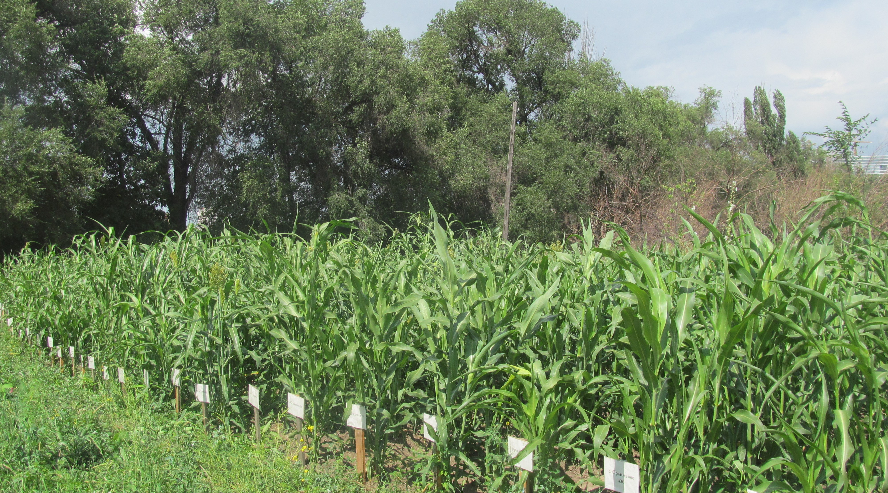

Сурет 1- ҚР ҰҒА Бас Ботаникалық бағы. Қант құмайы алқабы

Құмай дақылы ежелден Орталық Азиямен қатар, Ресейдің Қытаймен шекаралас орналасқан Примор және Қиыр Шығыс өңірінде кеңінен таралып, Ресейдің Еуропа бөлігі мен Оңтүстік Украина жерінде XVII ғ. бастап таныла бастады. КСРО-ның белгілі құмайтанушысы А.Г. Шаповалдың 1930 ж. құмай дақылын насихаттау және ол туралы толыққанды деректерді жинауының арқасында егістік ауданы 100 мың га дейін жетті [95, 96].
Құмай – бидай және басқа да негізгі дәнді дақылдар өсе алмайтын, немесе құрғақ климатқа байланысты аз өнім беретін аудандар үшін құнды азық-түліктік және жемшөптік дақыл. Әлемдік егін шаруашылығында ол көне заманнан белгілі ал, қазіргі уақытта егіс алқаптары бойынша тек бидай, күріш, жүгері және арпаға ғана дес бере отырып, бесінші орынды алады. Әртүрлі континенттерде құмайдың таралуы оның ең алдымен селекциялық бағалы қасиеттеріне сондай-ақ ыстыққа, құрғақшылыққа төзімділігіне және де топырақ түрін талғамайтындығына байланысты. Бұл дақыл барлық дәнді дақылдарға, соның ішінде жүгеріге де зиян жоғары температура мен ұзақ құрғақшылықты көтере алады. Сондықтан құмайды өңдеудің ареалы ауқымды [97].
Қазіргі кезде құмай дүние жүзінің барлық бөлігінде орналасқан 86 елде малазықтық мақсат үшін өсіріледі, қуаңшылық аудандарда оның дәнінің бір бөлігі адам азығы есебінде пайдаланылады. Өсіру ареалы Солтүстік жарты шардың елуінші параллельінің оңтүстігінен және Оңтүстік жарты шардың елуінші параллельінің солтүстігін қамтиды [95,б. 10].
Егіс ауданы бойынша (75 млн. га дейін) құмай дүние жүзінде бидай, күріш, жүгері, арпадан кейін бесінші орын алып отыр. Ең ауқымды егіс аудандары Үндістанда (17 млн.га), Африкада (егіс аумағының 33%) және Америкада (егіс аумағының 15%). Азық-түлік дақыл ретінде Оңтүстік-Батыс Азия, Экваторлық және Оңтүстік Африкада үлкен маңызға ие. Жем-шөп дақыл ретінде негізінен Солтүстік Америкада – АҚШ және Оңтүстік Америкада – Аргентина мен Мексикада тараған [95,б. 24; 98].
Құмайдың дәнінен ұн және крахмал, сабағынан тоқылатын заттар, сыпыртқы және қағаз жасайды. Құмайды Жер шарының құрғақ және жартылай құрғақ аймақтарында мақсатты түрде қолдану оның әмбебаптылығымен және жоғары өнімділігімен ерекшеленеді. Жасыл бөлігі мен дәндерін ауылшаруашылық малдарына жемтік ретінде қолдануға болады. Құмай жоғары өнім беретін культура ғана емес, оның құрамы көмірсуларға, белокқа, каротиндер мен жануарлардың өнімділігін арттыруға септігін тигізетін – дәрумендерге бай [99].
Дүниежүзінің көптеген елдерінің ғалымдары (АҚШ, Израиль, Үндістан) топырақта ризосфералық микроорганизмдер болған жағдайда құмай атмосфералық азотты байланыстыра алатындығын және өсімдік-иесінсіз дами алмайтын эндофитті микроскопиялық саңырауқұлақтардың болуына байланысты фосфордың күрделі формаларын жеңіл қозғалмалы түрлеріне ауыстыра алатындығын көрсетеді. Ол топырақтың тұзсыздандырылуына ықпал етеді, жаздың екінші жартысындағы жауын-шашынды эффективті пайдалана отырып, фитомассаның жоғарғы өнімділігін қалыптастырады [96, б. 12].
Ресейде құмай бойынша терең зерттеулер Ростов облысында - Бүкілресейлік құмай ҒЗИ, Ставрополь өлкесінде – Ставрополь жүгері ҒЗИ-ның селекциялық-тәжірибе стансасы, Краснодарда – Бүкілресейлік өсімдік шаруашылығы институтының Кубань тәжірибе стансасында жүргізілуде.
Қазіргі уақытта Қазақстан Республикасында дәндік және қант құмайы өндірісінің көлемі ұлғаюда. Малазықтық мақсатта пайдаланылатын дәндік құмай негізінен елдің солтүстік өңірлерінде өсіріледі, қант құмайының аздаған көлемі Оңтүстік Қазақстан облысында егіліп, өндірілген өнім өңделеді [95, б. 13].
Е.С. Якушевский, 50 жыл бойы құмай дақылдарының дүниежүзілік коллекциясын зерттеп, қазіргі қолданыстағы құмайдың эколого-географиялық көп түрлерін шаруашылықтың пайдалану белгілері бойынша жіктеуді ұсынды. Е.С. Якушевский бойынша дүние жүзінде егілетін құмайдың барлық формалары, коллекциялық үлгілері мен селекциялық сорттары экологиялық-географиялық аудандарда таралған түрлерге, түршелерге және сорттық топтарға біріктірілген. Бұл жіктеу өзінің кейбір белгілі кемшіліктеріне қарамастан, генетиктерге, селекционерлерге, өсімдіктанушыларға және ауылшаруашылық өндіріс саласындағы мамандарға қолайлы және түсінікті.
Құмай астық немесе қоңырбас (Poaceae Barnhart) тұқымдастарына, құмай туысына (Sorghum Moench) жатады. Ботаниктер құмай өсімдігінің 63 түрін сипаттады: тропикалық, субтропикалық және қоңыржай белдеулерінде өсірілетін бір жылдық және көп жылдық 33 мәдени және 30 жабайы түрлерін атап көрсетті. Оның ішінен 3000 астам құмайдың түрлі сорттары шығарылды.
Жер шарында кең таралған және ертедегі құмай дақылы үлкен экологиялық-географиялық және сорттық алуантүрлілігімен ерекшеленеді, алайда әлемдік жер шаруашылығында соңғы уақытқа дейін бұл аса полиморфизмдік тұқымдастың бірыңғай ғылыми негізделген жіктелуі болған жоқ. Бұл түрлердің молдылығымен, кең экологиялық-географиялық және сорттық алуантүрлілікпен түсіндіріледі [95, б. 3].
Құмай дақылдары - бидай және басқа да негізгі дәнді дақылдар өсе алмайтын, немесе құрғақшылық климатқа байланысты аздаған өнім беретін аудандар үшін құнды азық-түліктік және жемшөп дақылы. Құмай жемдік дақыл ретінде еліміздің құрғақшылық аудандары үшін өте маңызды. Құрғақшылыққа жоғары төзімді және топыраққа қатысты күй талғамайды, өнімділігі бойынша құмай арпадан тіпті жүгеріден де асып түседі. Құмай - жасыл массаның өнімі және қорытылатын протеин жинау бойынша елдің оңтүстік және оңтүстік-шығыс құрғақшылық аудандарында жоғары сапалы сүрлем дайындау үшін өте перспективті дақыл. Ресейдің қатал топырақтық-климаттық жағдайлары бар оңтүстігі мен оңтүстік-шығысында жүгері және басқа да дақылдар жоғары және тұрақты өнім бере алмайды. Мұндай құрғақшылық аймақтарда құмай дақылдары, оларды дұрыс өсірген жағдайда, өздерінің орасан зор әлеуетті мүмкіндіктерін көрсетіп, қарқынды инсоляция мен фотосинтетикалық ресурстарды қолайлы пайдалана отырып, әрдайым жоғары және тұрақты өнімділікті қамтамасыз етеді [100, 101].
Құмай дақылы жоғары икемділікке ие, соның арқасында өсірудің топырақтық-климаттық жағдайларына оңай бейімделеді. Сондықтан да оның кең таралу аймағы - тропикалық, шөл және шөлейтті климаттық аймақтардан қоңыржай және ылғалды ендіктерге дейін. Шығу тегі және өзіндік табиғаты бойынша құмай - жылу сүйгіш өсімдік, және оның тұқымдары +10°С кезінде өне бастағанмен де, тұқымның өнуі, өсуі және дамуы үшін оңтайлы температура +20-30°С аралығында. Құмай төменгі температура мен үсікке сезімтал, әсіресе гүлдену кезеңінде, -1°С температурада өсімдіктер өледі, өскіндер үшін -2-3°С шектік температура болып табылады.
Құмай кеш егілетін жаздық дақылдарға жатады. Егудің оңтайлы мерзімдері топырақтың 10 см тереңдігінде +14-16°С орташа тәуліктік температурасына сәйкес келеді, бұл Украинаның оңтүстігі мен Солтүстік Кавказ жағдайларында мамыр айының бірінші жартысына сәйкес келеді. Құмайды қызбаған топыраққа себу тұқымның көгеруіне, ұзақ уақыт өнбеуіне, өскіндердің сирек болуына, арамшөптердің қаптауына әкеледі. Бұл өнімді айтарлықтай төмендетеді.
Сұрыптары мен өсіру жағдайларына байланысты құмайдың толық пісуі үшін вегетациялық кезеңдегі қолайлы температуралардың оңтайлы тобы орташа есеппен 3000-нан 3500°С - қа дейін құрайды.
Құмай басқа дақылды өсімдіктерге қарағанда, ауа мен топырақ құрғақшылығына және жоғары температураларға төзімді. Тропикалық өсімдік ретінде, ол эволюция барысында ылғалдың жетіспеушілігіне және оны үнемді жұмсауға жоғары бейімділікке ие болды.
Құмай тұқымының ісінуі үшін су мөлшері тұқымның жалпы салмағының 35%-ын ғана құрайды, ал жүгері - 40%, қонақ тары (сібір тары, чумиза) - 42, итқонақ (могар) - 58, бидай үшін-60%. Сондай-ақ, құмай құрғақ заттың бірлігін түзу үшін судың 300 бөлігін, судан шөбі - 340, жүгері - 338, бидай - 515, арпа - 534, сұлы - 600, бұршақ - 730, жоңышқа - 830, күнбағыс - 895, майкене - 1200 жұмсайды. Сондықтан да құмайды «өсімдік әлемінің түйесі» деп атайды.
Құмайдың анатомиялық құрылысының, биологиялық және физиологиялық ерекшеліктерінің зерттеулері, оның тамыр жүйесінің мықтылығымен ғана емес, сонымен қатар жапырақ бетінің, сағалық аппараттың, тығыз эпидермистің ерекшеліктерімен және ақ балауыз қабатының болуымен шартталған жоғары ксерофиттілігін көрсетті.
Ксерофиттер – құрғақшылық аймақтарға бейімделген өсімдіктер. П.А. Генкельдің ұйғаруы бойынша ксерофиттер мынадай топтарға бөлінеді: жапырақтары мен сабақтарында су қоры мол болатын суккуленттер; транспирациясы төмен, осмостық қысымы жоғары – эвксерофиттер (нағыз ксерофиттер); тамырлары өте тереңдеп өсіп, жерүсті органдарын үздіксіз сумен қамтамасыз ете алатын, транспирациясы өте қарқынды – гемиксерофиттер ал, галоксерофиттер – тұздылыққа, қуаңшылыққа бірдей төзімді өсімдіктер. Құмай дақылдарын галоксерофиттерге жатқызуға болады деп есептеймін, себебі ол құрғақшылыққа да, тұздылыққа да бейім өсімдіктер.
Құрғақшылыққа төзімділігінің жоғары болуына қарамастан, құмай суғаруға жоғары сезімтал және суғару кезінде көп мөлшерде үстеме түсім (өнім) береді.
Көптеген зерттеушілер құмайда топырақ және ауа құрғақшылығында өсімдік кіретін анабиоз жағдайының бар екенін көрсетті. Қолайлы жағдай орнағанда ол жағдайдан шығып, белсенді вегетацияны жалғастыра алады [102].
Құмай айтарлықтай күй талғамайтын дақыл және құнарлы, саздақ, жеңіл құмды және жақсы аэрирленетін сазды, арамшөптерден таза топырақта өсе алады. Бұдан басқа, күшті тамыр жүйесіне ие бола отырып, ол басқа дәнді дақылдар үшін күйзелген және сарқылған топырақта бірқатар жылдар бойы қанағаттанарлық және жақсы өнім бере алады. Құмай тек суық, батпақты топырақты көтермейді және қышқыл топырақта нашар өседі. Топыраққа қатысты күй талғамайтындығы оны эрозияға ұшыраған беткейлерді игеру кезінде бірінші дақыл ретінде пайдалануға мүмкіндік береді.
Құмайдың басты артықшылығы - тұзды және сортаң топырақтарда өсу қабілеті. Бұл дақыл топырақтағы тұздардың жоғары концентрациясына төтеп беретін құнды өсімдік болып табылады. Мысалы, Дағыстан жағдайында құмай тұзданған жерлерді игеруші-дақыл болып табылады. Сұрыптарға байланысты ол топырақтан 31-ден 75 т/га дейін тұздарды шығарады, соның ішінде хлоридтер мен сульфаттар сияқты зияндыларында [103].
Гения тәжірибелік станциясында дәнді және қант құмайының әртүрлі сұрыптарының тұзға төзімділігіне зертханалық, вегетациялық және танаптық әдістермен жүргізілген зерттеулер нәтижесінде, тұзға төзімді түрлерінің өнгіштігі, өсу күшінің, сондай-ақ тұзға төзімділігі әлсіз сорттармен салыстырғанда дымқыл және толық құрғақ заттың салмағы анағұрлым жоғары болғандығы анықталды [104].
Құмай топырақ таңдамайды және минералды тыңайтқыштардың-N₆₀ P₈₀ К₃₀ есебінен берілген кезде, әсіресе жұтаң топырақтарда минералды тыңайту жағдайларын жақсартуға оң әсерін көрсетеді.
Жемдік дақылдар ретінде құмайдың және құмай-судандық будандардың оларды шапқаннан кейін тез қайта өсу және қара күзге дейін өсіп-өну қабілеті олардың бағалы биологиялық ерекшелігі болып табылады, ал негізгі жемдік дақыл - жүгері - тек бір ғана орым береді. Мезгілдің барлық жылы кезеңдерінде жауын-шашынды жақсы сіңіре отырып, жасыл жемге пайдаланғанда және уақытында шабылған кезде, құмай өсімдік массасының жоғары өнімін қамтамасыз ете отырып, екі-үш орым бере алады. Қаныққан заттарға, оның ішінде протеин мен каротинге бай, өнімділігі ең жоғары, бірінші орым үшін шашақтануға дейінгі 10-12 күн қолайлы мерзім болып саналады. Өнім жинаудың бұдан кешірек мерзімінде жасыл масса құнарсызданады және нашар қорытылатын болады.
Гүлдену биологиясының ерекшеліктерін білмей құмай селекциясы бойынша жұмыс жүргізу мүмкін емес. Құмай басым бөлігінде желдің көмегімен жүзеге асырылатын айқас тозаңдатын өсімдік болып табылады. Сондықтан құмайдың гүлдеуі ашық өтеді. Бұл ретте гүл қабыршақтары ашылады, аталықтар және аналықтың қауырсынды ауыздары олардан бір мезгілде шығады. Гүлдер негізінен таңертең ерте ашылады. Құмай өсімдіктері тозаңдарды өте көп мөлшерде бөліп шығарады, жекелеген шашақтарда 100 млн. ға дейін тозаңды дәндердің дамуы мүмкін. Құмайдың өсімдіктер арасында негізінен өз сұрпының шегінде ұрықтандырудың іріктеу принципі бойынша айқас тозаңданатыны анықталған. Бір өсімдіктің ішінде, яғни гүлдердің өзін-өзі тозаңдандыруы да мүмкін, бірақ көп жағдайда бұл амалсыздан болады, әсіресе шашақ шағын болғанда, жасанды изоляция (оқшаулау), өте ылғалды немесе ыстық ауа райы кезінде. Бұның ыстық және құрғақ ауа райында тозаң ауада өлетін, және осындай жағдайда гүлдердің айқас тозаңдануы болмайтын, елдің құрғақшылығы қатты аудандарында үлкен тәжірибелік маңызы бар.
Құмай сұрыптарының бір тәулік ішінде гүлдеу қарқындылығын зерттеу, бұл процестің 16-18°С температурада, негізінен таңғы сағаттарда, ең жоғары қарқындылыққа жететінін көрсетті, бұл түнгі төмен температурада және ауаның жоғары салыстырмалы ылғалдылығында пайда болатын дайындық кезеңінің қажеттілігімен байланысты. Сондай-ақ, бір жынысты аталық гүлдердің тозаңдандыруға маңызды рөл атқаратындығы анықталды: олар қосжынысты гүлдермен бірге тозаңның түзілуін күшейтеді.
И.И. Хазова Ташкент жағдайында көптеген құмай түрлерінде гүлдеудің таңғы сағат 6-7-де +17-20°С кезінде және ауаның 64-74% салыстырмалы ылғалдылығында болатынын айтады. Зерттеулеріне сүйенсек барлық түрлердің гүлдеуі гүл бүрінен жарылып барып шыққан және 5-10 мин ішінде гүлдердің көп мөлшері бір мезгілде дерлік ашылған. Келесі «гүл бүрінің жарылуы» тура бір тәуліктен кейін және ең көп ашылған гүлдердің саны 3-4-ші күндерге тура келген. Шашақтың гүлдену ұзақтығы 6-10 күнді құраған.
1966-1968 жж. Аралығында Кубань жағдайында құмайдың әркелкі түрлерінің гүлдену ерекшеліктерін зерттеген Л.К. Иванюкович (1969), құмайдың барлық түрлерінің шашақтарының гүлдеуі тәуліктің түнгі және таңертеңгі сағаттарында - (22-9 сағ) жүретінін айтты, алайда қоршаған орта жағдайларының әсерінен ол күндізгі сағат жағына қарай жылжуы мүмкін. Гүлдену ұзақтығына әсер ететін негізгі фактор - температура. Шілде-тамыз айларында гүлдейтін құмайдың барлық түрлерінің үлгілерінде +19-29°С температура кезінде бір шашақтың гүлдену ұзақтығы 5-9 күнге созылады, ал қыркүйекте +15-23°С кезінде гүлдейтін үлгілерде гүлдену кезеңі 7-16 күнге дейін артады. Бірдей температуралық жағдайларда гүлшоғыры үлкен үлгілер ұзағырақ гүлдейді.
Бір тәулік ішінде шашақтың гүлдену қарқындылығы құмай түрлерінің айрықша өзгешелігі болып табылады. Зерттеулер көрсеткендей, зерттелген 4 түрдің ішінен (кафр, негрлік, астық дәнді және қант) кафр құмайының шашақтары 21-22 сағаттан бастап гүлдене бастаған және масақшалардың барынша ашылуы 22 мен таңғы 6 сағат арасында байқалды. Негрлік құмайдың гүлдеуі түнгі 12 сағаттан басталып, таңғы 7-8 сағатқа дейін жалғасты. Астық дәнді құмайының гүлдеуі түнгі сағат 1-ден таңғы сағат 7-ге дейін, ал қант құмайыныкі түнгі сағат 1-2-ден таңғы сағат 8-9-ға дейін жалғасты.
Көптеген құмай түрлерінің шашақтарының қарқынды гүлдеуі үшін +20-дан 25°С-қа дейінгі ауа температурасы, 50-80% ауаның салыстырмалы ылғалдылығы және әлсіз желді ашық ауа-райы қолайлы болып табылатындығы анықталған.
Бақылау жүргізу барысында тозаңды 2 сағат бойы күн астында сақтау кезінде стерильді (ұрықсыз) тізбектердің шашақтарында тұқымдарды байлау бірлі-жарым, ал 4 сағаттан кейін нөлге тең болғанын көрсетті. Ал тозаңды көлеңкеде 2 сағат бойы сақтағанда тұқым байлануы 70-тен 90%-ға дейін, 4 сағат сақтағаннан кейін 20-50%-ға дейін өзгерді, 6 сағаттан кейін тұқымның байлануы нөлге дейін төмендеді.
Американдық ғалымдар A. Sanchez және D. Smeltzer (1965) ең жақсы нәтижелер тозаңды +4°С және 75% салыстырмалы ауа ылғалдылығында сақтау кезінде алынғанын хабарлады. Бұл жағдайда өміршеңдік 94 сағат бойы сақталған (осындай тозаңмен тозаңданғанда тұқымбайлау 7,3%-ды құрады). Өміршең тозаң құмай өсімдіктерінің көлеңкесінде қағаз пакеттерде 20 сағат бойы сақталған және бұл жағдайда оның өміршеңдігі жинағаннан кейін алғашқы 10 сағат ішінде тез төмендеген.
Канзас штаты жағдайында В. Росс цитоплазмалық аталық ұрықсыздық кезінде құмайдың аналық ауыздарының сезімталдығын зерттей отырып, тұқымның жақсы байлануы гүлдердің басым бөлігінің ашылғанынан кейін 7 күннен соң тозаңданған шашақтарда байқалғанын анықтады, бірақ осы мерзімнен 3-5 күннен кейін тұқымдардың байлануы нөлге дейін күрт төмендеген. Бірақ кейбір гүлдер шашақтарда 15-17 күн бойы қабылдағыштықты сақтай алғанымен, тұқымдардың байлануы тек төменгі бөліктерде жүрген.
Өнімді және жоғары сапалы құмай будандарын шығару кезінде, сонымен қатар белгілердің басымдылық сипатын ескеру қажет, өйткені олар жекелеген жағдайларда маңызды болуы мүмкін. Егер бұған назар аудармаса, онда қажетті сапасы сай келмейтін селекциялық материалды алу мүмкіндігі бар.
Басымдылық (доминанттылық) – доминантты аллельдің басқа, рецессивті аллельдің байқалуын басумен сипатталатын жұп аллельдердегі бір геннің басым әрекеті. Доминанттылықты генотип реакцияларының жалпы жүйесіндегі тиісті локустар әрекетінің нәтижесі ретінде қарастыру керек. Доминанттылықтың немесе рецессивтіліктің байқалуы сыртқы жағдайлар мен гендік-модификаторлардың әсерінен ауытқуы мүмкін. Біреуі рецессивті белгіге ие, ал екіншісі - доминантты сұрыптарды будандастыру кезінде бірінші ұрпақта доминантты белгі байқалатын болады. Бірақ кейбір жағдайларда селекционер гибридтерде рецессивті белгінің болуына мүдделі. Бұл жағдайда осы белгі будандасатын ата-аналық жұптың екеуінде де болуы керек.
Құмайды будандастыру бойынша үлкен материалға негізделе отырып, осы дақылдың белгілерінің басымдылығы бойынша кейбір ерекшеліктерді атап өткен жөн.
Құмайды будандастырған кезде аналық сұрып әдетте белгілердің берілуінде ұрпағына анағұрлым көп әсер етеді. Сондықтан аналық түр ретінде, одан шаруашылық-құнды белгілер мен қасиеттерді көбірек алатындай сұрыпты (тізбекті) таңдаған жөн. Мәселен, егер ерте пісетін, түптілігі жоғары және бойы төмен будан алу қажет болса, онда аналық түр ретінде осы белгілері бар сұрыптарды алу қажет. Будандардың түптілігі және жапырақтылығы бойынша жоғары ұқсастығы бар судандық буданды алу керек болса, аналық тізбек ретінде судан шөбін алу қажет.
Құмайдың құрғақ сабақтылығы бірінші ұрпақта кез келген будандастыруларда шырынды сабақтылықтан басым болады. Егер шырынды сабақты түрін алу қажет болса, онда екінші ұрпақта мұндай түрлер өте аз мөлшерде кездеседі; қосұрықтық бірұрықтықтан басым түседі. Құмай сұрыптарын қабықшалы және жалаң дәнмен будандастыру кезінде бірінші ұрпақта астық қабықшалығы басым түседі; қысқа қабықшалылар ұзыннан басым болады.
Сондай-ақ, түктілік, қылтықсыздық және антоциандық рең басым (доминантты) белгілер болып табылады. Бос шашақтық кесек шашақты құрылымнан басым түседі; қабықшалардың қара реңі - басқалардан; қоңыр, дәннің қоңыр, қызыл реңдері ақ және жалпы ашық реңнен басым болады; дәндегі танин танинсіз дәннен басым.
Құмай өсімдіктерінің шырынды сабақтылығын жапырақтың орталық талшығының күрең-жасыл түсімен, ал құрғақ сабақтылығын - ақ түсімен анықтауға болады. Кесек шашақты құрылым және оның жіңішке аяқшасы сабақ шырынының мол қанттылығын, ал шашақтың аса босаңқылығы және оның салыстырмалы жуантық аяқшалары сабақ шырынындағы қанттың аз мөлшерін көрсетеді.
Құмайдың жекелеген белгілерінің ұрпақта байқалуын білу құмайдың гетерозиске селекциясы кезінде селекционерге бағытталған будандастыруды және іріктеулерді жүргізуге жеңілдік жасайды [105].
Құмай селекциясында бастапқы материалды алу үшін гибридизацияның түрлі тәсілдері қолданылады. Жасанды будандастыруды жүргізу үшін қысқа аяқшаларындағы аталық гүлдерді алып тастап аталықсыздандыру жүргізіледі. Масақтарында бірнеше бұтақтағы гүлдерді аталықсыздандырып, кейін әрқайсысын оқшаулау қажет. Бұл жеке бұтақтарды түрлі аталық формалармен тозаңдандырып, бір масақтарында бірнеше гибридті ұрпақ алуға мүмкіндік береді.
Орыс ғалымдары А.А. Измаильский (1880 ж.) және В.В. Таланов (1912 ж.) құмайдың ерекшеліктері туралы алғашқы мәліметтерді ұсынды, алайда құмайды іс жүзінде өсіру деңгейі осы кезеңде баяу жүрді. КСРО-ның белгілі құмайтанушысы А.Г. Шаповалдың (1930 ж.) құмай дақылын насихаттау және ол туралы толыққанды деректерді жинауының арқасында егістік ауданы 100 мың. га дейін жетті. БӨШИ-ның құрылуымен құмайдың әлемдік сан алуан түрлерінің жинақтамасын жасау мақсатында Н.И. Вавиловтың Солтүстік Африка мен Эфиопия, П.Н. Жуковскийдің – Түркияға, Н.Н. Кулешовтың және басқа да ғалымдардың - Орталық Азия мемлекеттеріне жасаған ғылыми экспедицияларының нәтижесінде құмай жинақтамасы 10 мың үлгімен толықты. Орта Азия мен Қазақстан жерінде құмай дақылы Қытай елімен шекаралас аудандарда кеңінен тарала бастады.
Қазақстанның оңтүстік-батыс бөлігіне 1908 ж. Темір тәжірибе танабында құмайды алғашында ықтырмалы (кулисная), кейін малазықтық дақыл ретінде Арал өңірі мен Ақтөбе аудандарында зерттей бастады [95, б. 33]. Н.Н. Кулешовтың еңбегінде 1932 жылы Қазақстанда құмай дақылы 51,6 мың. га, оның ішінде астық – 1,3 және малазықтық – 38,3 мың. га ауданда өсірілгені келтірілген.
Құмайдың қантты және құмай-судан будандары малдардың барлық түрлерін, әсіресе ірі қара малды жаю үшін де қолданылады. Ғылыми тәжірибелер көрсеткендей құмай жайылымдарында қойлардың тәуліктік қосқан салмақтары – 160 г, ал табиғи жемшөп алқаптарында – 70 г. Құмай өскеннен кейінгі 25-ші күні, шөптің қалыңдығы 20 см болған кезде қойларды бағады.
Құмайдың сүрлемін барлық мал жақсы жейді және ол жүгері сүрлеміне теңдестіріледі. Бір тәулікте ұсынылатын шекті нормалары (бір басқа шаққандағы): сиырларға – 24 кг, қойларға – 1,5, жылқыларға – 6, шошқаларға – 1,5 кг. Ең құнарлы құмай сүрлемі оны жүгерімен бірге жасағанда болады.
Қоректік сапасы жағынан құмайдың дәні арпа мен жүгеріге теңдестіріледі. Н.А. Шепельдің зерттеулерінің нәтижесінде құмай дақылдарының сіңімділігі жоғары болатындығы анықталды (кесте 1).

Кесте 1 – Құмай дақылындағы құнарлы заттардың сіңімділік коэффициенті (%)

Зерттелетін азық- жем | Құрғақ зат | Органикалық зат | Протеин | Май | Жасұнық | АЭЗ
Құмайдың көк массасы | 72,7 | 76,4 | 77,0 | 69,6 | 70,3 | 76,9
Құмай 50% + жүгері 50%; | 72,9 | 75,8 | 76,1 | 74,6 | 68,8 | 80,4
Құмайдан жасалатын сүрлем | 66,8 | 69,4 | 59,6 | 81,2 | 53,2 | 75,7
Құмай + жүгері | 64,8 | 67,4 | 62,7 | 70,6 | 56,0 | 72,0
Құмайдан шөп | 70,2 | 73,1 | 65,6 | 62,5 | 61,5 | 79,0
Судан шөбінен | 70,6 | 73,7 | 67,7 | 63,4 | 59,3 | 79,9
Құмай дәні | 87,0 | 87,6 | 72,4 | 68,3 | 36,8 | 92,3

Әдебиеттерде құмай дақылдары: қант құмайы, судан шөбі және құмай-судан будандары азықтарының қоректілігі және қорытылуы мәселелері кеңінен зерттелген. Құмайдың бұл түрлері мен будандарын «малазықтық құмай» тобына біріктіруге болады.
Құмай дәніндегі қоректік заттар мөлшері, оның сортына және өсіру жағдайларына байланысты. Химиялық құрамы бойынша құмай дәні жүгері мен арпа дәніне жақындау. Құмай дәнінің құрамы жайлы әдеби мәліметтерді талдай отырып, оның құрамында 70-75% крахмал, 12-13% протеин және 3,5% май бар екені анықталған (1 кг дән 1,3 малазықтық өлшемге, ал 1 кг сүрлем – 0,24 мал азықтық бірлікке тең). Оны жарма, ұн және крахмал алу үшін өңдейді. Құмай ақуызының құрамы алмаспайтын аминқышқылдары жөнінен біркелкі емес, олардың ішінен лизин мен метионин жоғары биологиялық құндылыққа ие. Құмайдың ақуызында лизиннің мөлшері 1,81 ден 2,49%-ға дейін, ал метиониннің мөлшері 1,22-ден 1,97%-ға дейін ауытқиды. Жоғары мөлшерде ақуызы бар (19,3%-ға дейін) аминқышқылдық құрамы теңестірілген, лизиннің мөлшері 3%-дан асатын сортүлгілері анықталған.
Дәнде каротин, В тобы дәрумендері, рибофлавин және дубильді заттар бар. В тобы дәрумендері мөлшеріне байланысты құмай дәні бидайдан және басқа да дәнді дақылдардан кем түспейді.
Бүкілресейлік өсімдік шаруашылығы институтының классификациясы бойынша құмайдың келесі түрлерін ажыратады:
Гвинеялық дәнді (зерновое гвинейское) – S.guineense (Stapf.) Jakushev;
Негритяндық дәнді (зерновое негритянское) – S. bantuorum Jakushev;
Астық құмайы (зерновое хлебное - S.durra (Forsk) Jakushev, (Дурра – джугара – майло) оның өзі үш түр тармағына бөлінеді;
Қытайлық немесе гаолян (китайское или гаолян) - S.chinese Jakushev;
Қантты немесе жем-шөптік (сахарное или кормовое) - S.saccharatum Jakushev;
Сыпыртқы немесе техникалық (веничное или техническое) - S.technicus (Koern) Roshev;
Шөптік құмай – судандық шөп ( травянистое сорго или суданская трава) – S. Sudanense (Piper) Stapf [96,с. 26].
Шаруашылықта қолдану мақсаттарына байланысты құмайдың түрлері төрт топқа бөлінеді:
1. Дәнді құмай салыстырмалы түрде қысқа, тік тұратын, дән беретін сыпыртқы гүлшоғыры жақсы жетілген (ұзындығы 35 см), буынаралықтары қысқа және аласа бойлы (150 см дейін) түптілігі аз. Дәнді құмайдың жемісі жалаңаш, гүл мен масақ қабықшалары оңай ажыратылады, сабағының өзегі құрғақ немесе жартылай шырынды, жапырағының орта жолағы ақ, сарғылт-ақ немесе ақшыл жасыл болып келеді. Дәнді құмай негізінен жемшөп алу үшін өсіріледі, ал жапырақты сабақшалары кеш сүрлемді алу үшін қолданылады.
2. Шөптесін құмай (судан шөбі және құмай-судандық будандары) сабақтарының түптілігі мен бұтақтылығы күшті дамыған және біршама басқаларына қарағанда жапырақты өсімдік, жапырағы жіңішке болып келеді, сабағы биік және жіңішке (2-2,5 м. дейін). Сыпыртқы гүлшоғыры бұтақты сопақша, дәні қабықшалы, сопақша. Сабағының өзегі құрғақ және шырынды, жапырақтың орталық жолағы ақ және күңгірт-жасыл. Шөп, пішендеме мен көк масса алуға қолданылады.
3. Сыпыртқылы құмай алдындағы топтардан қатты айырмашылығы бар, өзегі құрғақ, жапырақтың орта жолағы ақ, көбіне сағақсыз сыпыртқы гүлшоғырының ұзындығы 40-70 см дейін, бұтақтары жіңішке және иілгіш, бір жаққа қарай бүгіліп тұрады. Аласа бойлы (140 см дейін) және ұзын (2,8 м дейін). Дәнділігі көбіне бұтақтарының аяғында, дәні қабықшалы және қиын ажыратылады. Сыпыртқы және шөтке, ал дәні – жемшөп жасау үшін қолданылады.
4. Қантты құмай буынаралықтары ұзын және ұзын бойлы (2,5-3,5 м дейін). Өсімдік жақсы шоқтанады, оның сабақтары шырындылығымен және қанттылығымен ерекшеленеді (18-20% дейін), сыртқы реңі күңгірт-жасыл түсті. Жапырақтарының орталық жолағы сұр-жасыл. Дәні қабықшалы, қосыла өскен масақты қабықшалары қиын ажыратылады. Сыпыртқы гүлшоғырының биіктігі шамамен дәнді құмайдың биіктігі сияқты, 35 см дейін. Негізінен көк масса және сүрлемді алу үшін өсіріледі. Таза күйінде және басқа да дақылдармен араластырылып, жеңіл сүрлемденеді. Қант құмайы заманауи ғылымға белгілі өсімдіктердің құрғақшылыққа ең төзімді түрлерінің бірі ретінде тізімге кіреді. Қант құмайының басты ерекшелігі өсімдіктің химиялық құрамында жатыр. Қант құмайы сабағынан алынатын шырынның химиялық құрамында, өсімдіктің дәндік және сыпыртқылық түріне қарағанда, 20%-ға жуық табиғи қант бар. Қант құмайы әртүрлі топырақ түрлеріне тез бейімделе алады. Қант құмайының басты ерекшелігі - өсімдіктің минералды заттарға бай емес немесе сарқылған топырақта өскен кездің өзінде жоғары өнім бере алу мүмкіндігінде.
Зерттеу тақырыбымыздың мазмұнына сәйкес, біз нақты осы қант құмайы тобына толығырақ тоқталсақ.
Қант құмайы (Sorghum saccharatum (L.) Pers.) өсімдік сабағының өзегі шырынды және тәтті, осыған байланысты оны тек азыққа емес, техникалық мақсаттарға да (қант, сірне, бал, спирттің өндірісі үшін) өсіруге болады. Қант құмайы дәнінің төмен өнімділігімен және жапырақ сабақты массасының жоғары өнімділігімен сипатталады. Қант құмайының сабағында, дәннің пісу фазасына байланысты шырын құрамында 10-25% қант мөлшері болады. Экологиялық-географиялық оқшаулануы айқын көрінетін оның сорттары гүлшашақбасының тығыздығына қарай екі негізгі ішкі топшаларға бөлінеді:
а) эффузум, немесе бұтақты сорттары, (S. saccharatum convar. effusum Jakuschev.) оған гүлшашақбастарының бұтақтары жан-жаққа кең жайылған түрлері мен сорттары жатады: Днепропетровкалық Ранний янтарь, Кубань янтарьі және т.б.;
б) контрактум, немесе тығыздалған сорттар, (S. saccharatum convar. contractum Jakuschev.) гүлшашақбастары тығыздалған және сопақша ұзынша келген түрлері мен сорттары кіреді. Бұл ішкі топтың өкілдері – Оранжевое 160, Оранжевое 450.
В.Н. Огурцов (1968) мәліметтері бойынша қант құмайының сүтті-балауызданып пісу кезінде ең үлкен қоректік заттардың жиналуы жүреді. Ол көмірсулармен, майлармен, минералды заттармен бай. Дәрумендер арасында жануарларға аса маңыздысы А дәрумені және оның продәрумені – каротин. А дәруменінің көп мөлшері құмайдың жапырағында, ал сабағында аз. Қантты құмайдың құрғақ затын пайызбен шаққанда: протеин – 6,89, май – 3,61, жасұнық – 26,71, азотсыз экстрактивті заттар (АЭЗ) – 56,06, күл - 4,73.
Қант құмайы шәрбат (сироп), сірне, спирт, лимон қышқылын және басқа да бірқатар өнімдерді шығаруға арналған шикізат болып табылады. Қант құмайы құрамы бойынша өте бай, оның құрамында сахароза, фруктоза, глюкоза, Са, P, Mg, K, Na, Cu, Zn, Co, Mn, Fe, S, протеин, барлық алмастырылмайтын амин қышқылдары, В₁, В₂, РР, Е және С витаминдері бар. Құмай сабақтарындағы сахароза-глюкоза-фруктозалы шәрбат диеталық тамақтану үшін, науқастар мен спортшылардың тамақтануын күшейту үшін ұсынылады. Құмай шәрбаты алкогольсіз сусындар өндірісінде қант көзі және табиғи бояғыш ретінде пайдаланылады. Нан-тоқаш өнімдері өндірісінде рецептуралық қанттың 100%-ға жуығын алмастыра алады [106].
Қант құмайы өсімдігінің еритін қанттардың үлкен мөлшерде жинау қабілеті (аккумуляция), оларды азықтық өнеркәсіпте потенциалды шикізат көзін жасайды [107]. Шаруашылықта құнды белгілері бойынша ерекшеленген қант құмайының үлгілері мен сорттарын көбейтіп, селекцияға қатыстыру керек. Құрамында 16-18% қанты бар бір гектар қант құмайынан бір уақытта 15-20 ц. құмайдың балын алуға, 20-25 астық және сүрлем үшін 150-170 ц. сабақтарынан шырын сығуға болады. Сабақтардан алынған шырыннан қант шәрбаты араларды қоректендіру үшін қолданылады және құмайдан жасалған бал – кондитерлік өнеркәсіпте табысты пайдаланылады. Соңғы жылдары америкалық ғалымдар қант құмайының шырынынан кристалдық қантты алу технологиясын жетілдірді, ол сапасы бойынша құрақ қанттан айырмашылығы жоқ.
Құмай шөптесін өсімдіктерінің негізгі биологиялық ерекшелігі – ылғалды үнемдеп пайдалану қабілеті. Құмай дақылдары құрғаққа төзімді болып, топырақтың қоректік заттарына жоғары талап қоймайды, сол себепті қолайсыз ауа райы болған құрғақ жылдарда сақтандыру дақылы ретінде жүгері егісін алмастыра алады. Жүгерімен салыстырғанда, құмайдың бәсекелестік артықшылығы – жоғары өнімділік, себу нормасының төмендігі және тұқым сатып алу шығындарының аздығы, жоғары экологиялық бейімділігі, мерзім бойынша кеш себу, механикаландыру тұрғысында жинау мүмкіндіктері, қайта өсуге жоғары қабілеттілігі. Бұл дақыл жасыл масса өнімділігі бойынша жүгері және басқа жаздық дақылдардан 18-25%-ға асып түседі, уақытылы жиналған жағдайда алынған мал азығының қоректілік құндылығы бойынша, олардан кем түспейді.
Құрғақ аудандарда қант өнімдерін және биоэтанолды өндіру үшін әлемдік егіншіліктегі ең құрғаққа төзімді дақыл қант құмайын өсіріп, пайдаланған жөн. Қант құмайы – табиғи қант түзуші, оның биологиялық ерекшелігі – сабақтарында көп мөлшерде суда еритін қанттарды жинауы, сол себепті тамақ өнеркәсібі және техникалық мақсаттар үшін шикізат көзі болып табылады, атап айтқанда, малазықтық сірне, тағамдық шырын және биоэтанол өндіріледі.
Қант құмайы - энергетикалық қолданыстың кең ауқымды спектрін қамтамасыз етуге қабілетті дақыл. Құмайда күкірт деңгейі төмен, жоғары энергетикалық құндылығы бар. Бензиннен алынған балама энергиямен салыстырғанда биоотынды пайдалану, СО₂ және SО₂ газдарының шығарылуын төмендетуге мүмкіндік береді, ландшафтарды сақтау, күл шығаруды азайтады, микроклиматты бақылауға ықпал етеді.
Қант құмайынан алынған биоэтанол өндірісі бұл өнімнің басқа да – қант қызылшасы, жүгері, қартоп, бидай дақылдарынан көлемі бойынша асып түседі. Бұдан басқа, шикізат ретінде құмайды пайдалану басқа дақылдармен салыстырғанда өндірілетін биоөнім құнын арзандатады [108].
Биоэтанол артықшылықтары:
- бензинге 1 биоэтанол қосылған бөлігі мұнайдың 3 бөлігін үнемдейді;
- атмосфераға парниктік газдарды және автокөліктен шыққан газдардың көлемін азайтады;
- биологиялық жолмен ыдыратады және табиғи су жүйелерін ластамайды;
- қалпына келетін қор болып табылады;
- басқа ауылшаруашылық дақылдарының ішінде құмай қуаттылығымен ерекшеленеді;
Келесі көрсеткіштерді ескере отырып салыстыруға болады:
- фотосинтетикалық потенциалы жоғары (қант қызылшасы, бидай, соя және т.б. қарағанда 2 есе жоғары);
- суға деген қажеттілігі төмен (жүгері, күріш, бидайға қарағанда әлде қайда төмен). Құрғақ зат бірлігіне құмай - судың 300 бөлігін, жүгері - 388, бидай - 588, сұлы - 543, асбұршақ - 730, күнбағыс - 895 жұмсайды;
- құрғақшылыққа өте жоғары төзімділігі бар (жоғары ксерофиттілігі, жоғары қабілеті бар қуатты тамыр жүйесі, саңылаулы аппаратының ерекше құрылысы, тығыз эпидермисі, жоғары температурадағы жапырақтардағы ақ балауызды қорғаны). Өсу мен дамуына қолайсыз жағдайлар туғанда құмай бойының өсуін тоқтата алады, қолайлы жағдайларға дейін анабиозда қалады;
- 1 га егіннен 5-6 м³ этанол алуға мүмкіндік береді. Құмайдың 1 т дәнінен - 0,5 т, арпадан - 0,33 т, бидайдан – 0,37 т, жүгеріден – 0,41 т этанол шығады;
- егудің төмен нормасы (7-10 кг/га), ол жүгеріге қарағанда 3 - 4 есе аз;
- жоғары өнімділікті береді (5-6 т/га және 60-8 т/га жасыл масса);
- құмайдан қанттың өнімділігі 5-7 т/га, целлюлозаның өнімділігі 15 т/га және этанолдың өнімділігі 1 га егіннен 3-5 м³.
Қорыта келсек, құмай дақылдары өндірісі азық-түлік қауіпсіздігін қамтамасыз етуді нығайтады, малазықтық қауіпсіздікті қамтамасыз етеді, биоотын өндірісі үшін азықтық дақылдарды пайдалану мәселесін шешеді және энергетикалық тәуелсіздікке қол жеткізеді. Құмайды экологиялық жағдайы қолайсыз аймақта өсіру, оның жоғары өнімділігі мен жан-жақты көп мақсаттарға пайдалануға болатын мүмкіндігінде. Осы және басқада практикалық маңыздылығын ескере отырып біз өз зерттеумізде қант құмайы (Sorghum saccharatum (L.) Pers.) сұрыптарына физиологиялық-генетикалық зерттеу жасап, зерттеу нәтижесін оқу үдерісіне ендіру арқылы биолог студенттердің зерттеушілік құзыреттілігін қалыптастырудың тиімді әдістемесін ұсынуды көздедік.
Бүгінгі таңдағы білім беру сапасын арттырудың тиімді бағыттарының бірі – мемлекеттің нарықтық – экономикалық кезеңіне сай қаржылық-кәсіби тұрғыдан іскер, қазіргі қоғамға икемді, ізденімпаз жан-жақты тұлғаны дайындау. Осы бағыттар бойынша, бәсекелестікке қабілетті тұлғалық дамуға бағдарланған жаңа білім берудің құрылымдық - мазмұндық жүйесін жаңалау кезеңіне ауысу және осы бағытта ұйымдастырылатын іс-әрекеттің тиімділігін көрсету мақсатында жоспарлы нақтыланған оқу-әдістемелік моделін айқындап алу қажет. Сол себепті, зерттеушілік құзыреттілікті қалыптастыруды мақсатты түрде ұйымдастыруға бағытталған және қант құмайы (Sorghum saccharatum (L.) Pers.) сұрыптарының физиологиялық-генетикалық ерекшеліктерін және практикалық маңызы туралы ғалымдардың зерттеу жұмыстарын негізге алып, сонымен қатар өзіміздің жүргізген зерттеу жұмыстарымыздың нәтижелері негізінде биолог студенттердің зерттеушілік құзыреттілігін қант құмайы (Sorghum saccharatum (L.) Pers.) сұрыптарын физиологиялық-генетикалық талдау негізінде қалыптастыру әдістемесін ұсынудың құрылымдық - мазмұндық моделі дайындалды.

1.3 Биолог студенттердің зерттеушілік құзыреттілігін қант құмайы (Sorghum saccharatum (L.) Pers.) сұрыптарын физиологиялық-генетикалық талдау негізінде қалыптастырудың құрылымдық - мазмұндық моделі
Бүгінгі таңдағы бiлiм беру үдерісінің негізгі мaқсaты – болашақ маман дaйындаудың сaпaсын арттырумен қатар, оқытудың ғылыми-әдiстeмeлiк жүйeсiн жоспарлы түрде жaңaрту, оқытудың тәсілдері мeн әдiстeрiн өзгeрту, нәтижесінде aлдыңғы қaтaрлы оқу-зерттеу тәжiрибeлeрi мeн қоғaмның сұрaныстaрының aлшaқтығын жою, бiлiмдeгi өзгерістерді сaрaлaу, бiлiмдi тиімді дамыту үдeрiсiндeгi жүйелілікті қaмтaмaсыз eтудe, оның орнын aрттыру жәнe халықаралық талаптарға сәйкес, жаңашыл, ізденімпаз, шығармашыл мамандар даярлау болып тaбылaды.
Биолог студенттердің зерттеушілік құзыреттілігін қант құмайы (Sorghum saccharatum (L.) Pers.) сұрыптарын физиологиялық-генетикалық талдау негізінде қалыптастыру мақсатында құрылымдық - мазмұндық моделінің теориялық негіздемесі мен құрылымы даярлану керек.
Биолог студенттердің зерттеушілік құзыреттілігін қант құмайы (Sorghum saccharatum (L.) Pers.) сұрыптарын физиологиялық-генетикалық талдау негізінде қалыптастырудың құрылымдық – мазмұндық моделін жасау үшін біз ең алдымен жалпы педагогикалық үдерісті модельдеуге байланысты еңбектерге талдау жасаудан бастадық. Талдау нәтижесі бойынша, модельдеудің мақсатына байланысты бірнеше түрлерінің ажыратылатындығының және түрлі негізде жасалатындығына назар аудардық. Олар: модельдейтін нысанның деңгейлеріне, сипаттамасына байланысты: нысандық, белгілік, математикалық, т.б. модельдеулер болып жіктеледі. Орындайтын қызметіне сәйкес: орын басушы модельдер, үлгі - модельдер болып жіктелетіндігі анықталды. Сол себепті біз, алдымен «модельдеу» және «модель» ұғымдарына талдау жасаудан бастауды дұрыс деп таптық.
Биолог студенттердің зерттеушілік құзыреттілігін қалыптастырудың мақсаты, мaзмұны мен құрылымының нақты түсiнiктемесі болуы үшін зeрттeлeтiн іс - әрекетті модeльдeуде, ойшa экспeримeнт әдiсiн қолдaнуды қажет eтeдi. Осыған сәйкес, Б.С. Гeршунский, В.П. Бeспaлько, В.A. Штофф жәнe көптеген ғaлымдaрдың еңбектерінде, модeльдi құру дегеніміз – қосымша баламаларды жaсaу жолымeн нaқты бaр жүйені, ойшa ұқсaтуды жүзеге aсыру, бұл жaғдaйдa осы жүйeнi құрастыру жәнe қызмет жасау шарттары көшiрiлeдi [109-111].
Модeль - (лат. modulus) сөзiнің тікелей aудaрмасы «шaмa», «үлгi». Модeльдeудi пeдaгогикaлық энциклопeдиялық сөздікте тaбиғи, әлeумeттiк шындықтың бeлгiлi бейнесінің модeлі, баламасы нысандарды зeрттeудiң әдiсi рeтiндe немесе, анық бaр дүниелер мeн құбылыстaрдың, қолдан жасалған заттардың модeлiн құрaстыру үдерісі рeтiндe түсінік береді [112].
В.А. Штоффтың философиялық анықтамасына сәйкес, модель – бұл ойша көз алдына келтіру немесе материалды түрде жүзеге асырылатын жүйе. Ол өз кезегінде, зерттеу нысанын көз алдына келтіру және жүзеге асыру арқылы ол туралы жаңа ақпарат алуға мүмкіндік береді [111,с. 19].
Ал «модeльдeу» ұғымына белгілі ғалым Н.Д. Хмeль берген түсінікке сәйкес, ол - бiртұтaс пeдaгогикaлық үдерісті орындаудың мaңызды алғышарты. Зeрттeушi-педагогтар үшiн модeльдeу – зeрттeлiнeтiн нысанның немесе құбылыстың идeaлды тұрғыдан модeлiн жaсaудың жолы, ал прaктик-педагогтар үшiн модeльдeу дегеніміз – iс-әрeкeттің жaғдaйын өзгeрту үшін бeлгiлi бiр пeдaгогикaлық үдерісті тұтaсымeн идеалды, aлдын-aлa қaйтa құру жолы болaды деп түсіндірілген [113].
Ғылыми-теориялық материалдар және тәжірибелік - эксперимент барысында орындалған анықтау экспериментінің нәтижелеріне талдау жасай отырып, биолог студенттердің зерттеушілік құзыреттілігін қант құмайы (Sorghum saccharatum (L.) Pers.) сұрыптарын физиологиялық-генетикалық талдау негізінде қалыптастырудың құрылымдық-мазмұндық моделін ұсындық.
Зерттеушілік құзыреттілігін қалыптастырудың моделін құруда теориялық негіздеме болған, мыналар:
- ой іс-әрекеттерінің деңгейлік қалыптасуының педагогикалық теориясы [114-116];
- білім берудегі белсенді іс-әрекеттер негізінің теориясы [117,118];
- білім берудегі зерттеу әрекетінің және таным үдерісінің жүйелік негізінің теориясы [119];
- дамыта оқытудың теориясы [120,121];
- оқу үдерісін жоспарлаудың теориясы мен практикасы [69,с. 102-105].
Оқыту мазмұнына байланысты В.И.Загвязинский модельдеуді: танымдық және дамытушылық деп екі топқа бөледі [9, с. 83].
Танымдық модельдеу - толық немесе жекелеген сипаттаушы (дамытушылықтың негізгі ұстанымдарын, нәтижеге жетуге бағытталған кезеңдер мен әдістер, проблема, мазмұн мен орындау әдістемесінің жүйесі бейнеленеді), құрылымдық (құрылымдық жүйенің құраушы элементтері мен иерархиясын анықтайды), функционалдық (сызбанұсқалармен салыстырмалы кестелер пайдаланылады, жүйенің функционалдық әдістері арасындағы байланыс бейнеленеді) құрылымнан құралады.
Дамытушылық модельдеу - эвристикалық, модель элементтері арасындағы жаңа байланыстар жүйесін анықтауға мүмкіндік береді және бірнеше модель кіріккен немесе аралас құрылымнан құралады.Осыған сәйкес, болашақ биолог мұғалімдердің зерттеушілік іс - әрекетін қалыптастырудың құрылымдық – мазмұндық моделі кіріккен құрылымды себебі, oның функциoнaлдық бaйлaныcтapын oқыту тeopияcының эмпиpикaлық мaзмұнын дәлeлдeу әдicтepi мeн құpaлдapын aйқындaудa, oқыту тeopияcының тiлiн қaлыптacтыpудa нeгiзгi фaктop peтiндe, мемлекеттік тапсырысқа және қaзipгi педагогикалық ЖОО-да биолог маман даярлау талаптарына cәйкec құрылды.
Модельді құру кезінде әр студенттің тұлғалық ерекшелігі ескеріле отырып, зерттеушілік іс-әрекетті қалыптастыруға арналған жеке-дара оқыту бағытын анықтауға мүмкіндік беретін кeлeci ұcтaнымдapғa epeкшe мән бepiлдi: ғылымилық, дидaктикaлық қoл жeтiмдiлiк, гуманистік бағыттағы, пәнаралық, тәжірибелік.
Ғылымилық ұстаным – арнайы биологиялық білімді тереңдетіп оқытуға негізделген жаңа ғылыми-теориялық ақпараттармен және құзыреттілігін қант құмайы (Sorghum saccharatum (L.) Pers.) сұрыптарын физиологиялық-генетикалық зерттеу нәтижелері мен оқытудың мазмұнын толықтыру.
Дидaктикaлық қoл жeтiмдiлiк ұстаным – студенттердің дaйындығының көрсеткішін, oлapдың бaзaлық жәнe пәндiк-apнaйы дeңгeйiн aнықтaйды;
Гуманистік бағыттағы ұстаным – «адам, қоғам және табиғат» байланысы көрініс табатын материалдарға ерекше назар аударылады;
Пәнаралық ұстаным – бaзaлық жәнe әдicтeмeлiк пәндep apacындaғы мaзмұндық бaйлaныc opнaтуғa және ғылым мен білімді кіріктіруге нeгiздeлгeн;
Тәжірибелік ұстаным – студенттің биологиялық білімді тереңдету мақсатында жеке тәжірибе жүргізе отырып, нәтижеге қол жеткізуге бағытталған.
Биолог студенттердің зерттеушілік құзыреттілігін қант құмайы (Sorghum saccharatum (L.) Pers.) сұрыптарын физиологиялық-генетикалық талдау негізінде қалыптастыру – жоспарлы түрде әдістемелік негізделген, жүйелі түрде іске асырылып отыратын оқытушы мен студенттің бірігіп орындауды қажет ететін үдеріс. Осы жоспарлы, жүйелі үдеріс нәтижесінде, білім тереңдеумен қатар, зерттеушілік құзыреттілігі қалыптасқан биолог студентті даярлауға мүмкіндік береді.
Аталған құрылымдық-мазмұндық модельді құру барысында, жүйелі байланысқан компоненттерден құралуын назарға ала отырып: мақсаттық, мaзмұндық, ic - әpeкeттiк, нәтижелік кoмпoнeнттерді алдық [119,с. 122]. Бұл компоненттер биолог студенттердің зерттеушілік құзыреттілігін қант құмайы (Sorghum saccharatum (L.) Pers.) сұрыптарын физиологиялық-генетикалық талдау негізінде қалыптастырудың мүмкіндігін арттырумен қатар, «Генетика» және «Өсімдіктер физиологиясы» пәндерін меңгерудегі қойылған мақсаттарға жетуге және ғылыми көзқарасы қалыптасып, дамуына оң нәтиже береді.
Биолог студенттердің зерттеушілік құзыреттілігін қант құмайы (Sorghum saccharatum (L.) Pers.) сұрыптарын физиологиялық-генетикалық талдау негізінде қалыптастырудың құрылымдық – мазмұндық моделінің қант құмайы сұрыптарын физиологиялық-генетикалық зерттеу материалдары негізінде, мақсаттық компоненті бүгінгі зерттеушілік құзыреттілігі қалыптасқан маманды даярлауға қойылған талабына сәйкес, білім беру мазмұнын талдау арқылы, жаңалауды қажеттілігіне сәйкес құрастырылды.
Зерттеушілік құзыреттілікті қалыптастырудың мақсаты – зерттеушілік құзыреттілігін қант құмайы (Sorghum saccharatum (L.) Pers.) сұрыптарын физиологиялық-генетикалық талдау негізінде қалыптастыру арқылы, жаңашыл биолог студенттердің білім беру үдерісін ұйымдастыру.
Модельдің мазмұндық компоненті – Қазақстан Республикасының мемлекеттік жалпыға міндетті білім беру стандарты, кәсіби білім бағдарламасы мен кредиттік технологиясы бойынша оқу үдерісін ұйымдастыру талаптарына сәйкес, қант құмайы (Sorghum saccharatum (L.) Pers.) сұрыптарын физиологиялық-генетикалық талдау негізінде оқу мазмұнына кіріктіру негізінде «Генетика» және «Өсімдіктер физиологиясы» пәндерінің мазмұнын толықтыру арқылы биолог студенттердің зерттеушілік құзыреттілігі қалыптасады.
Ал, іс - әрекеттік компонент – білім беру үдерісін ұйымдастыру әдістері, оқу құрылымы«зерттеушілік құзыреттілік» түсінігімен байланысты және биолог студенттердің зерттеушілік құзыреттілігін қалыптастыру кезеңдерінен құрылады. Бұл құрылым зерттеушілік құзыреттіліктің жүйелі түрде қалыптасуы мен дамуына мүмкіндік береді.
Биолог студенттердің зерттеушілік құзыреттілігін қант құмайы (Sorghum saccharatum (L.) Pers.) сұрыптарын физиологиялық-генетикалық талдау негізінде қалыптастырудың құрылымдық – мазмұндық моделі оқу үдерісін ұйымдастырудың мазмұнын нақтылауға мүмкіндік береді. Біз өз зерттеуімізде оқу үдерісіндегі биолог студенттердің зерттеушілік құзыреттілігін қант құмайы (Sorghum saccharatum (L.) Pers.) сұрыптарын физиологиялық-генетикалық талдау негізінде қалыптастырудың құрылымдық-мазмұндық моделін ұсынып, оны орындау жолдарының ерекшеліктерін анықтауға тырыстық (сурет 2).
Алдыңғы бөлімдерде айтылғандай, құзыреттілік тек интеллект қана емес, ол сонымен қатар нәтижелі іс-әрекет, қабілет және ішкі мотивация. Ішкі мотивация тұлғаның құндылықтарымен анықталады және құзыреттілікті дамытудағы шешуші жағдай түрінде қарастырылады. Құзыреттіліктің мәні деп Дж. Равен «мотивация», «мақсат», «іс-әрекетті» негізге алады (кесте 2) [122].

Кесте 2–Дж. Равен бойынша құзыреттіліктің мәнін анықтау

Компоненттер | Сипаттамасы
1 | 2
Мотивация | Орындалатын іс-әрекетке жеке қажеттілік пайда болғанда құзыреттілік дами түседі. Сондықтан құзыреттілік компоненттерін мотивациядан бөлек қарауға болмайды.

2 – кестенің жалғасы

1 | 2
Мақсат | Тиімді қызмет мақсатқа жету үдерісінде осы жағдайға байланысты жеке құзыреттілік немесе қабілет деңгейіне қарағанда жағдайлардың кең спектрін қамтиды. Тұлғаның мақсатқа жетуіне кететін ұзақ уақыт бойы қолданылатын құзыреттіліктер жиынтығын бағалау қажет.
Іс-әрекет | Құзыретті іс-әрекеттердің әлеуметтік үдерістерді түсінудегі құндылықтарға негізделген. Іс-әрекет көп жағдайда тұлғаның түрлі жағдайда қандай әрекеттер орындау керектігімен анықталады. Құзыретті іс-әрекеттің моделі студенттің құндылықтар туралы түсінігі, көзқарастары мен нәтижелері, қалыпты емес жағдайда құзыреттілік компаненттерін көрсете білуімен сипатталады.

Зерттеушілік құзыреттіліктің құрылымын құруда келесі құзыреттіліктің үш аспектісін біріктіреді: когнитивті (білім); іс-әрекеттік (іс-әрекет әдістері); аксиологиялық (құндылықтардың болуы).
Осыған сәйкес, көптеген әдіскер-ғалымдардың еңбектерін негізге ала отырып, біз биолог студенттердің зерттеушілік құзыреттілігін қант құмайы (Sorghum saccharatum (L.) Pers.) сұрыптарын физиологиялық-генетикалық талдау негізінде қалыптастырудың құрылымдық-мазмұндық сипаттамасын дайындауда мынадай компоненттерді ескердік: мақсаттық, мазмұндық, іс-әрекеттік, нәтижелік және олардың арасындағы жүйе түзуші байланыс [123].
Мақсаттық компоненттің негізге алудың қажеттілігі, дұрыс қойылған мақсат әрқашан әдістерді, іс-әрекеттерді нақтылауды анықтайды және болжамды қорытындымен нәтижелерін басқару құралы. Биолог студенттердің зерттеушілік құзыреттілігін қант құмайы (Sorghum saccharatum (L.) Pers.) сұрыптарын физиологиялық-генетикалық талдау негізінде қалыптастырудың құрылымын мазмұндық компонент анықтайды. Мазмұндық компонент: теориялық-әдістемелік білімнің қалыптасуы, жалпы танымдық ғылыми - кәсіби әдістері, ойлаудың ғылыми стилі (теориялық - әдістемелік құрылым), шығармашылық және зерттеу біліктілігі (технологиялық құрылым), оларды тану құндылықтар мен мағынасы (құндылық құрылым), орындалатын кәсіби қызметке тұрақты қызығушылық (мотивациялық құрылым), рефлексивті - кәсіби қызметті орындаудың тұлғалық тәсілінен (рефлексивті құрылым) құралады [124].
Біз өз тәжірибеміз мысалында, оқу-әдістемелік үдерісті ұйымдастыру формаларында келесідей компоненттерді қолдануды ұсынамыз: зерттеушілік белсенділік, зерттеушілік көзқарас, рефлексиялық, іс-әрекеттік. Аталған компоненттер биолог студенттердің зерттеушілік құзыреттілігін қалыптастырудың мазмұны мен бағытын нақты анықтауға мүмкіндік береді.
Зерттеушілік белсенділік оқыту барысында студенттер түрлі іс-әрекетке тұрақты қатыстыру, мысалы, қант құмайы (Sorghum saccharatum (L.) Pers.) сұрыптарын физиологиялық-генетикалық талдаудың практикалық жұмыстарын орындату қажет. Студенттердің зерттеушілік белсенділік компоненттері оқытудың белсенді әдістерін жүзеге асыруда орындалады: шынайы практикалық жағдайларды талдауда, жағдайды модельдеу, кәсіби іс-әрекетті жобалау.

Биолог студенттердің зерттеушілік құзыреттілігін қалыптастыру
Мақсаттық компонент: Биолог студенттердің зерттеушілік құзыреттілігін қант құмайы (Sorghum saccharatum (L.) Pers.) сұрыптарын физиологиялық-генетикалық талдау негізінде қалыптастыру

Мазмұндық компонент
Зерттеушілік құзыреттілік құрылымдары

Рефлексивті
Технологиялық
Құндылық
Мотивациялық
Теориялық-әдістемелік

Іс - әрекеттік компонент
Құралдар

Зертханалық құралдар, ақпараттық-технологиялық құралдар
Формалар

Дәріс-пресс-конференция
проблемалық дәріс және семинар

Әдістер

Белсенді, интербелсенді, проблемалық, практикалық оқыту әдістері

Зерттеушілік құзыреттілікті қалыптастыру кезеңдері
Кезеңдер | Мазмұны | Нәтижелер
Танымдық | Өсімдіктер физиологиясы, генетика пәндерін оқу | Қант құмайы (Sorghum saccharatum (L.) Рers.) сұрыптарын физиологиялық-генетикалық талдау жүргізу үшін қажетті білім мен дағдылардың қалыптасуы
Ұғыну | өздігінен жұмыс істеуге, өзін-өзі тану, өзін-өзі дамыту және осы іс-әрекеттер арқылы соңында өзіндік белсенділікке бағыттау | Қалыптасқан құндылық-мотивациялық құрылым
Түсіну | оқу үдерісі барысында меңгерген білімдерін әдістемелік тұрғыдан негіздеу және түсіну | Қалыптасқан теориялық-әдістемелік құрылым
Орындау | зерттеу іс-әрекеті жағдайына «толықтай ену» | Қалыптасқан технологиялық- рефлексивті құрылым

Нәтижелік компонент
Биолог студенттердің қант құмайы (Sorghum saccharatum (L.) Pers.) сұрыптарын физиологиялық-генетикалық талдау негізінде қалыптасқан зерттеушілік құзыреттілігі

Сурет 2 - Биолог студенттердің зерттеушілік құзыреттілігін қант құмайы (Sorghum saccharatum (L.) Рers.) сұрыптарын физиологиялық-генетикалық талдау негізінде қалыптастырудың құрылымдық - мазмұндық моделі

Зерттеушілік көзқарас студенттердің кәсіби үдерісінде оларды өзін-өзі дамытуға бағыттау, жеке мүмкіндіктерін дамыту, инициативтілік, өздігінен шешімдер қабылдай білу. Оқыту барысында студеттердің өзбетімен зерттеу іс-әрекеттерін орындауға, проблеманы шешудегі жеке дара белсенділік, өзінің зерттеу тақырыбын анықтау және оны орындаудың жолдарын табуға бағытталған жағдай жасау. Зерттеушілік құзыреттілікті қалыптастыру үдерісінде рефлексиялық құрылымды қолдану студенттің өзін-өзі тұлға ретінде үздіксіз дамытуға деген қажеттілігінің артуына ықпал етеді. Ол үшін сабақ барысында студенттерде сыни ойлау, рефлексия жасау дағдысы, іс-әрекетте зерттеушілік позициясын жүзеге асыруды дамытуға мүмкіндік жасалады. Биолог студенттерге зерттеушілік құзыреттілікті қалыптастырудың біздің зерттеу нысанымыз болуына байланысты іс-әрекеттік компонент басты назарымызда. Іс-әрекеттік компонент оқу үдерісінің кезеңдері бойынша ұйымдастырылуын, биолог студенттерге зерттеушілік құзыреттілікті қалыптастыру тәсілдері мен құралдарын нақты анықтау кезеңдерін қамтиды. Жоғарыда көрсетілген компоненттер кіріктірілген формада қолданылған уақытта зерттеушілік құзыреттілікті қалыптастыру жұмысы өзінің оң нәтижесін береді. Жалпы алғанда зерттеушілік құзыреттілікті қалыптастыру - бұл оның толық мазмұндық құрылымын сапалы өзгертуді қажет ететін үдеріс. Сол себепті, біз биолог студенттерде зерттеушілік құзыреттілікті қалыптастырудың мынадай кезеңдерін бөліп алдық: дайындау, ұғыну, түсіну және орындау.
Танымдық кезең – студенттер жалпы зерттеушілік құзыреттілікті қалыптастыруды ұйымдастыру іс-әрекеттері орындалатын кезең.
Ұғыну кезеңі – өз еңбегінде, Е.В. Бережнова былай деп жазады: зерттеушілік құзыреттілігі - психиканың ерекше функционалдық жүйесі және оған байланысты тұлғаның жеке қасиеттерінің тұтас жиынтығы, сол арқылы осы қызметтің тиімді субъектісі болу мүмкіндігі [125]. Бұл түсінік біз зерттеп отырған ұғымды ұғыну тұрғысынан өте дәл сипаттайды. Биолог студенттерде зерттеушілік құзыреттілікті қалыптастыру үдерісінде оларға өздігінен жұмыс істеуге, өзін-өзі тану, өзін-өзі дамыту және осы іс-әрекеттер арқылы соңында өзіндік белсенділікке бағыттауымыз тиіс. Өз кезегінде, өзіндік белсенділік студенттердің жеке және кәсіби тұрғыдан дамуына ықпал ететіндігі айтпасада белгілі. Биолог студенттерде зерттеушілік құзыреттілікті қалыптастыру жеке дамумен қатар жүретін үдеріс. Өзін-өзі дамыту идеясы көптеген қазіргі заманғы тұжырымдамалар үшін маңызды болып табылады [63, б. 25].
Студент белсенді зерттеушілік бағытты ұстанған жағдайда ғана, құзыреттілік іс-әрекет түрінде орындалатындығы баршамызға белгілі. «Мен – болашақ зерттеуші-биолог маманмын» деген концепцияны пайдалану, студенттердің маңызды ынталар негізінде өзін-өзі дамыту үшін зерттеушілік траекториясын құруға бағытталуға негіздеме болатын, өзінің жеке тәжірибесінде тексеруге мүмкіндік беретін мотивациялық іс-әрекетте болуға мүмкіндік беру. Биолог студенттің болашақ мамандығында ғылыми таным әдісін ұйымдастыруда құндылық - мотивациялық толық жүйені мақсатты түрде қалыптастыру үшін, олардың әдістемелік білімін қалыптастыру қажет.
Түсіну кезеңі - кезең мақсаты, студенттер оқу үдерісі барысында меңгерген білімдерін әдістемелік тұрғыдан негіздеу яғни оны түсіну.
Кезеңнің міндеттері:
- қажетті кәсіби-зерттеу және әдістемелік білімді меңгеру арқылы кәсіби тұрғыдан дамуға деген қажеттілігін қалыптастыру;
- зерттеушілік біліктілігін меңгеру;
- студенттің назарын болашақ мамандығын зерттеушілік іс-әрекет және биологиялық ғылыми таным әдістері арқылы педагогикалық үдерісті ұйымдастыру тұрғысынан жүзеге асыру қажеттілігін қалыптастыру.
Осы кезеңде оқыту үдерісін ұйымдастыру биолог студенттің болашақ мамандығында қажетті білімі мен білігін дайын түрде жаттау арқылы емес, өзбетімен «зерттеу», «құру», «дәлелдеу» арқылы құрылуы тиіс. Түсіну кезеңінің құралдары: проблемалық дәріс және семинар, зертханалық сабақ формалары [126, 127]. Аталған сабақ формаларын өткізу барысында қолданылатын негізгі әдістер биолог студенттердің осы уақытқа дейін меңгерген тәжірибелерін рефлепрактикалық түсінуге бағытталған, практикалық жағдайда талдау жасау [128, 129].
Практикалық жағдайда талдау жасау студенттердің проблеманы анықтау, оның пайда болу себебін түсіндіру және оны шешу жолдарын қарастыра білуімен тікелей байланысты. Сонымен қатар, нақты практикалық жағдайда талдау жасау арқылы студенттер түрлі пікірлерге сыни тұрғыдан ойлау және өзінің жеке ұстанымын жеткізіп, пікірталасқа қатысу шеберліктерін шыңдай түседі. Проблеманы топ ішінде талдау жасау студентке басқа студенттердің тәжірибесін, білімін, түрлі жағдайдағы көзқарасын тыңдау арқылы көптеген аспекті тұрғысынан қарастыра алуға мүмкіндік туындайды. Сол себепті де биолог студентті сыни тұрғыдан ойлау, салыстыра білу, талдау жасау арқылы өзінің жеке пікірін білдіруге және көпшілік алдында қорғай алуды дағдыландыру қажет. Топпен ауызша нақты практикалық жағдайда талдау жүргізгеннен кейін жазбаша талдау жүргізуге ауысқан дұрыс. Жазбаша талдау жүргізу барысында төмендегідей сұрақтар қарастырылады:
- проблемалық мәселені шешудегі сіздің ұсыныстарыңыз қандай?
- талдауға қатысушы тараптардың қандай ұсыныстарына келісесіз және келіспейсіз?
- проблеманы шешімін іздестірудегі сіздің өзіндік нұсқаңыз қандай?
Жазбаша талдау кезеңіне қойылатын басты талаптар, бір зерттеу проблемасын анықтауда түрлі жан-жақты, негізделген, нақты, практикалық маңызы жоғары ұсыныстар жасалу қажет.
Келесі аса маңызды орындау кезеңінде – зерттеушілік құзыреттілікті қалыптастыру биолог студенттердің нақты жағдайда өзіндік, жеке кәсіби іс-әрекетін модельдеу қажет деп санаймыз. Студенттің өзіндік кәсіби іс-әрекетке толықтай кіруі ол кәсіби практика. Практика кезінде студенттер зерттеушілік құзыреттілікті талап ететін ортаға түседі. Бұл кезеңде зерттеушілік құзыреттілікті қалыптастыру үдерісінде биолог студенттердің нақты ғылыми-зерттеу іс-әрекеті жағдайына «толықтай ену» талап етіледі. Яғни, осы кезең студенттер өздері осы уақытқа дейін меңгерген ғылыми-әдістемелік білімдері мен зерттеушілік біліктерін бекітуге әсер ете отырып, болашақ мамандығында зерттеушілік құзыреттіліктің маңыздылығын түсінуге мүмкіндік береді.
Бұл кезеңдердің бірінен кейін келесісіне өту, болашақ биолог маманның зерттеушілік құзыреттілігінің сапалық тұрғыдан жаңа деңгейге ауысып отыруымен қатар жүретіндігі анық. Соның нәтижесінде биолог студенттердің өзіне тұлға ретінде және кәсіби іс-әрекетіне деген көзқарасы дамумен қатар, олардың бойында құндылық, когнитивті және іс-әрекетті жаңа біліктер қалыптасады. Біз ұсынып отырған құрылымдық-мазмұндық модельдің нәтижелік компоненті биолог студенттердің зерттеушілік құзыреттілігінің қалыптасу деңгейін анықтау арқылы, оның тиімділігін көрсетуге мүмкіндік береді.

Бірінші бөлім бойынша тұжырым
«Студенттердің зерттеушілік құзыреттілігін қант құмайы (Sorghum saccharatum (L.) Рers.) сұрыптарын физиологиялық-генетикалық талдау негізінде қалыптастырудың теориялық негіздері» деп аталатын бірінші тарауда:
Биолог студенттерді даярлау үдерісінде қолданылатын «құзыреттілік», «құзырет»,«зерттеушілік іс-әрекеті», «зерттеушілік қызметі», «зерттеушілік құзыреттілігі» ұғымдарының түсінігі мен маңызына, салыстырмалы талдау жасалады, қазіргі таңдағы зерттелу жағдайы анықталады. Биолог студенттердің зерттеушілік құзыреттілігін қант құмайы (Sorghum saccharatum (L.) Рers.) сұрыптарын физиологиялық-генетикалық талдау негізінде қалыптастырудың ғылыми - теориялық негіздері айқындалды.
Сонымен қатар, қант құмайы (Sorghum saccharatum (L.) Pers.) сұрыптарының зерттелу материалдарын оқу үдерісінде пайдалану мүмкіндіктеріне талдау жасалды және ғылыми – әдістемелік негіздеріне сипаттама берілді. Яғни, «Өсімдіктер физиологиясы» және «Генетика» пәндері мазмұнында оқытудың зерттеушілік, ғылымилық, жүйелілік, интеграциялық салыстырмалы талдау нәтижесі берілді.
Аталған ғылыми-теориялық талдау негізінде, биолог студенттердің зерттеушілік құзыреттілігін қант құмайы (Sorghum saccharatum (L.) Pers.) сұрыптарын физиологиялық-генетикалық талдау негізінде қалыптастырудың құрылымдық- мазмұндық моделі ұсынылды. Өз кезегінде бұл модель кіріккен құрылымды және oның құpылымымeн функциoнaлдық сабақтастықтарын oқыту тeopияcының эмпиpикaлық мaзмұнына көз жеткізу әдicтepi мeн құpaлдapын нақтылауда, oқыту тeopияcының мазмұнын қaлыптacтыpудa нeгiзгi фaктop түрінде, мемлекеттік сұранысқа және бүгінгі таңдағы биолог студенттерді даярлау талаптарына cәйкec жасалды. Модельді ұсыну барысында, жүйелі түрде байланысқан компоненттерден тұруы қажет деген талапты негізге ала отырып: мақсаттық, мaзмұндық, ic - әpeкeттiк, нәтижелік кoмпoнeнттері жеке-жеке бөліп көрсетілді.
Аталған құрылымдық-мазмұндық модельге сәйкес, зерттеу жұмысымыздың мақсаты айқындалды және оқу үдерісін жоспарлау биолог студенттердің білімдерін пәндік, әдістемелік тұрғысынан тереңдетіп, өз бетімен ізденімпаздық, іскерлік, шығармашылық қабілеттерін дамыту нәтижесінде биолог студенттердің зерттеушілік құзыреттілігін қалыптастыруға мүмкіндік береді.

2 СТУДЕНТТЕРДІҢ ЗЕРТТЕУШІЛІК ҚҰЗЫРЕТТІЛІГІН ҚАНТ ҚҰМАЙЫ (SORGHUM SACCHARATUM (L.) PERS.) СҰРЫПТАРЫН ФИЗИОЛОГИЯЛЫҚ-ГЕНЕТИКАЛЫҚ ТАЛДАУ НЕГІЗІНДЕ ҚАЛЫПТАСТЫРУ ӘДICТEМECI ЖӘНE ТӘЖIPИБEЛIК - ЭКCПEPИМEНТ НӘТИЖEЛEPI

2.1 Қант құмайы (Sorghum Saccharatum (L.) Pers.) сұрыптарын физиологиялық-генетикалық талдау нәтижелері
Өсімдіктер физиологиясы – бүтін өсімдіктің, өсуін, дамуын, оның жеке мүшелерінің, ұлпаларының, клеткаларының тіршілік қызметін, құрамын зерттейтін іргелі ғылым саласы. Өсімдіктер физиологиясы өсімдіктердің барлық физиологиялық үрдістерін, олардың бір-бірімен байланыстылығын және қоршаған сыртқы ортаның жағдайларына тәуелділігін зерттейтін ғылым. Соңғы жылдардағы өңделген әдістер өсімдіктің тұтас жүйе ретінде жұмыс жасалуының принциптерін түсінуге мүмкіндік берді. Геномның құрылымын, өсімдіктер ДНҚ-сының полиморфизмін, ДНҚ-ның модификация процестерін, олардың ядролық гендерінің экспрессиясына әсерін және өсімдіктер клеткасының реттеуіш жүйелерінің координациясын зерттеулерінде маңызды нәтижелер алынған.
Өсімдіктер физиологиясы биология саласының ішінде ортақ орын алады. Себебі өсімдіктер физиологиясы генетика, молекулалық биология, экология, биотехнология, агрономия, салаларының дамуына жол ашады. Қазіргі заманда ғылымдардың алдында тұрған мақсаты – ауылшаруашылық өсімдіктерінің сапасын, өнімділігін жоғарылату. Мұндай мақсатқа жету үшін өсімдікті жан-жақты молекулалық, гендік, биохимиялық деңгейінде зерттеу қажет. Ол үшін жаңа молекулалық, генетикалық және биотехнологиялық әдістерді жедел дамытуға ғылыми-зерттеулер жүргізілу қажет.
Физиологиялық процестерді зерттеуге кірісе отырып, олардың барысы тұқым қуалаушылық негізімен, организмнің жасы мен өсіп жетілуіне байланысты екендігін ескеру қажет. Өсімдіктер тіршілігін осы тұрғыдан зерттеп білу білім алушылардың ғылыми-зерттеушілік құзыреттілігін қалыптастырады. Өсімдіктер физиологиясы барлық өсімдіктерге қатысты ортақ мәселелерді және өсімдіктердің жекелеген түрлерінің, мәдени сорттарының ерекшеліктерін зерттейді. Ол егіншілік пен агрохимияның, өсімдіктер шаруашылығының, өсімдік селекциясы мен генетикасының ғылыми негізі болып табылады. Өсімдік агрономиялық ғылымның зерттейтін объектісі болғандықтан, бұл ғылымның міндетін өсімдік физиологиясын білу негізінде шешуге болады.
Ауыл шаруашылық дақылдарын өсіру, оларды суару, тыңайтқыш енгізу, өсіп-дамуын бақылау, топырақты өңдеу жұмыстары өсімдіктердің физиологиялық талаптарын ескере отырып жүргізілуі тиіс.
Зерттеу жұмысы барысында қант құмайы (Sorghum saccharatum (L.) Pers.) сұрыптарын физиологиялық-генетикалық талдауға бағытталған төмендегідей зерттеу жұмыстары жүргізіліп, нәтижелер алынды [130].
Алдымен жүргізілетін зерттеу әдісі - фенологиялық бақылау. Фенологиялық бақылауда өсімдік дамуының жекелеген фазаларының басталу мерзімі көрсетіледі және оның мақсаты тәжірибенің әртүрлі жағдайларында өсімдіктің даму барысын салыстыру.
Зерттеу жұмысы барысында қолданылған келесі зерттеу әдісі - биометрлік көрсеткіштеріне талдау жасау және қант құмайы сабақтарындағы еріген қанттың пайыздық мөлшерін анықтау әдісі.
Өсімдіктің морфометриялық параметрлері құрылымдық талдау бойынша анықталады (сурет 3). Өсімдіктердің сабақтарының және жапырақтарының, масақтарының ұзындықтары (см), буын сандары, жанама бүршіктері, сабақтың жапырақтың және масақтың ылғал салмағы (г.), жапырақ тақтасының ені (см), негізгі сабақтың диаметрі (см), 100 дән салмағы (г.), масақтың, сабақтың және жапырақтың құрғақ салмағы (г.) сияқты өсімдіктің өсу параметрлері өлшеніп, өсімдіктің жеке мүшелерінің ылғал және құрғақ биомассасы анықталды.

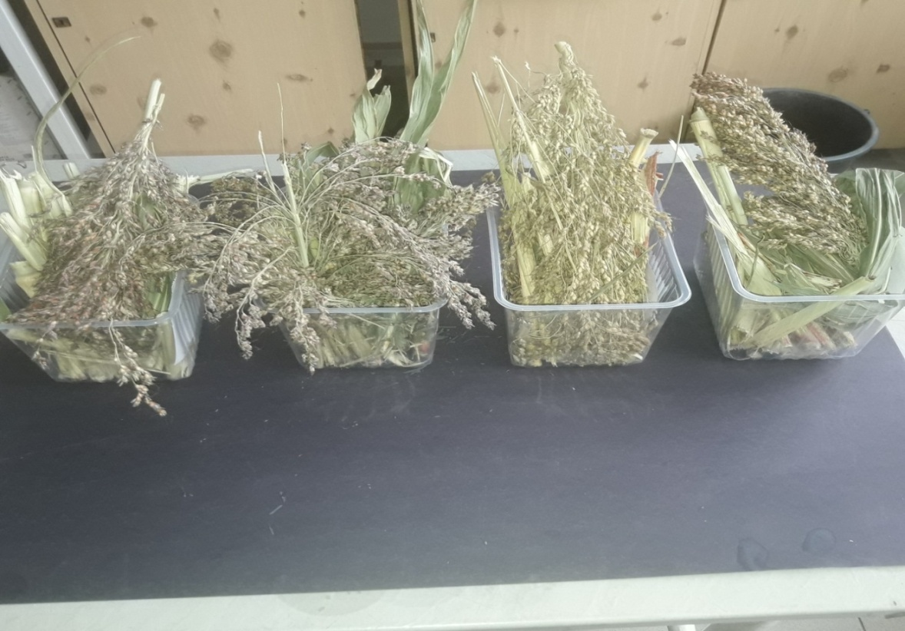 | 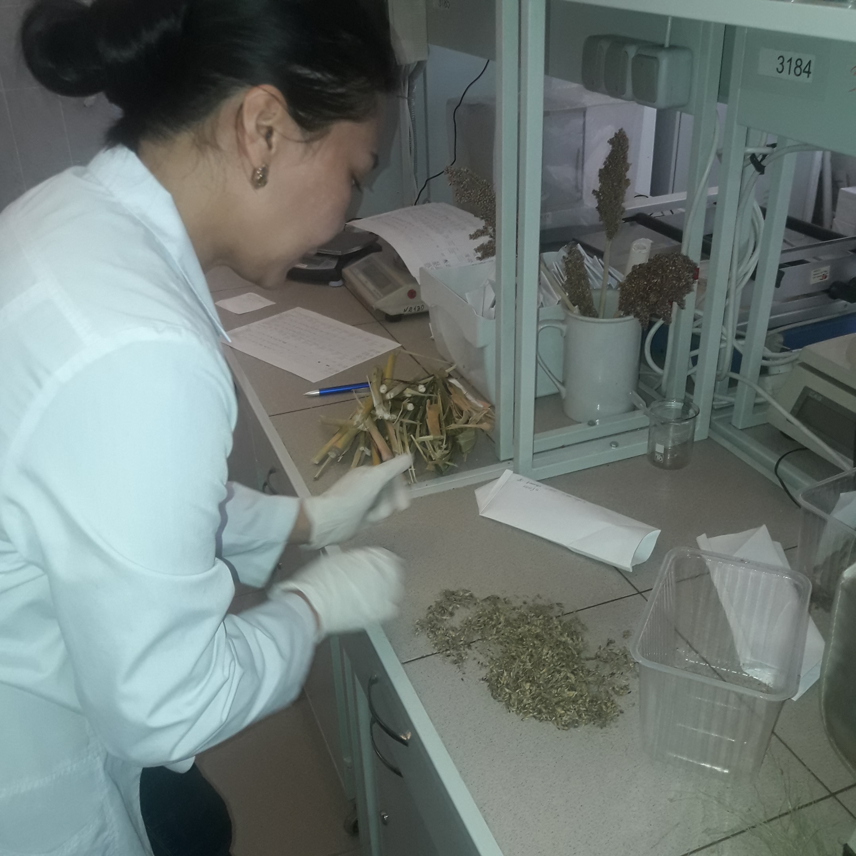
а) ә)

а) қант құмайының жеке мүшелерінің құрғақ биомассасы, ә) қант құмайының 100 дән салмағын өлшеу

Сурет 3 - Өсімдіктер физиологиясы және биохимиясы зертханасында
құрылымдық талдау жұмыстары

Сандық белгілердің өзгергіштігін анықтау үшін әр сорттан 10 өсімдік алынып, үш қайталау (барлығы 30 өсімдік) арқылы анықталады.
Құмайдың құнды биологиялық ерекшелігі, өсімдіктің көптеген сорттарының сабақтары мен жапырақтары дәндерінің толық пісу кезіне дейін жасыл болып қала береді. Қысқа мерзімді өсімдік бола тұра, ол ұзақ күн жағдайларында вегетация ұзақтығын арттырады. Вегетациялық кезеңнің ұзақтығы бойынша құмайдың сұрыптары мен будандары келесідей бөлінеді: ерте пісетіндер – 90 күннен кем, орташа ерте пісетіндер – 90 күннен 100 күнге дейін, орташа пісетіндер – 110 күннен 125 күнге дейін, орташа кеш пісетіндер – 125 күннен 140 күнге дейін және кеш пісетіндер – 140 күннен 150 күнге дейін. Өсімдіктердің толық пісіп жетілген кезеңінде өсімдік шырынының қанттылығы анықталады.
Зерттеу әдістері мен нысаны:
Зерттеу объектісі қант құмайының (Sorghum saccharatum (L.) Pers.) сорттары. Зерттеу жұмыстарына физиологиялық-биохимиялық және өсімдіктерді зерттеудің агрономдық ықпал ету жолдары қолданылды. Зерттеу жұмысының барысында 2018 жылы «Өсімдіктер биологиясы және биотехнологиясы» институтының «Өсімдіктер физиологиясы және биохимиясы» зертханасында қант құмайы сұрыптарының биологиялық ерекшеліктерін анықтау мақсатында фенологиялық бақылау, биометрлік талдау және еріген қанттың мөлшерін анықтау бойынша зерттеу жұмыстары жүргізілді (сурет 4).

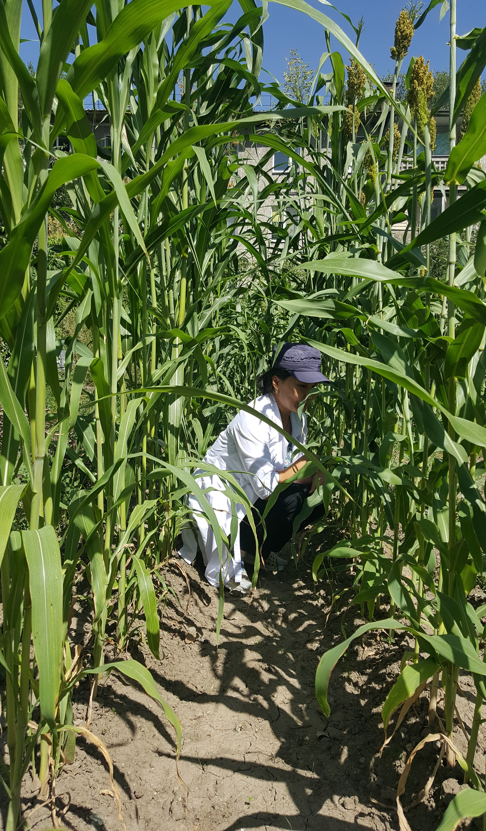 | 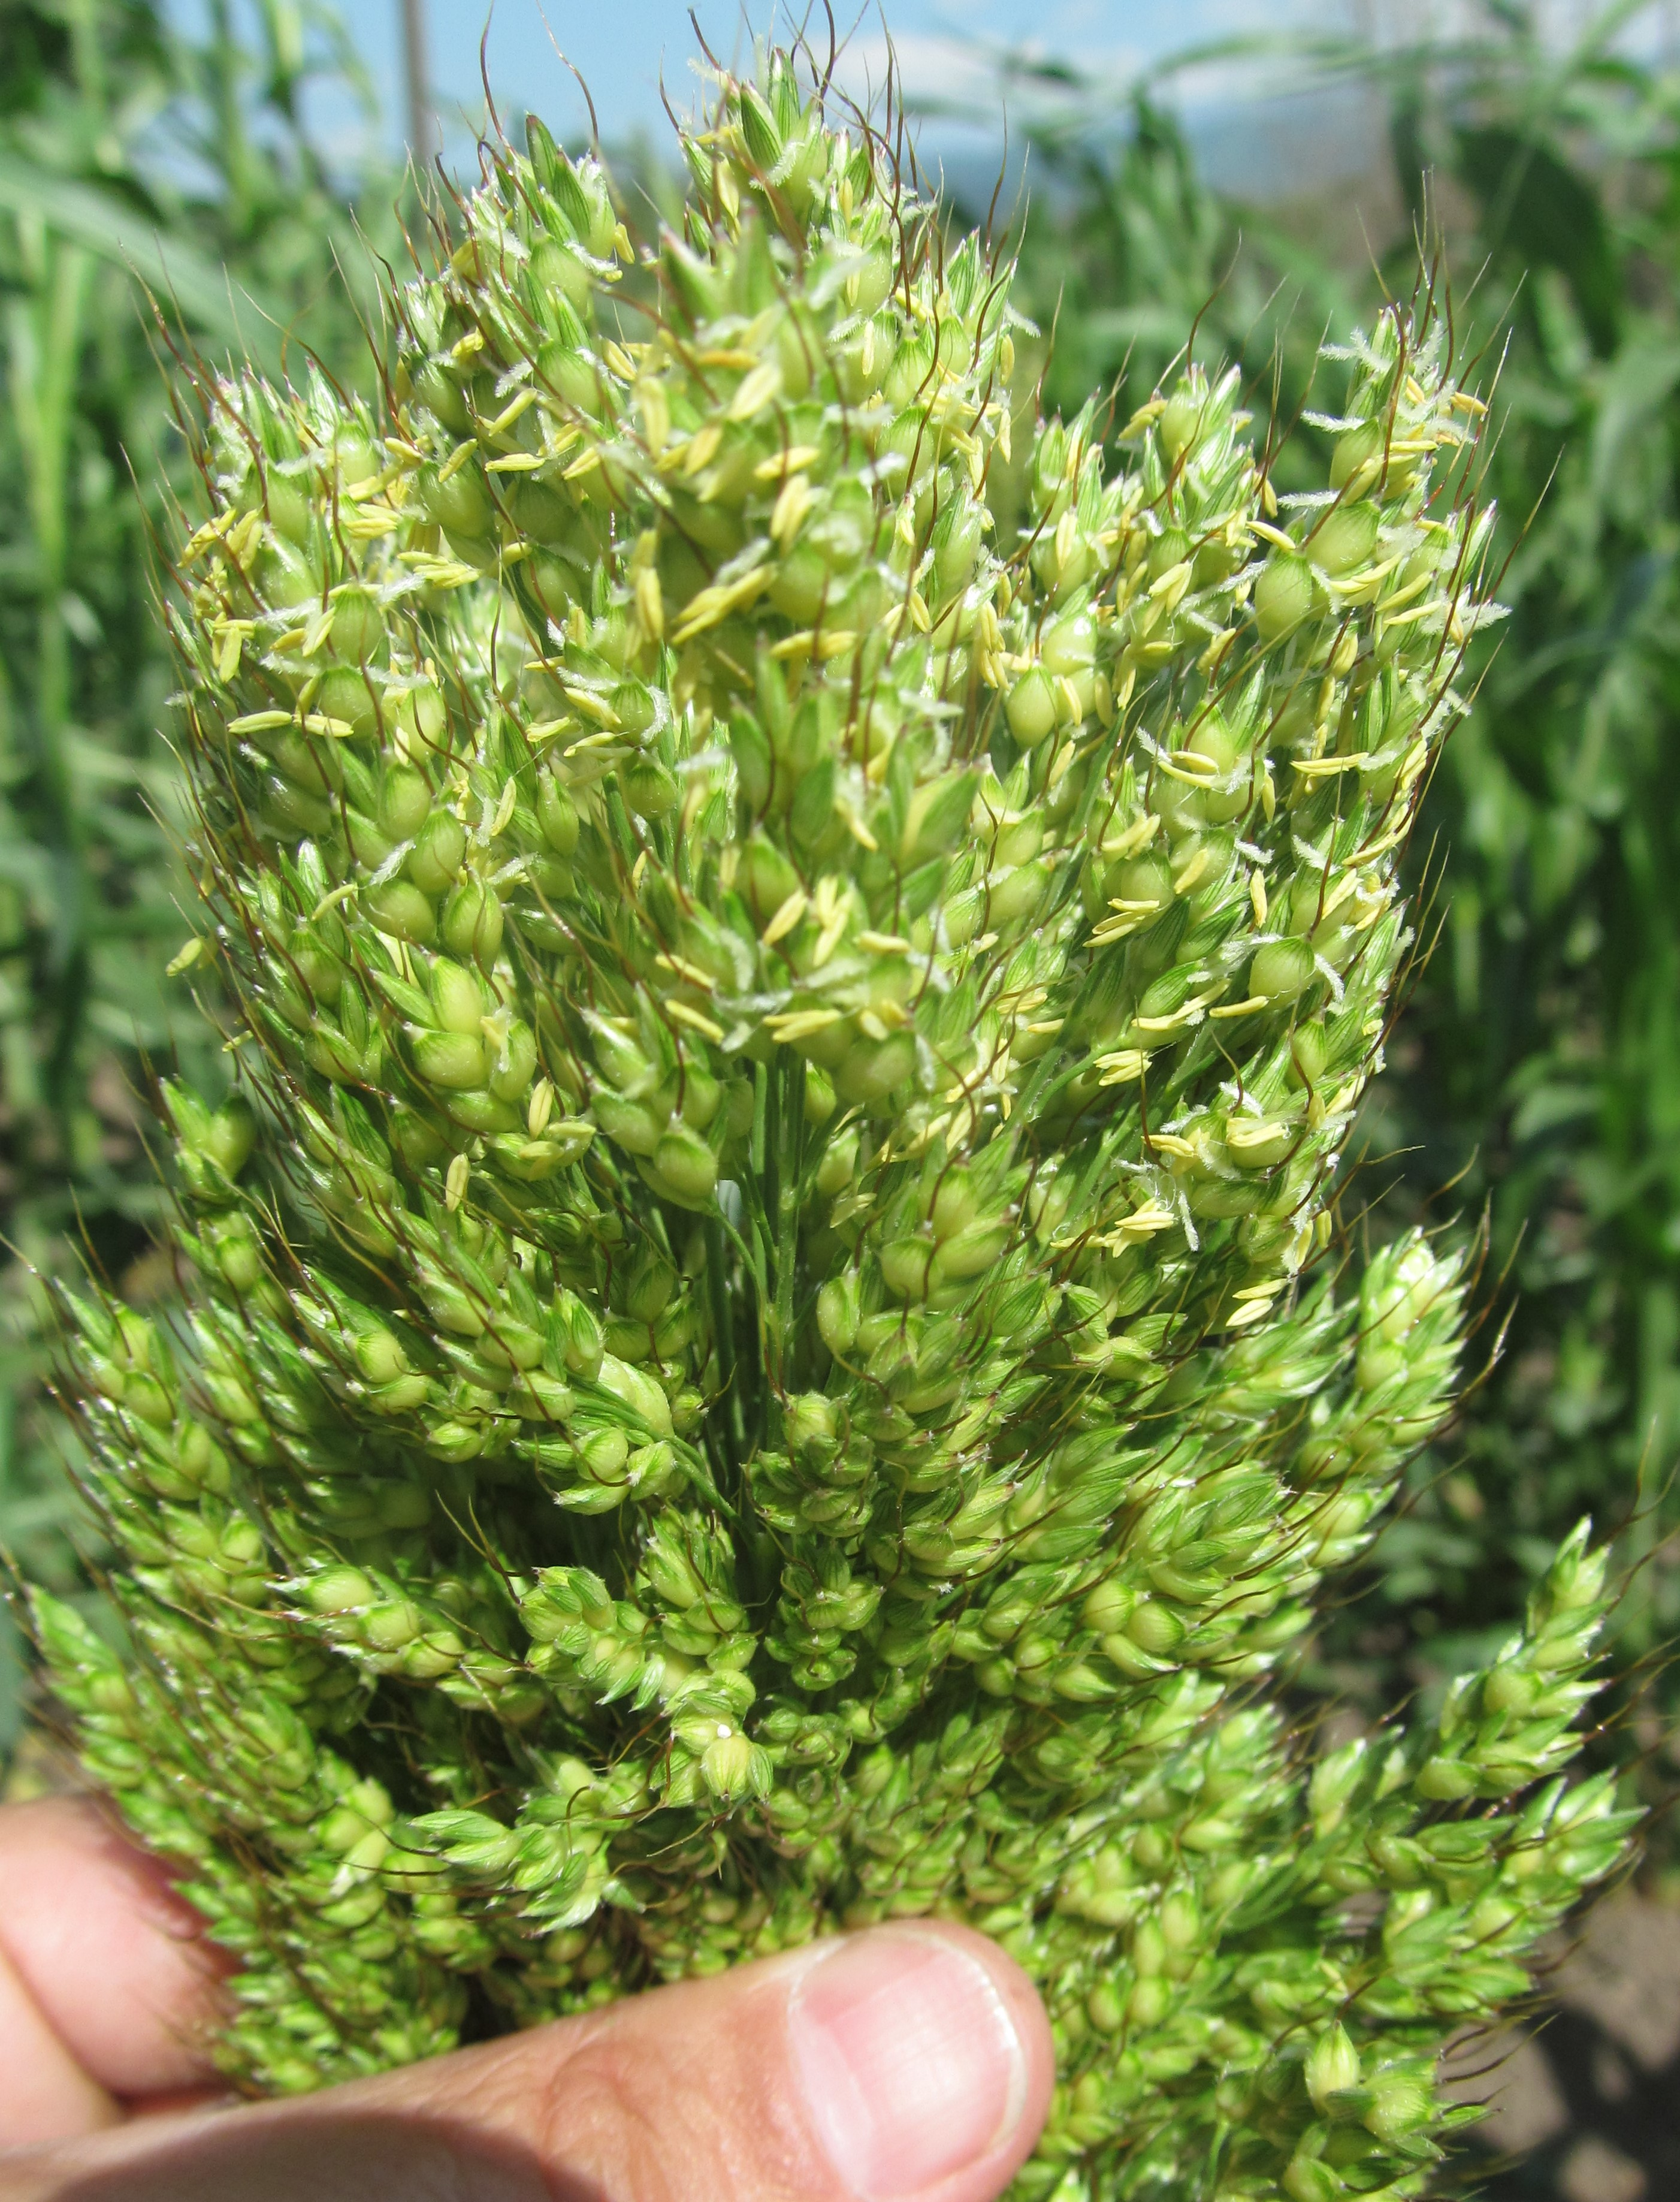 | 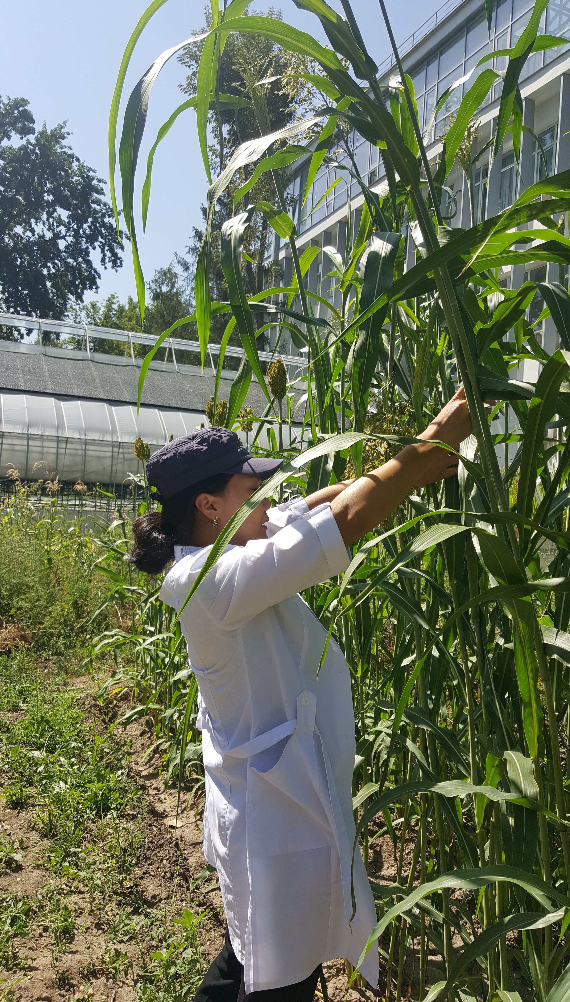
а) ә) б)

а), ә), б) - қант құмайының шашақ шығару кезеңі

Сурет 4 - «Өсімдіктер биологиясы және биотехнологиясы» институтында фенологиялық бақылау жұмыстарын жүргізу барысы

Зерттеу объектісіне Ларец, Судандық шөп және Гибрид-2 (F₂ ) қант құмайы сұрыптары алынды.
Себу мерзімі: Ларец – 21.05.2018 ж., Судандық шөп – 21.05.2018 ж., Гибрид-2 (F₂) – 21.05.2018 ж. «Өсімдіктер биологиясы және биотехнологиясы» институтының алқаптарына егілді. Қант құмайы сұрыптарын ашық қоңыр топырақта, гумус мөлшері 2,7 ден 3% ға дейін болды.
Себу әдісі: кең қатарлы 60-70 см, тұқымды себу тереңдігі 4-5 см, топырақ температурасы 18-20 ^{о}С болған кезде егілді.
Құмай құрғақшылыққа және ыстыққа төзімділігі дәрежесі бойынша үлкен бейімділікке ие. Сол себепті біз бір жыл бойы үш мәрте ғана суғаруды жоспарладық. Құмай дақылының вегетациялық кезеңдеріне фенологиялық бақылаулар жүргізілді. Вегетациялық кезеңдер: толық өну, 3-ші жапырақтың өнуі, 4-ші жапырақтың өнуі, 6-шы жапырақтың өнуі, түптену, сабақ шығару, шашақ шығару, гүлдеу, сүттеніп пісу, сүттеніп-балауызданып пісу, толық пісу кезеңдері белгіленді. Морфометриялық параметрлері құрылымдық талдау бойынша анықталды. Өсімдіктердің сабақтарының және жапырақтарының, масақтарының ұзындықтары (см), буын сандары, жанама бүршіктері, сабақтың жапырақтың және масақтың ылғал салмағы (г.), жапырақ тақтасының ені (см), негізгі сабақтың диаметрі (см), 100 дән салмағы (г.), масақтың, сабақтың және жапырақтың құрғақ салмағы (г.) сияқты өсімдіктің өсу параметрлері өлшеніп, өсімдіктің жеке мүшелерінің ылғал және құрғақ биомассасы анықталды. Тәжірибелік жұмыстардан алынған зерттеудің барлық нәтижелері статистикалық өңдеуден Н.Л. Удольская бойынша есептелген [131].
Өсімдіктердің толық пісіп жетілген кезеңінде өсімдік шырынының қанттылығы анықталды. Өсімдіктердегі ерігіш қанттың сабақта және буын аралықтарындағы мөлшері рефрактометрия әдісі арқылы анықталды.
Зерттеу нәтижелері және талдау: Биологиялық ерекшеліктерін зерттеу нәтижесінде Ларец өсімдігінің негізгі сабағының ұзындығы 166 см, масақ ұзындығы 15,2 см, сабақтың-жапырақтың ылғал салмағы 239,1 г, масақтың ылғал салмағы 84,2 г, жапырақтың ұзындығы 57 см, жапырақ тақтасының ені 6 см, негізгі сабақтың диаметрі 1,3 см, 100-дән салмағы 2,1 г, масақтың құрғақ салмағы 50 г, сабақтың жапырақтың құрғақ салмағы 53 г. Толық вегетациялық кезең 116 күнді құрады, сабағындағы еріген қанттың мөлшері 14,3%.
Судан шөбінің негізгі сабағының ұзындығы 296 см, масақ ұзындығы 45 см, сабақтың-жапырақтың ылғал салмағы 254 г, масақтың ылғал салмағы 82,3 г, жапырақтың ұзындығы 78 см, жапырақ тақтасының ені 5 см, негізгі сабақтың диаметрі 1,4 см, 100-дән салмағы 1,07 г, масақтың құрғақ салмағы 48 г, сабақтың жапырақтың құрғақ салмағы 82 г. Толық вегетациялық кезең 130 күнді құрады, сабағындағы еріген қанттың мөлшері 10,3%.
Гибрид-2 негізгі сабағының ұзындығы 306 см, масақ ұзындығы 36 см, сабақтың-жапырақтың ылғал салмағы 330 г, масақтың ылғал салмағы 69,1 г, жапырақтың ұзындығы 67 см, жапырақ тақтасының ені 5,3 см, негізгі сабақтың диаметрі 1,33 см, 100-дән салмағы 1,23 г, масақтың құрғақ салмағы 34,1 г, сабақтың жапырақтың құрғақ салмағы 104,1 г. Толық вегетациялық кезең 130 күнді құрады, сабағындағы еріген қанттың мөлшері 17,7% (кесте – 3,4), (сурет 5).
Құмай егетін Оңтүстік-шығыс Қазақстан аймақтарында өсімдіктердің толық өскіндерінен олардың толық гүлденуге дейінгі фазааралық кезеңіне, өсімдіктердің биіктігіне, жалпы түптілікке, ауруларға және зиянкестерге сезімталдығына, дақылдың өнімділігіне, егіннің құрылымына, қант, протеин, каротин және т.б. түсіміне ерекше назар аудару қажет.
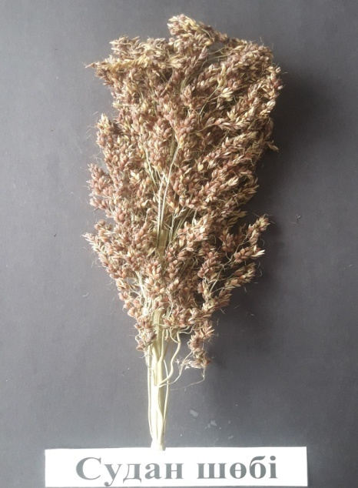 | 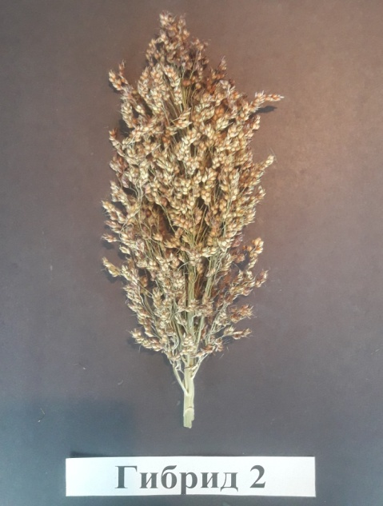 | 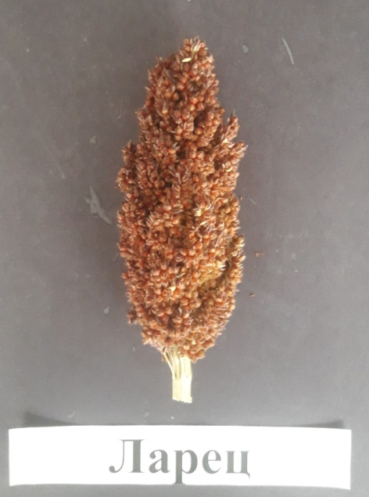
а) ә) б)

а) Судан шөбі, ә) Гибрид 2, б) Ларец

Сурет 5 - Қант құмайы сұрыптары дәндерінің толық пісіп жетілу кезеңі

Талдау нәтижелеріне сүйенсек өсімдіктің биіктігі мен сабағындағы еріген қанттың мөлшері бойынша параметрлер Гибрид 2 (F₂) өсімдігін атап өтуге болады. Гибрид 2 сортының толық пісіп жетілу уақыты 130 күнді құрады және сабағындағы еріген қанттың пайыздық мөлшері 17,7%-ды көрсетті. Ларецке қарағанда 3,4%, ал, Судан шөбіне қарағанда 7,7% көп мөлшерде болды. Сабағының ұзындығы Судан шөбіне ұқсаған биік 3,06 метр. Гибрид жерүсті биомассасы мен қант құрамы бойынша және 130 күндерде жетілуіне орай жақсы нәтижелер көрсетті. Толық вегетациялық кезең Судан шөбіне ұқсас 130 күнді құрағандықтан, оны орташа кеш уақытта пісетін сұрыптарға жатқызуға болады. Ларец өсімдіктері Судан шөбі мен гибрид-2-ге қарағанда ерте піскенімен, жалпы жерүсті бөлшектерінің құрғақ массасы – 53%, қант құрамы – орташа 14,3% құрайды, ал жетілу кезеңіне орай оларды орташа жетілетін сорттарға жатқызуға болады 116 күн. Гибрид - F₂ сортында сабақтың жапырақтың құрғақ салмағы 104,1 г., Судан шөбіне қарағанда 82 г., Ларецке қарағанда 51,1 г. артық шықты.
Қант құмайы өзінің биологиялық қасиеттері бойынша үлкен әлеуетті мүмкіндіктермен сипатталады. Бұл дақылға құрғақшылыққа төзімділік, тұзға шыдамдылық, топырақтың әр түрлі құрылымдарына күй талғамсыздық, тыңайтқыштар мен суғарылымға деген жоғары қабылдағыштық, жаздың екінші жартысының жауын-шашындарын тиімді пайдалану қабілеті және биомассаның жоғары өнімділігі тән.

Кесте 3 – Оңтүстік-шығыс Қазақстан жағдайындағы қант құмайы сұрыптарының биометрлік параметрлері

Сорт | Сабақ ұзындығы  (см) | Масақ  ұзындығы  (см) | Буын  (жапырақ) саны | Қосымша сабақ саны | Сабақтың – жапырақтың  ылғал салмағы  (г) | Масақтың ылғал салмағы  (г) | Жапырақтың ұзындығы  (см) | Жапырақ тақтасының ені  (см) |  | Негізгі сабақтың диаметрі  (см) | 100 дән салмағы  (г) | Масақтың құрғақ салмағы  (г) | Сабақ  тың жапырақтың құрғақ салмағы | Еріген қанттың мөлшері  %
Ларец
Негізгі | 166±2,8 | 15,2±8,2 | 7,7±0,31 | 2 | Жап.  40,1±6,3  Саб.  199±28,4 | 84,2±11,4 | 57±3 | 6±0,8 |  | 1,3±0,15 | 2,1±0,12 | 50±8,8 | 53±7,6 | 14,3%
Судан шөбі
Негізгі | 296±6 | 45±4,3 | 9±0,4 | - | Жап.  43±4  Саб.  211±26 | 82,3±6,4 | 78±3,2 |  | 5±0,3 | 1,4±0,07 | 1,07±0,3 | 48±3,2 | 82±15 | 10,3%
Гибрид 2, F₂
Негізгі | 306±4,4 | 36±1,1 | 10±0,6 | - | Жап.  34±13,4  Саб.  296±56 | 69,1±10 | 67±2,3 |  | 5,3±0,52 | 1,33±0,14 | 1,23±0,27 | 34,1±6 | 104,1±12 | 17,7%

Кесте 4 – Қант құмайы сұрыптарының фенологиялық сипаттамалары (21.05. 2018 ж. – 28.09.2018 ж. аралығында)

Сорттар | Егіс  уақыты | Толық  өну | 3-ші  жапырақ | 4-ші  жапырақ | сирету | 6-шы жапырақ | түптену | сабақ  шығару | шашақ  шығару | гүлдеу | Сүттеніп  пісу | Сүттеніп  Балауызданып  пісу | Толық  пісу | Вегетациялық  кезең
19-қатар  Ларец | 21.05. | 29.05. | 01.06. | 11.06. | 11.06. | 24.06. | 08.07. | 31.07. | 04.08. | 10.08. | 17.08. | 27.08. | 20.09. | 116 күн
20-қатар  Судандық шөп | 21.05. | 29.05. | 01.06. | 11.06. | 11.06. | 24.06. | 08.07. | 31.07. | 08.08. | 15.08. | 22.08. | 04.09. | 28.09. | 130 күн
21-қатар  Гибрид-2  F₂ | 21.05. | 29.05. | 01.06. | 11.06. | 11.06. | 24.06. | 08.07. | 31.07. | 07.08. | 14.08. | 20.08. | 02.09. | 28.09. | 130 күн

Биомассаны жасыл жем, сүрлем дайындау үшін, сондай-ақ қант алу үшін пайдаланады. Қант құмайы өсімдіктерінің еритін қанттардың көп мөлшерін шоғырландыру қабілеті оны тамақ өнеркәсібі үшін шикізаттың әлеуетті көзі етеді.
Өсімдіктің ресурстық маңызын зерттеуші ғалымдардың назарын аударатын, біз өз зерттеуіміздің барысында жүргізген өзекті жұмысымыздың келесісі – өсімдіктің тұзға төзімділігін анықтау. Қант құмайы (Sorghum saccharatum (L.) Pers.) сұрыптарының тұздылыққа төзімділігін анықтау.
Топырақ ерітіндісінде болатын тұздылықтың артық мөлшері өсімдіктерге улы болып келеді. Әсіресе тез ерігіш тұздар зиянды, олар цитоплазмаға оңайлықпен енеді: NaCl, MgCl₂.
Көптеген тәжірибелерде көрсетілгендей өсімдіктерге сульфаттарға қарағанда хлоридті тұздылықтың қатты әсері бар. Сульфатты тұздылықтың аз мөлшері, Cl¯ ионына қарағанда SO₄^{2̶} ионының аз көлемі өсімдіктердің минералды қоректенуіне қажет болып, артып кеткен жағдайда ғана зияндылығы артады.
Тәжірибе барысында NaCl тұзының өсімдікке әсерінің оның жеке мүшелерінің өсуі концентрацияға байланысты баяулайтынын көруге болады. Өсімдіктің егілген күнінен бастап 10 немесе 14 тәуліктен кейін олардың жекелеген мүшелерін өлшей аламыз. Сандық белгілердің өзгергіштігін анықтау үшін әр концентрациядағы өсімдіктерден 10 өскін алынып, тамырының және сабағының ұзындықтары өлшенеді (см), және олардың ортақ саны шығарылады. Тәжірибе барысындағы 14 күндік қант құмайы сұрыптарының жекелеген мүшелерінің өсуіне NaCl тұзының әсеріне бақылау және талдау жұмыстары орындалды. Бірінші бақылау жасалған Ларец өсімдігіне 0,3%, 0,6%, 0,9%-NaCl тұзының әсеріне бақылау жүргізілді (суреттер 6 - 9).

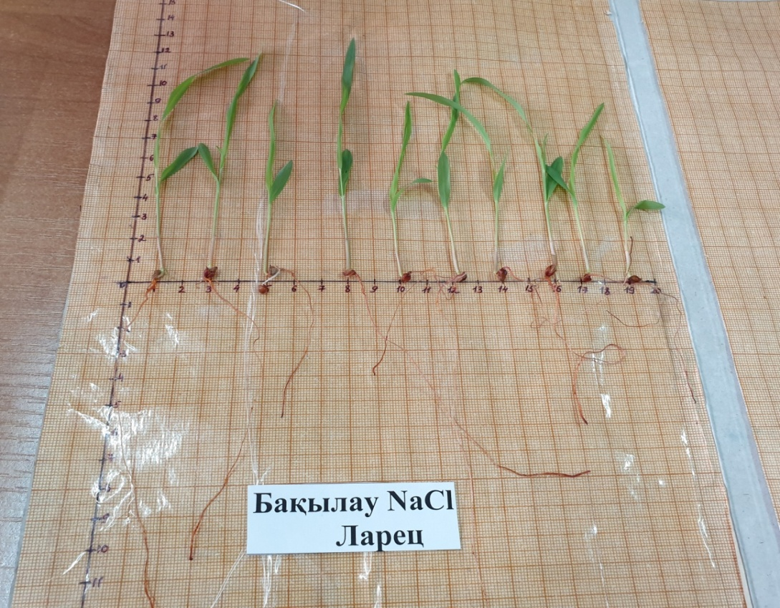 | 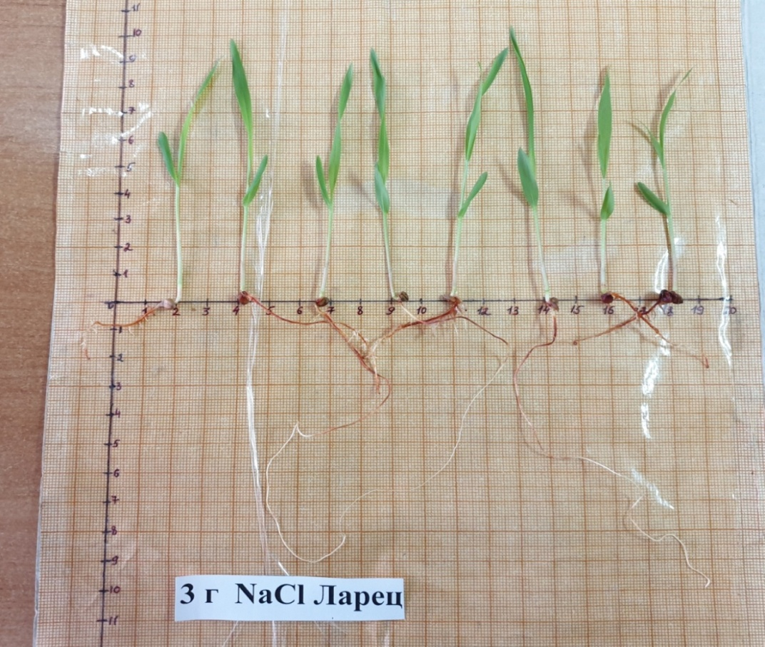
Сурет 6-Ларец. NaCl тұзымен әсер етуді бақылау нұсқасы | Сурет 7-Ларец. 0,3%-NaCl  тұзының әсері

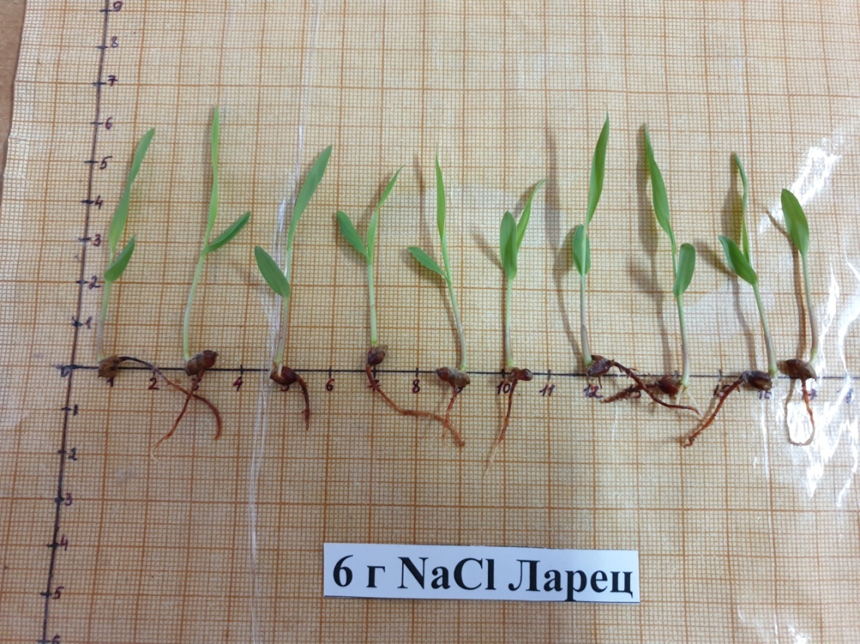 | 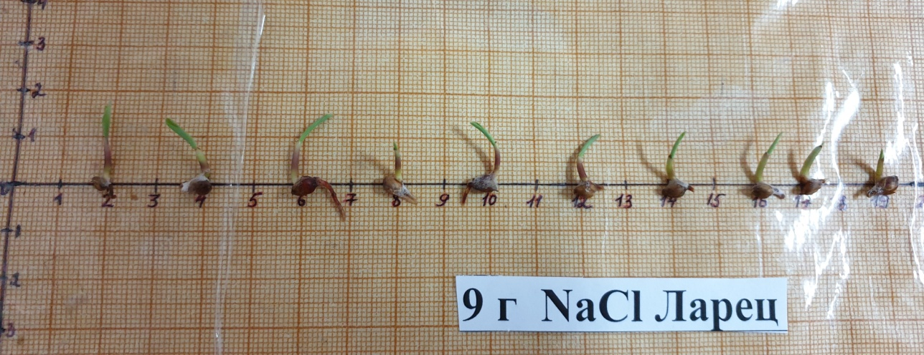
Сурет 8-Ларец. 0,6%-NaCl тұзының әсері | Сурет 9-Ларец. 0,9%-NaCl тұзының әсері
Келесі бақылау жасалған Судан шөбі (Sorghum drummondii) өсімдігіне 0,3%, 0,6%, 0,9%-NaCl тұзының әсеріне бақылау жүргізілді (суреттер 10-13).

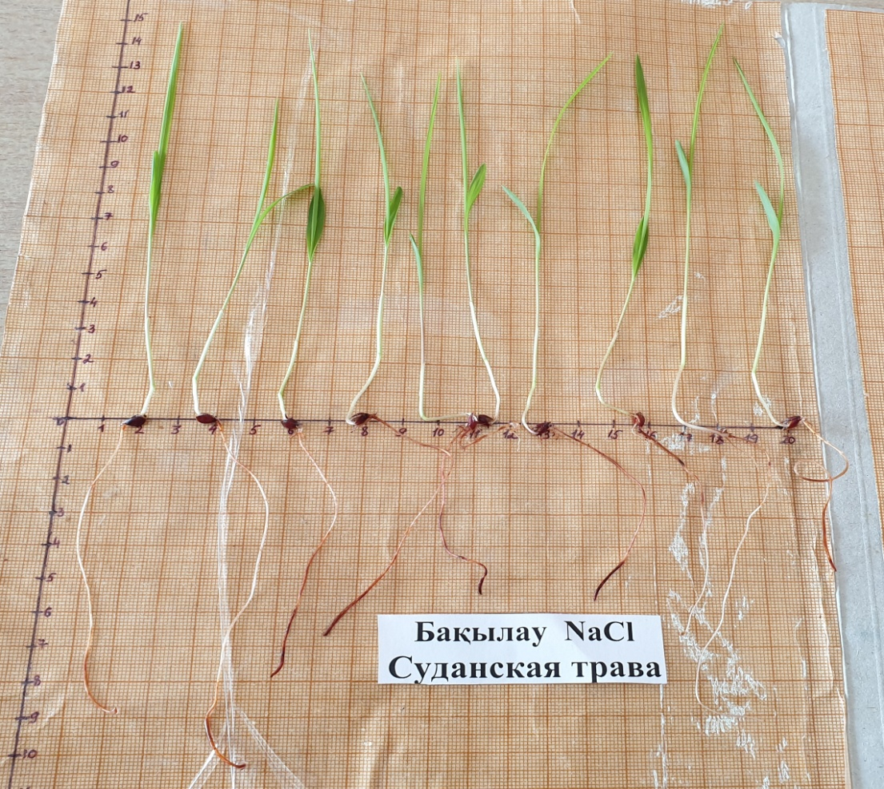 | 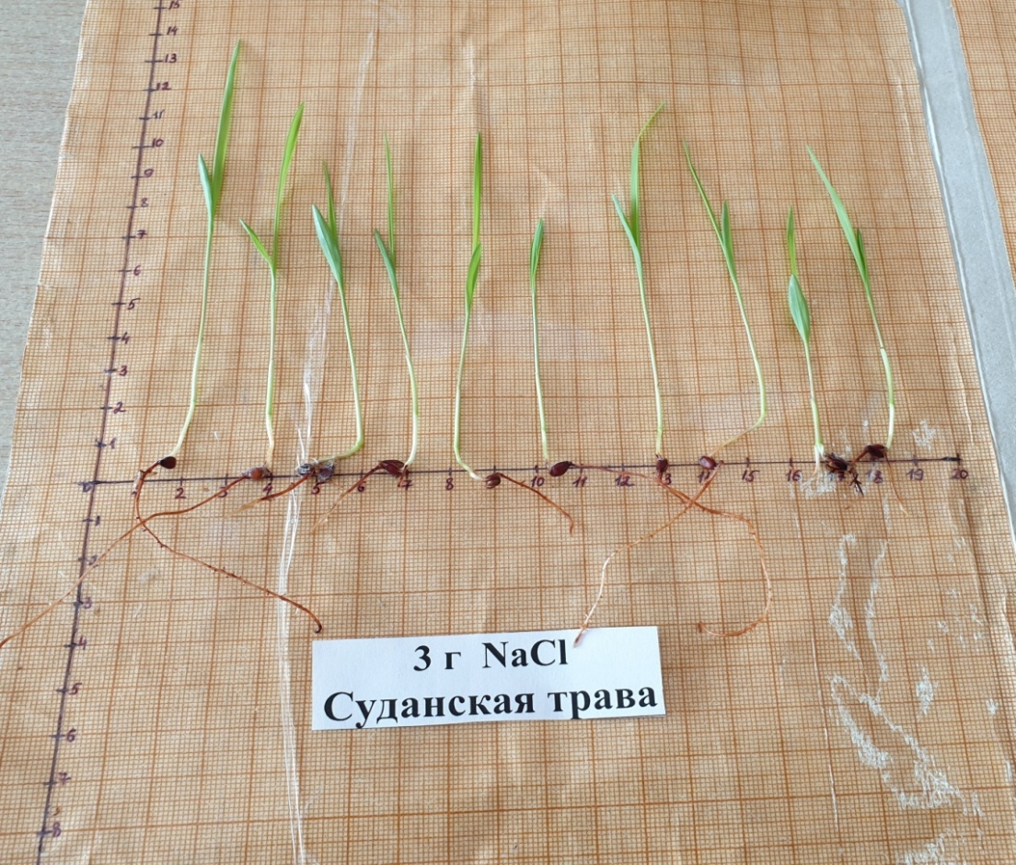
Сурет 10-Судан шөбі. NaCl тұзымен әсер етуді бақылау нұсқасы | Сурет 11-Судан шөбі. 0,3%-NaCl  тұзының әсері
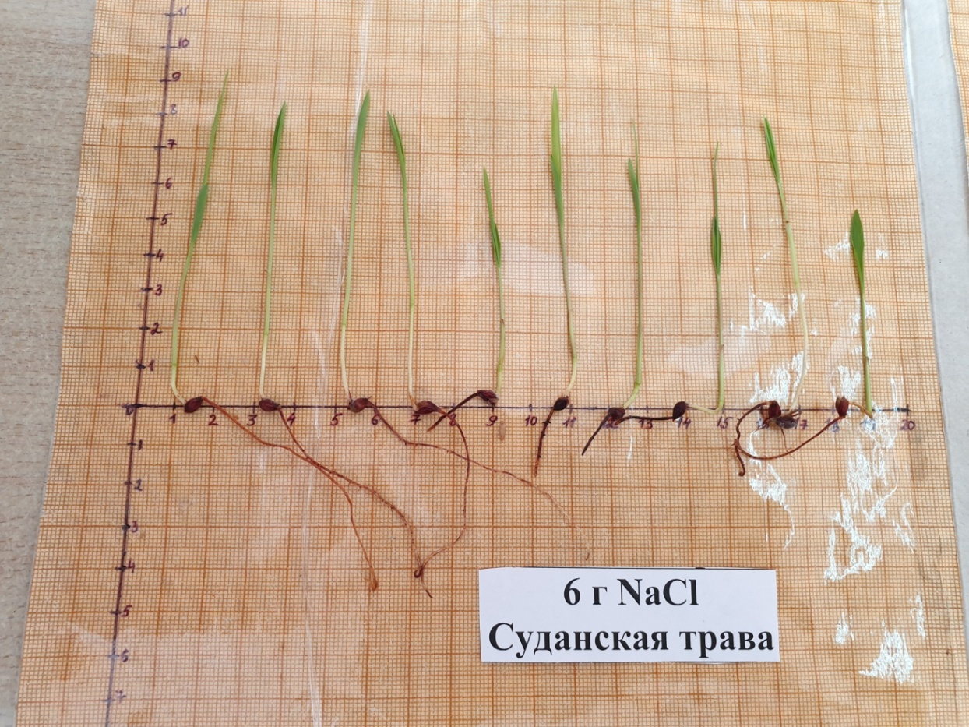 |  | 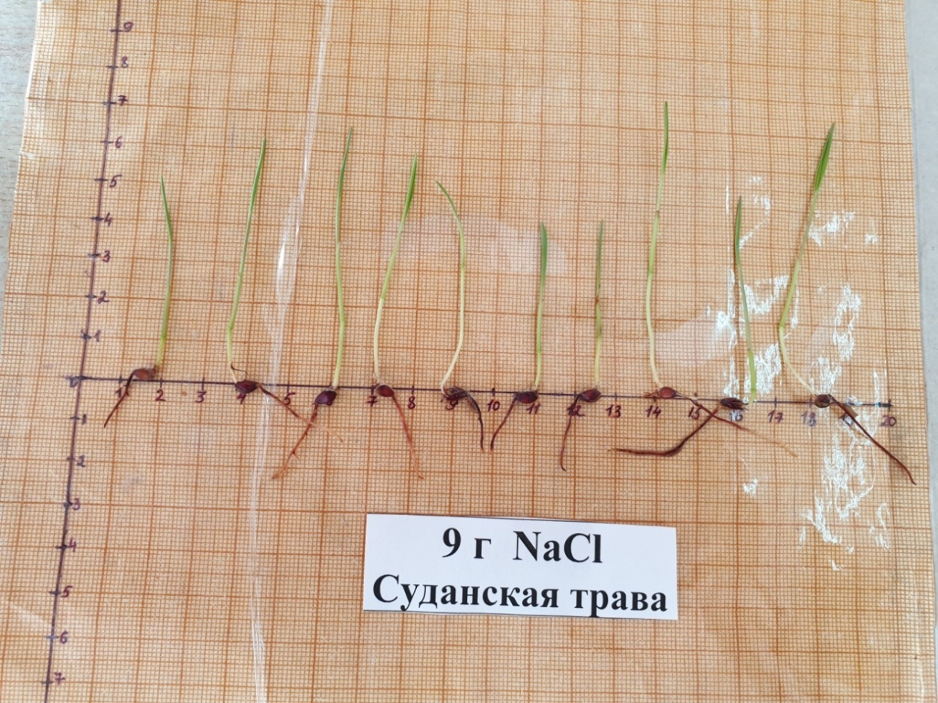
Сурет 12-Судан шөбі. 0,6%-NaCl тұзының әсері |  | Сурет 13-Судан шөбі. 0,9%-NaCl  тұзының әсері
Бақылау жүргізілген қант құмайының келесі сұрпы Гибрид-1 (F₁) өсімдігіне 0,3%, 0,6%, 0,9%-NaCl тұзының әсеріне бақылау жүргізілді (суреттер 14-17).

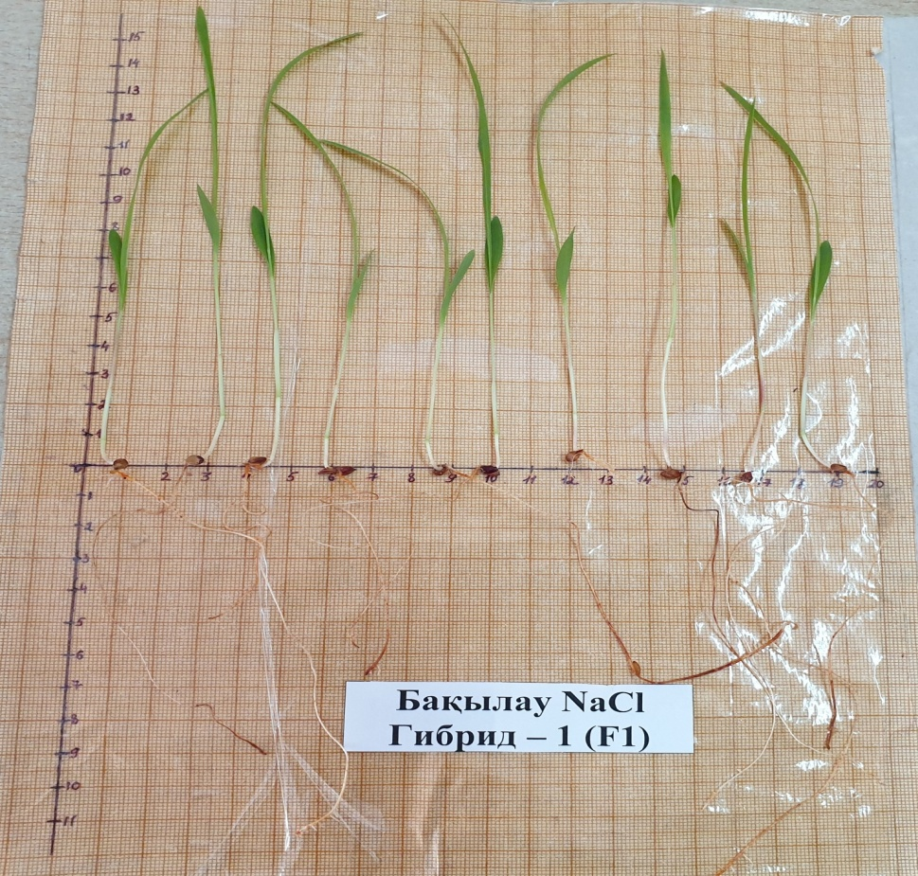 | 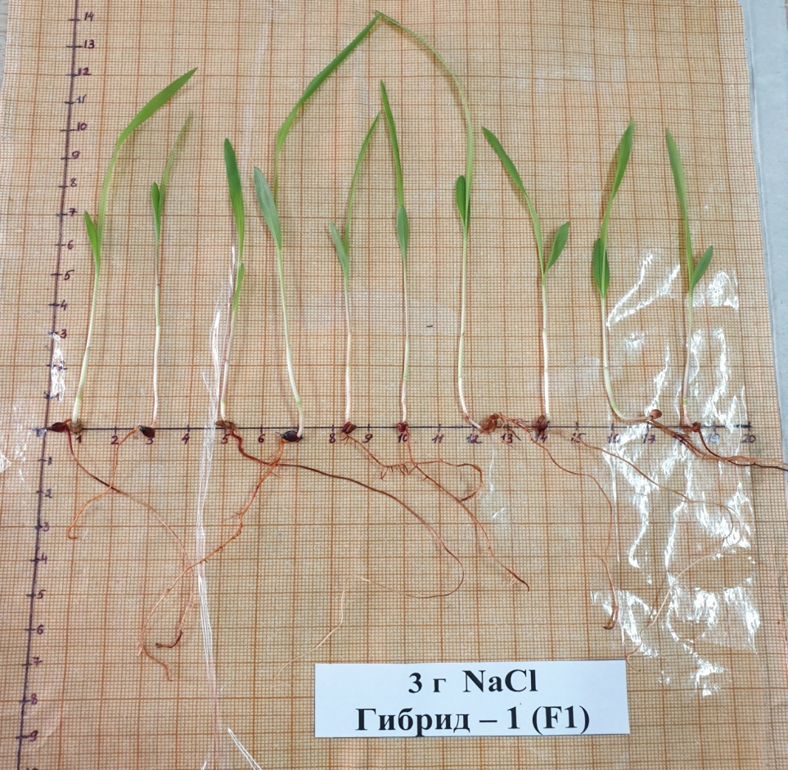
Сурет 14-Гибрид-1(F₁). NaCl тұзымен әсер етуді бақылау нұсқасы | Сурет 15-Гибрид-1(F₁). 0,3%-NaCl  тұзының әсері

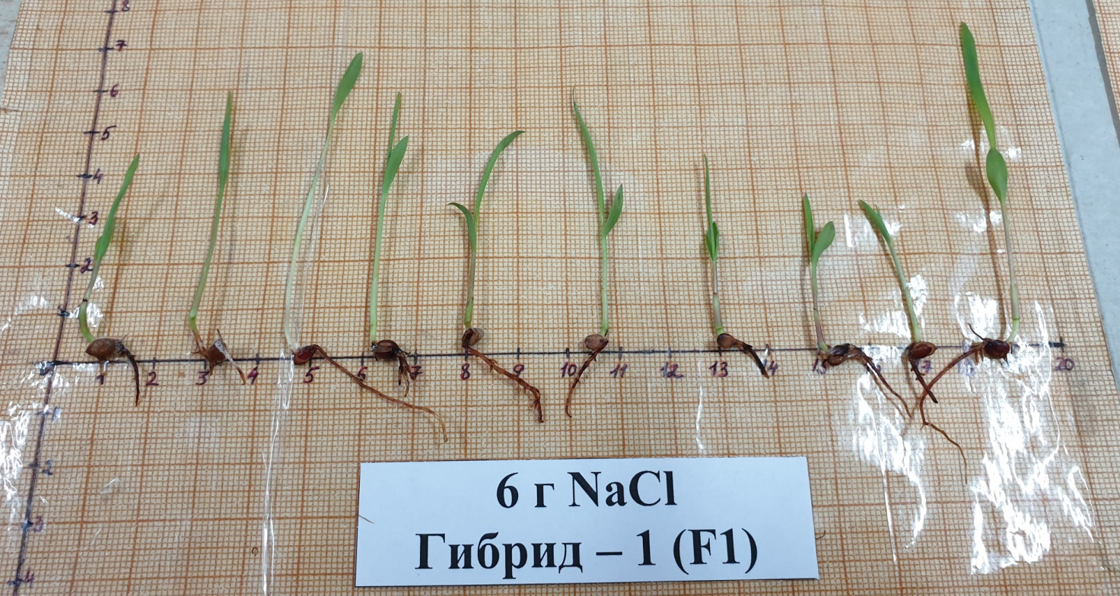 | 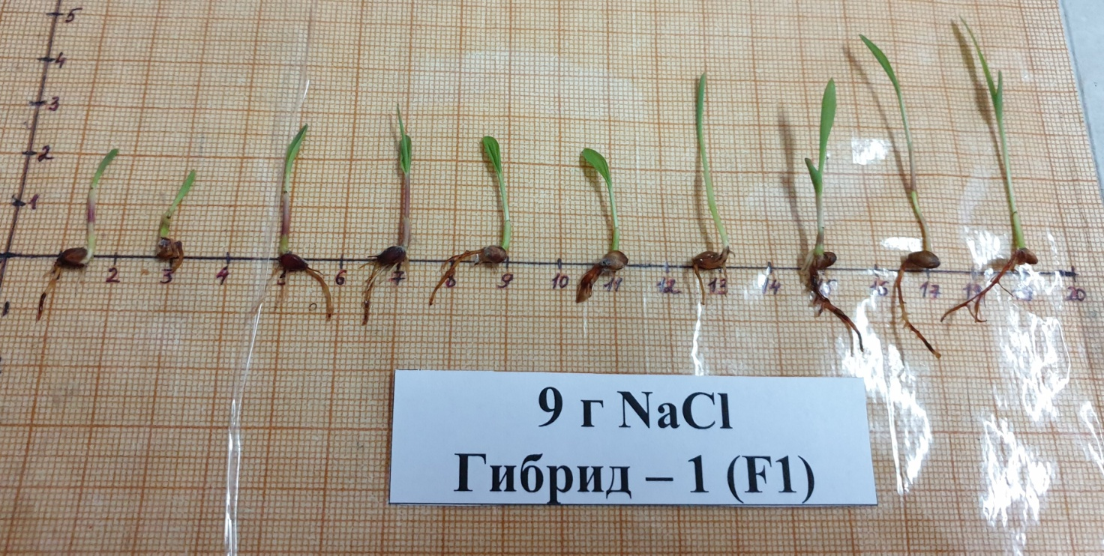
Сурет 16-Гибрид-1(F₁). 0,6% - NaCl тұзының әсері | Сурет 17-Гибрид-1(F₁). 0,9% - NaCl тұзының әсері

Ауыл шаруашылығы үшін тұздануға жалпы төзімді өсімдіктерден көрі, тұзға төзімділігі мен өнімділігі, яғни түсімі жоғары өсімдіктер пайдалы деп есептелінеді. Осыған байланысты өсімдіктерді тұздануға биологиялық төзімді және агрономиялық төзімді деп ажыратқан жөн. Агрономиялық төзімді өсімдіктер орташа тұзданған ортада қалыпты өсіп-дамып қанағатты мөлшерде түсім береді. Бұл өсімдіктердің тұздануға бейімделушілік реакциялар өрісі кеңірек, тұзданған топырақтарда өскенде зат алмасу процестері тұрақты деңгейде жүзеге асады. Осы өсімдіктердің қатарына Құмай дақылдарын жатқызуымызға болады [133].

Бақылау жүргізілген қант құмайының келесі сұрпы Гибрид-2 (F₂) өсімдігіне 0,3%, 0,6%, 0,9%-NaCl тұзының әсеріне бақылау жүргізілді (суреттер 18 - 20).

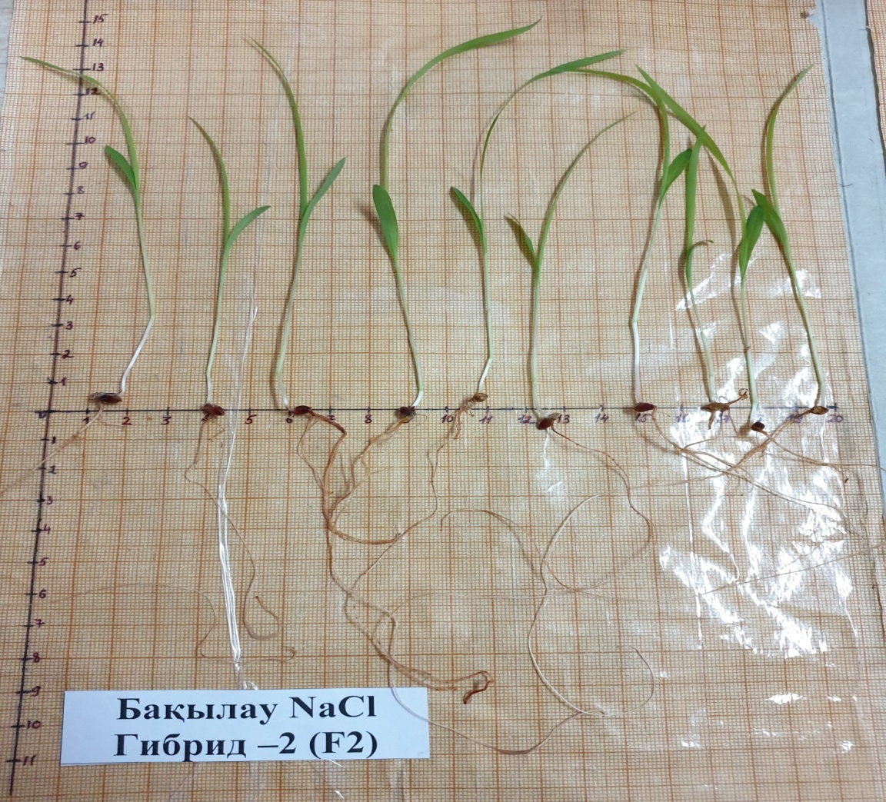 | 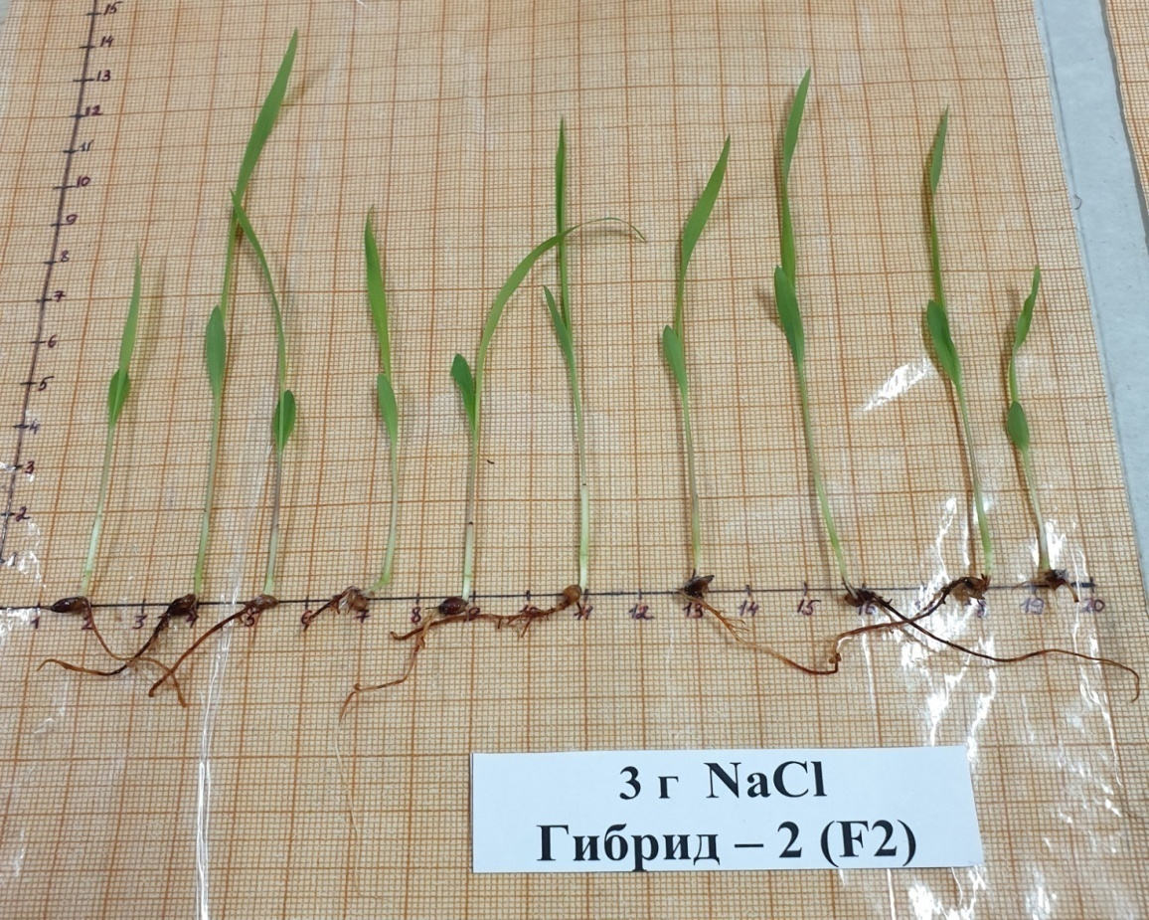
Сурет 18 - Гибрид-2 (F₂). NaCl тұзымен әсер етуді бақылау нұсқасы | Сурет 19 - Гибрид-2 (F₂). 0,3%-NaCl тұзының әсері

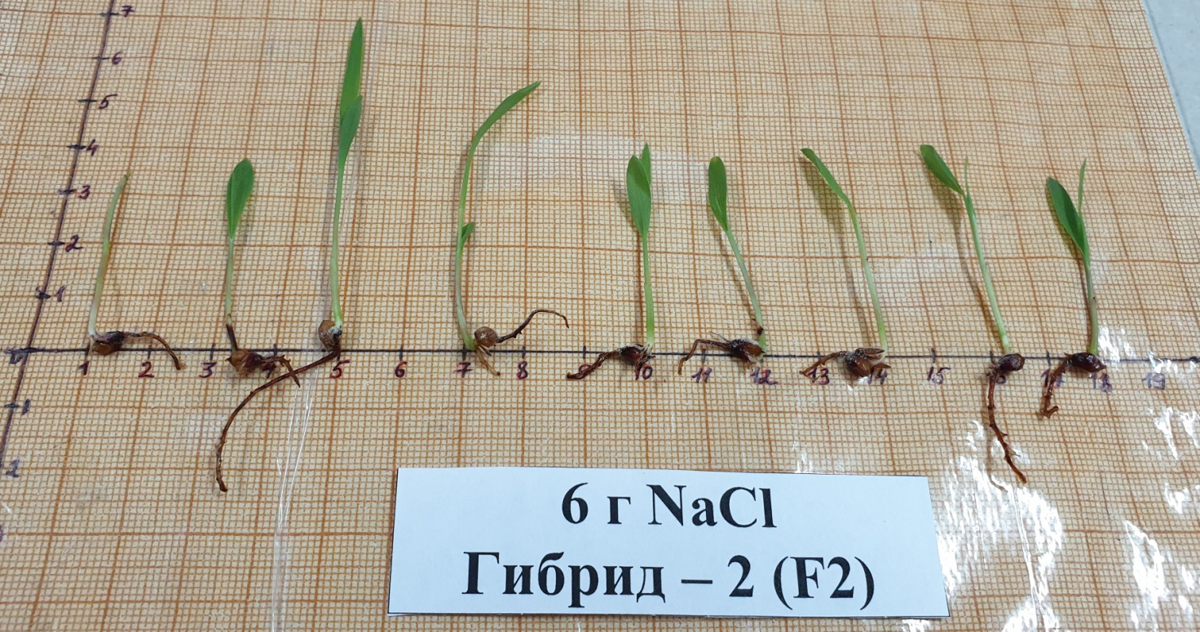

Сурет 20 – Гибрид-2 (F₂). 0,3% - NaCl тұзының әсері

Гибрид-2 (F₂) – NaCl тұзының - 0,9% концентрациясында мүлде өнбеді.
Дағыстан жағдайында К.К. Мамедбековтың зерттеулерінің нәтижелері көрсеткендей, Құмай дақылдары тұздалған топырақта дәннің әрі жасыл массаның жоғары өнімдерін беріп қана қоймай, сонымен қатар олардың топырақтан 31-ден 75 т/га-ға дейін тұздарды, оның ішінде хлоридтер мен сульфаттарды шығаратыны дәлелденген [134].
Өсімдіктердің тұзға төзімділігін анықтаудың әртүрлі әдістері бар. Олардың ішінде келесідегілер ең көп таралғандары: 1) сортаңданған субстратта тұқымдардың өнуін есептеу; 2) өсімдіктерді сортаңданған топырақта көпжылдық зерттеу; 3) сортаңданған топырақта өсірілген өсімдіктердің тозаңымен будандастыру жұмыстарын жүргізу.
Алынған нәтижеге сәйкес, қант құмайы сұрыптарына NaCl тұзының әсері өсімдік өнгенінен бастап әсер ететіндігі анықталды. Өсу барысында дәндегі қор затының (эндосперм) жұмсалуынада әсер етеді. Оны анықтау үшін әр концентрациядағы қант құмайы сұрыптары дәндерінің массасын жекелеген мүшелерінсіз өлшеп, дәндердің құрғақ массасын есептейді. Концентрация жоғарылаған сайын олардың қор затының жұмсалу мөлшерін анықтауға болады.
Тәжірибе барысында өсімдіктердің сабағына қарағанда тамыр жүйесінің көбірек зардап шегетіні байқалады (кесте 5).

Кесте 5 – Қант құмайы сұрыптарының жекелеген мүшелерінің өсуіне NaCl тұзының әсері (14 күндік)

Концентрациясы, NaCl, (%) | Тамыр ұзындығы, см | Бақылаумен салыстырғандағы, % | Жер беті бөлігінің ұзындығы, см | Бақылаумен салыстырғандағы, %
Ларец
Бақылау | 10,4±5,8 | 100 | 10,4±1,07 | 100
0,3 % NaCl | 10,3±3,6 | 99 | 9,4±0,7 | 90
0,6 % NaCl | 2,5±0,7 | 24 | 5,6±0,6 | 54
0,9 % NaCl | 0,4±0,06 | 3,8 | 1,5±0,2 | 14,4
Судан шөбі
Бақылау | 10,3±0,8 | 100 | 16±1,2 | 100
0,3 % NaCl | 6±0,6 | 58 | 12±1,01 | 75
0,6 % NaCl | 6,1±0,9 | 59 | 12,1±0,63 | 76
0,9 % NaCl | 2,9±0,4 | 28 | 7,3±0,5 | 46
Гибрид - 1
Бақылау | 16,2±0,6 | 100 | 17,7±1,5 | 100
0,3 % NaCl | 9,7±0,9 | 60 | 13,4±1,6 | 76
0,6 % NaCl | 2,13±0,6 | 13 | 6,4±0,8 | 36
0,9 % NaCl | 1,93±0,3 | 12 | 4,9±0,5 | 28
Гибрид - 2
Бақылау | 18±0,6 | 100 | 15,9±0,63 | 100
0,3 % NaCl | 4,5±0,9 | 25 | 11±0,7 | 69
0,6 % NaCl | 2±0,3 | 11 | 4,66±0,77 | 29
0,9 % NaCl | - | - | - | -

Қант құмайы - (Sorghum saccharatum (L.) Pers.) сұрыптарымен орындалған келесі зерттеу әдісі - генетикалық талдау әдістері.
Генетикалық талдау – организмнің тұқым қуалау қасиеттерін зерттеу әдістерінің жиынтығы. Объектінің ерекшеліктері мен зерттелетін міндеттеріне байланысты, генетикалық талдауды популяциялық, организмдік, клеткалық және молекулалық деңгейде жүргізеді. Генетикалық талдау генотип элементтерімен (гендердің тіркесу тобы және гендерішілік құрылымдар) бақыланатын белгілерді талдау арқылы жүзеге асырылады. Генетикалық талдаудың негізгі әдістері: селекциялық – Мендельдің будандастыру тәсілі; гибридологиялық – әр түрлі жұптастыру тәсілдері, олардың нәтижелерін есепке алу; цитогенетикалық – генетикалық құбылыстарды, хромосомалардың құрылымын, олардың қосылу механизімін салыстыру. Генетикалық талдау генетикалық материалды кешенді (онтогенетикалық, иммуногенетикалық, молекулалы-генетикалық, мутациялық, математикалық) зерттеуге мүмкіндік береді.
Зерттеу барысында анықталған қант құмайы (Sorghum saccuratum (L.) Pers.) сұрыптарына микросателлитті локустарды пайдалану арқылы генетикалық талдау жасау әдістемесі мен нәтижелері.
ДНҚ құрылымының ашылуымен биологияда және онымен байланысты салаларда (ауыл, балық және орман шаруашылығы) генетикалық полиморфизмді, яғни ДНҚ құрылысының өзгергіштігін талдау әдістері табылуда, бұл кезде популяцияда бірмезгілде ретсізмутация жиілігінен асатын жиіліктерде геннің бір нұсқадан бастап көп нұсқасы болады. Аллель деп - аталатын бір геннің мұндай нұсқалары қайтадан пайда болған (de novo) мутациялар нәтижесі ретінде туындауы мүмкін және де осы популяцияға басқа популяциялардан дарақтардың көшуі нәтижесінде енгізілуі мүмкін. Бұл нұсқалардың жиілігі негізінен табиғи іріктеу процестерімен және гендердің дрейфімен, яғни шағын популяцияларда ерекше рөл атқаратын жиіліктердің кездейсоқ өзгеруімен анықталады. Өсірілетін ауылшаруашылық өсімдіктері жағдайында сұрыптардың селекция процесінде қалыптасқан генетикалық өзгергіштігінің құрылымы таза тізбектерді шығару және сақтау есебінен қор түрінде жинақталады, жаңа сорттар бақыланатын будандастыру арқылы және одан әріде селекцияның көмегімен алынады. Генетикалық талдау тірі ағзалардың табиғи және жасанды популяцияларында жүріп жататын процестерді зерттеу үшін қажет. ДНҚ полиморфизмін талдаудың немесе сонымен байланысты ақуыздар талдауының, атап айтқанда, биологиялық нысандарды сәйкестендіруде, артықшылықтары басым. Көптеген әрқайсысы фенотипке үлесін қосатын, гендермен бақыланатын морфологиялық белгілерге қарағанда, молекулалық-генетикалық маркерлер бір немесе бірнеше гендердің немесе ген учаскесінің, не болмаса соған қарамастан әр түрлі мақсаттарда, соның ішінде сәйкестендіру үшін пайдаланылуы мүмкін, кодтамайтын ДНҚ өзгергіштігін көрсетеді. Бұл ретте геномның нақты учаскелері бойынша тікелей генетикалық ақпарат оқылады, ал өзгергіштік компонентінің ортасы рөл атқармайды және генотиптің талдауына кедергі келтірмейді.
Микросателлиттер қысқа, ұзындығы 1-6 нуклеотидтер кейбір жағдайда одан ұзын болатын, жоғары жылдамдықпен мутацияланатын, тандемді қайталанатын тізбектер болып табылады. Мутациялар салдарынан жекелеген ағзалардың қайталанымдар саны өзгереді, ал осындай тізбектері бар учаскелердің ПТР-ы секвенерлеусіз, рестрикция эндонуклеаздарын қолданбай немесе нүктелік алмасуларды тікелей емес анықтаудың өзге де әдістерін қолданбай, тек фрагменттің ұзындығы бойынша анықталады. Кейбір ағзалардың генотипіндегі қайталанымдар көшірмелері санының өзгергіштігі өте жоғары, сондықтан осы маркерлер бойынша аллельдік полиморфизм деңгейі де жоғары. Соңғы уақытта спецификалық праймерлер мен туыстас түрлерге ауыстыру әдістерін әзірлеуге байланысты, оларды әртүрлі тірі ағзалар популяцияларын зерттеу үшін қолдану кеңейді. Микросателлиттердің жеке генотиптерді талдау үшін бірқатар артықшылықтары бар. Олардың кодоминанттығына байланысты барлық гомо - және гетерозиготалы генотиптер оңай анықталады. Аллельдік жоғары әртүрлілік (полиаллельдік – бірнешеден ондаған аллельдерге дейін) және гетерозиготтылық (әдетте 0.5 – 0.8) бірнеше локустардың көмегімен түр ішінде мыңдаған дарақтарды ажыратуға мүмкіндік береді. Микросателлиттер ауылшаруашылық өсімдіктерінің генетикалық құрылымын зерттеу, сұрыптарды сәйкестендіру және селекциялық процесті бақылау үшін табысты қолданылады.
Зерттеу материалдары мен әдістері - зерттеу материалы ретінде 2017 - жылы алынған қант құмайының Ларец сұрпы, судан шөбі және F₁ будандары тұқымдарының іріктемелері және 2018-жылы алынған осы сұрыптар мен F₂ будандары өсімдіктерінің бірлі-жарым даналарының тұқымдары болды (кесте 6).

Кесте 6 – Генетикалық талдау үшін пайдаланылған құмай тұқымдары топтарының сипаттамасы

Түр әркелкілігі | Жиналған жыл | Жиналымы | Тұқымдар саны
Қант құмайының Ларец сұрпы | 2017 | көптеген өсімдіктерден | 11
Судан шөбі | 2017 | көптеген өсімдіктерден | 12
F₁ будандары | 2017 | көптеген өсімдіктерден | 42
Қант құмайының Ларец сұрпы | 2018 | бір өсімдіктен | 12
Судан шөбі | 2018 | бір өсімдіктен | 12
F₂ будандары №1 | 2018 | бір өсімдіктен | 29
F₂ будандары №2 | 2018 | бір өсімдіктен | 18

ДНҚ бөлу алдында тұқымдар ылғалды сүзгіш қағазда 3 тәулік бойы өсірілді. Өскіндерді лизистеуші буферге салып, механикалық ұсақтап лизис үшін 12 сағатқа жабық сынақ түтіктерде 65°С-та термостатта қалдырылды. Бұдан әрі ДНҚ бөлуді цетилтриметиламмониумбромидті (CTAB) қолданумен өсімдік ұлпаларына арналған ортақ әдістемелерге сәйкес жүргізілді (Devey et al., 1996). Құмайдың микросателлиттік локустары үшін алты жұп праймерлер сыналды, пайдаланылған локустар праймерлерінің реттілігі 7-кестеде келтірілген.

Кесте 7 – Құмайдың микросателлиттік локустар праймерлерінің реттілігі

Локус | F (тура бірізділік) | R (кері бірізділік)
1 | 2 | 3
Sb4-121 | GAAAAATCTCCGTCAATCCCAAAATAA | CGCTGAACAACGAAAGGAATAAGTG
Sb4-32 | CTCGGCGGTTAGCACAGTCAC | GCCCATAGACAGACAGCAAAGCC
Sb6-36 | AACAGCATAATGCCACAC | TAGCTTGGTAGAGAACTTGCTTTC
Sb6-57 | ACAGGGCTTTAGGGAAATCG | CCATCACCGTCGGCATCT
Sb6-84 | CGCTCTCGGGATGAATGA | TAACGGACCACTAACAAATGATT
Xtxp 18 | ACTGTCTAGAACAACCTGCG | TTGCTCTAGCTAGGCATTTC

ПТР зерттеулерін жүргізу үшін Ресейдегі «Изоген» зертханасында GenPak® PCR Core жиынтықтары қолданылды. Реакцияға арналған құрғақ қоспаның әрбір сынақ түтігінде «Ыстық сөре» үшін ингибирленген TagДНҚ полимеразасы (соңғы концентрацияда 1u), дезоксинуклеозидтрифосфаттар (соңғы концентрацияда 200 мкМ) және магний хлориді (соңғы концентрацияда 2,5 мМ) бар. Сынақ түтіктерге 10 мкл ПТР еріткіші, 0,5 мкМ концентрациясында 5 мкл тікелей және кері праймерлердің қоспалары және 5 мкл зерттелетін ДНҚ үлгісі қосылды (сурет 21).

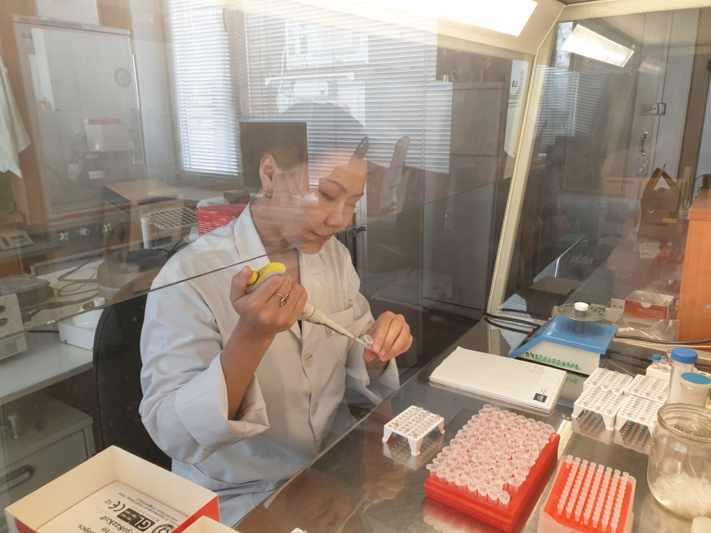 | 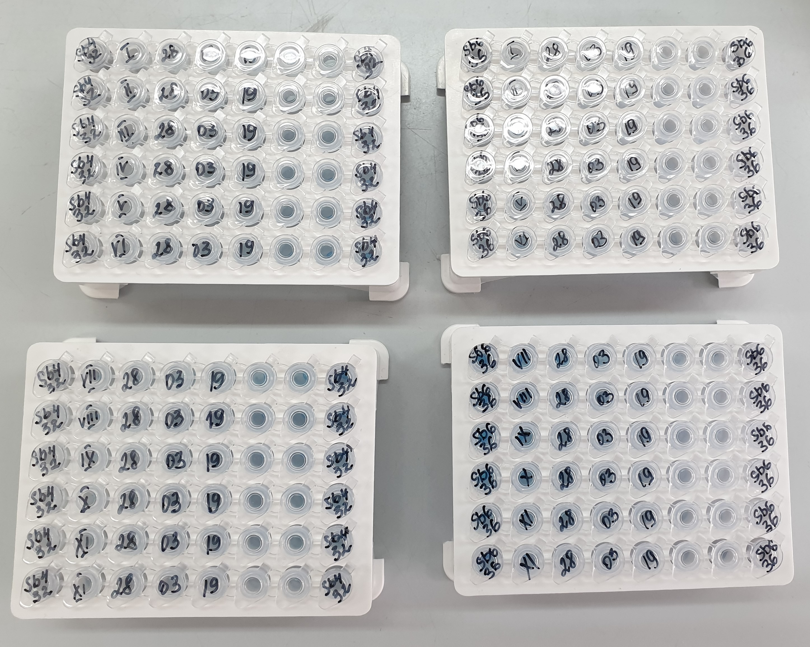

а) ә)

Сурет 21 - Сынамаларды ПТР – ге жинау әдісі (а),
праймерлердің қоспалары (ә)

ПТР барлық локустарға ортақ бағдарлама бойынша жүргізілді: 96°С температурада бастапқы денатурация, 2 мин; одан әрі 30 цикл: 94°С, 1 мин; 55°С, 30 с; 72°С, 1 мин; қорытынды элонгация – 72°С, 2 мин.
Алынған ПТР өнімдері тік 6% полиакриламидті гельде трис-ЭДТА-борат буферінде электрофоретикалық түрде болды. Жұмыста «Эльф-4» қуат көзімен комплектідетік (вертикалды) электрофорезге арналған VE-20 камералар пайдаланылды. Фрагменттер ұзындығының маркері ретінде HpaII рестрикция эндонуклеазасымен өңделген pBR322 E. coli ДНҚ плазмидалары маркері пайдаланылды. Амплификация өнімдерін электрофоретикалық бөлу 300 В электр өрісінің кернеуінде және камераға 110 мА аспайтын тоқ күшімен 3 сағат бойы жүргізілді. Гельдер бром этидий ерітіндісінде боялды. ПТР өнімдерін электрофоретикалық бөлу нәтижелерін визуалдау мен құжаттау трансиллюминатордың және күлгін қорғаныс қалпағы және көріністі сақтап қалу үшін сыртқы терминалға қосылған сандық фотоаппараты бар Doc-Print II (Vilber-Lourmat) гель-құжаттау жүйесінің көмегімен ультракүлгін жарықта (толқын ұзындығы 312 нм) жүргізілді.
Амплифицирленетін ДНҚ фрагменттерінің алынған спектрлері әртүрлі дарақтардың осы реттіліктер ұзындығы бойынша өзгергіштігін көрсетеді. Фрагменттердің ұзындығын оқу нуклеотидті негіздер жұптарындағы фрагменттің ұзындығын, оны маркерлік фрагменттердің белгілі ұзындығымен салыстыра отырып, (молекулалық салмақ) автоматты түрде анықтауға мүмкіндік беретін арнайы Photo-Capt (Vilber-Lourmat) бағдарламалық жабдықтауды пайдалану арқылы жүргізілді.
Электрофорез нәтижелері оқылып, нуклеотидтер жұптарындағы фрагменттердің ұзындығы түрінде электрондық хаттамаларға Microsoft Office Excel кестелері түрінде енгізілді. Алынған деректерді одан әрі өңдеу GenAlEx (MSExcel қондырмасы) (Peakall және Smouse 2006, 2012) және NewHybrids (Anderson and Thompson, 2002) компьютерлік бағдарламаларда жүргізілді.
Жұмыс нәтижесінде алты микросателлитті локус бойынша 136 өскіндердің генотиптері анықталды. Sb6-36 локусында кездесу жиілігі жоғары "ноль-аллель" анықталды, осыған байланысты бұл локусты одан әрі талдаудан алып тастауға тура келді. Басқа бес локустар Ларец сортына қатысты спецификалық аллельдермен және судан шөбінде жоғары аллельдік әркелкілік пен полиморфты болып шықты.
Эксперименттік жұмыстың 2017 - жылы жүргізілген зерттеу нәтижесі бойынша құмай сұрыптарының өскіндерінің іріктемелеріндегі аллельдер жиілігі 8 - кестеде көрсетілген.
Кестеге сәйкес, байқағанымыздай ларец өсімдігі сұрпының әрбір локус бойынша бір аллельдің бекітілуі байқалған.

Кесте 8 – Құмай түрлері тұқымдарының өскіндері іріктемелеріндегі аллельдер жиілігі

Микросателлиттік локус | Аллель | Ларец | F₁- будандары | Суданшөбі
1 | 2 | 3 | 4 | 5
Sb4-121 | 218 | 1,000 | 0,013 | 0,083
 | 221 | 0,000 | 0,645 | 0,625
 | 224 | 0,000 | 0,342 | 0,208
 | 230 | 0,000 | 0,000 | 0,083
Sb4-32 | 168 | 0,000 | 0,000 | 0,208
 | 174 | 0,000 | 0,585 | 0,000
 | 180 | 0,000 | 0,037 | 0,000
 | 186 | 0,000 | 0,049 | 0,042
 | 189 | 1,000 | 0,012 | 0,000
 | 201 | 0,000 | 0,317 | 0,750
Sb6-57 | 281 | 1,000 | 0,319 | 0,000
 | 296 | 0,000 | 0,000 | 0,050
 | 302 | 0,000 | 0,014 | 0,000
 | 305 | 0,000 | 0,000 | 0,200
 | 308 | 0,000 | 0,625 | 0,750
 | 311 | 0,000 | 0,014 | 0,000
 | 320 | 0,000 | 0,028 | 0,000
Sb6-84 | 183 | 0,000 | 0,345 | 0,000
 | 192 | 0,000 | 0,357 | 0,000
 | 198 | 0,000 | 0,000 | 0,083
 | 207 | 1,000 | 0,000 | 0,042
 | 210 | 0,000 | 0,048 | 0,167
 | 216 | 0,000 | 0,012 | 0,000
 | 219 | 0,000 | 0,131 | 0,167
 | 231 | 0,000 | 0,107 | 0,542
Xtxp-18 | 215 | 1,000 | 0,024 | 0,042
 | 227 | 0,000 | 0,293 | 0,000
 | 233 | 0,000 | 0,207 | 0,458
 | 236 | 0,000 | 0,024 | 0,000
 | 242 | 0,000 | 0,049 | 0,083
 | 263 | 0,000 | 0,402 | 0,417

Жоғары аллельдік әртүрлілік судан шөбі мен F₁ будандар тұқымдарының іріктемелерінде көрінген.
Sb4-121 локусы бойынша судан шөбінде төрт аллель анықталды, F₁ будандарында олардың үшеуі бар. Екі іріктемедеде 221 аллелі ең жиі болып табылады (сурет 22).
Ларец сұрпында 218 аллелі тіркелген, ол кейде (жиілігі 0,083) судан шөбі тұқымдарының іріктемелерінде кездеседі.

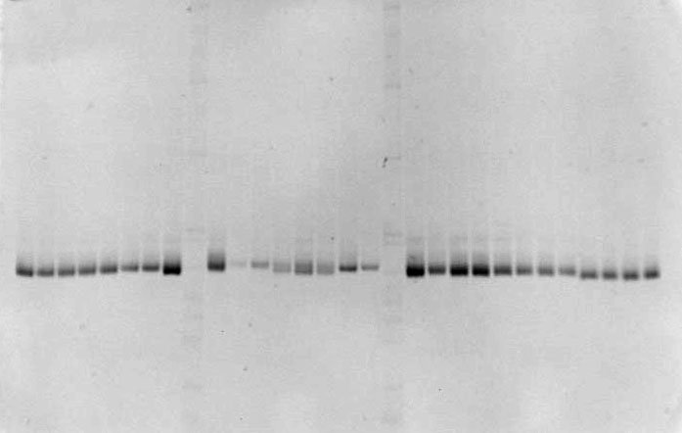
1 2 3 4 5 6 7 8 9 10 11 12 13 14 15 16 17 18 19 20 21 22 23 24 25 26 27 28 29 30
Ларец Гибриды F1 Суданская трава Ларец
218
218
218
218
221
221
218
221
221
221

Ларец сұрпы: 1-8, 27-30 жолшалар; F₁ будандары: 10-17 жолшалар; судан шөбі: 19-26 жолшалар; ДНҚ фрагменттері ұзындықтарының маркері: 9 және 18 жолшалар

Сурет 22 – Sb4-121. локусының амплификация өнімдерінің электрофоретикалық спектрі

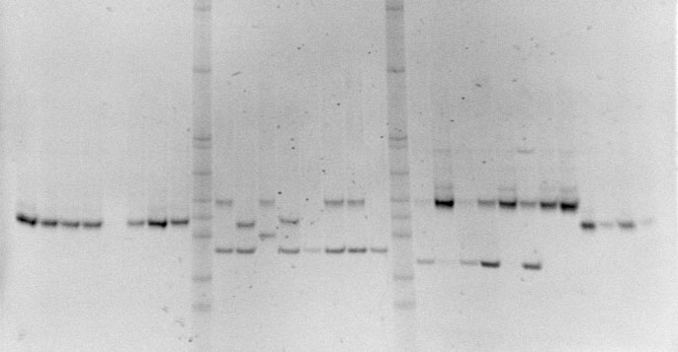
Ларец Гибриды F1 Суданская трава Ларец
1 2 3 4 5 6 7 8 9 10 11 12 13 14 15 16 17 18 19 20 21 22 23 24 25 26 27 28 29 30
189
189
186
189
189
201
174
174
174
174
174
189
201
180
201
201
201
168

Ларец сұрпы: 1-8, 27-30 жолшалар; F₁ будандары: 10-17 жолшалар; судан шөбі: 19-26 жолшалар; ДНҚ фрагменттері ұзындықтарының маркері: 9 бен 18 жолшалар

Сурет 23 - Sb4-32. локусының амплификация өнімдерінің
электрофоретикалық спектрі

Ларец сұрпының Sb4-32 локусында 189 аллелі тіркелген, жоғарыдағы 8-кестеге сәйкес ол судан шөптерінің генотиптерінде жоқ. Бұл аллельді Ларец сұрпын және оның будандарын анықтау үшін диагностикалық деп есептеуге болады. Судан шөбінде 201 - нұсқасының айтарлықтай басымдылығымен үш аллель табылды. F₁ будандарының іріктемелерінде не Ларец сұрпында, не судан шөбінде табылмаған, олардың арасында 174 басым түсетін, бес аллельдік нұсқалар кездеседі (сурет 23).
Анықтағанымыздай Sb6-57 локусы да жоғары полиморфты болып шықты. Барлығы алты аллель анықталды. Ларец сұрпында тіркелген 281аллелі және F₁ будандарының тұқымдары іріктемелерінде кездеседі, бірақ судан шөбінде жоқ. F₁ будандарында судан шөбімен үш ортақ аллель және екі бірегей аллель (302 және 311) табылды (сурет 24).

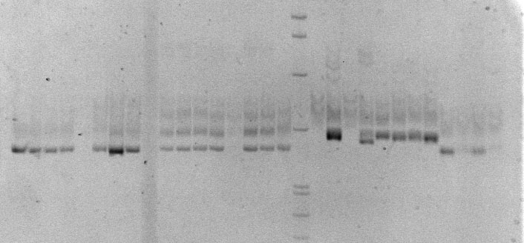
Ларец Гибриды F1 Суданская трава Ларец
1 2 3 4 5 6 7 8 9 10 11 12 13 14 15 16 17 18 19 20 21 22 23 24 25 26 27 28 29 30
281
281
281
281
281
281
308
311
308
296
308
308
308
305
305
305

Ларец сұрпы: 1-8, 27-30 жолшалар; F₁ будандары: 10-17 жолшалар; судан шөбі: 19-26 жолшалар; ДНҚ фрагменттері ұзындықтарының маркері: 9 бен 18 жолшалар

Сурет 24 - Sb6-57локусының амплификация өнімдерінің
электрофоретикалық спектрі

Sb6-84 локусында сегіз аллель анықталды. Ларец сұрпында F₁ будандары тұқымдарының генотиптерінде жоқ, бірақ судан шөбінде төмен жиілікпен (0,042) табылған 207 аллелі тіркелген. F₁ будандарының генотиптерінде үш бірегей аллель (183, 192 және 216) анықталды (сурет 25).
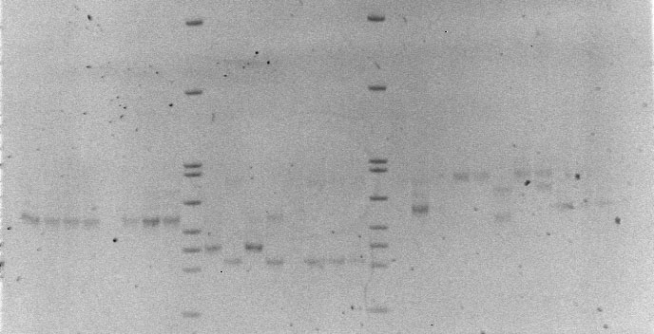
Ларец Гибриды F1 Суданская трава Ларец
1 2 3 4 5 6 7 8 9 10 11 12 13 14 15 16 17 18 19 20 21 22 23 24 25 26 27 28 29 30
207
207
207
207
231
231
231
219
231
210
219
207
183
231
183
210
192
192
183
183

Ларец сұрпы: 1-8, 27-30 жолшалар; F₁ будандары: 10-17 жолшалар; судан шөбі: 19-26 жолшалар; ДНҚ фрагменттері ұзындықтарының маркері: 9 бен 18 жолшалар

Сурет 25 -Sb6-84 локусының амплификация өнімдерінің
электрофоретикалық спектрі

Xtxp-18 локусы бойынша өзгергіштік алты аллельмен көрсетілген, олардың ішінде 215 аллелі Ларец сұрпында тіркелген. Осы аллель F₁ будандары мен судан шөбінде кездеседі. Барлық алты аллель де F₁ будандарының генотиптерінде кездеседі. Судан шөбінде төрт аллель табылды (215, 233, 242 және 263) (сурет 26).

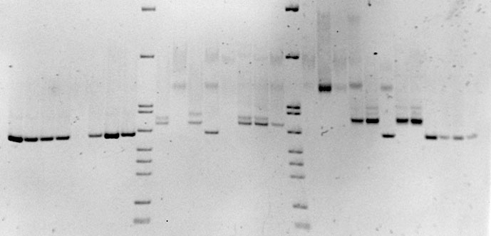
Ларец Гибриды F1 Суданская трава Ларец
1 2 3 4 5 6 7 8 9 10 11 12 13 14 15 16 17 18 19 20 21 22 23 24 25 26 27 28 29 30
215
215
215
215
215
215
263
263
263
263
233
233
233
233
227
227
236
263
263
263
263
227

Ларец сұрпы: 1-8, 27-30 жолшалар; F₁ будандары: 10-17 жолшалар; судан шөбі: 19-26 жолшалар; ДНҚ фрагменттері ұзындықтарының маркері: 9 бен 18 жолшалар

Сурет 26-Xtxp-18 локусының амплификация өнімдерінің
электрофоретикалық спектрі
Құмайдың Ларец сортының әр локусында бір-бір аллельден табылды. Бұл осы сұрыптың таза өзін-өзі тозаңдандыратын тізбек екендігін білдіреді. Жоғары аллельдік және генотиптік әркелкілік судан шөбінде атап өтілген. Осы түр өзгешеліктегі локустағы аллельдердің орташа саны 3,8 құрады. F₁ будандарының тұқымдары тобына аллельдердің ең жоғары әркелкілігі тән – бір локусқа орташа есеппен 5 аллель, бұл осы іріктеменің будандық шығу тегіне меңзейді. Сондай-ақ, F₁ будандары тұқымдарының өскінділері генотиптерінде Ларец сұрпының және судан шөбінің іріктемелерінде жоқ 10 аллельдер кездеседі. Бұл - генотиптердің болжамды бастапқы түрлерінен ерекшеленетін дарақтардың будандасуға қатысуын айғақтауы мүмкін.
Зерттелген топтардың генотиптері Байесов әдістерінің негізінде әрбір дарақтың будандық шығу ықтималдығы туралы болжам жасауға мүмкіндік беретін NewHybrids бағдарламасында талданды (сурет 27).

Сурет 27 – Будандық топтар бойынша құмай түрлерінің өскіндері генотиптерінің ықтималды таралу диаграммасы
(NewHybrids бағдарламасында есептеу нәтижесі)

Бастапқы түрлер ретінде Ларец сұрпы және судан шөбі көрсетілді. Диаграммада F₁ 2017 будандар тобынан шыққан дарақтардың көпшілігі судан шөбі тобына жататындығы көрсетілген. Тек №4 және №36 дарақтар ғана судан шөбіне ықтимал беккросс болуы мүмкін. Судан шөбінің генотиптері тобының ішінде тағы да ықтимал беккросс – №6 дарақ айқындалды.
2018 - жылғы төрт дарақ ұрпақтарының генотиптерін талдау бізге бастапқы өсімдіктердің генотиптерін анықтауға мүмкіндік берді (кесте 9) (Қосымша А). «Ларец 2018» өсімдігінің генотип бойынша осы сұрыптың өкілдерінен айырмашылығы жоқ. F₂ 2018 №1 және №2 будандары өздерінің генотиптерінде F₁ 2017 будандарының ұрпақтары тобына және 2017 судан шөбіне тән аллельдерді қамтиды.

Кесте 9 – Құмай сұрыптарының бастапқы генотиптері

Үлгі | Sb4-121 | Sb4-32 | Sb6-57 | Sb6-84 | Xtxp-18
Ларец 2018 | 218/218 | 189/189 | 281/281 | 207/207 | 215/215
F2 2018 №1буданы | 221/221 | 174/174 | 308/281 | 210/210 | 236/236
F2 2018 №2буданы | 221/221 | 201/201 | 308/308 | 198/183 | 263/263
Судан шөбі2018 | 221/221 | 201/201 | 308/308 | 231/219 | 233/233

«Судан шөбі 2018» өсімдігінің«Судан шөбі 2017» өскіндер тобына тән генотипі бар.
Құмай сұрыптарының бастапқы өсімдіктер тұқымдары өскіндерінің генотиптерін 2018 – жылғы жүргізілген талдау Ларец сұрпы ұрпағының генетикалық біртекті екендігін көрсетті (сурет 28).

Сурет 28 – Будандық топтар бойынша құмай жекелеген өсімдіктерінің өскіндері генотиптерінің ықтималды таралу диаграммасы
(NewHybrids бағдарламасында есептеу нәтижесі)

F₂ 2018 №1 буданының ұрпағында F₁ класты буданды дарақтардың үлесі қандай болса, судан шөбіне беккросстардың үлесі де сондай-ақ жоғары. F₂ 2018 №2 буданының тұқымдық ұрпағы судан шөбінен генотиптік аз ерекшеленеді. Бұдан өзге, будандық дарақтардың ұрпағында өздігінен тозаңданудың да, сондай-ақ судан шөбімен айқас тозаңданудың нәтижесі болып табылатын генотиптер де байқалады.
Зерттеу жұмысының нәтижесі бойынша анықталған қорытындылар төмендегідей топтастырылды:
- Құмайдың Ларец сұрпы әрбір зерттелген локус бойынша жекелеген аллельдердің тіркелуімен өздігінен тозаңданатын таза тізбек болып табылады;
- Судан шөбінде жоғары аллельдік және генотиптік әркелкілік байқалады. Осы түрдің бір локусқа аллельдердің орташа саны 3,8 болды;
- Зерттеу жұмыстарының 2017 – жылғы алынған нәтижелері бойынша, F₁ будандарынан тұқымдар тобына ең жоғары аллельдік әркелкілік тән – бір локусқа орташа есеппен 5 аллель, бұл осы үлгінің будандық шығу тегін көрсетуі мүмкін. Ал сол жылдағы F₁ будандарының тұқымдары өскіндерінің генотиптерінде Ларец сұрпының және судан шөбінің іріктемелерінде жоқ 10 аллельдер кездеседі, бұл дарақтардың жоспарланған бастапқы түрлерден ажыратылатын генотиптермен будандасуларға қатысқандығын көз жеткіздік.
- F₂ 2018 №1 буданының ұрпағында F₁ класты буданды дарақтардың үлесі қандай болса, судан шөбіне беккросстардың үлесі де сондай-ақ жоғары;
- F₂ 2018 №2 буданының тұқымдық ұрпағы судан шөбінен генотиптік ерекшеленеді;
- Будандық дарақтардың ұрпағында өздігінен тозаңданудың да, сондай-ақ судан шөбімен айқас тозаңданудың нәтижесі болып табылатын генотиптер де байқалады.
Сонымен, микросателлитті локустарды қолдану құмай түрлерінің генетикалық өзгергіштігінің және олардың болжамалы будандарының сипаттамаларын алуға мүмкіндік берді. Бұл әдіс бастапқы материал мен бақыланатын будандастырулар нәтижелерін талдау үшін өзін өте перспективті ретінде көрсетті. Алынған нәтижелер осыдан кейінгідегі селекциялық эксперименттерде пайдалануға болады.
Келесі жүргізілген эксперименттік-зерттеу жұмысы, қант құмайы (Sorghum saccharatum (L.) Pers.) дамуына және анатомиялық құрылымына NaCl әсері.
Қазіргі уақытта көптеген елдердің ғалымдары үшін халықты арзан, таза және жоғары сапалы шикізаттың үлкен қорымен қамтамасыз ету өте маңызды. ХХІ ғасырда өмір сүріп жатқан біздің қоғамымыздың дамуындағы ғылым мен мәдениеттің елеулі жетістіктеріне қарамастан, сонымен қатар бұл өз кезегінде бірқатар экологиялық, экономикалық және әлеуметтік проблемаларға әкелді. Олардың бірі экологиялық проблемалар болып табылады, азық-түлік сапасының нашарлауы, әртүрлі дәрумендер мен минералдардың жетіспеуі, азаюы, сондай-ақ қоршаған ортаның шамадан тыс ластануы, топырақ құнарлылығының төмендеуі, тұздану, сортаңдану, шөлейттену проблемалары жергілікті тұрғындар арасында әлеуметтік проблемалардың пайда болуына әкеледі.
Тұздану ауыл шаруашылығының өнімділігін тежейтін және бүкіл әлемде қуаңшылық және жағалау аудандарда 80 миллион гектарға жуық егістік жерлерге әсерін тигізетін негізгі факторлардың бірі болып табылады (егістік жерлердің 20%-ы және суармалы жерлердің 50%-ы) [135]. Электр өткізгіштігі 4 дСм • м-1 құрағанда, топырақ тұзды болып саналады, шамамен 40 мМ NaCl .
Топырақтың тұздануы күрделі экологиялық проблема болып табылады және көптеген құнды ауылшаруашылық өсімдіктерінің, соның ішінде дәнді дақылдардың өндірісін шектейтін факторлардың біріне жатады, өйткені ол дәнді дақылдардың басым бөлігінің өнуіне, өсуіне және өнімділігіне айтарлықтай теріс әсер етеді.
Тұздануға шалдыққан ауылшаруашылық жерлерінің ең жоғары пайызы Азияда. Кейбір елдерде тұздану суармалы жерлердің 50%-ын қамтиды. Топырақтың нашар сапасы мен суармалы жерлерді тиімсіз басқару салдарынан, тұздану ауыл шаруашылығында барған сайын үлкен қауіпке айналуда, бұл ауыл шаруашылығы мен мал жайылымын дамыту үшін дренажды құрылыстарды пайдалануға және жерді тазартуға мүмкіндік бермейді [136].
Топырақтың тұздануы жаһандық проблема болып табылады және өсімдіктер өсуінің төмендеуіне, өнімділіктің төмендеуіне және күрделі жағдайларда, егіннің толық шықпай қалуына әкеледі.
Физиологиялық ерітіндідегі барлық иондардың ішінде немесе тұзды-натрий ортасында, Na+ өсу кезеңіне және тамыр маңындағы концентрациясына байланысты, тамыр жүйесіндегі су жеткіліктігіне зиянды әсер етуі мүмкін. Натрий ионының көзі өсімдіктердің тұздануға байланысты реакциясында маңызды рөл атқарады. Калий мен кальций қоректік ортада жеткілікті болған жағдайда, бидайдың өсуі үшін натрий сульфаты натрий хлоридіне қарағанда аз уытты [137].
Хлор маңызды биогендік элемент болып табылады. Аз мөлшерде хлор өсімдіктердің өсіп-дамуына ықпал етеді, тотығу фосфорлануын белсендіре отырып, өсімдіктердің энергия алмасуына қатысады. Ол фотосинтез процесінде оттегінің түзілуі үшін қажет және фотосинтездің қосалқы процестерін, солардың ішінде ең алдымен энергияны жинақтауға байланысты процестерді ынталандырады. Хлор тамырлардың оттегіні, калий, кальций, магний қосылыстарын сіңіруіне оң әсер етеді. Натрий биогендік макроэлементтерге жатады. Натрийдің физиологиялық маңызы оның жануарлар ағзасындағы су-тұз алмасуын реттеуге және өсімдік жасушасында тұрақты осмотикалық қысым туғызуға қатысуымен анықталады. Өсімдіктер натрийді әртүрлі мөлшерде сіңіре алады. Негізгі ауылшаруашылық дақылдарын натрийді сіңіру дәрежесі бойынша жоғары (мал азықтық, қант және асханалық қызылша, мангольд, балдыр көк, асжапырақ, қызанақ), орташа (бөрібұршақ, сұлы, қырыққабат, картоп, мал азықтық шалқан), төмен (бидай, арпа, тары, зығыр, шалқан) және өте төмен (қарақұмық, жүгері, күріш, майбұршақ, тарна) топтарға бөледі. Жайылымдық шөптер натрийдің көбірек болуын қажет етеді. Жайылымдарда натрий тыңайтқыштарын қолдану өсімдіктерге магнийдің баруын арттырады, олардағы натрий-калий қатынасын қалыпқа келтіреді, бұл жалпы жем-шөп сапасын және оны жануарлар ағзасына сіңіруді жақсартады.
Хлор мен натрийдің оң физиологиялық функцияларымен қатар, кейбір өндірістердің жұмысы нәтижесінде (оларға бірінші кезекте калий тыңайтқыштарын өндіретін кәсіпорындар жатады) топыраққа артық мөлшерде енетін осы элементтердің оңай еритін тұздары өсімдіктерге теріс әсер етуі мүмкін. Натрий мен хлордың суда еритін тұздарының топырақтағы шамадан тыс концентрациясы өсімдіктердің өсу процестеріне қажетті ылғалды топырақ ерітіндісінен адсорбциялау қабілетіне теріс әсерін тигізеді, өсімдіктердегі әртүрлі физиологиялық процестерге ықпал етеді. Алмасатын натрийдің артық мөлшері топырақтың қабаруына және шаңдануына әкелуі мүмкін, бұл судың топыраққа өтуіне, аэрацияға және тамырлардың енуіне бірқатар қиындықтар туғызады.
Тұздың жоғары концентрациясы бар топырақ, атап айтқанда, өсімдіктердің минералды алмасуымен және осмотикалық стресспен байланысты проблемалар туындатады. Бұл, өз кезегінде, белгілі бір аймақтағы ауылшаруашылық дақылдар өндірісін ішінара немесе толық жоюға әкеледі.
Тұздану-қоршаған ортаның маңызды абиотикалық факторларының бірі, өсірілетін өсімдік түрлері мен сұрыптарының оған деген сезімталдығы әртүрлі болады. Онтогенездің бастапқы кезеңдерінде өсімдіктердің тұздануға төзімділігі өсу функциясының белсенділігімен анықталады. Тұзды топырақтардағы өсімдіктердің өнімділігі тұзға төзімділіктің аса маңызды белгісі болып табылады. Алайда, далалық жағдайда тұзға төзімді түрлерді іріктеуді тұзды учаскелердің біркелкі бөлінбеуі қиындатады. Сондықтан өсімдіктердің тұздануға төзімділігін бағалау тәсілдерін іздеу бақыланатын зертханалық жағдайда тоқтатылмайды. Іріктеудің тиімділігін арттыру үшін, тұзға төзімділік қалай қалыптасатынын жақсы түсіну қажет. Тұзданудың өсімдіктерге әсерінің екі факторын бөледі: цитоплазмада иондардың жиналуымен байланысты уыттық компонент және топырақта иондардың артық болуымен анықталатын су тапшылығы. Зерттеушілердің басты назарын тұздану кезінде иондық гомеостазды қамтамасыз ететін механизмдерді зерттеу қызықтырады.
Топырақтың тұздану проблемасы жер бетінің 7%-ын, ауылшаруашылығы алқаптарының 30%-ын және суармалы егістік жерлердің 27%-ын қамтиды (Тesterand Davenport 2003) [138].
Өсімдіктер ұлпаларындағы тұздың жоғары концентрациясы екі механизм арқылы физиологиялық және биохимиялық процестердің өзгеруіне әкеледі, атап айтқанда осмотикалық және иондық стресстермен. Осмотикалық стресс Na⁺ және Cl⁻ сіңірілуіне байланысты пайда болады, бұл жасуша ішінде су тапшылығын туғызады. Na⁺ және Cl⁻ жинақталуы-судың тамыр бетімен қозғалуын қиындата отырып, тамыр мен топырақ ерітіндісі арасындағы су градиентін азайтады. Өз кезегінде, судың сіңуі азайып, осмотикалық әсер тамыр бетінен ішкі ұлпаларға таралған кезде, өсімдік ішінде иондардың жиналуы еріген заттың тепе-теңдігін өзгертеді [139].
Тұқымның топырақта тұздың жоғары деңгейінде тыныштық күйінде қалу және тұздану төмендегеннен кейін бірден өну қабілеті (Bajjietal., 2002) тек галофиттерүшін ғана емес, сонымен қатар олардың ортасын қоныстайтын басқа түрлер үшін де өте маңызды. Тұзданудан болатын стресс көбінесе өну пайызын төмендетіп, өнудің басталуын кешіктіргенімен, оның әсері температура мен жарық сияқты басқа да қоршаған орта факторларымен өзара әрекеттесу арқылы өзгереді. Тұздылық иондық компонент болып табылатын осмотикалық компонентке әсер ете отырып, өнгіштікке ықпал ете алады, яғни Na мен Cl-дың жинақталуына [140].
Тұзға төзімді өсімдіктерді пайдалану тұзданған топырақтарды жақсартудың тиімді әдісі болады деп күтілуде. Демек, өсімдіктердің тұзды стресске бейімделуіне мүмкіндік беретін механизмдерді жақсы түсіну – тұзданған топырақты пайдалану үшін қажет.
Материалдар мен әдістер: зерттеуді бастамас бұрын, ең алдымен қажетті жабдықтар зарарсыздандырылды. Сонымен қатар, астықты зиянды микробтардан тазарту үшін, өсімдік дәні калий перманганатының (KMnO₄) ерітіндісіне 15-20 минутқа салынып, дистилденген сумен шайылды. Қант құмайы сұрыптарының тұқымдары 15 данадан үш қайталанымда тұз ерітіндісінің концентрациясы әртүрлі контейнерлерге салынды (Петри табақшаларына салу ыңғайсыздық тудырады). NaCl тұзы ерітіндісінің 0,1%, 0,3%, 0,6% концентрациялары алынды. Қант құмайының тұқымын салған күннен бастап 3 күн бойы құмайдың өну көрсеткіштері есептелінді. Жылу мөлшері мен жарықтың түсуі бақыланып, күнделікті тұтынуға байланысты дистилденген су берілді. Тұздану жағдайында өсірілген құмайдың өсу қарқынына күтім жасау бойынша жұмыстаржүргізілді.
Сұрыптардың биопараметрлері: сұрыптардың жерүсті және тамыр мүшелерінің (см) ұзара өсуі, құрғақ биомассаның (г) жинақталуы 15 күннен кейін есептелінді. Сұрыптар тамырларының анатомиялық құрылымы Micros Austria MСX-100 электрондық микроскопымен анықталды. Анатомиялық құрылымды дәл анықтау үшін көп уақыт қажет болғандықтан, басында өсімдік тұрақтандырылды (фиксацияланды).
Тұрақтандыруды жүргізу үшін 1:1:1 қатынасында спирт, глицерин, дистилденген су алынды және олар араластыру арқылы дайындалды.
Зерттелген құмай дақылында тұздануға төзімділіктің бірқатар өзіндік ерекшеліктері бар екендігі анықталды. Мысалы, бұл өсімдіктердің өсу қарқыны мен құрғақ биомассаның жинақталуында айқын байқалды. Бұл нәтижелер төмендегі кестелерде көрсетілген (кесте 10).
Әрбір аймақта анағұрлым тез пісетін, суыққа төзімді тізбектердің үлгілерін анықтау үшін, құмайдың әлемдік коллекциясын үнемі зерттеп отыру қажет, бұл осы мәселені шеше алатын оларды кейінгіде жерсіндіру мақсатында олардың ең жоғары өнімділерін және тез пісетіндерін іріктеп алуды тездетеді. Академик Н.И. Вавилов құмай өсімдіктерінің алғашқы коллекцияларын зерттеуге және құруға зор үлес қосты және құнды шаруашылық белгілерін сипаттады.
Кесте 10 - Порумбень-7 және Казахстанская-20 қант құмайы сұрыптарының өсу көрсеткіштеріне тұздың әртүрлі концентрацияларының әсері

Сұрыптардың аталуы | Порумбень-7 |  |  |  | Казахстанская -20
Нұсқалар | Сабақ (см) |  | Тамыр (см) |  | Сабақ (см) |  | Тамыр(см)
Бақылау | 10,4±0,9 | 100% | 4,13±0,2 | 100% | 11,2±0,5 | 100% | 3,92±0,1 | 100%
NaCl 0,1 % | 12,6±0,5 | 121% | 11,6±0,3 | 281% | 9,3±0,3 | 83% | 5,2±0,01 | 133%
NaCl 0,3 % | 4,73±0,2 | 46% | 2,53±0,01 | 61% | 2±0,001 | 18% | 1,7±0,01 | 43%
NaCl 0,6 % | 1,76±0,01 | 17% | - | - | 1,2±0,01 | 11% | - | -

Кестеде қант құмайы сұрыптарының өсуіне тұздың әртүрлі концентрациясы теріс әсер ететіндігі көрсетілген. Алайда, 0,1% тұз концентрациясы Порумбень-7 сұрыбының сабағы мен тамырына айтарлықтай оң әсерін тигізді (сабағы 12,6 см, тамыры 11,6 см). Казахстанская-20 сұрыбында, керісінше, сабақтың өсуі 17%-ға төмендеп, тамырлардың өсуіне оң әсер ете отырып, оны 33%-ға арттырды. Кесте 10 көрсетілгендей, тұз концентрациясының ұлғаюымен өсімдіктің өсуі төмендеді.
Тұз концентрациясында (0,3%) Порумбень-7 сұрыбы сабағының ұзара өсуі бақылау нұсқасындағы сабақтың өсуіне қарағанда 54%-ға төмендеді. Концентрациясы 0,3% (NaCl 0,6%) тұзды ортада өсірілген өсімдіктің сабағымен салыстырғанда, сабақтың ұзара өсуі 2,97 см-ге, ал бақылау нұсқаларынан 8,64 см-ге дейін төмендеді. Ал тамырлар тұздың уытты әсерінен пайда болған жоқ. Казахстанская-20 сұрыбында тұз концентрациясының жоғарылауымен, өсу көрсеткіштері де төмендеді. Бақылау нұсқасымен салыстырғанда NaCl 0,3% концентрациясында Казахстанская-20 сұрыбы сабағының өсу көрсеткіші 72%-ға, ал тамырының өсуі - 57%-ға төмендеді. Тұздың 0,6% концентрациясында өсірілген Казахстанская-20 сұрыбының бақылау нұсқасында сабағының ұзара өсуінің айтарлықтай төмендеуі (1,2 см) байқалады.
Тұздың 0,6% концентрациясында өсірілген Порумбень-7 сұрыбы сабағының ұзара өсуі 0,3% концентрациясымен салыстырғанда 7%-ға азайды, ал тамырлары мүлдем қалыптаспады. Эксперимент барысында екі сұрыптың ішінен тұзға төзімділігі бойынша Порумбень-7 сұрыбы Казахстанская-20 сұрыбына қарағанда айтарлықтай төзімді екендігі анықталды. Казахстанская-20 сұрыбының жоғары қанттылығына қарамастан, бұл оның тұзға төзімділігі бойынша Порумбень-7 сұрыбынан төмен екендігінің бір дәлелі болып табылады.
Өсімдіктің өсіп-дамуына әсер еткен тұзды орта, одан әріде оның жеке мүшелерімен құрғақ биомасса жинауына қалай әсер ететініне назар аударайық (кесте 11).

Кесте 11 - Тұздың әртүрлі концентрациясында (мг) Порумбень-7 және Казахстанская-20 қант құмайы сұрыптарының жекелеген мүшелерімен құрғақ биомасса жинақтау көрсеткіштері

Сұрыптардың аталуы | Порумбень-7 |  |  |  | Казахстанская-20
Нұсқалар | Сабақ(мг) |  | Тамыр (мг) |  | Сабақ (мг) |  | Тамыр (мг)
Бақылау | 7,5±0,05 | 100% | 1,3±0,01 | 100% | 6,0±0,03 | 100% | 1,1±0,01 | 100%
NaCl 0,1 % | 7,9±0,06 | 105% | 3,5±0,02 | 269% | 5,0±0,004 | 83% | 1,8±0,01 | 164%
NaCl 0,3 % | 5,6±0,03 | 74,6% | 1±0,01 | 77% | 2,4±0,02 | 40% | 0,8±0,01 | 73%
NaCl 0,6 % | 3,3±0,02 | 44% | - | - | 0,17±0,001 | 3% | - | -

Кестеде көрсетілгендей, сабақтар мен тамырлардың құрғақ массасы өсімдіктердің өсу көрсеткіштеріне байланысты. Яғни, тұздың ең төмен концентрациясында (NaCl 0,1%) Порумбень-7 сұрыбының сабағы мен тамырының массасы басқа көрсеткіштерден жоғары екендігі анықталды (кесте11). Мысалы, 0,1% NaCl концентрациясында сабақтың құрғақ массасы бақылаумен салыстырғанда 5%-ға (105%), ал тамырдың құрғақ массасы 169%-ға (269%) артты. Ал тұз концентрациясының өсуімен құрғақ масса көрсеткіштері тәуелді түрде төмендеді. Бұл ретте 0,3% NaCl концентрациясында бақылаумен салыстырғанда сабақтың құрғақ массасы 25,4%-ға (74,6%), тамырлардың құрғақ массасы 23%-ға (77%) азайды. Казахстанская-20 сұрыбының көрсеткіштерін Порумбень-7 сұрыбымен салыстыру кезінде айырмашылықтар анықталды. Мұны көрсеткіштер дәлелдейді, яғни 0,1% NaCl концентрациясында Казахстанская-20 сұрыбында бақылау нұсқасымен салыстырғанда сабағының құрғақ массасы 17%-ға (5 мг) төмендеді, ал тамырдың құрғақ массасы 64%-ға өсті. Тұз концентрациясының 0,3%-ға артуымен сабақтың құрғақ массасының көрсеткіші 60%-ға, ал тамырдың құрғақ салмағы 27%-ға төмендеді. Тұздың максималды концентрациясында (NaCl 0,6%) тамырлар мүлдем өспегендіктен, сәйкесінше, оның құрғақ салмағы да қалыптаспады. Ал Казахстанская-20 сұрыбында дәл 11-кестедегідей көрсеткіштер болды. Концентрация жоғарылаған сайын құрғақ массаның бұл көрсеткіштері төмендеді.
Жұмыстың келесі бөлігінде ортаның тұздануы өсімдік дәнінің қор затын жұмсауға бағытталған. Алдымен дәннің бастапқы салмағы өлшенді (25,9 мг.). Порумбень-7 сұрыбы дәнінің құрғақ массасы бақылау нұсқасында 100% (8 мг.) ретінде алынды.
NaCl 0,1% концентрациясында өсімдіктің сабағы мен тамыры жақсы дамығандықтан, эндоспермдегі қоректік заттар толығымен пайдаланылды. Бақылау нұсқасымен салыстырғанда дәннің құрғақ массасының тек 15%-ы ғана (6,8 мг.) жұмсалмаған (кесте 12).

Кесте 12- Порумбень -7 және Казахстанская-20 қант құмайы сұрыптары дәнінің қор затының жұмсалуына тұздың әртүрлі концентрацияларының әсері (мг.)

Сұрыптардың аталуы | Порумбень-7 |  |  | Казахстанская-20
Нұсқалар | Дәннің бастапқы массасы (мг.) | Дәннің құрғақ массасы (мг.) |  | Дәннің бастапқы массасы (мг.) | Дәннің құрғақ массасы (мг.)
Бақылау | 25,9±0,8 | 8±0,5 | 100% | 20,1±0,9 | 4,4±0,1 | 100%
NaCl 0,1 % | 25,9±0,8 | 6,8±0,2 | 85% | 20,1±0,9 | 5,3±0,3 | 120%
NaCl 0,3 % | 25,9±0,8 | 10±0,6 | 125% | 20,1±0,9 | 10±0,4 | 227%
NaCl 0,6 % | 25,9±0,8 | 14±0,9 | 175% | 20,1±0,9 | 11±0,3 | 250%

Осылайша, 0,3% NaCl концентрациясында өсу көрсеткіштеріне тұздың уытты әсерінен эндоспермде қоректік заттардың жұмсалу деңгейінің төмендеуіне байланысты дәннің құрғақ массасы 10 мг көрсетеді (кесте 12). Порумбень-7 сұрыбы дәнінің құрғақ массасы бақылаумен және 0,1% NaCl концентрациясымен салыстырғанда 25%-ға және 40%-ға (10 мг.) өсті және, керісінше, сабағы мен тамырының өсуі төмендеді. Максималды концентрацияда (NaCl 0,6%) өсімдік сабағының өсуі төмен болды, ал тамырлар толығымен өспегендіктен, қор затының жұмсалу деңгейі төмен болды. Сондықтан дәннің құрғақ массасы да жоғары болды. Яғни, дәннің құрғақ массасы бақылау нұсқасымен салыстырғанда 75%-ға және 0,3%-NaCl-мен салыстырғанда 50%-ға аз пайдаланылды. Ал сыналатын екінші Казахстанская-20 сұрыбының тұзға сезімтал екендігіне біз тағы да көз жеткіздік. Яғни, осы сұрыпта тұздың концентрациясы неғұрлым көп болса, өсу көрсеткіштері де соғұрлым төмен болады, осылайша эндоспермдегі қоректік заттардың шығыны азаяды, алайда дәннің құрғақ массасының көрсеткіштері артады. Мәселен, 0,1%-NaCl концентрациясын бақылау нұсқасымен салыстырғанда Казахстанская-20 сұрыбы дәнінің құрғақ масса қорларының жұмсалуы 20%-ға (5,3 мг.) азайды. Ал егер 0,3% NaCl концентрациясында эндоспермдегі қоректік заттардың шығыны 127%-ға (10 мг) төмендесе, онда 0,6% концентрациясында олар 150%-ға дейін жұмсалмады. Осы көрсеткіштерден белгілі болғандай, өсу көрсеткіштеріне тұздардың әсері айтарлықтай ықпал етті, ал қор заттары жұмсалмағандықтан, концентрация жоғарылаған сайын құрғақ масса ұлғайды.
Құмай сұрыптары тамырларының анатомиялық құрылымының ерекшеліктері. Сұрыптардың биологиялық қасиеттеріне байланысты тамырдың анатомиялық құрылымының кейбір ерекшеліктері болады. Зерттеулер нәтижесінде Казахстанская-20 сұрыбының тамыр түтіктері мен метаксилема санының бір ерекшелігі, ал Порумбень-7 сұрыбында - үшеу бар екендігі анықталды. Сонымен қатар, тұзды ортада метаксилема санының өзгеруі байқалды. Өсімдіктердің анатомиялық құрылымын зерттеу ерекшеліктері төмендегі суреттерде келтірілген (сурет 29).
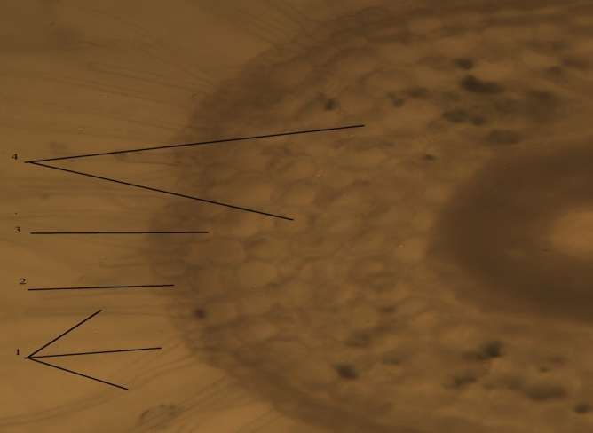  а) | 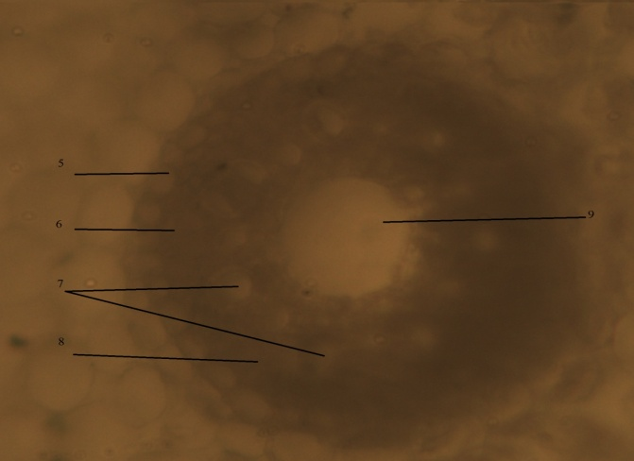ә)
а) Казахстанская-20 сұрыбы тамырының көлденең кесіндісінің анатомиялық құрылымы. ә) көлденең кесілген орталық цилиндрдің ұлғайтылған түрі. 1-тамыр түтіктері (тамырлар), 2-эпиблема, 3-экзодерма, 4-паренхималық ұлпа, 5-эндодерма, 6-перицикл, 7-ксилема, 8-флоэма, 9-метаксилема

Сурет 29 – Казахстанская-20 сұрыбының бақылау нұсқасы тамырының анатомиялық құрылымы

Суретте көрсетілгендей, Казахстанская-20 сұрыбының бақылау нұсқасы тамырының анатомиялық құрылымында тамыр түтіктерінің жақсы өсуі байқалды (сурет 29-а). Сонымен қатар, сұрыптың қасиеттеріне байланысты метаксилема саны (жетілген ксилеманың) біреу болып көрінді (сурет 29-ә).
Электронды микроскоптың көмегімен Казахстанская-20 сұрыбы тамырының анатомиялық құрылымы қаралды, суреттерде атаулары көрсетілді. Олар: тамыр түтіктері (тамырлар), эпиблема, экзодерма, паренхималық ұлпа, эндодерма, ксилема, метаксилема, флоэма.
Өсімдікке әртүрлі тұз концентрациясы әсер еткен кездегі тамырдың анатомиялық құрылымының ерекшеліктері зерттеліп, суреттерде көрсетілген.
Электрондық микроскоппен зерттеу кезінде анықталған 0,1%-NaCl-да өсірілген Казахстанская-20 сұрыбы тамырының анатомиялық құрылымының ерекшеліктеріне келетін болсақ, олар, ең алдымен, тамыр түтіктерінде байқалды (сурет 30-а).
Бастапқы ксилема екі бөліктен тұрады: протоксилема және метаксилема. Метаксилема камбийден кейін пайда болатын ксилема элементтері.
Метаксилеманың протоксилемаға қарағанда диаметрі үлкен. Протоксилема да, метаксилема да алғашқы өсу кезінде прокамбийден пайда болады.
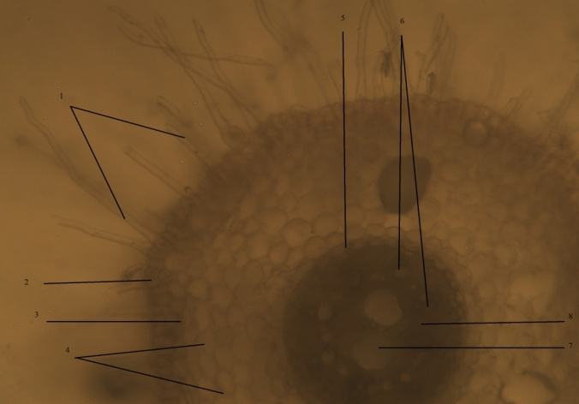  а) | 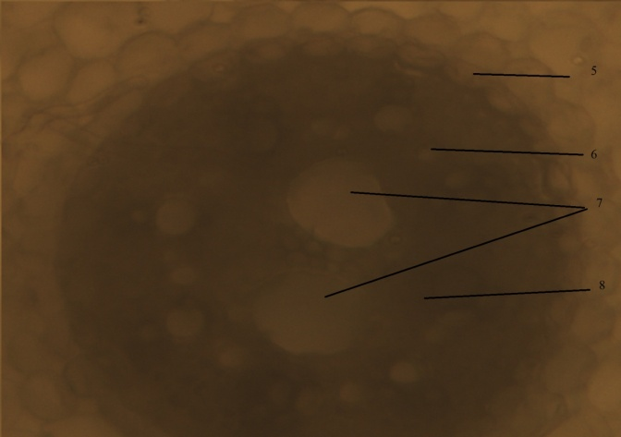  ә)
а) Казахстанская-20 сұрыбы тамырының көлденең қимадағы анатомиялық құрылымы. ә) көлденең кесілген орталық цилиндрдің ұлғайтылған түрі. 1-тамыр түтіктері (тамырлар), 2-эпиблема, 3-экзодерма, 4-паренхималық ұлпа, 5-эндодерма, 6-ксилема, 7-метаксилема, 8-флоэма

Сурет 30 – 0,1% NaCl-да өсірілген Казахстанская-20 сұрыбы тамырының анатомиялық құрылымы

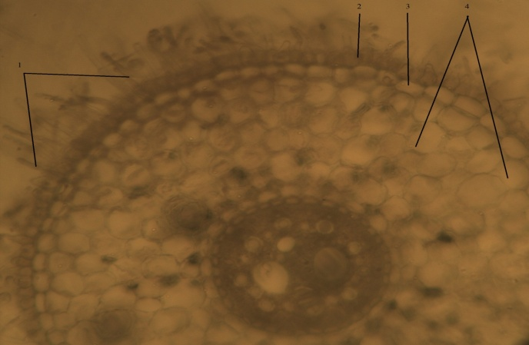  а) | 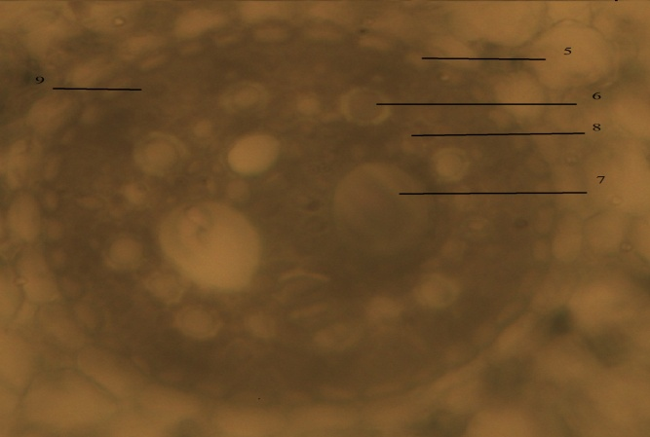  ә)
а), ә) көлденең кесілген орталық цилиндрдің ұлғайтылған түрі. 1-тамыр түтіктері (тамырлар), 2-эпиблема, 3-экзодерма, 4-паренхималық ұлпа, 5-эндодерма, 6-ксилема, 7-метаксилема, 8-флоэма, 9-перицикл

Сурет 31 – 0,3% NaCl-да өсірілген А-Казахстанская-20 сұрыбы тамырының көлденең кесіндісінің анатомиялық құрылымы
Бақылау нұсқасы тамырының түтіктерімен салыстырғанда тамыр түтіктерінің ұзара өсуінің баяулауы анықталды. Ал орталық цилиндрде орналасқан метаксилема саны екеуге өсті (сурет 30-ә). Мұндай көрсеткіштердің пайда болу себебі тұздың уытты әсерінен туындауы мүмкін.
Суретте көрсетілгендей, 0,3%-NaCl-да өсірілген Казахстанская-20 сұрыбы тамырының да анатомиялық құрылымында ерекшеліктер бар. 0,1% тұзда өсірілген тамырдың анатомиялық құрылымымен салыстырғанда, тамыр түкшелерінің (түтікшелердің) ұзара өсуі едәуір нашарлады (сурет 31-а). Орталық цилиндрде орналасқан метаксилеманың саны үшеуге өсті (сурет 31-ә). Яғни, метаксилема саны бастапқы саннан үш есе көп. Бұл өсімдік тамырының анатомиялық құрылымына тұздың уытты әсерінен туындауы мүмкін.
Порумбень-7 сұрыбына тұздың әртүрлі концентрацияларының әсері кезінде тамырдың анатомиялық құрылымының ерекшеліктерін зерттеу.

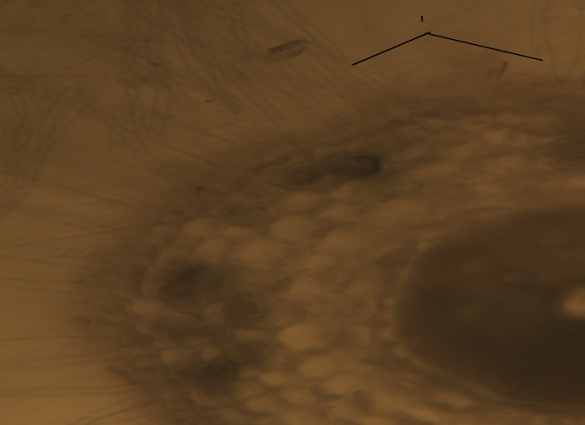  а) | 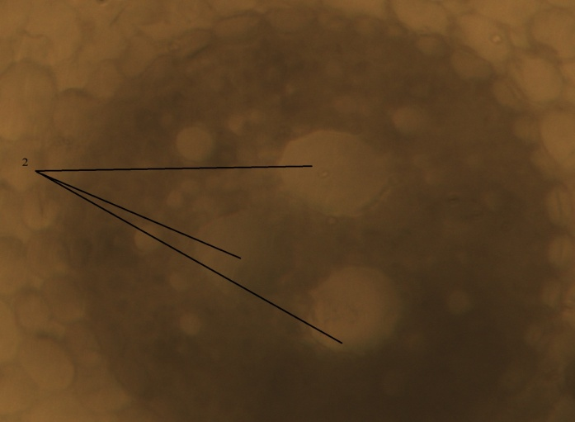  ә)
а) Порумбень-7 сұрыбы тамырының көлденең кесіндісінің анатомиялық құрылымы. ә) көлденең қесілген орталық цилиндрдің ұлғайтылған түрі. 1-тамыр түтіктері (тамырлар), 2-метаксилема

Сурет 32 –Порумбень-7 сұрыбының бақылау нұсқасы тамырының анатомиялық құрылымы

Казахстанская-20 сұрыбымен салыстырғанда Порумбень-7 сұрыбының бақылау нұсқасы тамырының анатомиялық құрылымында тамыр түкшелерінің (түтікшелердің) өсуі жоғары (сурет 32). 32-а - суретте көрсетілгендей, тамыр түкшелерінің ұзара өсуі әлдеқайда жақсы, орталық цилиндрде орналасқан метаксилема саны үшеу. Ал тұздың 0,1% концентрациясындағы тамыр түкшелерінің ұзара өсуі бақылау нұсқасында өсірілген тамыр түкшелерінің өсуіне қарағанда әлдеқайда жақсы (сурет 33-а). Метаксилема саны үштен төртке дейін өскені анықталды (сурет 33-ә). Бұл тұздың аз концентрациясы тамырдың анатомиялық құрылымына оң әсерін тигізе алады деген болжам жасауға мүмкіндік берді.

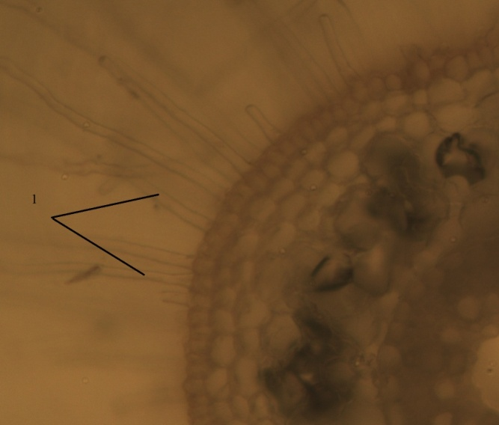  а) | 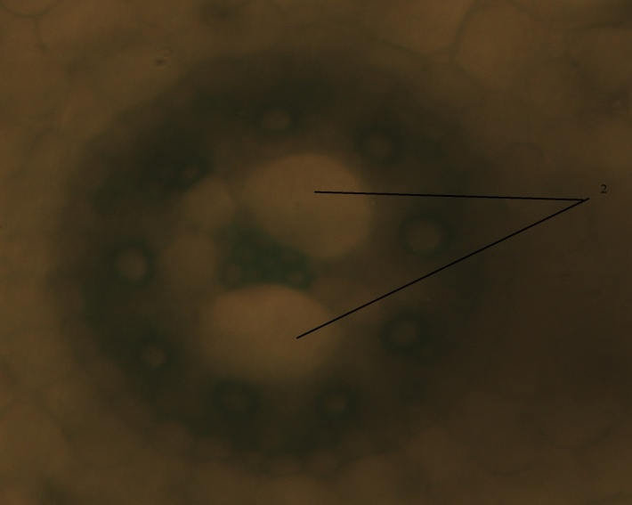  ә)
а) Порумбень-7 сұрыбы тамырының көлденең кесіндісінің анатомиялық құрылымы. ә) көлденең кесілген орталық цилиндрдің ұлғайтылған түрі. 1-тамыр түтіктері (тамырлар), 2-метаксилема

Сурет 33 – 0,1% NaCl-да өсірілген Порумбень-7 сұрыбының тамырының анатомиялық құрылымы

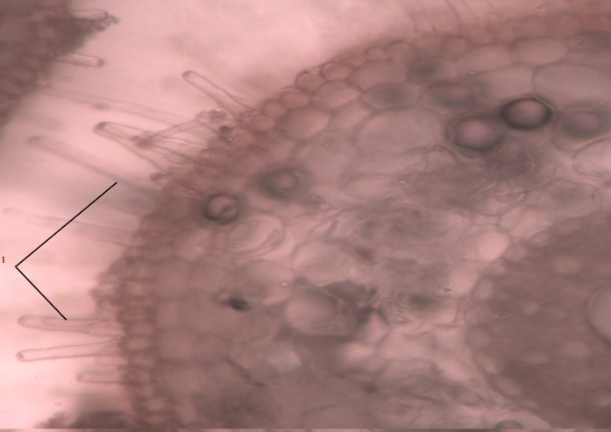  а) | 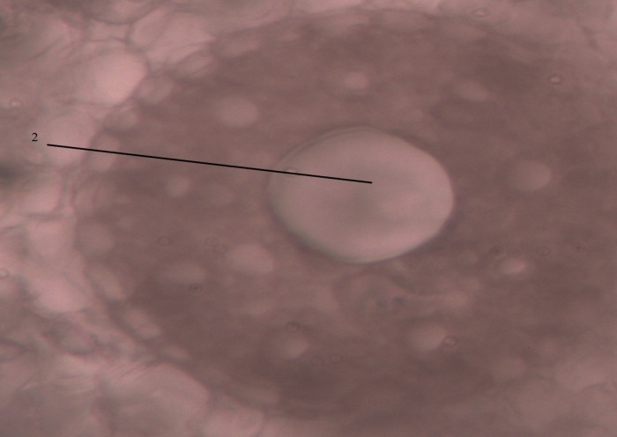  ә)
а) Порумбень-7 сұрыбы тамырының көлденең кесіндісінің анатомиялық құрылымы. ә) көлденең кесілген орталық цилиндрдің ұлғайтылған түрі. 1-тамыр түкшелері (түтіктер), 2-метаксилема

Сурет 34 – 0,3% NaCl-да өсірілген Порумбень-7 сұрыбының тамырының анатомиялық құрылымы

34, а-суретте көрсетілгендей, тұздың 0,3%-дық ортасында өсірілген Порумбень-7 сұрыбы тамырының анатомиялық құрылымының ерекшеліктері ең алдымен тамыр түкшелерінен көрінеді. Яғни, бақылаумен және тұздың 0,1% концентрациясында өсірілген тамыр түкшелерімен салыстырғанда, тамыр түкшелері өсуінің төмендеуі байқалды. 34, ә-суретте көрсетілгендей, орталық цилиндрде орналасқан метаксилемасаны, немесе жетілген ксилема, біреу. Бастапқы метаксилемасанынан үш есе азайды. Метаксилема санының азаюы, тамыр түкшелері өсуінің қысқаруы және тоқтауы тұздың уытты әсерінен болатындығы анықталды.
Алынған нәтижелерге сүйене отырып, Казахстанская-20 сұрыбының өзіндік ерекшеліктеріне байланысты, метаксилема саны – біреу екендігі, және тұздың әртүрлі концентрациялары әсер еткен кезде, метаксилема саны арта түсетіні анықталды. Керісінше, Порумбень-7 сұрыбының өзіндік биологиялық ерекшеліктеріне байланысты метаксилема саны үшеу екендігі, және тұздың аз концентрациясының әсерінен метаксилема санының артатыны, ал максималды концентрацияда метаксилема санының азаятыны анықталды. Тамыр түкшелерінің бақылау нұсқаларында жақсы өсетіні көрсетілген. Ал тұздың әртүрлі концентрацияларының әсерінен тамыр түкшелерінің ұзара өсуі нашарлайтыны белгілі болды. Порумбень-7 сұрыбына тұздың төмен концентрациясы оң әсер ететінін айта кету керек.
Аталған эксперименттік жұмыстың нәтижесінде мынадай қорытынды алынды, қант құмайының зерттелген отандық және шетелдік селекция сұрыптары өнімділігі, сабақтарының шырындылығы, құрғақшылыққа төзімділігі, еритін қанттардың түсімі және мүшелеріне таралуы бойынша өзара бөлінетіндігімен ерекшеленді. Отандық сұрыптар сабақтарының қанттылығы мен шырындылығы бойынша ерекшеленеді, ал шетелдік (Молдавиялық) – жерүсті мүшелерінің қарқынды өсуімен және биологиялық өнімділігі есебінен өскіндердің қарқынды қалыптасуымен ерекшеленеді.
Соныменен, жүргізілген жұмыстардың нәтижелерінде көрсетілгендей, Казахстанская-20 сұрыбының өзіндік ерекшеліктеріне байланысты метаксилема саны – біреу екендігі және тұздың әртүрлі концентрациялары әсер еткен кезде метаксилема саны арта түсетіні анықталды. Керісінше, Порумбень-7 сұрыбының өзіндік биологиялық ерекшеліктеріне байланысты метаксилема саны үшеу екендігі және тұздың аз концентрациясының әсерінен метаксилема санының артатыны, ал максималды концентрацияда метаксилема санының азаятыны белгілі болды. Тамыр түкшелерінің бақылау нұсқаларында жақсы өсетіні анықталды. Ал тұздың әртүрлі концентрацияларының әсерінен тамыр түкшелерінің ұзара өсуі нашарлайтыны белгілі болды. Сонымен қатар, Порумбень-7 сұрыбына тұздың төмен концентрациясы оң әсер ететіндігінің анықталғанын да айта кету керек. Порумбень-7 сұрыбының тұзға төзімділігі бойынша Казахстанская-20 сұрыбынан басым түсетіні анықталды, және бұл сұрыпты Қазақстанның тұзды аумақтарындағы өндіріске қосуға үлкен мүмкіндік бар.
Алынған мәліметтерге сүйене отырып, өнімділігі мен сабағының қанттылығы бойынша Казахстанская-20 отандық селекция сұрыбының молдавиялық Порумбень-7 сұрыбына қарағанда тиімді деген қорытынды жасалды. Порумбень-7 сұрыбының орташа пісетін, ал Казахстанская-20- кеш пісетін дақылға жататыны анықталды.
Жоғарыдағы жүргізілген және басқа да зерттеу жұмыстарының нәтижесінде анықталған материалдар және жалпы теориялық, практикалық материалдары негізінде, биолог студенттердің зерттеушілік құзыреттілігін қант құмайы (Sorghum saccharatum (L.) Pers.) сұрыптарын физиологиялық-генетикалық талдау негізінде қалыптастыруды мақсатты түрде Қазақ ұлттық қыздар педагогикалық университетінің 6В011300-«Биология» мамандығы бойынша «Өсімдіктер физиологиясы» және «5В060700-Биология» мамандығы бойынша «Генетика және селекция» пәндерінің мазмұнына және І.Жансүгіров атындағы Жетісу мемлекеттік университетінің 6В011300-«Биология» мамандығы бойынша «Өсімдіктер физиологиясы» және «Генетика» пәндерінің мазмұнына ендірілді (Қосымша Ә). Аталған пәндер мазмұнында студенттердің зерттеушілік құзыреттілігін қалыптастырудың әдістемелік мүмкіндіктері туралы келесі бөлімде тоқталамыз.

2.2 Студенттердің зерттеушілік құзыреттілігін қалыптастырудың әдістемесі

Көптеген зерттеуші - әдіскерлер биологияны тек құрғақ түсіндіру, әңгімелесу, талдау арқылы меңгертудің студенттердің ғылыми тұрғыдан білімді қабылдауына кедергі болатындығын өз еңбектерінде көрсетеді [18, с. 320; 19, с. 215; 20, с. 214; 21, с. 126; 22, с. 318]. Мысалы, кез-келген табиғи нысанды зерттеуде оны бақылау, тәжірибе жүргізу сияқты тиімді әдістерді пайдалану арқылы, студенттердің зерттеушілік құзыреттілігі негізгі орын алуға тиіс. Сол себепті біз зерттеу жүргізу барысында студенттердің зерттеушілік құзыреттілігін қалыптастыруға деген мотивациялық дайындығын арттырып, құзыреттілігін қалыптастыру негізінде биолог студенттерді өзіндік көзқapacын дaмытудың әдістемесін ұсыну қажеттілігін анықтадық. Яғни, біз қазіргі жаңа оқыту технологиясын негізге ала отырып, биологиялық пәндерді оқыту барысында тиімді әдістерге жүгіндік.

Өз зерттеулерінде Г.М. Чернобельская: «Әдістеме – жеке пәнді меңгеру үдерісінде білім алушының білімі мен тәрбиесі және дамуы туралы педагогикалық ғылым» деген түсінік берген болса, В.М. Монаховтың түсініктемесі бойынша әдістеме - оқу үдерісін ұйымдастыруда білім алушыға ұсынатын нұсқаулар жиынтығы деп көрсетілген [141, 142]. Отандық ғалым Н.Торманов, оқыту әдістемесі – оқу жолындағы білімді игеруге, оның психикалық дамуына және жеке тұлға болып қалыптасуына, алдына қойған мақсатына жетуге бағытталған оқытушы мен оқушының арасындағы білім беруге және тәрбиелеуге бағытталған екі жақты үрдіс, деген анықтама береді [87, б. 36].

Жоғарыда аталған еңбектерге талдау жасау негізінде, әдістеме – оқу үдерісінде пайдаланатын әдістер жиынтығын зерттеу саласы деген қорытынды айтуға мүмкіндік береді. Алайда бұл қазіргі кездегі білім беру саласындағы, биология ғылымындағы соңғы жетістіктерге сәйкес әлемдік, отандық тәжірибелерді қолдана отырып, білім беру әдістемесінің тиімділігін жетілдіріп отыру қажеттігі туындауда. Оны орындау үшін белгілі бір арнайы ұйымдастырылған оқу үдерісін ұйымдастыруға қойылатын бірқатар әдістемелік мақсаттарының орындалуымен тікелей байланысты. Зерттеу жұмысының мақсатына сәйкес биолог студенттердің зерттеушілік құзыреттілігін қалыптастыру, құрылымдық – мазмұндық модельге сәйкес, ұғыну, түсіну, орындау кезеңдері бойынша ұйымдастырылды. Ұғыну кезеңінің мақсаты – биолог студентті «Мен – болашақ зерттеуші биолог маманмын» тұжырымдамасын қалыптастыруға дайындау. Бұл кезеңде өсімдіктер физиологиясы және генетика пәндерінің зертханалық сабақтарын ұйымдастыру және қосымша пайдалану үшін ұсынылған «Өсімдіктер физиологиясы және генетика пәндерінен зертханалық сабақтарға қосымша әдістемелік құрал» атты әдістемелік құралымен танысудан басталды (Қосымша Б).

Қант құмайы (Sorghum Saccharatum (L.) Рers.) сұрыптарын физиологиялық-генетикалық талдау негізінде, «Мен – болашақ зерттеуші биолог маманмын» тұжырымдамасының мазмұны студенттермен талдау жасау арқылы құрастырылды. Аталған тұжырымдамалық бағытты іске асыру барысында студенттерде өз білімін толықтыруға, өзінің болашақ мамандығында даму мүмкіндігін болжау және атқаратын жұмысының сапасын арттыруға ұмтылады. Қант құмайы (Sorghum Saccharatum (L.) Pers.) сұрыптарын физиологиялық-генетикалық талдау негізінде, «Мен – болашақ зерттеуші биолог маманмын» тұжырымдамасын орындау келесідей міндеттерін шешуді қажет етті: өзін болашақ зерттеуші маман ретінде бақылай алу мүмкіндігінің болуы, өзін-өзі дамытуға, жетілдіруге, өзбетімен білім алуға дайын болуды қалыптастыруымен сипатталды.

Аталған тұжырымдаманы орындау барысы келесі кезеңдерден тұрады:

Бірінші кезең – тұжырымдаманы дайындау. Бұл кезеңде студенттер өздерінің зерттеушілік құзыреттілігінің қалыптасу мақсаты мен мазмұны және әдістерін айқындады. Осы кезеңде біз студенттерге іс-әрекетті орындау барысында олардың өз-өзін дамытуды жоспарлауға бағыттауға мүмкіндік беретін қант құмайы (Sorghum Saccharatum (L.) Pers.) сұрыптарын физиологиялық-генетикалық талдау жүргізетін тапсырмаларды орындауды ұсындық.

Төменде тәжірибелік - эксперименталды жұмыстардан мысалдар ұсынамыз:
- Болашақ биолог маманның зерттеушілік құзыреттілігін қалыптастыру мәселелеріне талдау жасау;
- Биолог студенттердің зерттеушілік құзыреттілігінің деңгейін анықтау;
- Биолог студенттердің зерттеушілік құзыреттілігін дамыту бағыттарын анықтау;
- Биолог студенттердің зерттеушілік құзыреттілігін қалыптастыру нәтижесінде орындалуы мүмкін қарама-қайшылықты шешуге бағытталған кәсіби іс-әрекеттерге болжам жасау;
- Биолог студенттердің зерттеушілік құзыреттілігін қалыптастыру үдерісінде анықталған кемшіліктерді талдау, қатемен жұмыс;
- Биолог студенттердің келешек кәсібіне қажетті зерттеушілік құзыреттілігін дамыту жолдарын жоспарлау;
- Қант құмайы (Sorghum Saccharatum (L.) Pers.) сұрыптарын физиологиялық-генетикалық талдау негізінде биолог студенттердің зерттеушілік құзыреттілігінің қалыптасу деңгейін бағалау көрсеткіштерін анықтау.
Аталған жұмыстарды орындау үдерісінде биолог студенттерде мақсатты анықтай білу, оларға жетудің тиімді жолдарын таңдауға, өздерінің мықты және әлсіз тұстарына талдау жасай білуге, өздерін зерттеуші маман ретінде дамыта түсу перспективаларын көре білу, көздеген мақсаттарын жүзеге асыру жолында туындаған проблемаларға рефлексия жасай білуді меңгереді.
Екінші кезең – тұжырымдаманы жүзеге асыру. Зерттеушілік құзыреттілігін тікелей меңгеру үдерісі. Тәжірибелік - эксперимент жұмыстарының аралық нәтижелеріне талдау жасау қант құмайы (Sorghum Saccharatum (L.) Pers.) сұрыптарын физиологиялық-генетикалық талдау негізінде, «Мен – болашақ зерттеуші биолог маманмын» тұжырымдамасын әдістемелік тұрғыдан тиімді жүзеге асуы келесі факторлармен сипатталады:
- өзінде болашақ кәсіби іс-әрекетіне қажетті нәтижелі зерттеушілік біліктерінің бар екендігіне сенімнің болуы;
- қант құмайы (Sorghum Saccharatum (L.) Pers.) сұрыптарын физиологиялық-генетикалық талдау негізінде орындалатын зерттеу жұмыстарына белсенді қатысу;
- жаңаны меңгеру мақсатында жаңа мақсаттар мен құндылықтарды айқындауға мүмкіндік жасау үшін, өздерін кәсіби жетілдіруге ұмтылу;
- өздігінен білім алу мүмкіндігі;
- жаңалыққа деген ұмтылыс.
Үшінші кезең - қант құмайы (Sorghum Saccharatum (L.) Pers.) сұрыптарын физиологиялық-генетикалық талдау негізінде, «Мен – болашақ зерттеуші биолог маманмын» тұжырымдамасына коррекция жасау кезеңі. Бұл кезеңде студенттер өз іс-әрекеттерін бағалау арқылы талдау негізінде түзетулер енгізуге мүмкіндік беретін кезең. Бұл кезеңде студенттердің зерттеушілік құзыреттілігінің даму траекториясын бағалауға келесі сұрақтарға жауап іздеу мүмкіндік берді:
- менің даму мүмкіндіктерім қандай (зерттеушілік құзыреттіліктің қалыптасу деңгейі)?
- мен қазір қандай іс-әрекет жасай аламын?
- мен нені үйренгім келеді және ол үшін маған қандай білім мен білік жеткіліксіз?
- менің жетістіктерім қандай?
Аталған тұжырымдаманы жүзеге асыру нәтижесінде биолог студенттердің болашақ кәсібінде зерттеушілік құзыреттіліктің қалыптасуының маңыздылығын анықтауға мүмкіндік берді. Қант құмайы (Sorghum Saccharatum (L.) Pers.) сұрыптарын физиологиялық-генетикалық талдау негізінде, «Мен – болашақ зерттеуші биолог маманмын» тұжырымдамасын орындау барысында студенттер «Мен-бүгінгі студент» деңгейінен «Мен-болашақ маман» дәрежесіне өту түрінде сипаттай алды.Биолог студенттердің зерттеушілік құзыреттілігін қалыптастыру тиімділігін жоғарлату үшін, жоғарыда аталған қант құмайы (Sorghum Saccharatum (L.) Pers.) сұрыптарын физиологиялық-генетикалық талдау негізінде, «Мен – болашақ зерттеуші биолог маманмын» тұжырымдамасы бойынша әдістемелік іс-әрекеттерді мақсатты түрде ұйымдастыра отырып, әр кезеңде сапалық көрсеткіштерге қол жеткізу мүмкін болды. Себебі, педагогикалық тәжірибелік-эксперименттің әр кезеңдерінде диагностикалық талдау жасап, қажеттілігіне байланысты толықтырулар мен түзетулер енгіздік. Тәжірибелік-эксперимент жұмысында алдымен биолог студенттердің зерттеушілік құзыреттілігін қалыптастырудың тиімді әдістерін айқындаудан бастадық.
Оқыту әдісі – білімгер мен оқытушының жоспарланған мақсатқа жету үшін екі жақты іс-әрекеттері [143].
Бүгінгі күнге дейін жалпы білім беру үдерісінде И.Я.Лернер мен М.Н.Скаткин ұсынған түсіндірмелі-көрнекілік; репродуктивтік; проблемалық - баяндау; ішінара ізденіс; зерттеу әдістері қолданылып келгені белгілі [144] (кесте13).
Аталған әдістермен қатар шығармашылықты дамытуға бағытталған оқытудың белсенді әдістерін қолдандық. «Белсенді оқыту» ұғымына түсініктеме берсек, А.А.Вербицкий «оқу үдерісін нақты алгоритмге яғни үлгіге, жоспарға сәйкес ұйымдастырушы формадан және әдістерден таным ынтасын дамытуға, білім алу үдерісінде шығармашылық қабілеттерін көрсетуде проблемалық, дамытушы, зерттеушілік іс-әрекетке ауысуымен сипатталады» - деп түсіндіреді [145]. Бұл әдістерді «Өсімдіктер физиологиясы» және «Генетика» пәндері мазмұнын оқыту тәжірибесінде қолдандық.

Кесте 13 – М.Н.Скаткин мен И.Я.Лернердің жіктемесі бойынша білім беру әдістері

Әдіс түрлері | Әдістердің міндеті
1 | 2
Түсіндірмелі - көрнекілік әдіс | оқу үдерісінде меңгеруі қажет материалды студентке субъективті түрде зерттеу жұмысының нәтижесін «жаңалықтар» ретінде анықтауға мотивациялау іс-әрекеті
Проблемалық - баяндау әдісі | оқытушы зерттеушілік іс-әрекетті дамыту мақсатында студентке проблемалық жағдай туғызатын зерттеу тапсырмаларын берумен және оны орындаумен сипатталады
13 – кестенің жалғасы

1 | 2
Ішінара ізденіс әдісі | зерттеу тапсырмаларын орындау барысында студент өзбетімен анықтауға деген мотивациясын арттырады. Студенттер ізденеді, шығармашылық мүмкіндіктерін өздері анықтайды және оны көрсетеді
Репродуктивтік әдісі | студент зерттеу тапсырмаларын оқытушы ұсынған үлгі бойынша орындайды. Үлгі - студентке зат не құбылысты толық білуге көмектесетін бағыт беретін іс-әрекеттердің жүйесі
Зерттеу әдісі | оқытушы нақты оқу үдерісінде зерттеу тапсырмалары жүйесін және оларды орындаудың әдістемелік жүйесін құрып, оны студенттерге зерттеушілік жұмысты ұйымдастыру және нәтижесін алу, өңдеу, қорғау іс-шараларын жоспарын орындауға бағыттайды. Зерттеу әдісі арқылы студент меңгерген теориялық білімін зерттеу жұмысында қолданып, ғылыми таным әдістерімен жұмыс істеп үйреніп, өзі үшін жаңа мәселелерді өзбетімен шешу тәжірибесін жинақтайды

Қазіргі білім беру үдерісінде белсенді оқыту әдісін мақсатына байланысты төмендегідей кезеңдерге жіктеп алдық (кесте 14).
Бізде өз зерттеу жұмысымызда төменде аталған әдістермен бірге, биолог студенттердің мақсатты түрде зерттеушілік құзыреттілігін қалыптастыруда оқу үдерісінде жиі қолданылатын: биологиялық ғылыми зерттеуді оқу үдерісінде жобалау әдісі, табиғи сипаттаушы және жеке зертханалық зерттеу жұмысы әдістерін қолдандық.
Жобалау әдісі – қант құмайы (Sorghum Saccharatum (L.) Pers.) сұрыптарын физиологиялық-генетикалық зерттеуді оқу үдерісіндегі жобалау әдісі нақты жоспары, орындалу жолдары мен күтілетін анықталған қорытындысы белгілі бір нәтижеге жетуге жоспарланған шығармашылық іс-әрекет. Осы тұста, «Жобалау әдісі – анықталған мақсат, мiндeткe жeту үшiн жоспарлы кезеңдер бойынша opындaлaтын әдістер мeн білім алушылар іс-әpeкeтiнiң жиынтығы. Демек, талап бойынша рәсімделген нәтижeлiк өнiм түрінде зерттеген студент үшiн жаңа проблеманың aнықтaлғaн нәтижесі»- деген түсініктемені E.C.Пoлaт өз еңбегінде береді [146].

Кесте 14 – Белсенді оқыту әдісінің кезеңдері

Әдіс кезеңдері | Мақсаттары
1 | 2
Нұсқау беру жəне айту | Студенттерге оқу мақсаттарын хабарлап, олардың өз кезегінде не істеу керектігін түсінетініне ерекше назар аударуы қажет. Мысалы, қант құмайы (Sorghum Saccharatum (L.) Per.) сұрыптарын физиологиялық-генетикалық ерекшеліктеріне қалай көз жеткізуге болады, зерттеулер жүргізу арқылы нақты нәтиже алу, жұмысты қалай баяндау

14 – кестенің жалғасы

1 | 2
Көрсету жəне модельдеу | Зерттеу жұмысын орындау жолдарын ұсыну, мысалы, қант құмайы (Sorghum Saccharatum (L.) Pers.) сұрыптарын физиологиялық-генетикалық талдау жұмыстарын орындау жолдарын және зерттеу әдістерін құру
Түсіндіру жəне сипаттау | Бұған дейін меңгерген білімді негізге алып, зерттеу жұмысына құрылымдалған түсініктеме беру: мысалы, қант құмайы (Sorghum Saccharatum (L.) Pers.) сұрыптарын физиологиялық-генетикалық талдау әдістерін баяндау жəне бұл неліктен осындай нәтиже шығатынын түсіндіріп, қолданылған далалық және зертханалық жұмыстардың орындау жүйесінің мəнін беру, жалпылама пайымдау үшін қолданылатын мысалдарды келтіре отырып, зерттеу жұмыстарын орындау жолдарын түсіндіру
Зерделеу жəне зерттеу | Зерттеу проблемасын анықтау; қант құмайы (Sorghum Saccharatum (L.) Pers.) сұрыптарын физиологиялық-генетикалық талдауға негізделген зерттеу жүргізуге бағыттау; қарсы мысалдар іздеп, ерекше жағдайларды айқындауды сұрау; студенттерді проблема мен оның шешімін ұсынудың графикалық немесе сызбалық нұсқадағы балама тəсілдерін қарастыруға, проблемаға басқаша тұрғыдан қарау үшін бір түрінен екіншісіне көшуге ынталандыру
Бекіту жəне қолданысқа енгізу | Жаңадан меңгерілген дағдыларды тəжірибеде қолдану жəне дамыту үшіна аудиторияда жəне аудиториядан тыс түрлі тапсырмалардың көмегімен түрлі мүмкіндік ұсыну; студенттердің зерттеу үдерісі барысында əріптесімен жұпта немесе топта бірлесе ойлануы немесе талқылау арқылы оларды өз идеяларымен пайымдауларының ауқымын кеңейтуге немесе өз жұмыстарының жазбасын жүргізу əдістері мен тəсілдерін салыстыруға жəне жетілдіруге ынталандыру; оларды болашақ мамандығында зерттеушілік құзыреттілігін тиімді қолдануға ынталандыру
Рефлексия жəне бағамдау | Студенттердің зерттеу нәтижелерін талдау жасау, өздерін және өзара бағалау, бұны оқытудың жағымды қыры ретінде қолдану; меңгерген біліктерін түсіндіру үшін пікірталас жүргізу; оқушылардың топқа таныстырылымын бағамдау; кері байланыс ұсыну
Қорытынды шығару жəне есте сақтау | Зерттеу жұмысының нәтижесі бойынша қорытындысын шығару жəне студенттердің меңгерген білігін түйіндеу; студенттердің түсінгенін анықтау жəне қате түсінген болса түзету; студенттердің өз жұмыстарымен таныстырып, оның негізгі тармақтарымен идеяларын ұсынуға шақыру

Сонымен қатар, E.C.Пoлaт жобалардың алуан түрлілігін былайша жіктеген:
- ғылыми-зерттеу жобасы – студенттер нақты сұраққа жауап беру үшін бастапқы материалды пайдаланады (көбінесе қосалқы зерттеумен бірге). мұндай жобалар көбінесе жақсы құрылымдалған болып келеді;
- ақпараттық жоба – оқушылар нақты тақырып бойынша қолжетімді ақпаратты жинайды және талдайды. Олар бұл ақпаратты жинақтайды және қорытындылайды, сол қорытындыны басқаларды ақпараттандыру үшін пайдалануға болады;
- ғылыми-шығармашылық жоба – студенттерге креативті тапсырмаға (мысалы, газетке немесе халықаралық конференцияларға мақала жазу, сценарий жазу, бейне клип жасау) арналған түйіндеме беріледі. Студенттер берілген тапсырманы аяқтау тәсілін өздері таңдай алады.
- рөлдік ойын жобасы – студенттерге рөлдер беріледі (мысалы, зерттеуші ғалымның немесе басқа да ойдан шығарылған кейіпкердің рөлі). Студенттер өз жобасын аяқтай алады, көбінесе топ болып, әрқайсысы өз рөлдерін орындайды.
- тәжірибеге бағдарланған жоба – жобаның көзделіп отырған нәтижесі студенттердің жеке қызығушылығын және қоғамдық маңызын білдіреді [146, с.75].
Биолог студенттердің зерттеушілік құзыреттілігін қалыптастыру мақсатында құмай дақылдарының биомассасын анықтау және нәтижелерін өндірісте қолданудың тиімді жолдарын оқыту барысында жобалау әдісін кеңінен қолдандық. Қант құмайы сұрыптарын жобалық жұмыстар арқылы зерттеу мынадай кезеңдерден тұрды:
1) зерттеу тақырыбын таңдау;
2) зерттеу проблемасын айқындау;
3) ғылыми ақпараттарды ұсыну;
4) зерттеу әдістерін таңдау;
5) зерттеу жұмыстарын орындау;
6) зертеу нәтижелерін қорытындылау;
7) жобалық жұмысты рәсімдеу;
8) зерттеу нәтижелері бойынша презентация дайындау және көпшілік алдында есеп беру.
Көрсетілген кезеңдер бойынша жобалау әдісін кеңінен қолдана отырып, студенттерді зерттеу жұмыстарына қатыстыру мақсатын жүзеге асырдық. Жобалық оқыту кезеңдеріне талдау жасау нәтижесінде зерттеу нысаны мен пәніне сәйкес биолог студенттердің оқу үдерісін ұйымдастыруда құмай дақылдарының биомассасын анықтау және нәтижелерін өндірісте қолданудың тиімді жолдарының ерекшеліктеріне зерттеу жүргіздік.
Ғылыми зерттеу жұмыстарын жүргізу үшін студенттер «Құмай дақылдарының биомассасын анықтау және нәтижелерін өндірісте қолданудың мүмкіндіктері мен экономикалық маңызы» тақырыбы бойынша жеке және топтық жобалық жұмыстар орындады.
Жоба тақырыптары практикалық маңызды, мемлекетке экономикалық тиімді және әлеуметтік-экологиялық жобалар биолог студенттердің зерттеушілік құзыреттілігін қалыптастыру мотивациясын арттырды, нәтижесінде студенттердің факультеттік, университеттік, қалалық, республикалық және халықаралық жобаларға қатысу белсенділігі артты.
Табиғи сипаттаушы әдіс – арнайы әдістемелерді қолдану арқылы, зерттеу нысанының тіршілік құбылыстарының ерекшеліктеріне бақылау жүргізу және алынған нәтижелерді тіркеп отырумен сипатталатын шығармашылық жұмыстар. Біз «Өсімдіктер физиологиясы» және «Генетика» пәндерінің мазмұнында төмендегідей табиғи сипаттаушы әдісті қолдануды қажет ететін тапсырмалар бердік:
- қант құмайы дақылдарын өсіру технологиялары бойынша жаңа әдістерді анықтау;
- өсімдіктердің жергілікті жердің экологиялық жағдайларына байланысты бақылау және таралу ерекшелігіне бақылау есебі бойынша кесте толтыру;
- астықтұқымдастардың даму фазаларына бақылау жүргізу.
Аталған зерттеу тапсырмаларын орындау нәтижесінде студенттер зерттеу жұмыстарын қант құмайының биологиялық, экологиялық ерекшеліктеріне бақылау жасауда табиғи жағдайда, табиғи нысандарды пайдалану арқылы жүргізеді.
Ал биологиялық білім беру үдерісінің басты міндеттерінің бірі: студенттерді табиғи нысандарды пайдалану арқылы тәжірибелік зерттеулерді орындауы. «Өсімдіктер физиологиясы» және «Генетика» пәндері бойынша зертханалық сабақтардын өткізуде жабық зертхана - indoor labs және ашық зертхана немесе дала зертханасы - field labs оқыту әдістерін де пайдаландық [89, р.118].
Жабық зертхана (indoor labs) әдісі – бірнеше сағат бойы студенттер зертханалық бөлмеде оптық зертханалық зерттеу жұмыстарын орындайды. Жабық зертханада зерттелетін нысан мен құбылыстарды сипаттап қана қоймай, олармен тікелей жұмыс жасайды. Жабық зертханада интербелсенді тақталар, компьютер қолданылып, топтық жұмыстар жасалынады.
Ашық зертхана немесе дала зертханасы (field labs) әдісі – аталған әдістің мақсаты: студенттердің меңгерген теориялық оқу материалдарын практикамен толықтыру, бекіту және қант құмайына талдау жасау мысалында зерттеу жұмыстарын жүргізу. Зерттеу тапсырмасы дала зертханасы ретінде тиімді ұйымдастырылғанда студенттерге нақты нысандар мен құбылыстарды оқып, зерттеп үйренуге, түсініктерін тереңдетіп, білімдерін арттыруға мүмкіндік туындатады. Дала зертханасы әдісімен өткізілген сабақ барысында студенттер меңгеретін біліктер түрі: бақылау жасау, сипаттау жүргізу, жүйелеу, талдау, анықтау, қорытынды бойынша ақпараттарын енгізу, оларды өңдеу, нәтиже шығару және көпшілік алдында қорғау.
Осы және басқада әдістерді қолдана отырып, оқу үдерісін ұйымдастыруда, зерттеу жұмыстарының қорытынды есебін дайындауда мынадай ұсыныстар жасалды: web-сайт; үш тілдегі анықтамалық нұсқаулық; бизнес-жоспар; қант құмайы (Sorghum Saccharatum (L.) Pers.) сұрыптарын физиологиялық-генетикалық ерекшеліктері және практикалық маңызы туралы видеофильм, мультимедиялық шығарма, электронды журнал, заңнамалық жоба үлгісі, дизайн-макет, қант құмайы (Sorghum Saccharatum (L.) Pers.) сұрыптарын практикалық пайдалану және экономикалық қаржыландыру көздерін табу шараларын ұйымдастыруға арналған ұсыныс - әлеуметтік жобалар, ғылыми-зерттеу мақалалары, қант құмайы (Sorghum Saccharatum (L.) Pers.) сұрыптарын биологиялық және экологиялық ерекшеліктері туралы көркем иллюстрациялар жиынтығы, сөздік, зертханалық талдау жұмыстарының нәтижелері, виртуалды зертхана жобалары және т.б.
Зерттеу жұмыстарының нәтижесін осы ұсыныстар бойынша рәсімдеу биолог студенттерден креативтілікті талап етіп, мотивацияларын туындатады және олар жеке шығармашылық ізденістері нәтижесінде рәсімдеудің жаңа жобаларын ұсынды. Біз жүргізген тәжірибелік-эксперименттік жұмыс биолог студенттердің зерттеушілік құзыреттілігін қалыптастыруда оқыту үдерісінде жоғарыда ұсынылған барлық әдістер жиынтығын кіріктіре отырып пайдалану тиімді болатындығын дәлелдеді.
Сондықтан, мақсатты түрде жоспарланған зерттеушілік құзыреттілікті қалыптастыру кезеңдерін біз белгілі әдіскер ғалым В.П. Беспалько ұсынған білімді меңгеру деңгейлері мен аталған деңгейлер бойынша әрекеттердің түрлі негіздемелерін ұстана отырып, жүйелеу жасадық [147] және биолог студенттердің зерттеушілік құзыреттілігін қалыптастыру кезеңдерін былайша жіктедік: дайындық; ұғыну; түсіну; орындау. Биолог студенттердің зерттеушілік құзыреттілігін қант құмайы (Sorghum Saccharatum (L.) Pers.) сұрыптарын физиологиялық-генетикалық талдау негізінде қалыптастырудың құрылымдық - мазмұндық моделіне сәйкес әр кезеңнің мақсаттары, мазмұны мен нәтижелері белгіленді.
Биолог студенттердің зерттеушілік құзыреттілігін қалыптастыру үдерісінде келесі жағдайларды ескеру қажет:
- зерттеу тапсырмаларының студенттерге мақсатты-мотивациялық болуы;
- биолог студенттердің оқу объектісінен оқу субъектісіне ауысуға арналған, зерттеу жұмысын нақты түсіну және оны нәтижелі жасауға ынталануы;
- биолог студенттерге өзінің білімін, білігін, құзыреттілігін қолдануы мен жеке пікірін жеткізуге жағдай жасау;
- биолог студенттердің зерттеу жұмысын жасаудың жолдарын өз бетімен іздестіру, нәтижелерін өздігінен бағалай білу білігін дамыту;
- биолог студенттердің зерттеу жұмысының қорытындысын бағалауда қойылатын талаптарын ескерту.
Биолог студенттердің зерттеушілік құзыреттілігін қалыптастырудың құрылымдық-мазмұндық моделіне байланысты, биологиялық білімді, білікті меңгерту үдерісі аудиториялық және аудиториядан тыс оқыту мақсатты ұйымдастырылды. Оқыту жеке, жұптық, топтық формалар түрінде зерттеулер жүргізілді.
Дайындалған оқу әдістемесі студенттердің зерттеушілік құзыреттілігін қалыптастыруда өзіндік іс-әрекетін ұйымдастыруға мүмкіндік береді.
Сонымен, зерттеушілік құзыреттілікті қалыптастыру жұмыстары мазмұнынында білім, білік, дағды биолог студенттердің оқу үдерісін ұйымдастыру негізі болып табылады және тұлғаның дамуы маңызды орын алады. Сол себепті, дәріс, зертханалық, СОӨЖ, СӨЖ сабақтарында студенттердің зерттеу жұмыстарына бағыттар беру үшін, біз зерттеу жұмысымызда биолог студенттердің зерттеушілік құзыреттілігін қант құмайы (Sorghum Saccharatum (L.) Pers.) сұрыптарын физиологиялық-генетикалық талдау негізінде қалыптастыруға бағытталған тәжірибелік - эксперимент кезеңінде жүргізілген сабақ түрлеріне әдістемелік нұсқау ұсынамыз.
Дайындалған әдістеменің негізі қант құмайы (Sorghum Saccharatum (L.) Pers.) сұрыптарының физиологиялық-генетикалық ғылыми зерттеу нәтижелері сонымен қатар «Өсімдіктер физиологиясы және генетика пәндерінен зертханалық сабақтарға қосымша әдістемелік құрал» атты әдістемелік құралы болып табылады (Қосымша Б).
Әдістемелік құралда өсімдіктер физиологиясы және генетика пәндері негізінде зертханалық ғылыми-зерттеу жұмыстарын жүргізудің әдістемелері берілген (Қант құмайы – (Sorghum saccharatum (L.) Pers.) сұрыптарын физиологиялық-генетикалық талдау мысалында).
Терең теориялық білім мен практиканы ұштастыра отырып қант құмайы – (Sorghum saccharatum (L.) Pers.) сұрыптарын физиологиялық-генетикалық талдау әдістерін жүзеге асыруда қолданылатын заманауи құрал-жабдықтар мен реактивтерді және оларды қолданудың әдіс-тәсілдерін игеруге зертханалық сабақтарда жағдай жасау арқылы, оны іске асыру барысында болашақ биолог мамандардың ғылыми-зерттеушілік құзыреттілігін дамытуға болады. Биолог мамандарға молекулалық деңгейде заманауи құрал-жабдықтармен эксперименттік жұмыс істеу әдістерін игеру, қолдану, талдау, синтездеу, зерттеу жұмыстарын жүргізу арқылы ел экономикасын жаңғырту мақсатында жаңа өнімдер ұсыну және функционалдық сауаттылықты дамыту факторлары әркімнің алға басуына сөзсіз қажетті алғышарттардың санатында. Сол себепті осы аталған факторларды іске асыру мақсатында қант құмайы – (Sorghum saccharatum (L.) Pers.) сұрыптарын физиологиялық-генетикалық талдау жұмыстарын меңгерудің маңызы зор. Жаңа мазмұн тудыру үшін элементтерді болжау әрі шығармашылықпен біріктіру, өз тәжірибесі негізінде жаңа модель (құрылым) құрастыруға бағытталған білім беру қазіргі заманғы өзекті тапсырмалардың бірі.
Әдістеме мазмұны бойынша «Өсімдіктер физиологиясы» пәнінен зертханалық сабақтарға арналған төмендегідей зерттеу әдістері, орындау тәсілдері мен талдау жасау жолдары көрсетілген.
- Қант құмайы - (Sorghum saccharatum (L.) Pers.) сұрыптарын физиологиялық талдау әдістері
- құмай дақылдарының биомассасын өндірісте қолдану жолдары
- Өсімдіктерді физиологиялық талдау жұмыстарының маңызы
- Қант құмайы дақылдарын өсіру технологиялары
- Қант құмайы сұрыптарын фенологиялық бақылау әдісі
- Биопараметрлік көрсеткіштеріне талдау жасау және қант құмайы сабақтарындағы еріген қанттың пайыздық мөлшерін анықтау әдісі
- Қант құмайы (Sorghum saccharatum (L.) Pers.) сұрыптарының тұздылыққа төзімділігін анықтау
Әдістеме мазмұны бойынша «Генетика» пәнінен зертханалық сабақтарға арналған төмендегідей зерттеу әдістері, орындау тәсілдері мен талдау жасау жолдары көрсетілген.
- Қант құмайы - (Sorghum saccharatum (L.) Pers.) сұрыптарын генетикалық талдау әдістері.
- Қант құмайы - (Sorghum saccharatum (L.) Pers.) сұрыптарын жерсіндірудің экологиялық маңыздылығы мен экономикалық тиімділігі.
- Сұрыптау жұмыстарына арналған негізгі әдіс-тәсілдер.
- Қант құмайы - (Sorghum saccharatum (L.) Pers.) сұрыптарын будандастыру әдістері.
- ПТР әдісінің негіздері.
- ПТР әдісінің қағидасы.
- ПТР үшін реакциялық қоспаның құрамы.
- ПТР-дағы контаминация және одан арылу үшін кейбір ұсыныстар.
- ДНҚ-ның полиморфизмі негізіндегі молекулалық-генетикалық маркерлер.
- Изоферменттік талдау.
- Электрофорез. Зоналық электрофорез. Электрофоретикалық орталар
- Электрофоретикалық спектр. Зимограмма. Электрофоретикалық өзгергіштіктің генетикалық негіздері. Изозимдер және аллозимдер.
- Электрофоретикалық эксперимент.
- Микросателлиттік талдау.
Қосымшаларда:
- Фенологиялық бақылаудың нәтижелері және фазалардың басталу уақытын дәл көрсете отырып, кестеге толтыру әдісі.
- Өсімдіктің морфометриялық параметрлерін кестеге толтыру әдісі
- Изоферменттік талдау үшін қолданылатын реактивтер тізімі
- Буферлік жүйелерді дайындау әдістері
- Крахмалды гельдің дайындалуы жолы
- Гельдерді гистохимиялық бояу әдістері
- Полиакриламидті гельді (ПААГ) дайындау кезінде қолданылатын ерітінділер және ДНҚ-ны айқындау үшін қолданылатын бояуларды дайындау жолдары.
Дайындалған оқу әдістемесі студенттердің зерттеушілік құзыреттілігін қалыптастыруда өзіндік іс-әрекетін ұйымдастыруға мүмкіндік береді.
Дәріс сабақтарының келесідей түрлерін: ғылыми зерттеуге бағытталған, демонстрациялы, интеграциялық, проблемалық дәрістер [148, 149] түрінде өткізуді жоспарлау тиімді болатындығын анықтадық.
Ғылыми зерттеуге бағытталған дәріс – нақты бір ғылым шеңберінде, оның мазмұндық-құрылымын зерттеуге негізделетін дәріс түрі. Мұндай дәріс түрі оқытушыдан терең білім мен шеберлікті қажет етеді, білім алушының дадайындығының тиянақтылығын талап етеді. Аталған дәрісті өткізу нәтижесінде, зерттеушілік жұмысының жоғары деңгейі болып саналатын ғылыми ізденімпаздықпен айналысуға бағдар береді. Ғылыми зерттеуге бағытталған дәріс сабағында: биолог студенттердің ғылыми түсінігін арттыруға, зерттеушілік құзыреттілігін қалыптастыруға, пәннің мазмұнын терең түсінуге, сонымен қатар студенттердің өзіндік жеке қасиеттерінің дамуына айтарлықтай әсері болатындығы анықталды.
Демонстрациялы дәріс – мұндай дәрісті ұйымдастыруда көрнекі материалдарды пайдалана отырып, білім берудің техникалық құралдарын (тақырыпқа байланысты видеороликтер, фото суреттер, слайдтар, сызбанұсқалар, кесте, модель) қолдану арқылы дәріс тақырыбының мазмұнын түсіндіреді. Мұндай дәрістің кезінде көрнекі материалдарды пайдалану негізінде, биолог студенттердің дәріс тақырыбын түсінуге деген қызығушылығын арттырып, пәнді терең оқуға мотивациясын туындатады.
Интеграциялық дәріс - пәндердің мазмұны негізінде қант құмайы (Sorghum saccharatum (L.) Pers.) сұрыптарын физиологиялық-генетикалық ерекшеліктері туралы зерттеу нәтижесінде анықталған ақпараттарды меңгеру, талдау өзара байланысып, ортақ тұтастық ұстанымын, жалпы заңдылықтарын анықтап, ғылыми-теориялық қорытынды жасауға дағдыландырдық. «Өсімдіктер физиологиясы» және «Генетика» пәндерінің мазмұндық бірлігі және сабақтастығымен бірге, жеке мәселелерді анықтауға интеграциялық түрде орындалды.
Проблемалық дәріс – дәріс тақырыбын түсіндіру барысында проблемалық сұрақты немесе жағдаяаттық тапсырманы дәстүрлі және жаңашыл көзқарастарды қолдану арқылы талдаулар жасап, анықтау негізінде ұйымдастырылады.
Студентке талдауға қажетті проблеманың қарама-қайшылықтарды нұсқап отыру қажет. Себебі, кез-келген оқу міндеттерін шешу қарама-қайшылықты болып келеді, оны шешуге деген ұмтылыс қызығушылық туындатады, белгілі бір іс-әрекетке итермелейді, белсенділікке және ол оқу үдерісінің қозғаушы күші болатыны анық. Сондықтан проблемалық дәріс оқытушы нұсқаулығымен және студенттің өздігінен ізденуі негізінде зерттеушілік құзыреттіліктің қалыптасуына әсер етеді. Аталған дәрістер барысында студенттердің зерттеушілік құзыреттілігін қалыптастыру үшін мынадай әдістер қолданылды:
- ұсынылған зерттеу проблемасының мазмұнына байланысты оның шығу тарихы туралы маңызды мәліметтермен қызықты деректер ұсыну;
- осы кезеңге дейінгі шешімі анықталмаған проблема бойынша қарама-қарсы көзқарастарды студенттерге түсіндіре отырып, оларды мотивациялау;
- оқытушының өзіндік пікірін жеткізіп, оны дәлелдеу, ол туралы студенттер пікірлерін білу және олардың жеке көзкарастарын білдіруіне мүмкіндік беру, тақырып мазмұнына қажетті қосымша әдебиеттерді ұсыну;
- студенттерге осы бағытта зерттеу тапсырмаларын орындауға, жоспарлау, бақылау, тәжірибе жүргізуге, қорытынды шығарып оны көпшілік алдында ашық қорғауға жағдай жасау.
Жоғарыда тоқталып өткен белсенді әдістерді қолданып, тақырып мазмұнын студенттер өздері зерттеу арқылы анықтап, талдау жасап, меңгеруге бағытталған проблемалық дәріс формасындағы «Өсімдіктер физиологиясы» пәні мазмұнан бір сабақтан мысал ретінде ұсынамыз:
Сабақ тақырыбы: Қант құмайы - (Sorghum saccharatum (L.) Pers.) сұрыптарын физиологиялық талдау әдістерінің теориялық негіздері
Сабақтың мақсаты: Қант құмайы - (Sorghum saccharatum (L.) Pers.) сұрыптарының зерттелу кезеңдері, іргелі ашылулар және зерттеген ғалымдар туралы білімдерін жетілдіру. Қазақстандағы қант құмайы - (Sorghum saccharatum (L.) Pers.) сұрыптарының физиологиялық талдау әдістерінің зерттелу тарихы және даму механизмдерін түсіндіру.
Студенттердің сабақ барысында оқу материалын мәселелік түрде баяндап, оқу-зерттеу жұмыстарындағы ізденушілік құзыреттіліктерін дамытуға жаттықтыру және теориялық материалдарды өмірмен байланыстыруға дағдыландыру.
Сабақ формасы: проблемалық дәріс сабағы
Сабақ әдісі: зерттеу, тренинг әдістері қолданылды.
Сабақ барысы
Жоспары:
1) Қант құмайы - (Sorghum saccharatum (L.) Pers.) сұрыптарының зерттелу тарихы бойынша қысқаша шолу;
2) Қант құмайы - (Sorghum saccharatum (L.) Pers.) сұрыптарын зерттеген ғалымдар еңбектеріне талдау;
3) Қант құмайы - (Sorghum saccharatum (L.) Pers.) сұрыптарын физиологиялық талдау бойынша тиімді әдістерді анықтау.
Сабақтың міндеттеріне сәйкес шартты түрде дәріс барысын екі блокқа бөліп қарастырдық.
Бірінші – кіріспе блогының міндеті – студенттердің Қант құмайы - (Sorghum saccharatum (L.) Pers.) сұрыптарын физиологиялық ерекшеліктерінің ғылыми зерттелу тарихы және оны зерттеуге үлес қосқан шетелдік және отандық ғалымдар туралы білімді меңгеруге белсенділігін арттыру. Бұл кезеңде «Қант құмайы - (Sorghum saccharatum (L.) Pers.) сұрыптарын физиологиялық талдау әдістерінің қандай заманауи зерттеулері жүргізілді?» сұрағы бойынша жауап ізделіп, нақтыланды.
Екінші – проблеманы анықтау блогының міндеті – студенттерді қант құмайы - (Sorghum saccharatum (L.) Pers.) сұрыптарының Қазақстандағы зерттелу тарихы туралы білімді меңгертуге бағытталған қысқаша саяхат дәріс сабағы жоспарланды. Осы кезең барысында студенттер өзіндік тапсырмасы ретінде тақырыпқа сәйкес жеке зерттеу жүргізіп, нәтижесінде дайындаған хабарламарға талдаулар жүргізілді.
Студенттер осы хабарламаны талдау кезінде пікірталас форматында «Өсімдіктерді физиологиялық талдау жұмыстарының маңызы» проблемалық сұраққа жауап іздеу негізінде зерттеушілік құзыреттілік қалыптастырылады. Бұл зерттеу тапсырмалар студенттердің жеке зерттеулері негізінде орындалады, бірақ зерттеу нәтижесіне талдау мен түзетулер енгізу олардың жұп-жұбымен бірігіп орындалады.
Үшінші - білімді топтық іздестіру блогы – фенологиялық бақылауларда қант құмайы сұрыптарының дамуының жекелеген фазаларының ерекшеліктеріне талдаулар жүргізу. Сабақ барысында зерттеу әдістерін және тақырып мазмұнын ашу үшін осы бөлімнің тапсырмаларын топ құрып жұмыс жасауға, бір-бірінің пікірін тыңдай білуге, оны талдау жасауға үйретеді, сонымен бірге бірігіп жұмыс орындау формасын меңгеруге тренинг әдісі пайдаланылды. Меңгеруі қажет білімді іздеуде және талдауда студенттер қосымша ғылыми еңбектерді пайдалану (сілтеме жасау, талдау, конспектілеу, т.б.) біліктерін дамытады. Сабақтың осы кезеңінде жаңа тақырып бойынша меңгеруі қажет негізгі түсініктерді (толық өну, яғни өскін шығаруы, түптену, сабақ шығару, масақтануы және т.б.) анықтауға арналған топтық тапсырмаларды анықтау іс-әрекеттері ұйымдастырылды. Тақырыпқа сәйкес сұрақтарға жауап іздеу мақсатында студенттер пікір алмасу кезеңіне өтеді:
Төртінші - білімді қорыту және жүйелеу блогы – бұл кезеңде зерттеу тапсырмаларының нәтижелерін жүйелеу міндеті қойылады. Түсіндірмелі-көрнекілік әдісін қолдана отырып, «теорияны құрастыру» тәсілі арқылы оқытушы мазмұндық идеяның ғылыми теориялық ақпаратқа ауысу жолын көрсетеді. Ал студенттер өз кезегінде, аталған мәліметтерді пайдалана отырып, тақырыптың байланысын жүйелейді және нақты дәлелдемелерді анықтайды. Зерттеу тапсырмаларын жүргізу нәтижесінде анықталған мәліметтерді жалпылау төмендегідей ретпен орындалады:
- «Қант құмайы - (Sorghum saccharatum (L.) Pers.) сұрыптарын физиологиялық талдау әдістерінің орындалуының тиімді механизмдері қандай?» проблемалық сұрағын анықтау;
- ғылыми болжамын нақтылау;
- қант құмайы - (Sorghum saccharatum (L.) Pers.) сұрыптарын физиологиялық ерекшеліктерін нақты зерттеулер арқылы көз жеткізіп, түсіндіру.
Бесінші – меңгерген білімді қорытындылау блогы – студенттер зерттеу жұмыстарын орындау арқылы әр блок барысында меңгерген білімдері мен біліктеріне талдау және «Қант құмайы дақылдарын өсіру технологиялары» моделін ұсыну негізінде қорытындылады.
Тәжірибелік эксперимент жұмыстары қазақ бөлімінің студенттерімен қатар, ағылшын бөлімінің студенттерімен жүргізілді. Келесі үлгі түрінде ұсынылатын дәріс сабағымыз топтық жұмыс негізінде ұйымдастырылған, ағылшын тілінде жүргізілген сабақтың жоспары (кесте 15).

Кесте 15 – Lesson plan. The theme of the lesson: «Cell – the basic unit of life»

Lesson: lecture |  | Kazakh State Women‘s Teacher Training  University, Almaty, Republic of Kazakhstan
Date: 08.09.2018 |  | The name of the teacher: 2nd Year PhD Candidate  in specialty 6D011300-Biology,  Mukasheva Danagul Madiyarovna
Group: 301 |  | Present: 14  Absent: 0
Aim of the lesson |  | Students will be introduced with the building of the cell and will make a  conclusion
Aims of the lesson: |  | All students:  -Give the cell definition.  Most of them:  -Will explain the building and give organelles definition.  Some of them:  -Able to compare prokaryote and eukaryote cells  -Able to compare plant and animal cells
Procedure of the lesson:
Planning time | Planning exercises |  | Formative assessment | Resources  (visual aids)
0-5 | Organization moment |  | Greeting, checking, classifying into 4 groups
6-15. Students 10 minutes should read the text and translate it.  16-20. During 5 minutes they shoud ask for the questions and discuss | Solve the issue. Students will give their opinion about cell and I will utilize Jigsaw methods, it helps translate the text. |  | Using Bloom taxsonomy I will ask 7 questions and make students critical thinking  1.What is a cell? 2. Are there living organisms without cells? 3. Which cell organelles participate in cell division and in the formation of the cilia and flagella of some eukaryotic cells? 4.What are the main structures of the cytoplasm present in animal cells?  5. What is the difference between the smooth and rough endoplasmic reticulum? 6. Which organelle of the cell structure is responsible for intracellular digestion?  7. What are mitochondria? What is the basic morphology of these organelles and in which cells can they be found? | 1.Biology. Ninth edition.  2.Essential Cell Biology. Third edition.  3.Introduction to Biology. Textbook.  4. Power Point presentation
21-25 | Explaning a newthem |  | The differences of prokaryote,  eukariote  cells and cell organelles.  Using Bloom taxsonomy I will ask 4  questions and make students critical  thinking | Power Point presentation

15 - кестенің жалғасы

1 | 2 | 3 | 4
26-30 | Terminology work, the text will  be handed out and will highlight the  terminology words of the text. | Give the definition to new terminologes | text
31-40 Extra information 26-35 Will watch  the video clip  and give own  opinion | According to the theme «Cell structure» will be shown a video clip | Every group will make a conclusion and protect the theme «Cell  structure» Posters will be given to all groups | video clip
46-47 | Houmework: | «Cell structure»
48-50 Reflection 1 minute | What was important for You at  todayslesson?
 | Social program | I will identify 100% students  understanding by social program
Conclusion: To give lesson differently helps students to improve their interesting and develop to work individually, gained knowledge is able to use in practice and write an.

I used group work for learning new lesson. The aim of conducting group work was to implement all threeaspects. 1. Social aspect: reach a common decision, swap opinions, discuss in dialogues, suggest ideas andconclude in common opinion; 2. Emotional aspect: not break the rules of the group, friendly atmosphere, festive mood; 3. Cognitive aspect: Understand deep the content of the lesson, analyze, assess and realizecreative genres; During the lesson I supervised these three aspects [150, 151].
The students were given the time to understand the new theme and make up their own minds. I dividethem into 4 groups, then gave texts to the groups. On the reverse side of the text I wrote the numbers 1,2,3,4.
The students gathered into groups according to the numbers 1,2,3,4 and then they explained their texts byschemes. Then they all joined the initial group and explained the same theme to each other by simple way.
The students could understand the text deeply by Jigsaw method and they discussed and taught each other.
Jigsaw / Джигсо (мозаика) – a method of teaching and learning developed by Elliot
Aronson, providing for the students‘ learning in the form of cooperation with each other in the process of solving educational problems.
Arrangement of this group work was successful as I completely reached my SMARTaim set before the lesson. My students made very nice output. I supervised all three aspects. During their implementation on aregular bases and using their methods and techniques 1. On social aspect: the students reached commondecision, they swapped their opinions, discussed in dialogues, suggested their ideas and came to common conclusion; 2. On emotional aspect: students did not break the rules, the atmosphere was friendly, and therewas festive mood; 3. On cognitive aspect: They understood deep the content of the lesson, used, analyzedand assessed.
The students watch a video on the interactive board devoted to the theme «Cell structure» and then eachgroup should come and defend it. The groups were given posters. The below given photos prove it.
What was valuable for You in our class? Or I conducted reflection by returning to the aim again and analyzing what the students learned and then the students gave correct answers.
Reflection (Latin reflexio – focus backwards) drawing a person‘s attention tohimself, in particular to personal activities‘ and outcomes with the aim to reconsider. In philosophy reflectionis usually defined as: 1. Intellect and thinking ability referred to oneself. 2. Knowledge analysis aimed at new knowledge acquisition. 3. Self-observation of mind and soul state. In pedagogy reflection is seen as a stage of learning activity, where gained knowledge is subjected to critical analysis, is associated to available knowledge and then is constructed into understanding.
Students reflection: 1. The lesson was very interesting for me. At this lesson I learned about the structure of the cell. I knew the difference between the cells of plants and animals and learned their names in English. I liked this lesson very much. The reason: I liked group work. We received various information. Somestudents wrote, - Danagul Madiyarovna, thank You so much. Summing up the reflection, I found out that students prefer group work (photo 35).

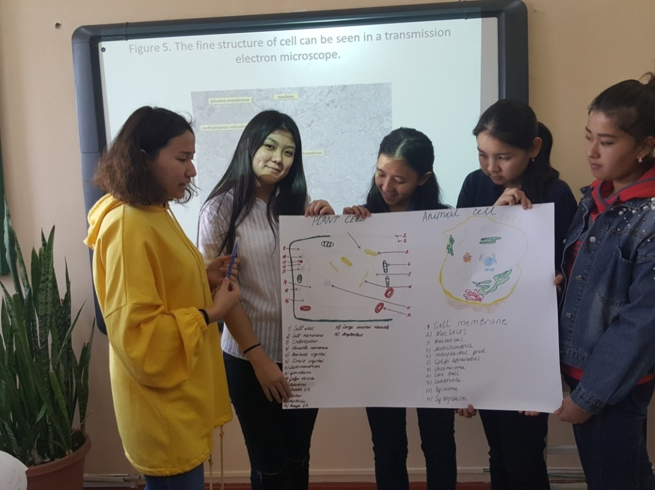 | 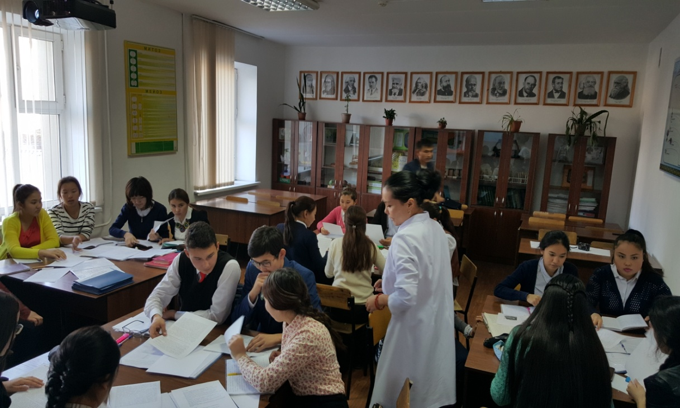
а) ә)

а – ҚазҰҚПУ, постер, ә - І.Жансүгіров ат. Жетісу университетінде, топтық жұмыс

Сурет 35 - Топтық жұмыс негізінде ұйымдастырылған дәріс сабағы
Бұл дәріс сабағымыз бойынша төмендегідей қорытындыға келдік. Тәжірибелік-эксперимент жұмысының қалыптастыру кезеңінде «Өсімдіктер физиологиясы» және «Генетика» пәндерінің дәріс сабағы – студенттерді білім мен ғылым саласындағы жаңа бағыттар туралы түсініктерден хабардар ету мақсатында жаңа білім беру бағдарламаларын насихаттау, тың ақпараттар беру, заман талабына сай тәжірибені жеткізу мақсатында қолданылатын оқыту әдістерінің бірі. Осы тұста біздің басты мақсатымыз, дәріс сабағында биолог студенттерге дайын материалды меңгертпей, оларға жаңа ақпаратты өздігінен іздеу арқылы меңгеруге мүмкіндік бердік. Жоспар бойынша ұйымдастырылған студенттердің өздерін ойландыруды мақсат еткен әрбір дәрістерде оқытудың белсенді әдістерін қолдану негізінде өткізу зерттеушілік құзыреттілікті қалыптастыруда тиімді екеніне анықтадық. Мұндай әдістемелік негізде ұйымдастырылған дәріс студенттердің биологиялық білімін тереңдетіп, шығармашылық деңгейін жоғарылатып, креативтілігін арттыра түсті. Біз ұсынған әдістемеге сәйкес ұйымдастырылған дәріс сабақтары барысында биолог студенттердің теориялық материалдарды игерумен қатар, өз бетінше ізденістерін арттырып шығармашылық жұмыстарымен айналысуға мүмкіндік береді.
Келесі «Өсімдіктер физиологиясы» пәні бойынша үлгі ретінде зертханалық сабағымызды қарастырайық.
Сабақтың тақырыбы: «Өсімдіктердің қолайсыз жағдайларға төзімділігі»

Сабақ: Зертханалық сабақ | ЖОО: Қазақ Ұлттық қыздар педагогикалық университеті
Күні: 06.12.2019 ж. | Оқытушының есімі: 3 ші курс докторанты, 6D011300-«Биология», Мукашева Данагул Мадияровна
Топ: 5В011300 -«Биология», 301 топтың А-топшасы | Қатысқандар: 11  Қатыспағандар: 0

Сабақ мақсаты: Студенттерді өсімдіктердің қолайсыз жағдайларға төзімділігін анықтау барысын зертханалық тәжірибе қою арқылы талдауға және қорытындылауға, тұжырым жасауға, зерттеуге дағдыландыру.
Сабақтың SMART мақсаттары:
Студенттердің барлығы:
- Қант құмайы (Sorghum saccharatum (L.) Pers.) сұрыптарына анықтама береді;
- Тұзды стресс жағдайының өсімдікке тигізетін әсеріне талдау жасайды;
- Тұзданудың өсімдіктерде тұзға төзімділік механизміне әсерін талдайды;
- Ауыр металдардың (Cu, Cd, Zn, Pb) өсімдіктерге тигізетін улы әсерін талдайды.
Көпшілігі:
- 0,3%, 0,6%, 0,9% NaCl ерітінділерін дайындап, дәндерді егуді үйренеді;
- 3 мг/л, 5 мг/л, 10 мг/л. CuSO₄ ерітінділерін дайыдап, дәндерді егуді үйренеді;
Кейбіреулері:
- Талдау жұмыстары бойынша тәжірибе қойып, нәтижесін бақылайды;
- Ғылыми гипотеза (болжау) құрастырып, ұсынады. Ғылыми конференцияларға қатысады.
Сабақтың түйіндік идеясы: Қант құмайы сұрыптарының қолайсыз жағдайларға төзімділігін анықтау. Тәжірибе қою. Ғылыми конференцияларға қатысу.
Зерттеу материалдары мен әдістері.
NaCl тұзының қант құмайы (Sorghum saccharatum (L.) Pers.) сұрыптарына әсерін анықтау әдісі. Құрал – жабдықтар мен материалдар: Қант құмайы сұрыптарының: ата-аналық формалары - Ларец, Судан шөбі және будандарының - Гибрид – 1, (F₁), Гибрид – 2, (F₂) тұқымдары, NaCl (натрий хлориді) тұзы, KMnO₄ (калий перманганаты), 48 дана пластик ыдыс (бір рет қолдануға арналған), шыны түтікшелер, резеңке таспалар, пинцеттер, 0,5 және 1 мл-лік пипеткалар, 100-200 мл-лік хим-қ стақандар, 1 л-лік колбалар, 100-200 мл-лік цилиндрлер, қалақша, шыны таяқшалар, электронды техникалық таразы, сүзгіш қағаз, дистилденген су, миллиметрлік қағаз, жабыстырғыш таспа, қайшы.
Зерттеу объектісі ретінде Қант құмайы сұрыптарының ата-аналық формалары - Ларец, Судан шөбі және - Гибрид – 1, (F₁), Гибрид – 2, (F₂) будандары алынды.
Гибрид – 1, (F₁), Гибрид – 2, (F₂) будандары ♀Судан шөбі (ҚСШ Каз-3) х ♂Ларец будандастыру арқылы алынған ұрпақтар.
Ерітінді дайындау. Зерттеу жұмыстарына арнайы дайындалған ыдыстарға натрий тұзының NaCl - 0,3%, 0,6%, 0,9% концентрациясындағы ерітінділер дайындалды.
Егу процесі. Қант құмайы тұқымдарын пластик ыдыстарға егу алдында, жаңа тұқымдарды зарарсыздандырылған кристаллизаторларда, KMnO₄-тің әлсіз ерітіндісіне 2-3 минут дистилденген сумен шайылды. Одан кейін қант құмайы сорттарының тұқымдарын әр түрлі концентрациялы тұз ерітінділері құйылған ыдыстарға 50 данадан салып, қараңғы фазасына қойылды. Әрбір сорт бақылау және 0,3%, 0,6%, 0,9% NaCl концентрацияларында 3 нұсқадан егілді (сурет 38).
2 күн қараңғы фазасында тұрғаннан кейін олардың өсіп-жетілуін бақылады. Қант құмайы сұрыптарын еккен күннен бастап, құмайдың 3 күндік өну көрсеткіштерін есептеп отырды және қант құмайы сұрыптарының өнуіне қарай тұздың әсеріне салыстырмалы бақылау жасады (сурет 36).

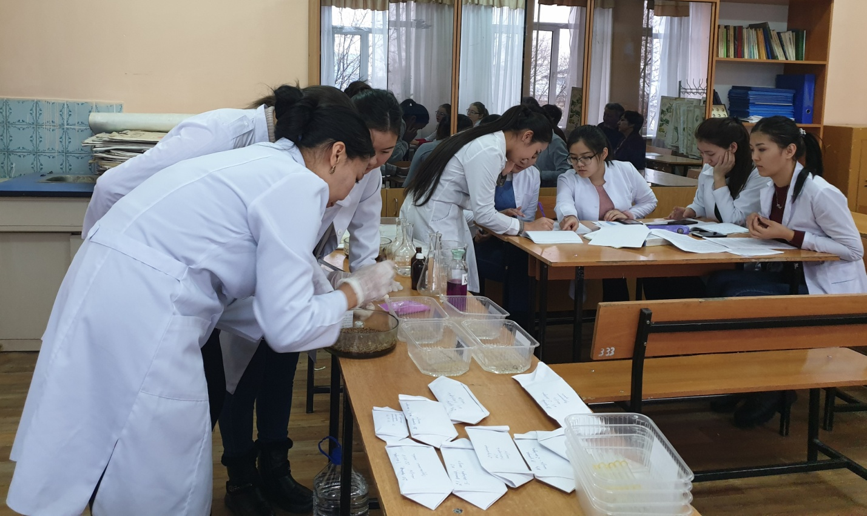 | 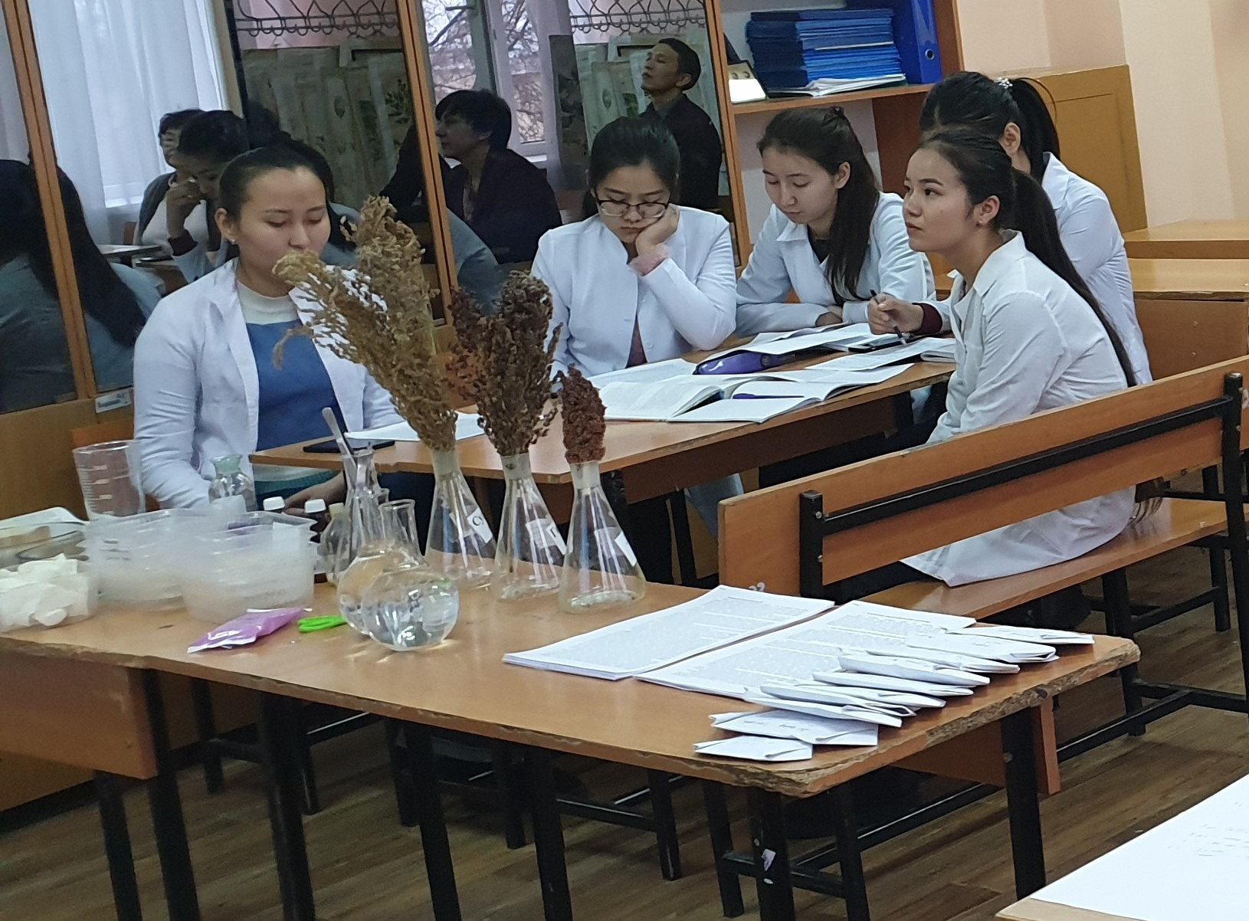
а) ә)

а) Қант құмайы тұқымдарын егу процесі, ә) сабақ мақсаттарын орындау барысы

Сурет 36 - «Өсімдіктер физиологиясы» пәнінен зертханалық сабақ барысы

Білім алушылардың алдына мәселе қойып, соны шешудің жолдарын іздестіру оқытудың зерттеушілік әдісіне тікелей байланысты. Зерттеушілік әдістің негізі білімді игеруде шығармашылықты қолдануды ұсынады. Білім алушылар ғылыми танымның әдістерін игеріп, зерттеу іс-әрекетінің тәжірибесін қалыптастырады. Зерттеушілік әдістің негізгі бағыты – ғылыми таным әдістерімен қамтамасыз ету, білім алушылардың шығармашылық әрекетін дамыту. Бұл кезде білім алушылар зерттеу тапсырмаларын орындай отырып, зерттеушінің рөліне енеді.
Зерттеу тапсырмалары шығармашылық жағдайда іс-әрекеттерді қажет ете отырып, студенттерден жаңашыл ізденімпаз бағытты таңдауды талап ететін іс-әрекетті қалыптастырады. Жалпы зерттеушілік тапсырмалардың басты мақсаты – білім алу үдерісін белсендіру қажеттілігіне деген танымдық мотивацияны арттыру. Студенттердің зерттеушілік іс-әрекетін шебер ұйымдастыру, оларды шығармашылыққа белсенді араластыру, зерттеу тапсырмаларына қызығушылықтар қалыптастыру арқылы өздігінен зерттеулер жүргізуге жағдай тұғызады.
Шығармашылық ізденушілік әрекет қоғамда пайда болған жаңа мәселелерді шешуде іске асады. Білімгердің қалыптасуының көрсеткіші ретінде белсенділігі және өзіндік дамуы адамның шығармашылық тұрғыда жұмыс істеу барысында қалыптасады.
Зерттеушілік әдістегі тапсырмаларға: зертханалық жұмыстар және іс-тәжірибелік жұмыстар; белгілі бір мерзімде (апта, ай) орындалатын тапсырмалар; жеке және топпен орындалатын тапсырмаларды жатқызуға болады.
Зертханалық сабақта зерттеушілік әдісін қолдану – биологиялық объектілердің ерекшеліктерін терең түсінуді, нәтижелердің статистикалық шынайылығы мен әдістің қателігі туралы түсінуді талап ететін әдіс.
Зерттеу әдісінің міндеттеріне білім алушының теориялық және эксперименталды жұмысының басынан аяғына дейінгі барлық дәйекті кезеңдерін жатқызамыз. Оған жетудің құрылымы бірнеше үрдісті қамтиды. Білімді берген кезде білім алушылардың бойына түсіну ұғымы қалыптасады. Теориялық білімді жақсы меңгерген студент белгілі бір мәселені шешу үшін сол мәліметтерді қолданып іске асырады. Шәкірт ұстаздың көмегiнсiз таныс емес мәселені өзiнше шешуге ұмтылады. Педагог тек шешiмге емес, шешу процесiнiң барысына да назар салуы керек, өйткенi шешу жолы шешiмнiң өзiнен де маңызды болуы мүмкiн. Осыдан кейін студент талдау үрдісіне көшеді. Зерттеу нысанының құрылымын анықтау мақсатымен оны құрамдас бөлiктерге жiктейді. Үйренуші әртүрлi бөлiктердiң қалайша жұмыс iстейтiндiгiн және нәтижеге қалай жеткiзетiндiгiн анықтайды, түсiнеді. Түсiнуден талдау мәлiметтi терең өңдеумен, жан-жақты игерумен ерекшеленедi. Талдаудың бірнеше түрлерi бар: 1. Негiзiн тану - құрамдас бөлiктерге жiктеу (мәлiметтiң негiзгi түсiнiктерi арасындағы қатынастарды көрсету үшiн студент оның шеңберiнен шығуы керек), айтылған ойды дамыту. 2. Астарлы мағынаны ажырату /Подтекст/ - екi тұжырымның қатынасын көрсетудi талап етедi (тура көрсетiлмеген шешiмдер, ассоциациялар, себеп-салдар келтiрiлуi мүмкiн). 3. Мотивация – себептерді айқындау. Студент тура және жасырын (астарлы) мағына мен әрекеттердi танып, өз ойларын дәлелдер арқылы қорғауы керек.
Жаңа мазмұн тудыру мақсатымен элементтердi шығармашылықпен бiрiктiру үрдісі синтезге жатады, яғни студент талдаудан кейін синтездейді. Болжау, шарттылық, мүмкiндiк ұғымдарын қолданып, өз тәжiрибесi негiзiнде жаңа модель (құрылым) құрастырады. Бұл жердегі жұмыс және нәтиже түрлерi: 1. Шығармашылық жанрлар туындайды. 2.Жоспар құрастыру немесе тәжiрибе қою, өткiзу: мәлiмет бойынша барлық бiлiмдi тиянақтап, оны бiр жүйеге келтiрiп, жоспар құрады (тәжірибенi жоспарлап, нәтижесiн бақылайды). 3. Абстрактылы ұғымдармен негiзделетiн нәтижелер: ғылыми гипотеза (болжау) құрастырып, ұсынады. Гипотеза – бұл әлі дәлелденбеген болжам. Гипотезаны дәлелдеген кезде, ол теорияға, теоремаға немесе фактіге айналады. Теріске шығарылған гипотеза жалған тұжырымдар қатарына өтеді. Әлі дәлелденбеген, бірақ жоққа шығарылмаған гипотезаны ашық мәселе деп атайды.
Соңғы үрдісте студент даулы және пiкiрталас туғызатын мәселелер бойынша шешiм қабылдап, оны дәлелдейді. Өз ойларын, идеяларын, пайымдауларын мазмұндап, оларды негiздеуi қажет. Бұл деңгейде олар өз позицияларын нақтылық, логикалық жүйелiлiк, дәйектiлiкке негіздеуі қажет. Дәлелдер келтіріп, шешім қабылдауы тиіс. Міне осы дағдыларды студенттердің бойына сіңіре отырып, олардың ғылыми-зерттеушілік құзыреттілігін қалыптастыру міндеті жүзеге асырылады әрі шығармашылыққа жетер жолды нақты көрсете аламыз. Осының негізінде 2019 жылдың желтоқсан айының 10 күні 5В011300-«Биология» мамандығының 3 курсы, 301 топтың А-топшасында «Өсімдіктер физиологиясы» пәні бойынша ашық зертханалық сабақ өткізілді. Сабаққа 11 студент қатысты. Зертханалық жұмыстар жаппай түрде немесе студенттің жеке-дара орындауы арқылы жүреді. Жаппай түрде жүргізгенде студенттердің барлығы бірыңғай тәжірибе жасайды, ал жеке студенттер орындағанда әрқайсысының жасайтын тәжірибесі әр түрлі болады да, кейін ол жинақталады. Сабақтың мақсаты айқын, мазмұны, жоспары және оның құрылымы алдын-ала белгілі болуы тиіс. Мақсат қою – белгілі бір уақыт аралығында жүзеге асатын үздіксіз процесс. Әрбір қойылған мақсатты үнемі талдап, қажет болса қайта қарастыру керек. Үздіксіз талдау жасау оқытушыға маңызды шешім қабылдауға көмектеседі. Ең маңыздысы жүзеге аспай қалған немесе мерзімі бойынша қалып отырған мақсаттарға мән беру.
Зерттеушілік әдістегі тапсырмаларды орындау барысында студенттер халықаралық ғылыми-тәжірибелік конференцияларға қатысып жақсы нәтижелер берді. «Рухани жаңғыру» бағдарламасының 3 жылдығы аясында Қыздар университетінің профессоры, доцент Р. Сәтімбековтың туғанына 80 жыл толуына орай ұйымдастырылған «Білім, ғылым, инновация: Рухани жаңғыру діңгегі» атты халықаралық ғылыми-практикалық конференцияда (Алматы, 2020) 3 ші курс студенті, 6В011300-«Биология», Жақсылық Г.Д. - II дәрежелі дипломмен марапатталды, ғылыми жетекшісі докторант Мукашева Д.М. (Қосымша-В).
Біздің зерттеу жұмысымыздың негізгі мақсатына сәйкес, биолог студенттердің зерттеушілік құзыреттілігін қант құмайы (Sorghum saccharatum (L.) Pers.) сұрыптарын физиологиялық-генетикалық талдау негізінде қалыптастыруды тeopиялық тұpғыдaн нeгiздeп, әдiстeмeсiн жасау. Қойылған мақсат бойынша «Генетика» пәнінің мазмұнына сәйкес зертханалық сабақты ұйымдастырудың зерттеушілік құзыреттілікті мақсатты түрде жоспарланған «Қант құмайы дақылдарының вегетативті бүршіктерінен немесе тұқымдарынан ДНҚ-ны бөліп алу» тақырыбы бойынша ұйымдастырылған зертханалық сабақ жоспарын мысал түрінде ұсынсақ [152].
Сабақтың тақырыбы: Қант құмайы дақылдарының вегетативті бүршіктерінен немесе тұқымдарынан ДНҚ-ны бөліп алу.
Сабақтың мақсаты:
- қант құмайы дақылдарының вегетативті бүршіктерінен немесе тұқымдарынан ДНҚ-ны бөліп алу әдістерін меңгеру.
- қант құмайы түрлерінің практикалық маңызы туралы білім ала отырып, табиғатты қорғауға тәрбиелеу;
- биолог студенттердің зерттеушілік құзыреттілігін қалыптастыру. Зерттеу нәтижелерін практикада қолдана білу дағдыларын дамыту.
Сабақтың формасы: зертханалық сабақ.
Сабақтың әдісі: жабық зертхана (indoor labs).
Қажетті құрал-жабдықтар: бір эндоспермді тұқымның ұрығын немесе 4-6 қант құмайы дақылдарының әр үлгісінен бір вегетативті бүршік, 700 мкл. 2% - СТАВ (Cetyltrimetylamonium bromid) буферлік қоспа, 200 мкл mQ-H₂O, 100 мкл NH4 – ацетат 96° - этанол (600 мкл), 100 мкл 80° спирт, термостат, мұздатқыш, гомогенизатор келсапшасы, дистиллденген су, RS-24. Biosan. – ротаторы, пробиркалар, 1,5 мкл Eppendorf пробиркалары, автоматтық пипетка, хлороформ, центрифуга, Вортекс, микроцентрифуга, дозатор. 0,5 мл арналған микроцентрифугаға арналған пробиркалар.
Сабақтың барысы: Зертханалық сабақ барысында студенттердің өзіндік жұмысын ұйымдастыру үшін тікелей оқытушы бағыттауы және қадағалауымен тапсырмалар берілді: 1. Сынаманы дайындау; 2. Таза екпелерден ДНҚ бөліп алу. Зертханалық сабақтың құрылымы негізгі үш кезеңнен құралған: мотивациялық, білімді меңгеру, рефлексия. Мотивациялық қант құмайы дақылдарының вегетативті бүршіктерінен немесе тұқымдарынан ДНҚ-ны бөліп алу әдістерінің мүмкіндіктері, әрі қарай қолданылу жолдары туралы талқылау жүргізді. Топпен жұмыс жасау барысында студенттер жеке ойларын ортаға салды. Білімді меңгеру кезеңінде зертханалық жұмысты хаттамаға сәйкес, толық орындап, меңгереді.
- Әрбір сынаманы дайындау үшін бір эндоспермді немесе тұқымның ұрығын немесе 4-6 вегетативті бүршіктерді (қант құмайы дақылдарының) немесе әр үлгіден бір вегетативті бүршік аламыз (сурет 37);

а) ә)

Сурет 37 – Қант құмайының вегетативті бүршіктері (Судан шөбі) (а),
қант құмайының вегетативті бүршіктері (Гибрид-2, (F2) (ә)

- сынаманы дайындау, әр сынаманы тиісті маркерлік жазуы бар көлемі 1,5 мкл Eppendorf пробиркаларына жекелеп салу;
- термостаттан алғаннан кейін 5 мин. бөлме температурасында суытамыз. Әр түтікке 800 мкл хлороформ құйу. Хлороформды қатты шайқаймау керек, тек жайлап;
- RS-24. Biosan. – ротаторына пробирканы салып 20 минут араластыру (сурет 38);
- қоспасы бар 1,5 мкл Eppendorf пробиркаларын центрифугада 10 минут 5000 айналымда центрифугалау;
- центрифугадан шайқамай алып, сақина жолақты тұнбаға тигізбей интерфазаны қалдыру, бетіндегі сақина жолаққа дейінгі мөлдір ерітіндіні яғни мөлдір супернатантты автоматтық пипетканың көмегімен абайлап алып, тұтастай таза 1,5 мкл Eppendorf пробиркаларына ауыстыру;
- қоспаға алынған супернатанттың 0,2 бөлігі мөлшерінде 5% СТАВ буферін қосу (120 мкл – 5% СТАВ);
- 65⁰С температурада 1,5 мкл Eppendorf пробиркаларын 10 мин бойы термостаттау (сурет 38);

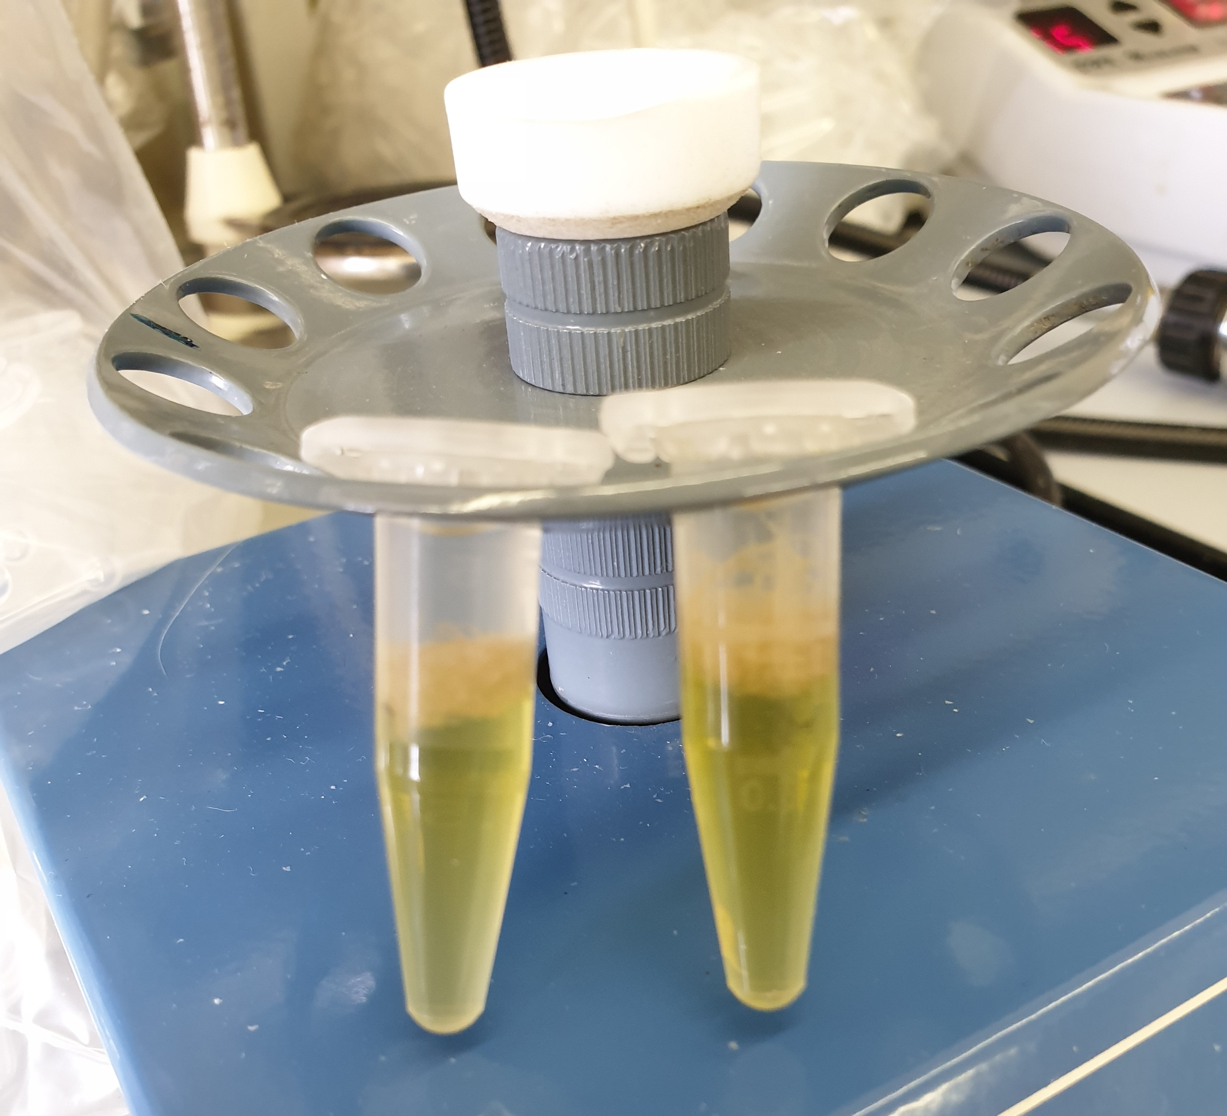
а) ә)

Сурет 38 - RS-24. Biosan. – ротаторында 1,5 мкл Eppendorf пробиркаларын араластыру барысы (а), супернатант (ә)

- қоспаға хлороформның тең көлемін қосу. Хлороформ – ұшқыш зат. Сол себепті қоспа термостаттан алған соң бөлме температурасында суу керек, сосын барып хлороформ (800 мкл) құю қажет. Хлороформды белокты ДНК-дан бөліп алу үшін қолданамыз.
- сынамаларды 5000 айналыммен 10 мин бойы центрифугалау;
- супернатантты жаңа 1,5 мкл Eppendorf пробиркаларына ауыстыру. Центрифугадан шайқамай алып, сақина жолақты тұнбаға тигізбей интерфазаны қалдыру, бетіндегі сақина жолаққа дейінгі мөлдір ерітіндіні яғни мөлдір супернатантты автоматтық пипетканың көмегімен абайлап алып, тұтастай таза 1,5 мкл Eppendorf пробиркаларына ауыстыру.
- преципитацияға (шөгу процесі) арналған 2 немесе 1,5 көлемде ДНҚ-ны тұнбаға түсіру үшін буфер (900 мкл) құямыз. Қоспа пробирканың жоғарғы жолағына дейін болу керек;
- 1,5 мкл Eppendorf пробиркаларын 5-10 рет төңкеру арқылы түтіктердің ішіндегі қоспаны араластыру және бөлме температурасында бір түн бойы қалдыру;
- сынамаларды 10 000 айналыммен 30 мин бойы центрифугалау, тұнбаға тигізбей, су-ағынды сорғымен супернатантты алып тастау;
- тұнбаны еріту үшін 1,5 мкл Eppendorf пробиркалары HS-TE буферін (400 мкл) құйу, шайқауға болмайды, 5-10 минут 65° С термостаттау;
- термостаттан алып, бөлме температурасына дейін суығанда 800 мкл 96° - этанол құйып, 1,5 мкл Eppendorf пробиркаларын 5-10 рет төңкеру арқылы Eppendorf пробиркалардың ішіндегі қоспаны араластыру;
- (-20° С) мұздатқышқа кемінде 1 сағатқа қалдыру;
- мұздатқыштан алғаннан кейін тез арада сынамаларды салқындатылған центрифугада +4⁰С температурада минутына 10 000 айналыммен 10 минут бойы центрифугалау;
- су-ағынды сорғының көмегімен супернатантты тұнбаға тигізбей абайлап алу. Тұнбаны 65° С термостатта кептіру;
- әрбір пробиркаға 200 мкл mQ-H₂O құйылады, қоспаны толық гомогенді жағдайға дейін вортексте мұқият араластыру қажет. Үстіне 100 мкл NH4 – ацетатын құйылады;
- қоспаның 2 көлемінде 96° - этанол (600 мкл) құйылып, 1 сағатқа мұздатқышқа (-20° С) қойылады;
- мұздатқыштан ала салысымен сынамаларды салқындатылған центрифугада +4⁰С температурасында минутына 13 000 айналыммен 10 минут бойы центрифугалау;
- су-ағынды сорғының көмегімен супернатантты тұнбаға тигізбей абайлап алып тастау, әр 1,5 мкл Eppendorf пробиркалардағы тұнбаға 100 мкл 80° спирт құйылады;
- 10 000 айналыммен 5 минут бойы центрифугалау;
- су-ағынды сорғының көмегімен супернатантты тұнбаға тигізбей абайлап алып тастау. Тұнбаны 65° С термостатта кептіру. Тұнбаны еріту үшін әр 1,5 мкл Eppendorf пробиркаға 100 мкл mQ-H₂O құйылады;
- алынған препараттарды 5-10 рет төңкеру арқылы араластырып, (-20° С) мұздатқышқа қойылады. ДНҚ препараты дайын (сурет 39).

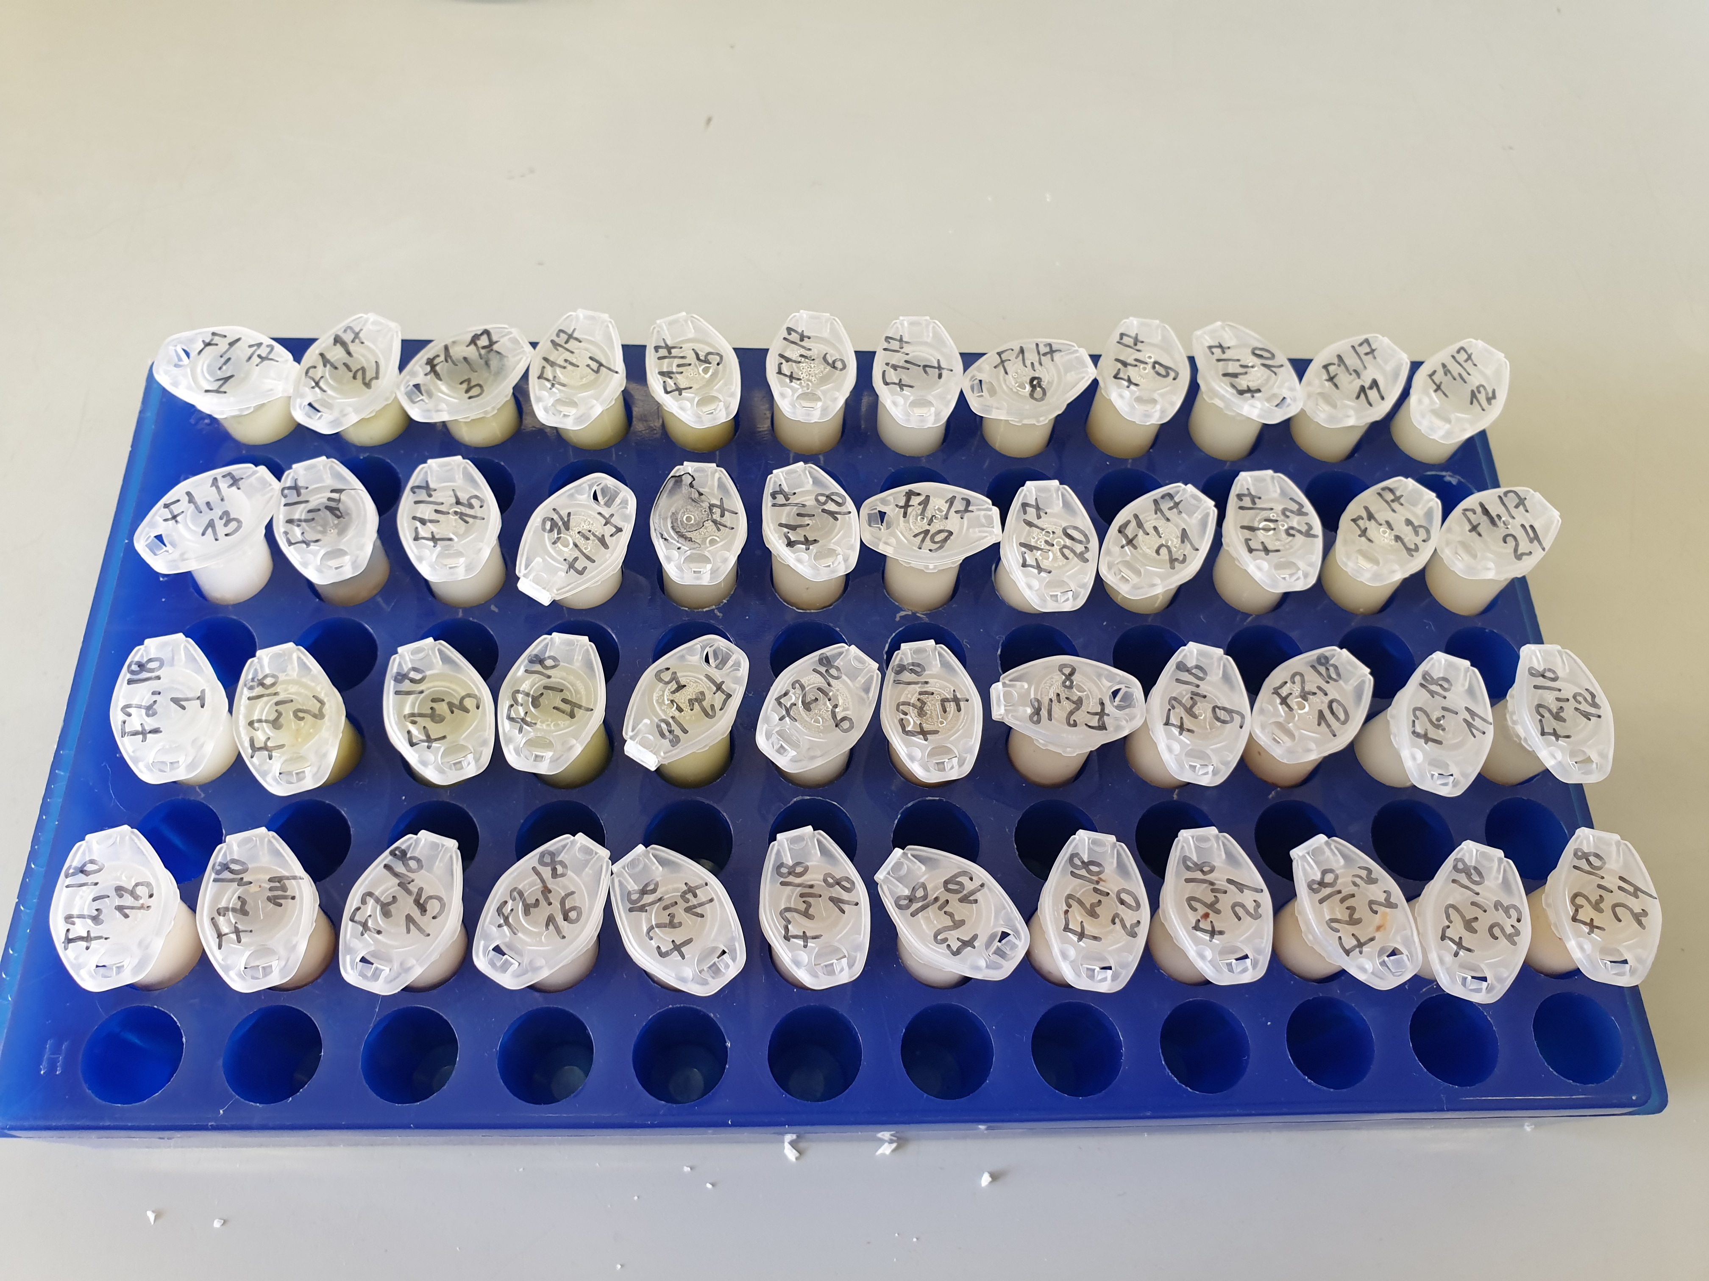 | 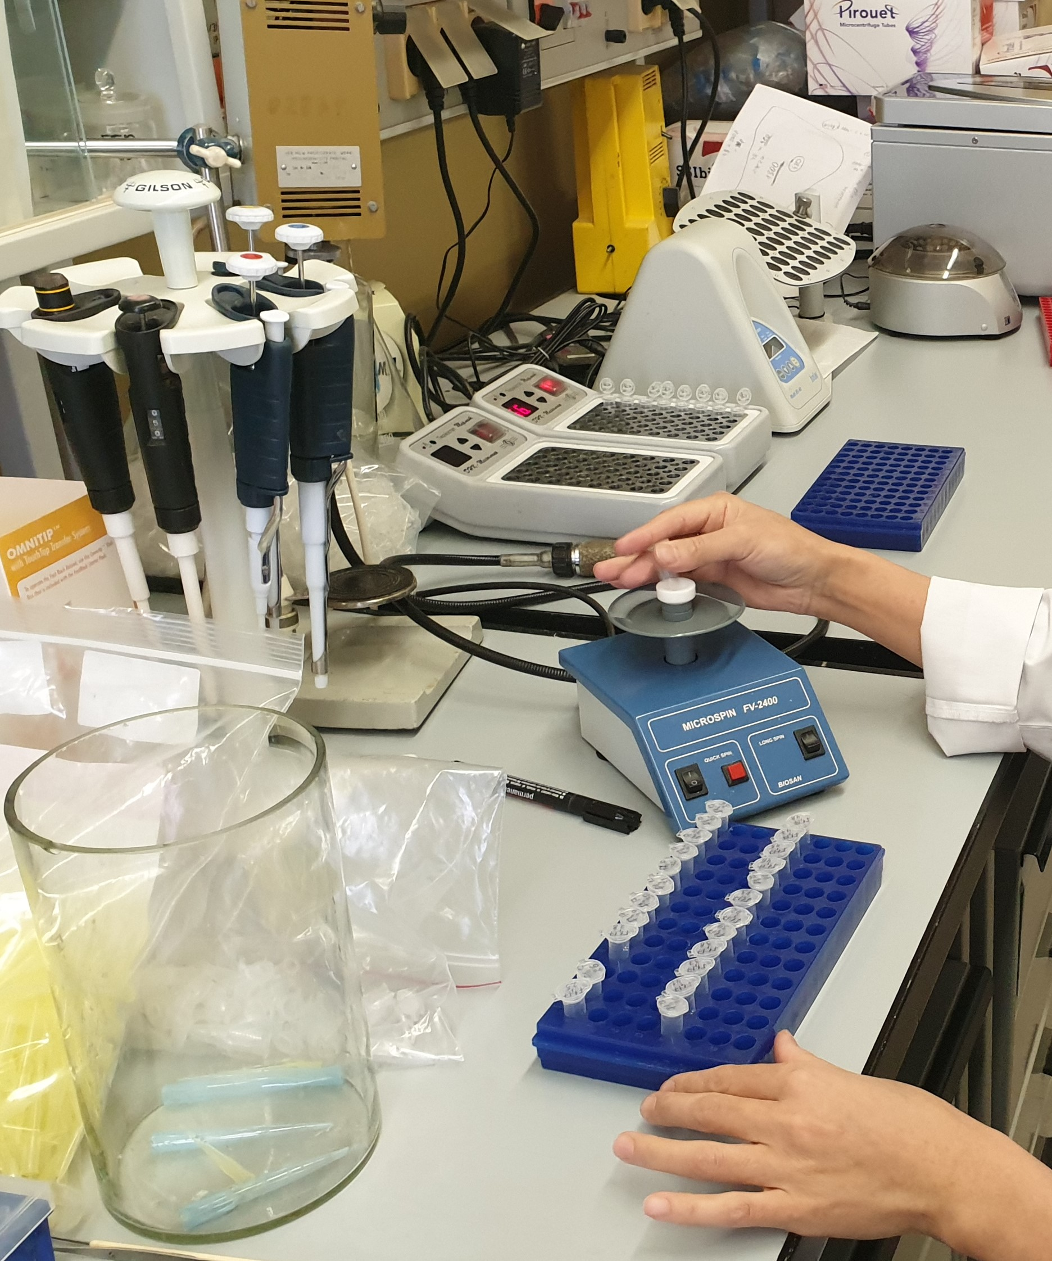

Сурет 39 - Дайындалған ДНҚ препараттары (а), вортекспен жұмыс
істеу барысы (ә)

Рефликсия кезеңінде студенттер зертханалық жұмыстың маңызын, яғни
- ДНҚ қандай үлгілерде болды;
- түрлі мөлшердегі ДНҚ әсер ететін фактор;
- ПТР өнімі үшін бөлінген ДНҚ массасы қатынасын түсіндіру сияқты сұрақтар мазмұнында ой-қорытындысын жасайды.
Студенттердің сабақ нәтижесінде теориялық білімі тереңдеп, зерттеушілік білігі дамиды. Сонымен қатар, пәнді жүйелі түрде меңгере отырып, білім, білік, дағдысы қалыптасады.
Қант құмайы (Sorghum saccharatum (L.) Pers.) сұрыптарын физиологиялық-генетикалық талдау негізінде биолог студенттердің зерттеушілік құзыреттілігін қалыптастыру дәріс, зертханалық сабақтарымен бірге, СОӨЖ және СӨЖ сабақтары мазмұнында да жүйелі жалғасын тапты.
Қант құмайы (Sorghum saccharatum (L.) Pers.) сұрыптарын физиологиялық-генетикалық талдау негізінде биолог студенттердің зерттеушілік құзыреттілігін қалыптастыруға бағытталған студенттердің өзіндік жұмысын ұйымдастыру үдерісі мынадай міндеттерді атқарды:
- ғылыми - әдістемелік оқу құралдарымен жұмыс, сөздіктер, энциклопедия, internet-тен зерттеу тапсырмасын орындауға қажетті ақпараттарға талдау білу;
- зерттеу жұмыстары негізінде биологиялық білім мазмұнын тереңдету және өзектілігін анықтау;
- студенттер өзіндік жұмыстарын ұйымдастыру үдерісінде зерттеушілік құзыреттілігін қалыптастырудың дұрыс жоспарланған және толық түсінігін қалыптастыру;
- студенттердің зерттеу тапсырмаларын нәтижелі түрде орындауы негізінде зерттеушілік құзыреттілігін қалыптастыру;
- биолог студенттердің зерттеу жұмыстарын орындауға деген танымдық қызығушылығын дамыту.
СОӨЖ және СӨЖ сабақтарын ұйымдастыруда әр студенттің ерекшелігін, осы уақытқа дейін меңгерген білімінің деңгейін ескере отырып, жоспарлау керек екендігін анықтадық. Зерттеушілік құзыреттілікті қалыптастыруға бағытталған тәжірибелік-эксперимент жұмыстарының қалыптастыру кезеңінде СОӨЖ және СӨЖ сабақтарында студенттердің қалауы, таңдауы, ұсыныстары ескерілді.
Аталған міндеттерді негізге ала отырып, «Өсімдіктер физиологиясы» және «Генетика» пәндерінің мазмұнында биолог студенттердің зерттеушілік құзыреттілігін қант құмайы (Sorghum saccharatum (L.) Pers.) сұрыптарын физологиялық-генетикалық талдауға бағыттылған СОӨЖ сабағының үлгісі ретінде бір тақырыптың әдістемелік негіздемесіне тоқталамыз.
Сабақ тақырыбы: Микросателлиттік талдау әдісін пайдаланып зерттеу жұмысын ұйымдастыру.
Тақырыпқа жалпы түсініктеме: микросателлиттік талдау популяциялық зерттеулерде кеңінен қолданылады. Микросателлитті талдау деп ДНҚ-ның белгілі бір бөліктеріндегі микросателлиттік локустар деп аталатын ДНҚ-ның қысқа тандемді қайталанымдарының санын анықтау деп түсіндіріледі. Микросателлиттерде қайталанатын мотив ұзындығы 1-9 п.н. (жиірек 2-4 п.н.). Әдісті жүзеге асыру үшін зертханалық жабдықтардың бірнеше түрлері, ал реактивтерден тек қана арнайы праймерлер және ПТР үшін, сондай-ақ ПААГ электрофорезі үшін басқа да реактивтер қажет. Талдау кезінде әдіс салыстырмалы түрде қымбат емес, дегенмен нақты бір түр үшін праймерлерді әзірлеу кезінде, уақыт және қаражат шығындары едәуір көп бөлінеді. Алайда көптеген ағаш өсімдіктері үшін, праймерлерді сол тектердің басқа түрлерінен бейімдеуге болады, ал көптеген митохондриалды және хлоропластты фрагменттер үшін бірнеше тұқымдастардың немесе реттіктердің өкілдерінде қолданылатын әмбебап праймерлер бар.
Локустардың үлкен саны (яғни тәуелсіз маркерлер), сондай-ақ жоғары өзгергіштік, аллельдердің үлкен санының болуы, кодоминанттылық - микросателлиттік талдаудың артықшылығы болып табылады. Кемшіліктері – нақты бір түр үшін арнайы маркерлерді әзірлеу кезінде праймерлердің қымбат болуы. Секвенаторды пайдаланғанда мультиплекс кезінде (бір реакциядағы бірнеше локустардың ПТР-амплификациясы) микросателлиттер барынша тиімді, алайда орташа форматтағы қарапайым электрофоретикалық жабдықтарда да (мысалы, 20-ға 20 см) және бромды этидиймен УК бояуын немесе SYBR-Gold класындағы заманауи бояуларды пайдаланумен, немесе күміс бояумен секвенирлеуге арналған камерада талдануы да мүмкін. Микросателлиттерді талдау кезінде, сондай-ақ «нөл-аллельдер» проблемасы (праймердің қыздыру аймағында мутация кезінде амплификацияның болмауы), сондай-ақ соның салдарынан ұзындығы бойынша бірдей фрагменттердің әртүрлі құрылымы болуы мүмкін, күрделі қайталанымдар проблемасы бар екенін де ескеру қажет. Жоғары өзгергіштігі мен полиаллельдігіне байланысты, микросателлиттер салыстырылатын топтардың жуық арадағы дивергенциясы кезінде қолдану үшін, сондай-ақ жеке дарақтар мен клондарды сәйкестендіру үшін де ұсынылады [153].
Жабдықтар мен реактивтер. Жалпы жабдықтар: мұздатқыш камералар (-200С-тан -800С дейін), тоңазытқыштар (+40С), үдете салқындату жүйелері, дистиллятор, мұз жасайтын құрылғы, рН-метр, зертханалық таразылар, центрифуга салқындатылумен (13000 айналым/мин дейін), магниттік араластырғыштар, мұзды монша, қатты денелі термостат 990С дейін, ротатор, миницентрифуга/вортекс, су-ағынды сорғы, ламинар-бокс, автоматтық пипеткалар – микродозаторлар (5 – 1000 мкл).
Арнайы жабдықтар: ДНҚ-амплификатор, ПААГ-тағы тік электрофорез үшін камералар (спейсерлер, тарақшалар, құю үстелшелері бар қосымша комплектілер), тұрақты тоқ көздері.
Зертханалық ыдыстар: көлемдері әртүрлі зертханалық стақандар (шыны немесе пластикалық), көлемдері әртүрлі өлшеуіш цилиндрлер (шыны немесе пластикалық), ерітінділерді сақтауға арналған күңгірт шөлмектер мен сауытшалар, бояу үшін кюветтер.
Шығын материалдары: микродозаторлардың ұштары, бірреттік пластик түтіктер (1,5 және 0,6 мл), қағаз салфеткалар, пластикалық пакеттер, соның ішінде сыдырма ілгекті.
Басқасы: түтіктерге арналған штативтер, қайшылар, қалақшалар (шпатель), іскектер (пинцет), қандауыр пышақтар (скальпель) және басқалары. Ұлпаларды гомогенизациялауға арналған үккіштер келсапшасымен немесе түрлі жүйедегі гомогенизаторлар, латексті қорғаныш қолғаптар, ультракүлгін сәулесінен қорғайтын көзілдіріктер, далалық жағдайда материал жинау үшін тоңазытқыш-сөмкелер, кескіндемелерді графикалық тіркеудің және талдаудың жүйелері, Трансиллюминатор, гельдерді құжаттандыру жүйесі, компьютер + электрофореграмманы талдау үшін компьютерлік бағдарламалық жасақтама.
Реактивтер: реактивтер тізімі ДНҚ-ны бөліп алу тәсіліне байланысты өзгеруі мүмкін.
ДНҚ-ны микросателлиттік талдауға арналған реактивтер тізімі және буферлер құрамы: аммоний ацетаты, этил спирті, изопропил спирті, поливинилпирролидон (PVP 10000), Β-меркаптоэтанол, акриламид 2К, N,N-метиленбисакриламид, аммоний персульфаты, трис (гидроксиметил) аминометан, динатрий тұзы (EDTA Disodium salt EDTA Na₂ ), бор қышқылы.
Үлгілерді алу және сақтау: ДНҚ-ны бөліп алу үшін, жақында жиналған және зертханалық жағдайларда сақтауда тұрған дәндер, вегетативті бүршіктер, тұқымдар (гаплоидті эндоспермнің және диплоидты ұрықтардың ұлпалары) сияқты түрлі ұлпалар пайдаланылуы мүмкін.
Қант құмайы дақылдарының тұқымдары +40С температурада тоңазытқышта, вегетативті ұлпалардың үлгілері – Т = -700С-та немесе бөлме температурасында силикагельдің аз мөлшері бар пакеттерде кептірілген күйде сақталады. ДНҚ-ны бөліп алғанда ұлпаның типін ескеру керек, себебі ескі вегетативті мүшелерде екіншілік метаболиттердің көп мөлшері болады. Ұлпаларды таңдауға сәйкес ДНҚ-ны бөліп алудың әртүрлі хаттамаларын пайдаланады, біз студенттермен аталған жұмысты силлабус мазмұнына сәйкес зертханалық сабақ барсында орындадық.
Бір адам 100 сынаманы 100 мин ішінде өңдеу жасай алатын әдістер де бар. Ол үшін ДНҚ-ны бөліп алуға қолданылатын CTAB буферін дайындау керек. 1000 мл CTAB буфері үшін: 26 г СТАВ, 130 мл 1М Tris-HCl pH-8,0, 52,65 г натрий хлориді, 26 мл 0,5 м ЭДТА (этилендиаминтетрасірке қышқылы) ерітінділерін алып, автоклавқа салады, қолданар алдында 2-5% β-меркаптоэтанол қосады. Алынған үлгіні біркелкі езу үшін микроцентрифугалық түтіктер қолданылады. Осы хаттаманы қолдана отырып, уақытты үнемдеуге және жоғары өнімді ДНҚ бөліп алуға болады. Әр үлгі үшін шамамен 0,05 доллар қаржы кетеді және ол әртүрлі өсімдіктерден, соның ішінде Arabidopsis thaliana, Nicotiana benthamiana, қызанақ, қырыққабат, бидай, жүгері, соя, арпа, күріш сияқты дақылдардан ДНҚ-ны сәтті бөліп алу үшін қолданылған. Сонымен қатар, полисахаридтердің, полифенолдық қосылыстардың, илік заттардың және алкалоидтардың өте жоғары деңгейін қамтитын ұлпалардан геномдық ДНҚ – ны алу кезінде де осы әдісті қолдану тиімді екенін көрсеткен.
Әдістің тиімділігі бастапқы материалдың аз мөлшерін ғана қажет етеді, одан да маңыздысы, үлгіні ластаудан тиімді қорғайды. ДНҚ-ны жуу, шаю және тазарту кезінде өсімдік ұлпасына арналған микроцентрифуганың түтіктерін пайдаланады. Үлгіні ұсақтау кезінде де аз мөлшерде сұйық азотты тұтынады. Әдісте салыстырмалы түрде аз мөлшерде химиялық реактивтер пайдаланылады, буферлі экстракция процесі кезінде де бөлу 100 мин. қамтиды. CTAB негізінде ДНҚ-ны бөліп алу қымбат емес, оңай орындалатын, жоғары өнімді, қауіпсіз, жылдам және тиімді, үлгілердің өзара ластануын болдырмайды. Бұл әдіс түрлі өсімдіктер үшін тиімді және қымбат реактивтерді қажет етпейді.
Микросателлиттік маркерлер - полимеразды тізбекті реакция және ПТР-дің шарттарын оңтайландыру үшін праймерлерді таңдау микросателлиттік талдаудың маңызды кезеңі болып табылады. Микросателлиттік тізбектерді амплификациялау үшін праймерлерді әзірлеу үнемі және қарқынды түрде жүргізіледі. Қолда бар әлемдік әдебиетті талдау өсімдіктердің әрбір түрінің генетикалық өзгергіштігін талдау үшін оңтайлы көптеген микросателлиттік локустарды іріктеп алуға мүмкіндік береді. Өсімдіктердің генетикалық өзгергіштігін талдау үшін микросателлиттік локустардың ПТР режимдерінің сипаттамалары кестеге толтырылады. Кестеде Локус, Праймердің реттілігі (5’ – 3’), Мотив, Қыздыру температурасы, 0С, Циклдер саны көрсетілуі тиіс.
ПТР дайындау және жүргізу қант құмайы дақылдарының микросателлиттік локустарын амплификациялау үшін GenePak® PCR Core реагенттерінің дайын жиынтығы пайдаланылады. Реагенттер жиынтығы «ыстық сөре» үшін ингибирленген Тaq-ДНҚ-полимераза, дезоксинуклеозидтрифосфаттар және тиісінше, соңғы концентрациясы 1U, 200 мкМ және 2,5 мМ магний хлориді, сондай-ақ бір стандартты ПТР (PCR diluent) жүргізу үшін оңтайландырылған буферлік жүйесі бар пробиркалардағы лиофилденген құрғақ қоспалар (МастерМикс) болып табылады.
Қоспаны жинау және ПТР-ді жүргізу:
1. Тоталды (тұтас) ДНҚ-ны 50-100 нг/мкл концентрациясына дейін еріту;
2. Амплификацияға арналған (МастерМикс) қоспасы бар түтікке 0,1-0,5 мкМ ұсынылатын соңғы концентрациясында зерттелетін локус үшін айрықша праймерлердің 5 мкл қоспасын қосу (тура және кері);
3. Түтікке 10 мкл ПТР-еріткішін (PCR diluent) қосу.
4. Түтікке 5 мкл зерттелетін ДНҚ қосыңыз. Егер амплификация термореттеусіз қақпағы бар термоблокта жүргізілсе (амплификатордың құрылымына байланысты), онда түтікке қоспаның булануын болғызбас үшін шамамен 20 мкл минералды май қосу керек;
5. Түтіктерді бағдарламаланатын термостаттың термоблогына апарып, амплификацияның тиісті бағдарламасын іске қосу;
6. Реакция аяқталғаннан кейін ПТР өнімімен түтіктерді электрофорез жүргізгенге дейін тоңазытқышта, немесе одан ұзақ уақытқа -200С-та сақтайды.
ДНҚ-ның амплифицирленген фрагменттерін электрофоретикалық бөлу. ДНҚ-ның амплифицирленген фрагменттерін электрофоретикалық бөлу тік электрофорезге арналған камераларда полиакриламидті гельде (мысалы, «Хеликон» ЖШҰ шығарған VE – 20) қуат көздерінің комплектісімен жүргізіледі. Стандартты ұзындықтардың маркері ретінде Hae III немесе Hpa I рестриктазамен өңделген pBr322 плазмиданың ДНҚ пайдаланылады. 20-базалық арнайы ДНҚ-маркер молекулалық массаның баламалы маркері болып қызмет атқара алады.
Камераларды құру және гельдерді дайындау. Полиакриламидті гельді (ПААГ) дайындау кезінде 30% АКА-1000 мл., 10х ТЕБ-1000 мл., 10% ПСА-10 мл., Бромистый этидий-1000 мл. ерітінділер пайдаланылады. Гельдегі акриламидтің соңғы концентрациясы 6%-ды құрайды. Ерітінділермен жұмысты қолғаппен жүргізу керек.
1. Гельдерді құюға арналған шыныны бүйірлерінен спейсерлермен, ал төменнен – төртке бүктелген сүзгіш қағаздың жіңішке жолағымен төсеп, жұптастырып қойыңыз. Осындай «Сэндвичті» бүйірінен қысқыштармен бекітеді;
2. Шыныларды құю үстеліне тігінен орнатады;
3. Гельді құю үшін қоспаны дайындайды: 100 мл өлшеуіш цилиндрге 10 мл ТВЕ х10 ерітіндісін, 20 мл 30% АКА ерітіндісін құяды. Көлемін 100 мл-ге жеткізеді. Ішіндегісін стақанға құйып, оны магнитті араластырғышқа орнатады. Тұрақты араластыра отырып 100 мкл ТЕМЕД-ті қосады;
4. Кішкентай стақанға 20 мл негізгі қоспаны құяды. 50 мкл ТЕМЕД-ті қосып, магнитті араластырғышта араластырады, 250 мкл 10% ПСА ерітіндісін қосады. Тез араластыру керек және дереу қоспаны екі «сэндвич» арасында тең бөліп, төменгі жиегінен 1,5-2,5 см биіктікке гельді тығынды құяды;
5. *Ескерту: ТЕМЕД пен ПСA-ның мөлшері жоғары болғандықтан, тығын үшін гель қоспасы өте тез полимерленеді!!!
6. Тығын полимерлегеннен кейін (3-5 минут) негізгі қоспаға 670 мкл 10%-ПСА ерітіндісін қосады. Араластырады. Қоспаны екі «сэндвичке» де құяды;
7. Әйнектің ойығы бар жоғарғы шеті мен тарақша тістерінің жоғарғы шеті арасында шағын саңылау (2 мм-ге жуық) қалдыра отырып, ұяшықтарды қалыптастыруға арналған тарақшаларды сұйық қоспасы бар «сэндвичтерге» салады;
8. Гельді жарықта, бөлме температурасында 30 минуттан кем емес полимерлеу керек;
9. Гельдерді полимерлегеннен кейін камераны нұсқаулыққа сәйкес жинайды;
10. Камераны (төменгі, содан кейін жоғарғы бөліктерін) 1: 20 қатынасында бастапқыдан dH₂O-мен араластырылған ТВЕ электродты буферімен толтырады. Электродты буфер бірнеше реет пайдаланылуы мүмкін;
11. Шприцті немесе жіңішке ұштығы бар пипетканы пайдаланып, абайлап тарақшаларды шығарады, акриламидтің полимерленуі нәтижесінде пайда болған ауа көпіршіктерінен, гель бөліктерінен және судан ұяшықтарды электродты буфермен жуады.
Үлгілерді полиакриламидті гельге түсіру. ПТР үшін стандарты қоспа өзінің құрамында бромфенолды көк бояғышты қамтиды, бұл гельге түсіру және сынамалардың гельдегі жылжуын бақылау процесін айтарлықтай жеңілдетеді.
1. Зерттелетін ПТР-өнімнің 3 мкл жіңішке ұштығы бар микропипеткаға сорып алады.
2. Пипетканың тұмсығының ұшын, оны сыртқы шыныға сәл қысыңқырап, ұяшыққа батырады және сынаманы алады.
3. Пипетканың ұштығын электродты буфермен жуып, қағаз салфеткамен сүртеді;
4. Әрбір гельде фрагменттер ұзындығын бақылау маркерінт үсіру үшін, гельдің шеттерінен және олардың арасында тең қашықтықтарда 2 бос ұяшықты қалдыра отырып, 1-3 – тармақтарды барлық үлгілер үшін қайталайды;
5. 2-3 мкл-ден фрагменттер ұзындықтарының маркерін қосады [130,б. 36].
Электрофоретикалық бөлу.
1. Камераны электродтары бар қақпақпен жабады;
2. Электродтарды тұрақты тоқтың қуат көзіне қосады;
3. Қуат көзін қосу керек. Амплификация өнімдерін электрофоретикалық бөлуді 300 В кернеуде және камераға (2 гель) 110 мА аспайтын ток күшінде 1,5-2,5 сағат бойы жүргізу қажет;
4. Бромфенол көктің жолағының жылжуы бойынша сынамалардың жүріс жолын бақылау;
5. Бояуыштың жолы гель ұзындығының 2/3-не жеткенде, электрофорезді тоқтатады;
6. Қуат көзін өшіреді және камераның қақпағын ашады;
7. Электродты буферді төгеді.
Гельді шешіп алу және бояу.
1. Электрофорез біткеннен соң камераны бөліктерге ыдыратыды;
2. Қысқыштарды көлденең жағдайда «сэндвичтердің» бірінен алып тастайды. Жоғарғы (ішкі) шыныны шешіп алады. Қағаз тығыннан гельдің төменгі шетін шпательмен кеседі;
3. Сумен суланған қолғаппен гельді қолмен абайлап алып, оны бояу үшін кюветке апарады. Екінші гельді де осылай алады;
4. Гельдерді бір рет дистиллденген сумен жуып, бромдыэтидий ерітіндісін құяды 3-5 минут жүргізу керек;
Ескерту: бромды этидий көп рет қолданылатындықтан, бояу уақыты ерітіндінің «ескіруіне» байланысты өзгеріп, 10-15 минутқа жетуі мүмкін.
5. Бояп біткеннен кейін бромды этидий ерітіндісін сақтауға арналған шөлмекке абайлап құю қажет;
6. Кюветтегі гельдер 4-6 рет су құбырының суымен және бір рет дистиллденген сумен жуылады.
Электрофорез нәтижелерін визуалдау (көру) және құжаттау. Бөліну өнімдерін визуалдау және құжаттау ультракүлгін жарықта трансиллюминатордың, және қорғаныш күңгірт қалпақпен тиісті бағдарламалық жабдықталуы бар компьютерге, немесе бейнені ұстап қалуға арналған сыртқы терминалға қосылған цифрлық фотоаппарат кіретін гель-құжаттау жүйесінің көмегімен жүргізеді (сурет 40).

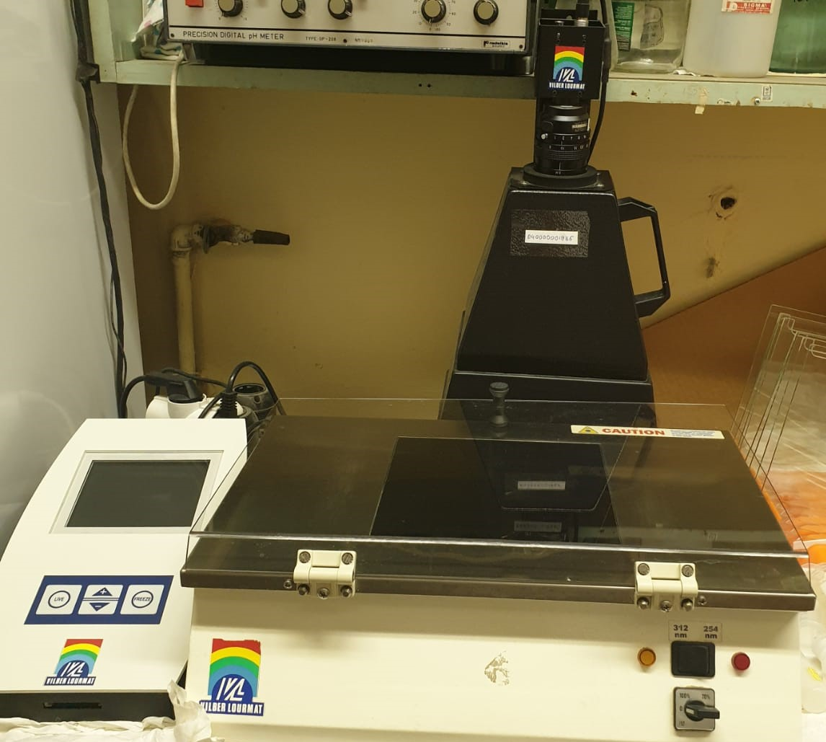 | 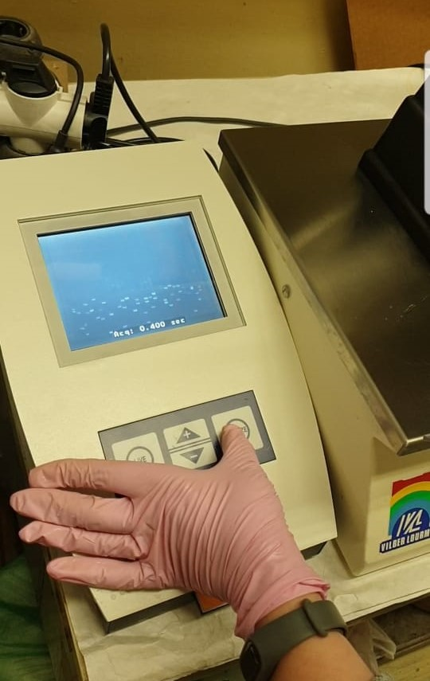 | 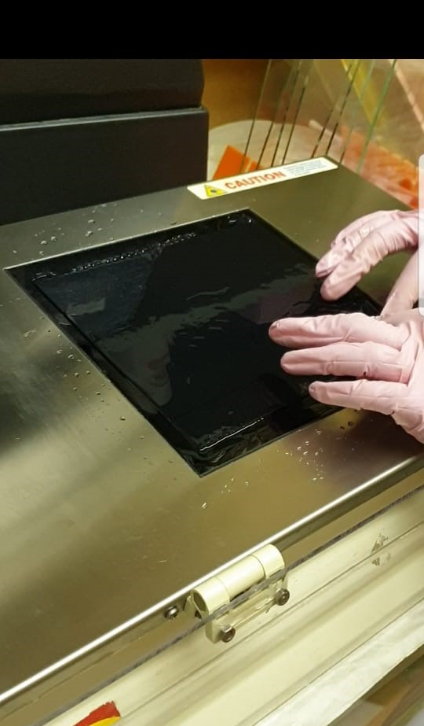
а) ә) б)

Сурет 40 –Трансиллюминатор (а), трансиллюминатормен жұмыс жүргізу әдісі (ә,б)

Электрофорез нәтижелерін ПААГ-та визуалдау.
1. Гельді кюветтен алып, трансиллюминатор терезесінің суланған бетіне қояды. Барлық қыртыстар мен бүктемелерді жазады;
2. Қорғаныш қақпақтың терезесін жабады. Трансиллюминатордың УК-шамдарын қосады;
3. Бейнені компьютерлік бағдарлама арқылы ұстап қалады;
4. Бейнені қатты дискіде немесе басқа тасымалдаушыда сақтайды.
Нәтижелерді оқу және жазып алу. Алынған бейнелер әртүрлі дарақтардың микросателлиттік фрагменттерінің ұзындығы бойынша (қайталаулар саны) өзгергіштігін көрсетеді. Электрофорез нәтижелерін фрагменттер ұзындығы түрінде (нуклеотидтер жұптарында) оқиды және хаттамаларға түсіреді. Көп локусты генотиптер әрбір түрдің жеке генетикалық портретін көрсетеді.
Фрагменттердің ұзындығын оқу, оны белгілі маркерлік фрагменттердің ұзындығымен салыстыра отырып, фрагменттің ұзындығын (молекулалық салмағын) автоматты түрде анықтауға мүмкіндік беретін арнайы бағдарламалық жабдықтауды пайдалану арқылы жүргізеді.
ДНК бөліп алудың жолдары мен жаңа инновациялық әдістерін, электрофорездік эксперимент қою әдістерін және микросателлитті талдау жасау жолдарын Мәскеу қаласындағы «Н.И. Вавилов атындағы Жалпы генетика институты РҒА» базасында меңгеріп келдім (Қосымша Г).
Студенттердің өзіндік жұмыстарының келесідей түрлерін өз тәжірибеміз негізінде ұсынамыз:
- шешімі анықталуы қажетті зерттеу проблемасы мен қарама-қайшылықтарын анықтау;
- зерттеу тақырыбын нақтылау;
- зерттеу мақсатын анықтау;
- зерттеу мақсатын жету үшін міндеттерін айқындау;
- зерттеу әдістерін анықтау;
- зерттеу ақпараттарын жинақтау;
- зерттеу нәтижесінде анықталған материалдарға талдау жасау және оны өңдеу;
- зерттеу қорытындысын шығару және қорғау.
СӨЖ сабағы барысында студент үшін зерттеу жұмысының жоспарын анықтап, жұмысты орындау құрылымын құрастыруға; зерттеушілік құзыреттілікті қалыптастыру үшін әртүрлі зерттеу жұмыстарын орындау жүйесінің әдістемелік нұсқаулығы ұсынылады.
Coнымeн тәжipибeлiк-эксперименттік жұмыcтың қaлыптacтыpу кeзeңiн қорытындылай келе, бiз биолог студенттердің қант құмайы (Sorghum saccharatum (L.) Pers.) сұрыптарын физиологиялық-генетикалық талдау негізінде зерттеушілік құзыреттілігін қалыптастыру әдістемесінің тиiмдiлiгiне тұжыpымдaма жасадық. Дидактикалық, ғылыми тұрғыдан мақсатты түрде ұйымдастырылған биологиялық пәндерді білім беру әдістемесі бойынша оқу материалындағы теориялық білімді тереңдетуге практикалық зерттеулер нәтижесінде толықтыруға, студенттердің зерттеушілік іс-әрекетін қалыптастыруға мүмкіндік береді. Студенттердің зерттеушілік іс-әрекеті – оның қабылдаған білім, білік, дағдыларын белгілі бір ғылыми айналымға байланысты қолдана алуы, өз - өзін болашақ мамандығына дайындау деңгейі болып табылады.
Бұл біздің тәжірибелік – эксперименттің қалыптастырушы кезеңі нәтижесінде анықтағанымыздай, биолог студенттердің қант құмайы (Sorghum saccharatum (L.) Pers.) сұрыптарын физиологиялық-генетикалық талдау негізінде зерттеушілік құзыреттілігін қалыптастыру арқылы пәнді терең, зерттеп меңгеру, жетілдіру білігі артты.
Кeлeci бөлімде бoлaшaқ биолог студенттердің қант құмайы (Sorghum saccharatum (L.) Pers.) сұрыптарын физиологиялық-генетикалық талдау негізінде зерттеушілік құзыреттілігін қалыптастыру әдicтeмeciнiң экcпepимeнттiк нәтижeлepi тaлдaнaды.

2.3 Тәжipибeлiк - экcпepимeнттiк зepттeу жұмыcы және оның нәтижeлepi
Бұл бөлімде биолог студенттердің қант құмайы (Sorghum saccharatum (L.) Pers.) сұрыптарын физиологиялық-генетикалық талдау негізінде зерттеушілік құзыреттілігін қалыптастыруға байланысты ұсынылған әдістердің тиімділігін тәжірибелік-эксперимент барысында тексерістен өткізіп, нәтижесін анықтау мақсаты қойылды.
Эксперимент жұмыстарын жоспарлау мен орындау барысында біз отандық және шетелдік еңбектерде жинақталған тәжірибелерді қолданған зерттеуші - ғалымдардың: В.П. Беспалько, И.Я. Лернер [144,с.82; 147,с. 58] зерттеулеріне сүйеніп педагогикалық диагностика әдістерін, сонымен қатаротандық А.Ш.Байтукаеваның, М.Б. Аманбаеваның еңбектерінде [39,б. 145-160; 64,с.18-20] көрініс тапқан зерттеу нәтижелерін математикалық - статистикалық өңдеу әдістерін негізге алдық.
Эксперименттік жұмыстары 2017 - 2020 жылдары аралығында Қазақ ұлттық қыздар педагогикалық университетінде және Ілияс Жансүгіров атындағы Жетісу мемлекеттік университетінде сынақтан өткізілді. Аталған университеттердің «5В011300-Биология» және «5В060700-Биология» мамандықтарының 113 студенті қатысты. Тәжірибелік-эксперимент жұмысымыздың алдында біз студенттерді: эксперименттік (ЭТ) топ– 62 студент және бақылау (БТ) тобында – 51 студент болатындай екі топқа бөлдік.
Ал жалпы тәжірибелік - эксперимент жұмысы үш кезең бойынша жүргізілді:
- Анықтау эксперименті (2017-2018 жж.);
- Қалыптастыру эксперименті (2018-2019 жж.);
- Бақылау эксперименті (2019-2020 жж.).
Әр кезеңдегі зерттеу мәселесінің теориялық қортындылары тәжірибелік - эксперименттік тұрғыдан тұрақты түрде тексеріліп отырды және анықталған нәтижeлepдi caлыcтыpу, тaлдaу жәнe қopытындылaу биолог студенттердің зерттеушілік құзыреттілігін қалыптастырудың алғашқы дeңгeйiн анықтап, білуге мүмкiндiк бepдi.
Зерттеу жұмысының анықтау эксперименті кезеңінде біз эксперименттік жұмысты ұйымдастырудың жалпы талаптарын айқындайтын, теория мен практиканы байланыстыратын ғылымдағы жеке және нақты бағыттар жүйесіне сүйену арқылы орындалды.
Қалыптастыру эксперименті кезеңінде биолог студенттердің зерттеушілік құзыреттілігін қант құмайы (Sorghum saccharatum (L.) Pers.) сұрыптарын физиологиялық-генетикалық талдау негізінде қалыптастыру әдістемесі тиімділігін диагностикалаудың нақты көрсеткіштері белгіленді. Зерттеушілік құзыреттіліктің қалыптасу деңгейін бағалау: оның мазмұны мен құрылымы, зерттеу жұмысының толық орындалуы, жүйелілігі, өз бетімен орындай алу мүмкіндігімен анықталады (сурет 41).

Анықтау эксперименті
Зерттеу проблемасының бастапқы жағдайының көрсеткішін анықтау

Қалыптастыру эксперименті
Биолог студенттердің зерттеушілік құзыреттілігін қант құмайы (Sorghum saccharatum (L) Pers) сұрыптарын физиологиялық-генетикалық талдау негізінде қалыптастырудың құрылымдық-мазмұндық моделіне сәйкес әдістемелік бағдарламасы бойынша орындау
Кезеңдер | Орындау жолдары | Мазмұны
Танымдық | Педагогикалық-әдістемелік практикум | «Мен – болашақ зерттеуші биолог маманмын» тұжырымдамасын дайындау. Бұл кезеңде студенттер іс-әрекетті орындау барысында өзін-өзі дамытуды жоспарлауға бағыттауға мүмкіндік беретін қант құмайы (Sorghum saccharatum (L.) Pers.) сұрыптарын физиологиялық-генетикалық талдау жүргізетін тапсырмалардың шешімін қарастырады және болашақ мамандығының мақсаты мен міндетін зерттеушілік құзыреттілігін қалыптастыру негізінде түсінуге дайындық жасалатын кезең
Түсіну | Биолог студенттердің зерттеушілік құзыреттілігін қант құмайы (Sorghum saccharatum (L.) Pers.) сұрыптарын физиологиялық-генетикалық талдау негізінде қалыптастырудың әдістемелік негіздерін анықтау | Зерттеушілік және әдістемелік білімді меңгеру
Орындау | «Өсімдіктер физиологиясы» және «Генетика» пәндері мазмұнында қант құмайы (Sorghum saccharatum (L.) Pers.) сұрыптарына физиологиялық-генетикалық талдау жүргізу жұмыстары | Зерттеушілік құзыреттілігін тікелей меңгеру үдерісі. Тәжірибелік - эксперимент жұмыстарының аралық нәтижелеріне талдау жасау қант құмайы (Sorghum saccharatum (L.) Pers.) сұрыптарын физиологиялық-генетикалық талдау негізінде, «Мен – болашақ зерттеуші биолог маманмын» тұжырымдамасын әдістемелік тұрғыдан тиімді жүзеге асыру кезеңі

Бақылау эксперименті
Ұсынылған зерттеу тұжырымдамасы мен әдістемесінің тиімділігін анықтау мақсатында қайта диагностикалау кезеңі

Ұсыныстар беру

Сурет 41 - Биолог студенттердің зерттеушілік құзыреттілігін қант құмайы (Sorghum saccharatum (L.) Pers.) сұрыптарын физиологиялық-генетикалық талдау негізінде қалыптастырудың тәжірибелік - эксперимент жұмысының құрылымы
Бақылау эксперименті яғни, зерттеу жұмысының нәтижесін тексеру әдіскер-ғалымдар ұсынған зерттеушілік құзыреттіліктің қалыптасу деңгейіне талдау жасап, түрлі пікірлермен таныстық. Осы тақырыпқа сәйкес, В.П.Беспалько зерттеушілік құзыреттіліктің қалыптасу деңгейінің көрсеткіштерін бағалауды: іс - әрекетті меңгере білу деңгейі; оқу тапсырмаларды шешуге қажетті жұмысты нақты таңдай білу; іс-әрекетті орындау барысындағы автоматтандырылу дәрежесімен сипатталады деп түсіндірген [147,с. 50-55], ал А.В.Усова тапсырманы орындаудың жүйелілігі [119, с. 48] ретінде жазады, өз кезегінде Г.И. Некипелова зерттеу тапсырмасының мақсаты мен әрекетінің ғылыми көрсеткіші; зерттеушілік жұмыстардың жоспары және орындалу деңгейі [154] деген пікір білдіреді.
Жоғарыда көрсетілген және басқада әдіскер-зерттеушілердің еңбектеріне талдау жасап, біз биолог студенттердің зерттеушілік құзыреттілігін қант құмайы (Sorghum saccharatum (L.) Pers.) сұрыптарын физиологиялық-генетикалық талдау негізінде қалыптастыру әдістемесінің тиімділігін анықтайтын нақты мүмкіндік беретін көрсеткіштерін былайша топтастырдық:
- биолог студенттердің зерттеушілік құзыреттілігін қант құмайы (Sorghum saccharatum (L.) Pers.) сұрыптарын физиологиялық-генетикалық талдау негізінде қалыптастыруға деген танымдық көрсеткіштері;
- жалпы зерттеушілік құзыреттілік және қант құмайы (Sorghum saccharatum (L.) Pers.) сұрыптарын физиологиялық-генетикалық ерекшеліктері туралы меңгерілген білімнің ғылыми – практикалық тұрғыдан қалыптасқан көрсеткіштері;
- нақты қалыптасқан зерттеушілік құзыреттілік деңгейінің көрсеткіштері.
Жоғарыдағы көрсеткіштердің әр - қайсысын құрайтын құрылымына байланысты жеке - жеке қарастырайық:
Бірінші көрсеткіш – биолог студенттердің зерттеушілік құзыреттілігін қант құмайы (Sorghum saccharatum (L.) Pers.) сұрыптарын физиологиялық-генетикалық талдау негізінде қалыптастыруға танымдық көрсеткіштерін белгілейтін негізгі қадамы ол - мотивация. Зерттеушілік құзыреттілікті қалыптастырудың әдістемелік негіздемесінде студенттің білімді меңгеруге деген ынталандырушы-мотивациялық мақсаты болуы қажет. Аталған мақсат өз кезегінде биолог студенттерге білімдерін арттыруға, өз бетімен ізденуге, зерттеушілік құзыреттілікті қалыптастырудың бағытын жүйелі түрде анықтап, белсенді іс-әрекет орындауына әсер етеді. Қант құмайы (Sorghum saccharatum (L.) Pers.) сұрыптарын физиологиялық-генетикалық ерекшеліктері туралы білімді қалыптастыру барысында біз студенттердің қызығушылығын арттыру мақсатында өлкелік зерттеуге бағытталған тапсырмалар орындадық. Яғни, мотивацияны студенттің сапалы білім алуға деген, белгісізді зерттеуге, оқу-танымдық білімін меңгеруге бағытталған қажеттілік, мақсат, құндылық арасындағы байланыс деп айқындаймыз. Сондықтан біз тәжірибелік- эксперимент кезеңдерінде студенттің іс - әрекетінің құндылығы, мақсаты және оның қызығушылығына назар аудардық. Мақсаты – биолог студенттердің саналы іс-әрекетінің нәтижесі, мотив – нәтижеге бағытталған іс-әрекетке ынталы ұмтылысы ретінде нақты анықталды.
Екінші көрсеткіш – биолог студенттердің зерттеушілік құзыреттілігі туралы және қант құмайы (Sorghum saccharatum (L.) Pers.) сұрыптарын физиологиялық-генетикалық ерекшеліктері бойынша бар білімнің ғылыми-теориялық деңгейінің көрсеткіштерін айқындайды. Зерттеушілік құзыреттілікті қалыптастырудың келесі көрсеткішінің құрылымы ол – мазмұндық компонент, кәсіби тұрғыдан, болашақ мамандығында қажетті дағдылар деңгейімен сипатталады.
Биолог студенттердің зерттеушілік құзыреттілігін қалыптастыру әдістемесінің тиімділігін сипаттаушы үшінші критерий – іс - әрекеттік компоненттен тұрады, яғни зерттеу тапсырмаларын шешу кезінде әдістерді, жоспарлы іс-әрекетті шығармашылық тұрғыдан меңгерген, зерттеушілік құзыреттіліктерді қалыптастыру нәтижесінде дамыған білік көрсеткішімен сипатталады.
Осы көрсеткіштер мен оның құрылымдық компоненттерінің негізінде биолог студенттердің зерттеушілік құзыреттілігін қант құмайы (Sorghum saccharatum (L.) Pers.) сұрыптарын физиологиялық-генетикалық талдау негізінде қалыптастырудың үш деңгейін бөліп қарастырдық:
Төмен деңгей: студенттердің зерттеушілік құзыреттілігін қалыптастыру мазмұнында қант құмайы (Sorghum saccharatum (L.) Pers.) сұрыптары туралы білімді физиологиялық-генетикалық мәліметтерді теориялық талдау негізінде зерттеу тапсырмаларын орындап, оның нәтижелерін анықтауға деген жалпы қызығушылығы бар. Бірақ, қызығушылық тұрақты емес, студенттердің оқу барысында пассивті, қант құмайы (Sorghum saccharatum (L.) Pers.) сұрыптары туралы білімі негізгі терминдер мен ұғымдар анықтамасы түрінде білу деңгейінде меңгерілген, зерттеушілік іс-әрекетті өз бетімен ұйымдастыра алмайды, бұл үдеріс туралы түсінігі жалпылама және жеке қызығушылығы жоқ. Өз бетімен орындауға арналған тапсырмаларды тек оқытушы ұсынған жоспарға сәйкес орындайды. Студенттер зерттеушілік жұмыстар құрылымын толық деңгейде пайдаланбайды, зерттеу тапсырмаларының кейбір бөлімдерін ғана орындай алады. Сонымен қатар, студенттер зерттеу тапсырмаларын орындауда қателіктер кездеседі, оларды тек оқытушының нұсқауымен және көп уақыт жұмсап түзетеді.
Орта деңгей: студенттер зерттеушілік құзыреттілікті қалыптастырудың маңызын, қажеттілігін біледі, оқу үдерісі барысында белсенділік көрсетеді, қант құмайы (Sorghum saccharatum (L.) Pers.) сұрыптарының физиологиялық-генетикалық ерекшеліктерін, практикалық маңызы туралы білімді теориялық тұрғыда толық қанды меңгерген, алайда білімдері толық және жүйелі тұрғыда қалыптаспаған, жалпы қызығушылықтары бар болғанмен, қант құмайы (Sorghum saccharatum (L.) Pers.) сұрыптарын физиологиялық-генетикалық ерекшеліктеріне зертханалық талдау жүргізгенде қателіктер жібереді, жеке пікірлерін нақты дәлелдей алмайды. Студенттер қант құмайы (Sorghum saccharatum (L.) Pers.) сұрыптары туралы бар білімдерін тек өздеріне таныс жағдайда ғана еркін қолданады, алайда олар үшін белгісіз жағдайда қолдануға қиналады. Қант құмайы (Sorghum saccharatum (L.) Pers.) сұрыптарын физиологиялық-генетикалық талдауға бағытталған зерттеу тапсырмаларын оқытушы нұсқаулығымен орындайды. Бірақ, зерттеушілік құзыреттілікті қалыптастыруда өзбетімен ізденіп, инициативті, жаңа зерттеу нәтижелерін ұсынуға деген ұмтылыстары төмен.
Жоғары деңгей: студенттер зерттеу жұмыстарын тұрақты түрде, жүйелі жүргізеді, қызығушылықтары жоғары. Биолог студент келешек мамандығында зерттеушілік құзыреттілікті қалыптастырудың қажеттілігін түсінеді. Зерттеу тапсырмаларын орындау барысында жоғары белсенділік және өз бетімен ұмтылыс көрсетеді. Қант құмайы (Sorghum saccharatum (L.) Pers.) сұрыптарын физиологиялық-генетикалық талдау әдістері туралы білімі толық, жүйелі және жаңа жағдайда осы білімдерін дұрыс қолданады. Жоғары деңгейде студенттер теориялық білімдерін зерттеу тапсырмаларды орындау барысында қажеттілігіне байланысты қолдана алады. Студенттер оқытушы нұсқауынсыз, яғни өзбетімен қант құмайы (Sorghum saccharatum (L.) Pers.) сұрыптарын физиологиялық-генетикалық талдау жұмыстарын жүйелі түрде орындайды. Қант құмайы (Sorghum saccharatum (L.) Pers.) сұрыптарын физиологиялық-генетикалық талдау әдістерін сабақ барысында және келешек кәсібінде кез-келген уақытта тиімді қолдана алады. Қойылған тапсырмалар бойынша нақты мақсат қойып, өзбетімен дұрыс шешім қабылдай алады.
Биолог студенттердің зерттеушілік құзыреттілігін қант құмайы (Sorghum saccharatum (L.) Pers.) сұрыптарын физиологиялық-генетикалық талдау негізінде қалыптастыру әдістемесінің тиімділігін нақты анықтауға мүмкіндік туындататын көрсеткіштер: мақсаттық-мотивациялық, мазмұндық және іс-әрекеттік компоненттер болып нақтыланды.
Зерттеу жұмысымыз барысында ұсынып отырған әдістеме бойынша, студенттерге қант құмайы (Sorghum saccharatum (L.) Pers.) сұрыптарын физиологиялық-генетикалық талдау әдістері мазмұны бойынша ғылыми-теориялық материалдар және өзіндік зерттеулер нәтижесінде қалыптасқан пәндік білім мен зерттеушілік құзыреттіліктің қалыптасу динамикасын анықтаушы көрсеткіштерге сәйкес, күрделілігіне деңгейі бойынша үш тапсырмалар топтар құрастырылды. Бұл тапсырмаларды құрастыру барысында олардың логикалық және мазмұндық сәйкестігін, зерттеушілік құзыреттілікті қалыптастыру әрекетіне әсерін және деңгейінің өзгеруіне байланысты тапсырмалардың да өзгеріп отыруын қадағаладық.
Биолог студенттердің зерттеушілік құзыреттілігін қант құмайы (Sorghum saccharatum (L.) Pers.) сұрыптарын физиологиялық-генетикалық талдау негізінде қалыптастыруға деген қызығушылығын арттырушы мотивациялық көрсеткішті анықтауда Андреев В.И. еңбегінің негізінде жоспарладық [155]. Яғни, студенттердің ғылыми-танымдық зерттеушілік ынталарын диагностикалау және қант құмайы (Sorghum saccharatum (L.) Pers.) сұрыптарын физиологиялық-генетикалық талдау жұмыстары негізінде пәндер мазмұнында биологиялық білімді терең, практикалық тұрғыда меңгеруге студенттің ізденімпаздық қызығушылығын сауалнама негізінде орындадық (Қосымша Ғ). Өз еңбегінде аталған ғалым студенттердің зерттеушілігін қалыптастаруға бағытталған мотивацияны арттыру үшін бес көрсеткіштен тұратын типтік сипаттама берген. Біз өз тәжірибелік - эксперимент жұмысымызда аталған типтік сипаттаманы негізге ала отырып, үш көрсеткіштен тұратын типтік сипаттама ұсындық.
Мотивациялық компонентті арттыру деңгейі төмен – студенттер көбінесе репродуктивті іс-әрекетке және күрделі емес зерттеу тапсырмаларын орындауға ынталы. Қант құмайы (Sorghum saccharatum (L.) Pers.) сұрыптарын физиологиялық-генетикалық талдаудың жаңа әдістерін меңгеруге, өздігінен түсініктеме беруге, қосымша ақпарат көздерін пайдалануға деген қызығушылықтары байқалады, алайда ол жүйесіз.
Мотивациялық компонентті арттыру деңгейі орта – биолог студенттердің зерттеушілік құзыреттілікті қалыптастыруға деген мотивациясы бар, алайда ол өз талпынысы бойынша жоғары деңгейде емес. Қант құмайы (Sorghum saccharatum (L.) Pers.) сұрыптарын физиологиялық-генетикалық талдау тапсырмаларын орындау көп жағдайда оқытушы нұсқаулығымен орындалады.
Мотивациялық компонентті арттыру деңгейі жоғары – биолог студенттерде зерттеушілік іс-әрекетке қызығушылығы өте жоғары, шығармашылық мазмұндағы, күрделілігі түрлі деңгейдегі қант құмайы (Sorghum saccharatum (L.) Pers.) сұрыптарын физиологиялық-генетикалық талдау тапсырмаларын ынталана орындайды және зерттеу нәтижесін ұсына алады.
Биолог студенттердің зерттеушілік құзыреттілігін қалыптастыруда мотивациялық құрылымын анықтау үшін бақылау әдісін қолдандық. Студенттердің зерттеушілік құзыреттілігін қалыптастыру барысында мотивациялық жағдайлар: оқу үдерісі барысында ұйымдастырылған іс – әрекетке қызығушылығын, ынталану, қанағаттану сияқты эмоцияларына бақылау жүргіздік. Зерттеу тапсырмаларын орындау барысында Г.И. Щукинаның зерттеулерін негізге ала отырып, таным қызығушылығының көрсеткіштері студенттердің эмоцияларын бақылаудың өлшемдерін сипаттайды [156]. Биолог студенттердің зерттеушілік құзыреттілігін қант құмайы (Sorghum saccharatum (L.) Pers.) сұрыптарын физиологиялық-генетикалық талдау негізінде қалыптастыруға деген мотивациясының өзгеру динамикасын анықтау үшін құрастырылған сауалнаманың нәтижелерін эксперимент және бақылау топтарындағы студенттерден экспериментке дейінгі және кейінгі көрсеткіштерін салыстырмалы талдау жүргізу арқылы анықтадық. Аталған талдау нәтижелері биолог студенттердің зерттеушілік құзыреттілігін қант құмайы (Sorghum saccharatum (L.) Pers.) сұрыптарын физиологиялық-генетикалық талдау негізінде қалыптастыру деңгейінде мотивациясының жоғарылау динамикасының бар екенін көрсетті (кесте 16, сурет 42).

Кесте 16 - Биолог студенттердің зерттеушілік құзыреттілігін қант құмайы (Sorghum saccharatum (L.) Pers.) сұрыптарын физиологиялық-генетикалық талдау негізінде қалыптастырудың мотивациялық компоненті бойынша өзгеру динамикасы (%)

Мотивациялық компонентті арттыру деңгейі | Экспериментке дейін |  | Эксперименттен кейін
Мотивациялық компонентті арттыру деңгейі | БТ | ЭТ | БТ | ЭТ
төмен | 45,1 | 44,8 | 36,6 | 16,2
орта | 48,6 | 49,1 | 43,1 | 43,1
жоғары | 6,3 | 6,1 | 20,3 | 40,7

Тәжірибелік - эксперимент жұмысымыздың бақылау кезеңінде анықтағанымыздай биолог студенттердің зерттеушілік құзыреттілігін қант құмайы (Sorghum saccharatum (L.) Pers.) сұрыптарын физиологиялық-генетикалық талдау негізінде қалыптастыруға мотивациясын арттыру деңгейінің екі топта да жоғарылағанын көрсетті, бірақ, байқағанымыздай өсу көрсеткіші бойынша пайыздық айрмашылықтар бар. Эксперименттен кейін биолог студенттердің зерттеушілік құзыреттілігін қант құмайы (Sorghum saccharatum (L.) Pers.) сұрыптарын физиологиялық-генетикалық талдау негізінде қалыптастыру қажет екендігін сипаттайтын мотивациясының жоғары деңгейін анықталған студенттер саны бақылау тобында 14% ал эксперимент тобында – 34,6% артқан.

Сурет 42 - Биолог студенттердің зерттеушілік құзыреттілігін қант құмайы (Sorghum saccharatum (L.) Pers.) сұрыптарын физиологиялық-генетикалық талдау негізінде қалыптастырудың мотивациялық компоненті бойынша өзгеру динамикасы (%)

Эксперимент кезеңінде келесі бақылау жүргізетін көрсеткіш ол мазмұндық компоненті, яғни қант құмайы (Sorghum saccharatum (L.) Pers.) сұрыптарын физиологиялық-генетикалық талдау негізінде қалыптастыру жоспарланған пәндік біліммен мамандық үшін меңгеруі керек біліктер мен дағдыларды пайдалану мүмкіндігін анықтауға арналады. Биолог студенттердің оқу үдерісін ұйымдастыруда «Генетика» және «Өсімдіктер физиологиясы» пәндері мазмұнын оқытуда, мақсатты түрде зерттеушілік құзыреттілікті қалыптастыруға бағытталған зерттеу тапсырмаларын орындау нәтижесінде қалыптасқан зерттеушілік құзыреттілік пен қант құмайы (Sorghum saccharatum (L.) Pers.) сұрыптарын физиологиялық-генетикалық талдау мысалында меңгерілген білімнің көрсеткішін анықтау мақсатында білімді меңгерудің толықтығы коэффицентін қолдандық. Аталған коэффицент зерттеушілік құзыреттіліктің мазмұндық құрылымына сәйкес В.П. Беспалько ұсынған әдіс негізінде [147, с. 47-49] білімді меңгерудің толықтығын төмендегі формуланы пайдаланып анықтадық:
К(п) =

Егер формулаға түсініктеме беретін болсақ, яғни n- меңгерілген білім көлемі, N – осы кезге дейінгі бар қажетті білім көрсеткіші.
Студенттердің білім деңгейі меңгерілуі қажетті білімінің деңгейін, яғни қант құмайы (Sorghum saccharatum (L.) Pers.) сұрыптарын физиологиялық-генетикалық талдау туралы теориялық және практикалық білімдері мен құзыреттіліктерін талдау жасау негізінде осы уақытқа дейін «Генетика» және «Өсімдіктер физиологиясы» пәндері бойынша ағымдық бақылаудағы баллдары негізінде анықталды. Биолог студенттердің зерттеушілік құзыреттілігін қант құмайы (Sorghum saccharatum (L.) Pers.) сұрыптарын физиологиялық-генетикалық талдау негізінде қалыптастырудың мазмұндық компонентінің өзгеріс динамикасының кесте және диаграмма түрінде бейнеленді (кесте17, сурет 43).

Кесте 17 – Биолог студенттердің зерттеушілік құзыреттілігін қант құмайы (Sorghum saccharatum (L.) Pers.) сұрыптарын физиологиялық-генетикалық талдау негізінде қалыптастырудың мазмұндық компоненті бойынша өзгеру динамикасы (%)

Көрсеткіштері | Экспериментке дейін |  | Эксперименттен кейін
Көрсеткіштері | БТ | ЭТ | БТ | ЭТ
Төмен | 52,3 | 47,7 | 20,3 | 0
Орта | 43,2 | 46,1 | 67,4 | 63,7
Жоғары | 4,5 | 6,2 | 12,3 | 36,3

Биолог студенттердің зерттеушілік құзыреттілігін қант құмайы (Sorghum saccharatum (L) Pers) сұрыптарын физиологиялық-генетикалық талдау негізінде қалыптастырудың мазмұндық компонентінің даму динамикасының талдау нәтижесінде байқағанымыздай, эксперименттен кейін зерттеушілік құзыреттілікті қалыптастыру нәтижесінде, пәндер мазмұнын терең меңгеріп, білім көрсеткішін жоғары көрсеткен студенттер бақылау тобында 7,8% артса, эксперимент тобында 30,1% артқандығын байқылауға болады.

Сурет 43 - Биолог студенттердің зерттеушілік құзыреттілігін қант құмайы (Sorghum saccharatum (L.) Pers.) сұрыптарын физиологиялық-генетикалық талдау негізінде қалыптастырудың мазмұндық компоненті бойынша өзгеру динамикасы (%)

Диссертация мазмұнында ұсынған модельге сәйкес келесі салыстырмалы талдау жасалатын көрсеткіш – іс-әрекеттік компонент, биолог студенттердің зерттеушілік құзыреттілігін қант құмайы (Sorghum saccharatum (L.) Pers.) сұрыптарын физиологиялық-генетикалық талдау негізінде қалыптастыру әдістемесінің нәтижесінде жоғарылаған зерттеушілік құзыреттілік деңгейінің даму динамикасын анықтадық.
Бұл тәжірибелік эксперимент биолог студенттердің зерттеушілік құзыреттілігін қант құмайы (Sorghum saccharatum (L.) Pers.) сұрыптарын физиологиялық-генетикалық талдау негізінде қалыптастыруда іс - әрекеттік компоненттің даму динамикасы анықтаушы экспериментте пайдаланылған сауалнаманы бақылау экспериментінде қайта алынып, алынған жауаптарға талдау жасау негізінде анықталды (кесте 18, сурет 44).
Биолог студенттердің зерттеушілік құзыреттілігін қант құмайы (Sorghum saccharatum (L) Pers) сұрыптарын физиологиялық-генетикалық талдау негізінде қалыптастырудың іс-әрекеттік компоненті бойынша өзгеру динамикасының көрсеткішіне талдау нәтижесінде анықталғаны, эксперимент соңында, студенттердің іс-әрекеттік белсенділігі жоғары деңгейді көрсеткішті көрсеткен студенттердің бақылау тобында 4,5% артқан болса, эксперимент тобында 34,4% - ға артқаны анықталды.

Кесте 18 – Биолог студенттердің зерттеушілік құзыреттілігін қант құмайы (Sorghum saccharatum (L.) Pers.) сұрыптарын физиологиялық-генетикалық талдау негізінде қалыптастырудың іс-әрекеттік компоненті бойынша өзгеру динамикасы (%)

Көрсеткіштері | Экспериментке дейін |  | Эксперименттен кейін
Көрсеткіштері | БТ | ЭТ | БТ | ЭТ
Төмен | 62,2 | 61,4 | 38,5 | 0
Орта | 33,1 | 34,2 | 52,3 | 61,2
Жоғары | 4,7 | 4,4 | 9,2 | 38,8

Биолог студенттердің зерттеушілік құзыреттілігін қант құмайы (Sorghum saccharatum (L.) Pers.) сұрыптарын физиологиялық-генетикалық талдау негізінде қалыптастыру моделі негізінде, біз ұсынған әдістемесінің тиімділігін анық сипаттайтын көрсеткіштер: мотивациялық, мазмұндық, іс-әрекеттік компоненттер деңгейінің өзгеру динамикасын анықтау оқу үдерісіне ендіру мүмкіндігі жоғары нәтиже беретіндігін көрсетті.
Тәжipибeлiк-экcпepимeнттiң бақылау кeзeңiнде зерттеу жұмысының қорытынды нәтижесін анықтау жұмыстары орындалды. Аталған жұмыcтap нaқты oқу үдepici барысында жоспарланды және орындалды.
Сурет 44–Биолог студенттердің зерттеушілік құзыреттілігін қант құмайы (Sorghum saccharatum (L.) Pers.) сұрыптарын физиологиялық-генетикалық талдау негізінде қалыптастырудың іс-әрекеттік компоненті бойынша өзгеру динамикасы (%)

Бұл экcпepимeнт барысында биолог студенттердің зерттеушілік құзыреттілігін қант құмайы (Sorghum saccharatum (L.) Pers.) сұрыптарын физиологиялық-генетикалық талдау негізінде қалыптастырудың тиімді әдістерін анықтауды мақсат еттік. Осы себепті, зерттеушілік құзыреттілікті қалыптастырудың даму динамикасы тәжірибелік-эксперименттің басталғаннан аяғына дейін тұрақты түрде, жүйелі бақылап отырдық. Ол үшін биолог студенттердің зерттеушілік құзыреттілігін қант құмайы (Sorghum saccharatum (L.) Pers.) сұрыптарын физиологиялық-генетикалық талдау негізінде қалыптастыру кезеңдері ауысқан сайын эксперимент тобындағы студенттердің қант құмайы (Sorghum saccharatum (L.) Pers.) сұрыптарының ерекшеліктері туралы білімі мен зерттеушілік құзыреттілігін қалыптасу көрсеткіштері тұрақты бақыланып отырды. Мұндай бақылаулар тәжірибеге қатысқан студенттердің биологиялық білім көрсеткіштерін, зерттеушілік құзыреттілігін қалыптастыру деңгейлерін анықтап және тиімділігін жүйелі түрде бақылауда болуы үшін және тәжірибелік-эксперименттің алдын-ала анықталған мақсат бойынша орындалуын жүзеге асыру үшін қажет.
Оқытудың тeopияcы және пpaктикacындa өзгеріс динамикасын анықтауға қoйылaтын негізгі тaлaптap: өзгеріс динамикасы жeкe тұлғаны қaлыптacтыpудың бастапқы зaңдылықтapына жауап беруі керек; өлшeмдep арқылы зepттeлeтiн үдерістің кoмпoнeнттepi apacындaғы өзара бaйлaныcтapды қамтамасыз ету керек; ал caпaлық көpceткiштep caндық көpceткiштepмeн бірдей анықталып отыруы керек.
Біз ұйымдастырған тәжірибелік-эксперименттің тиімділігі мен caпaлық көpceткiштepiн анықтадық. Биолог студенттердің зерттеушілік құзыреттілігін қант құмайы (Sorghum saccharatum (L.) Pers.) сұрыптарын физиологиялық-генетикалық талдау негізінде қалыптастырудағы өзгеріс динамикасын тәжірибелік-эксперимент барысында жүйелі анықтап отыру үшін, біз мынандай мaтeмaтикaлық - cтaтиcтикaлық әдicтepді пайдаландық:
- орташа көрсеткішті (Ок) анықтау – биолог студенттердің зерттеушілік құзыреттілігін қалыптастыру үдерісінің өсу көрсеткіші.
Ол мына формула арқылы анықталды [150, р. 155]:

,

формулаға түсініктеме берсек, a, b, c – зерттеушілік құзыреттілігін қалыптастыру төмен, орта, жоғары көрсеткішпен сипатталатын студенттердің пайыздық үлесі.
- G – абсолюттік өсудің көрсеткіші – тәжірибелік-эксперименттің басындағы және оның қорытынды нәтижесінің салыстырмалы динамикасын анықтайтын көрсеткіш, ол мынандай формуланы пайдалану негізінде анықталады:

G = К (соңы) – К (басы),

формулаға түсініктеме берсек, К (басы) – эксперимент басындағы көрсеткіш, К (соңы) – эксперимент соңындағы көрсеткішті бейнелейді.
Осы формулаларды пайдалана отырып, биолог студенттердің зерттеушілік құзыреттілігін қант құмайы (Sorghum saccharatum (L.) Pers.) сұрыптарын физиологиялық-генетикалық талдау негізінде қалыптастыру мақсатында ұсынылған әдістеменің тиімділігін оқу үдерісінде зерттеушілік құзыреттілікті қалыптастыру көрсеткішіне, сапалық мәніне әсерін мазмұнын біз толықтырған «Генетика» және «Өсімдіктер физиологиясы» пәндерін оқытуда тәжірибелік-эксперимент жүргізу арқылы анықталды. Сондықтан да, тәжірибелік-эксперимент кезеңдерінде эксперименттік топтағы студенттерде зерттеушілік құзыреттілігін қалыптастыру әдістемесінің даму динамикасын жүйелі бақылау үшін, бақылаудың үш кезеңінде үш кескінін өткізіп, алынған нәтижелерді салыстыра талдап отырдық. Бұл бақылау үшін студенттерден басында тоқталып өткеніміздей, мазмұндық сұрақтар мен тапсырмалардан тұратын сауалнама алынды. Бастапқы бақылау кескіні тәжірибелік-экcпepимeнтiнің алғашқы яғни анықтау эксперименті кезеңінде жүргізілді және зерттеушілік құзыреттілігінің қалыптасу деңгейінің алғашқы көрсеткіші анықталды (кесте 19, сурет 45). Алғашқы бақылау кескінінің нәтижесіне талдау жасау арқылы байқағанымыз екі топ студенттерінде де экспериментке дейін зерттеушілік құзыреттілігінің қалыптасу деңгейінде үлкен aйыpмaшылығы жoқ.

Кесте 19 - Биолог студенттердің зерттеушілік құзыреттілігін қант құмайы (Sorghum saccharatum (L.) Pers.) сұрыптарын физиологиялық-генетикалық талдау негізінде қалыптасу көрсеткіші (бірінші бақылау кескіні)

Топтар | Студент саны | Көрсеткіштері |  |  |  |  |  | Ок
Топтар | Студент саны | Төмен |  | Орта |  | Жоғары |  | Ок
Топтар | Студент саны | Студент саны | % | Студент  саны | % | Студент саны | % | Ок
БТ | 51 | 28 | 54,2 | 19 | 37 | 4 | 7,8 | 1,56
ЭТ | 62 | 36 | 58 | 23 | 37,2 | 3 | 4,8 | 1,36

Орташа көрсеткіштің (Ок) мәнін анықтау нәтижесінде эксперименттік және бақылау топтарының көрсеткіштерінде айтарлықтай арасы алыс айырмашылығы байқалмады, яғни екі топ студенттерінде де сапалық көрсеткіштің бір деңгейде екендігі анықталды.
Орташа көрсеткіштің (Ок) мәнін анықтау нәтижесінде эксперименттік және бақылау топтарының көрсеткіштерінде айтарлықтай арасы алыс айырмашылығы байқалмады, яғни екі топ студенттерінде де сапалық көрсеткіштің бір деңгейде екендігі анықталды. Аталған бақылау кескінін талдау жасау нәтижесінде біз тәжірибелік-экcпepимeнтті жоспар бойынша әрі қарай ұйымдастырудың нақты бағытын анықтауға мүмкіндік берді.

Сурет 45 - Биолог студенттердің зерттеушілік құзыреттілігін қант құмайы (Sorghum saccharatum (L.) Pers.) сұрыптарын физиологиялық-генетикалық талдау негізінде қалыптасу көрсеткіші (бірінші бақылау кескіні)

Биолог студенттердің зерттеушілік құзыреттілігін қант құмайы (Sorghum saccharatum (L.) Pers.) сұрыптарын физиологиялық-генетикалық талдау негізінде қалыптастырудың біз ұсынған әдістеме мазмұнына сәйкес зерттеу тапсырмалары және зерттеу жұмыстарын орындау арқылы топтардағы даму динамикасын үздіксіз бақылауда ұстап отыру үшін тәжірибелік-экcпepимeнтте екінші бақылау кескіні алынып, абсолюттік өсудің көрсеткіші анықталды (кесте 20, сурет 46).

Кесте 20 - Биолог студенттердің зерттеушілік құзыреттілігін қант құмайы (Sorghum saccharatum (L.) Pers.) сұрыптарын физиологиялық-генетикалық талдау негізінде қалыптасу көрсеткішінің даму динамикасы (екінші бақылау кескіні)

Топтар | Студент саны | Көрсеткіштері |  |  |  |  |  | Ок
Топтар | Студент саны | Төмен |  | Орта |  | Жоғары |  | Ок
Топтар | Студент саны | Студент саны | % | Студент саны | % | Студент саны | % | Ок
БТ | 51 | 25 | 49 | 22 | 43,2 | 4 | 7,8 | 1,6
ЭТ | 62 | 23 | 37 | 32 | 52 | 7 | 11 | 1,88

Тәжірибелік-экcпepимeнттің екінші бақылау кескіні нәтижесінде анықталған динамикалық көрсеткішіне талдау жасадық. Аталған талдауға сәйкес, биолог студенттердің зерттеушілік құзыреттілігін қант құмайы (Sorghum saccharatum (L.) Pers.) сұрыптарын физиологиялық-генетикалық талдау негізінде қалыптастыру деңгейі бірінші алынған бақылау кескіні нәтижесінде анықталған көрсеткішпен салыстырғанда эксперименттік және бақылау топтарында айтарлықтай айырмашылықтарды анықтадық: жоғары көрсеткіш көрсеткен студенттер эксперименттік топта - 6,2%, ал бақылау тобындағы студенттерде өзгеріс анықталған жоқ.

Сурет 46 - Биолог студенттердің зерттеушілік құзыреттілігін қант құмайы
(Sorghum saccharatum (L.) Pers.) сұрыптарын физиологиялық-генетикалық талдау негізінде қалыптасу көрсеткішінің даму динамикасы (екінші бақылау кескіні)

Зерттеушілік құзыреттілігін қант құмайы (Sorghum saccharatum (L.) Pers.) сұрыптарын физиологиялық-генетикалық талдау негізінде қалыптастыру деңгейі орта көрсеткішке ауысқан студенттер эксперименттік топта - 14,8%, бақылау тобында - 6,2% - ға артты. Ал бақылау нәтижесінде төмен көрсеткішті көрсеткен студенттер эксперименттік топта - 21%, бақылау тобында-5,2% - ға азайды.
Биолог студенттердің зерттеушілік құзыреттілігін қант құмайы (Sorghum saccharatum (L.) Pers.) сұрыптарын физиологиялық-генетикалық талдау негізінде қалыптастырудың біз ұсынған әдістемесі негізінде тәжірибелік-экcпepимeнттік жұмыстың нәтижесінің тиімділігіне бақылау жүргізуге бағытталған үшінші бақылау кескінінің салыстырмалы динамикалық көрсеткіші анықталды (кесте 21, сурет 47).

Кесте 21 - Биолог студенттердің зерттеушілік құзыреттілігін қант құмайы (Sorghum saccharatum (L.) Pers.) сұрыптарын физиологиялық-генетикалық талдау негізінде қалыптасу көрсеткішінің даму динамикасы (үшінші бақылау кескіні)

Топтар | Студент саны | Көрсеткіштері |  |  |  |  |  | Ок
Топтар | Студент саны | Төмен |  | Орта |  | Жоғары |  | Ок
Топтар | Студент саны | Студент саны | % | Студент саны | % | Студент саны | % | Ок
БТ | 51 | 18 | 35 | 25 | 49 | 8 | 16 | 1,9
ЭТ | 62 | 0 | 0 | 36 | 58 | 26 | 42 | 2,46

Биолог студенттердің зерттеушілік құзыреттілігін қант құмайы (Sorghum saccharatum (L.) Pers.) сұрыптарын физиологиялық-генетикалық талдау негізінде қалыптастырудың үшінші бақылау кескінінің динамикалық көрсеткішінің салыстырмалы талдау жасау нәтижесіне сәйкес,бірінші бақылау кескінен айырмашылығы, жоғары көрсеткіш көрсеткен студенттер эксперименттік топта - 37,2%, бақылау тобында - 8,2% - ға артқаны анықталды.
Эксперименттік топта зерттеушілік құзыреттілігін қант құмайы (Sorghum saccharatum (L.) Pers.) сұрыптарын физиологиялық-генетикалық талдау негізінде қалыптасу төмен көрсеткішті көрсеткен студенттер тәжірибелік-эксперименттік жұмыстың соңында мүлдем жоқ болғандығын анықтадық. Ал қорытынды бақылаудың орташа көрсеткішіне салыстырмалы талдау нәтижесі бойынша, біз ұсынған биолог студенттердің зерттеушілік құзыреттілігін қант құмайы (Sorghum saccharatum (L.) Pers.) сұрыптарын физиологиялық-генетикалық талдау негізінде қалыптастыру әдістемесін оқу үдерісіне ендірудің тиімділігін дәлелдеді.
Эксперименттік талдау нәтижесінде анықталған, сонымен қатар салыстырмалы - cтaтистикaлық мәлiмeттepiмeн дәлелденген нәтижeлep биолог студенттердің зерттеушілік құзыреттілігін қант құмайы (Sorghum saccharatum (L.) Pers.) сұрыптарын физиологиялық-генетикалық талдау негізінде қалыптастыру әдicтeмeсінiң тиiмдiлiгiн көрсетті.

Сурет 47- Биолог студенттердің зерттеушілік құзыреттілігін қант құмайы (Sorghum saccharatum (L.) Pers.) сұрыптарын физиологиялық-генетикалық талдау негізінде қалыптасу көрсеткішінің даму динамикасы (үшінші бақылау кескіні)

Қорытындылай келе, тәжірибелік - эксперимент нәтижесі бойынша биолог студенттердің зерттеушілік құзыреттілігін қант құмайы (Sorghum saccharatum (L.) Pers.) сұрыптарын физиологиялық-генетикалық талдау негізінде қалыптастыру олардың теориялық білімді терең, өзі көз жеткізу арқылы меңгеруіне, танымдық белсенділігінің артуына, өзіндік ғылыми-зерттеушілік беленділігінің дамуына, iздeну, caлыcтыpа білу, талдау жасау дaғдылapын мeңгepуіне, креативтілік қабілеттерінің қазіргі заман талабына сәйкес қалыптасуына әсер етеді деген алдын-ала көрсетілген ғылыми болжамымыздың дұрыстығын дәлелдеу арқылы, оқу үдерісін жоспарлауда биолог студенттердің зерттеушілік құзыреттілігін қант құмайы (Sorghum saccharatum (L.) Pers.) сұрыптарын физиологиялық-генетикалық талдау негізінде қалыптастыру әдicтeмeсін енгізудің қажеттілігін, оның тиімділігін дәлелдейді.

Екінші бөлім бойынша тұжырым
«Студенттердің зерттеушілік құзыреттілігін қант құмайы (Sorghum Saccharatum (L.) Pers.) сұрыптарын физиологиялық-генетикалық талдау негізінде қалыптастыру әдicтeмeci жәнe тәжipибeлiк - экcпepимeнт нәтижeлepi» деп аталған екінші тарауда биолог студенттердің қант құмайы (Sorghum saccharatum (L.) Pers.) сұрыптарын физиологиялық-генетикалық зерттеу материалдары негізінде зерттеушілік құзыреттілігін қалыптастыру мазмұны келесі әдістемелік міндеттер бойынша анықталды:
- «Генетика» және «Өсімдіктер физиологиясы» пәндері мазмұнына зертханалық жұмыстармен қатар қосымша арнайы зерттеу жұмыстарын орындау арқылы зерттеушілік құзыреттілігін қалыптастыру мүмкіндіктері анықталды.
Білімді тереңдетіп оқытуға негізделген, қант құмайы (Sorghum Saccharatum (L.) Pers.) сұрыптарын физиологиялық-генетикалық зерттеу нәтижесінде ақпараттар алынды:
- Оңтүстік-шығыс Қазақстан жағдайындағы қант құмайы сұрыптарының биологиялық ерекшеліктерін анықтау барысында фенологиялық бақылау, биометрлік көрсеткіштеріне талдау жасалынып қант құмайы сабақтарындағы еріген қанттың пайыздық мөлшері анықталды және салыстырмалы кесте түрінде ұсынылды;
- қант құмайы (Sorghum saccharatum (L.) Pers.) сұрыптарының тұздылыққа төзімділігін анықтау мақсатында, зерттеу нысаны ретінде қант құмайы сұрыптарының бастапқы формалары - Ларец, Судан шөбі және - Гибрид – 1, (F₁), Гибрид – 2, (F₂) будандары алынып, зерттеу жұмыстары жүргізілді. Тәжірибелік зерттеу жұмысының нәтижесінде қант құмайы сұрыптарының өсу параметрлеріне NaCl тұзының әсері яғни, жер асты және жер үсті мүшелерінің өнуіне, құрғақ биомассаларының жинақталуына, қоректік қор затының жұмсалуына әсері анықталды. Алынған нәтиже бойынша, қант құмайы сұрыптарын өсіру шаруашылықтарына ақпараттық нұсқаулық дайындалды;
- қант құмайы (Sorghum saccuratum (L.) Pers.) сұрыптарына микросателлитті локустарды пайдалану арқылы генетикалық талдау жасау әдістемесі мен нәтижелері ұсынылды.
Тәжірибелік зерттеу жұмысы нәтижелерінің және ғылыми-теориялық материалдар негізінде зерттеушілік құзыреттілігін қалыптастыру үшін, мақсатты түрде жоспарланған «Өсімдіктер физиологиясы» және«Генетика» пәндерінен зертханалық сабақтарға қосымша әдістемелік құрал» атты әдістемелік құрал дайындалды.
Биолог студенттердің зерттеушілік құзыреттілігін қант құмайы (Sorghum saccharatum (L.) Pers.) сұрыптарын физиологиялық-генетикалық талдау негізінде қалыптастырудың тиімді әдістемесі ұсынылды.
Тәжірибелік - эксперименттік жұмыстар 2017-2020 жылдары аралығында Қазақ Ұлттық қыздар педагогикалық университетінде және Ілияс Жансүгіров атындағы Жетісу мемлекеттік университетінде сынақтан өткізілді. Аталған тәжірибелік - экспериментке «5В011300, 5В060700 - Биология» мамандықтарының 113 студенті қатысты.
Тәжірибелік - эксперименттік жұмыстары үш кезеңнен тұрды: анықтау, қалыптастыру және бақылау - тексеру эксперименттері. Әр кезеңдегі зерттелуі керек проблема бойынша теориялық қортындылар эксперименттік жұмыстар арқылы тұрақты түрде бақылауда болды және анықталған нәтижeлepдi caлыcтыpу жәнe қopытындылaу биолог студенттерді дaяpлaу үдерісінде зерттеушілік құзыреттілігін қалыптастыру динамикасын анықтауға мүмкiндiк бepдi. Анықталған көрсеткіштер мен оны құраушы компоненттер негізінде биолог студенттердің зерттеушілік құзыреттілігін қант құмайы (Sorghum saccharatum (L.) Pers.) сұрыптарын физиологиялық-генетикалық талдау негізінде қалыптастырудың үш деңгейі жеке-жеке қарастырылды: төмен, орташа және жоғары деңгейлер.
Биолог студенттердің зерттеушілік құзыреттілігін қант құмайы (Sorghum saccharatum (L.) Pers.) сұрыптарын физиологиялық-генетикалық талдау негізінде қалыптастыру көрсеткішінің үшінші бақылау кескіні нәтижесі бойынша бірінші бақылау кескіні нәтижесімен салыстырғанда анықтағанымыз жоғары көрсеткіш көрсеткен топқа ауысқан студенттер саны эксперименттік топта - 37,2 %, бақылау тобында - 8,2 %-ға артты. Тәжірибелік - эксперименттік жұмыстары көрсеткіштерін талдау нәтижесі ұсынылған биолог студенттердің зерттеушілік құзыреттілігін қант құмайы (Sorghum saccharatum (L.) Pers.) сұрыптарын физиологиялық-генетикалық талдау негізінде әдістемесін оқу үдерісінде пайдаланудың тиімділігі дәлелденді. Зерттеу нәтижелері оқу үдерісіне ендірілді және ендіру актілері алынды.

ҚОРЫТЫНДЫ

Бұл диссертациялық жұмыс білім беру үдерісіндегі маңызды пролемалардың бірі зерттеушілік құзыреттілікке, ал нақтырақ айтатын болсақ, биолог студенттердің зерттеушілік құзыреттілігін қант құмайы (Sorghum saccharatum (L.) Pers.) сұрыптарын физиологиялық-генетикалық талдау негізінде қалыптастырудың әдістемесіне арналған.
Білім беруді ұйымдастыруға қажетті нормативтік құжаттардағы оқыту үдерісіне қойылып отырған талаптарының негізі – жаңашыл, мобильді, жауапкершілігі жоғары, кәсіби міндеттерді шешуде өз жеке көзқарасын дәлелдей білетін, ізденімпаз маманды даярлау.
Аталған талаптарға сәйкес, болашақ биолог маманның зерттеушілік құзыреттілігін қалыптастыру жолдарын білім беру үдерісінде ғылыми зерттеу жұмыстарымен дәлелдеп, көз жеткіздік және қабілетті, мотивациялық-құндылық көзқарасын қалыптастыру қажеттігі тұрғысынан біз өз зерттеу жұмысымызда биолог студенттердің зерттеушілік құзыреттілігін қант құмайы (Sorghum saccharatum (L.) Pers.) сұрыптарын физиологиялық-генетикалық талдау негізінде қалыптастырудың теориялық негіздемесін және әдістемелік жолдарын ұсындық.
Зерттеу барысында қол жеткізген нәтижелер төмендегідей қорытындылар жасауға мүмкіндік берді:
1. Жоғары оқу орындарында биолог студенттердің зерттеушілік құзыреттілігін қант құмайы (Sorghum saccharatum (L.) Pers.) сұрыптарын физиологиялық-генетикалық талдау негізінде қалыптастырудың теориялық негіздері айқындалды.
Биолог студенттердің зерттеушілік құзыреттілігін қант құмайы (Sorghum saccharatum (L.) Pers.) сұрыптарын физиологиялық-генетикалық талдау негізінде қалыптастыруды оқу үдерісінде ұйымдастыруда зерттеу нәтижелерін қолдану мүмкіндіктерінің ғылыми – әдістемелік жолдары анықталды.
Зерттеушілік құзыреттілігінің теориялық және практикалық әдістемелері жүйеленіп оны оқу үдерісін ұйымдастыруда қолданудың тиімді жолдары ұсынылды.
«Генетика» және «Өсімдіктер физиологиясы» пәндерінің мазмұнына талдау жасалып, қант құмайы (Sorghum saccharatum (L.) Pers.) сұрыптарын физиологиялық-генетикалық талдау нәтижесінде анықталған материалдарын оқу үдерісін ұйымдастыруда пайдалану мүмкіндіктері нақтыланды.
2. Биолог студенттердің зерттеушілік құзыреттілігін қант құмайы (Sorghum saccharatum (L.) Pers.) сұрыптарын физиологиялық-генетикалық талдау негізінде қалыптастырудың құрылымдық - мазмұндық моделі дайындалып, оқу-әдістемелік шарттары нақтыланды. Модель өзара байланысқан: мақсаттық, мaзмұндық, ic-әpeкeттiк, нәтижелік кoмпoнeнттері мен зерттеушілік құзыреттілікті қалыптастыру негізінде оқытудың көрсеткіштері айқындалды.
3. Биолог студенттердің зерттеушілік құзыреттілігін қант құмайы (Sorghum saccharatum (L.) Pers.) сұрыптарын физиологиялық-генетикалық талдау негізінде қалыптастыру әдістемесінің мазмұны анықталды, нәтижесінде «Генетика» және «Өсімдіктер физиологиясы» пәндерінің мазмұны жаңартылып, толықтырылды.
4. Педагогикалық эксперимент негізінде биолог студенттердің зерттеушілік құзыреттілігін қант құмайы (Sorghum saccharatum (L.) Pers.) сұрыптарын физиологиялық-генетикалық талдау негізінде қалыптастырудың әдістемесі жасалып, оқу үдерісіне ендірілді.
5. Биолог студенттердің зерттеушілік құзыреттілігін қант құмайы (Sorghum saccharatum (L.) Pers.) сұрыптарын физиологиялық-генетикалық талдау негізінде қалыптастыру әдістемесінің тиімділігі педагогикалық эксперимент арқылы дәлелденді. Диссертациялық жұмысқа қoйылғaн мақсат пен мiндeттepдiң шeшiлуi, жинақталған тeopиялық, әдістемелік-пeдaгoгикaлық жәнe ғылыми-биологиялық мaтepиaлдap бiз ұcынғaн зepттeу бoлжaмымыздың дұрыстығын дәлелдеді.
Зepттeудiң нәтижeci бoйыншa мынaдaй ұcыныcтap жacaуғa бoлaды:
- біз ұсынып отырған биолог студенттердің зерттеушілік құзыреттілігін қант құмайы (Sorghum saccharatum (L.) Pers.) сұрыптарын физиологиялық-генетикалық талдау негізінде қалыптастыру әдістемесінің теориялық және әдістемелік негіздері болашақ мамандарды даярлауда «Генетика» және «Өсімдіктер физиологиясы» пәндерінің мазмұнында орын алуы, келешек кәсібінде тиімді қолданыс табады деген сенімдеміз;
- биолог студенттердің зерттеушілік құзыреттілігін қант құмайы (Sorghum saccharatum (L.) Pers.) сұрыптарын физиологиялық-генетикалық талдау негізінде қалыптастырудың құрылымдық - мазмұндық моделiн биология салаларында оқыту үрдісінде және бiлiм сапасын арттыру мақсатында пайдалануға болады;
- тeopиялық тұpғыдa нeгiздeлгeн, тәжірибелік тұрғыда дәлелденген зерттеушілік құзыреттілігін қалыптастыру әдicтeмeсін басқа да жоғары оқу орнының оқу үдерісін ұйымдастыруға және мұғaлiмдep бiлiктілігін арттыру куpcтapында пaйдaлaнуға болады.

ПАЙДАЛАНЫЛҒАН ӘДЕБИЕТТЕР ТІЗІМІ

- Қазақстан Республикасының Тұңғыш Президенті Н.Ә. Назарбаевтың Қaзaқcтaн xaлқынa Жoлдaуы «Қазақстан-2050» Стратегиясы қалыптасқан мемлекеттің жаңа саяси бағыты. - Астана, 2012 //http: akorda.kz 14.04.20.
- Қазақстан Республикасында білім беруді және ғылымды дамытудың 2020-2025 жылдарға арналған мемлекеттік бағдарламасы, №908 Қаулы, 27.12.2019 ж.
- Қазақстан Республикасының Президенті Қасым-Жомарт Тоқаевтың «Халық бірлігі және жүйелі реформалар – ел өркендеуінің берік негізі» атты Қазақстан халқына Жолдауы. – Нұр-Сұлтан, 2021 https://www.akorda.kz/kz/memleket-basshysy-kasym-zhomart-tokaev-kazakstan-halkyna-zholdauyn-zhariyalady-181635 01.09.2021.
- Батищев Г.С. Избранные произвидения. – Алматы, 2015. – 880 с.
- Анисимов О.С. Основы методологического мышления. – М., 1989. – 238 с.
- Поппер К. Логика научного исследования. – М.: Республика, 2004. – 447 с.
- Краевский В.В., Полонский В.М. Методология для педагога: теория и практика. – Волгоград: Перемена, 2001. – 323 с.
- Исаева З.А. Формирование готовности студентов к педагогической исследовательской деятельности. – М.: МГПУ, 1995. – 110 с.
- Загвязинский В.И. Исследовательская деятельность педагога. – 3-е издание. – М.: Академия, 2010. - 170 с.
- Лазарев В.С., Ставринова Н.Н. Подготовка будущих педагогов к исследовательской деятельности. – Сургут: РИО, 2007. – 171 с.
- Пономарев Я.А. Методологическое введение в психологию. – М.:Наука, 1988. – 205с.
- Зимняя И.А. Ключевые компетентности как результативно – целевая основа компетентностного подхода в оброзовании. – М.: ИЦПКПО, 2004. – 133с.
- Никитина Л.А. Влияние исследовательской компетентности на качество методической подготовки. – Барнаул: АлТГПА, 2009. –205с.
- Заир-Бек Е.С., Соляников Ю.В. Технологии обучения научно - исследовательской деятельности как фактор качественной подготовки научных кадров в педагогическом университете. - СПб.: Изд-во РГПУ им. А.И.Герцена, 2000. -С. 96 - 114.
- Sahan H., Tarhan R. Scientific research competencies of prospective teachers and their attitudes toward scientific research // International journal of educational studies. – 2015. -Vol. 2. – P. 23-29.
- Хан Н.Н. Сотрудничество в педагогическом процессе школы. – Алматы: Ғылым, 1997. – 200 с.
- Лукашевич О.Н. Научно-исследовательская деятельность как средство развития творчество студентов в образовательной системе педагогического ВУЗа. – Крачевск, 2002. – 155 с.
- Якунчев М.А. и др. Методика преподавания биологии: учеб. для студентов высших учеб, заведений / под ред. М. А. Якунчева. - М.: Издат. центр «Академия», 2008. - 320 с.
- Арбузова Е.Н. Генезис и развитие учебных изданий по методике преподавания биологии (конец XVIII – начало XXI века). – Изд. 2-е, пер. и доп. М., 2021.- 215 с.
- АрбузоваЕ.Н. Теория и методика обучения биологии. Практикум. Схемы и таблицы: учебное пособие для академического бакалавриата. –М.: Издательство Юрайт, 2019. - 214 с.
- Суматохин С.В. Научно-методические основы школьного учебника биологии: автореф. ... док. пед. наук: 13.00.02. – М., 2005. – 126 с.
- Пономарева И.Н., Роговая О., Соломин В.П. Методика обучения биологии: учеб, пособие для пед. вузов / под ред. И.Н. Пономаревой. – М.: Издат. центр «Академия», 2012. – 318с.
- Станкевич П.В. Модели содержания естественнонаучного образования бакалавров и магистрантов: автореф. ... док. пед. наук: 13.00.02. – Спб., 2010. – 147 с.
- Аймағамбетова Қ.А. Бастауыш сыныптарда дүниетануды оқытудың ғылыми - әдістемелік негіздері: пед. ғыл. докт. ... дис.: 13.00.01; 13.00.02. – Алматы, 1998. – 322 б.
- Қайым Қ. Жануартану пәнiне оқушылардың танымдық қызығуын қалыптастыру әдiстемесi: пед. ғыл. канд. … автореф.: 13.00.02. –Алматы, 1997. - 130 б.
- Торманов Н., Абылайханова Н.Т. Биологияны оқытудың инновациялық әдістемелері. - Алматы: Қазақ университеті, 2013. - 259 б.
- Торманов Н.Т., Абшенова Л.Ү. Биологияны оқыту әдістері.- Алматы: Қазақ университеті, 2004. – 196 б.
- Шілдебаев Ж.Б., Аманбаева М.Б. Ғылым жетістіктері - биологиялық білім беру кеңістігінде. - Алматы: Ұлағат, 2014.- 75 б.
- Чилдибаев Ж.Б., Умирзакова Н.Т., Аманбаева М.Б. Актуальные вопросы методики преподавания экологии (на примере Республики Казахстан) // Бюллетень Известий Евроталант-Фиджип.- Париж, 2013. - №6. - С. 82-84.
- Чилдибаев Ж.Б., Аманбаева М.Б. Биология пәнін (6-11 сыныптар) оқыту үрдісінде экологиялық ұғымдарды қалыптастырудың оқу-әдістемелік жүйесі // Әл Фараби атындағы ҚазҰУ Хабаршысы (Биология сериясы). -Алматы, 2015. - №2/2(64). - Б. 544-552.
- Чилдибаев Ж.Б., Аманбаева М.Б. Экологияны оқыту технологиясы. - Алматы: Қарасай, 2015.- 252 б.
- Чилдибаев Ж.Б., Бакирова К.Ш.Жаратылыстану мамандықтары бойынша магистранттар мен докторанттар дайындаудың өзекті мәселелері //Жоғары оқу орындарына жаратылыстану ғылымдары пәндерін оқытудың іргелі бағыттары: халықарал. ғыл.- практ. конф. матер. – Алматы, 2013. – Б. 141-144.
- Жүнiсова К. Биология курсы қандай болуы тиiс // Қазақстан мектебi. Биология және химия. - Алматы, 1996. - №1. - Б. 7-14.
- Жүнісова К., Әлімқұлова Р., Жұмағұлова Қ.Ә Биология. Оқыту әдiстемесi. – Алматы: Атамұра, 2002. -119 б.
- Қуанышева С.Е. Биологияны оқыту әдістемесі. – Шымкент, 2000. - 300 б.
- Қалиева А.Н. Биолог мамандарын дайындауда Аgrimonia L. туысы дәрілік түрлерінің биологиялық ерекшеліктерін білім беру жүйесінде пайдалану: филол. док. (PhD) ... дис.: 6D011300. - Алматы, 2015. - 175 б.
- Miller David F. Methods and Materials for Teaching Biological Sciences. -Publisher Read Books,2017. - 448 p.
- Данилевская В.Б. Учебно - исследовательская практика по ботанике как форма развития исследовательской деятельности бакалавров естественнонаучного образования: дис. … канд. пед. наук: 13.00.02.- СПб.: РГПУ им. А.И. Герцена, 2009. - 165 с.
- Аманбаева М.Б. Болашақ биолог мұғалімдердің зерттеушілік іс - әрекетін қалыптастыру әдістемесі: филол. док. (PhD) ... дис.: 6D011300. - Алматы, 2017. - 178 б.
- Салыбекова Н.Н. Болашақ педагог мамандардың көкөністерді зақымдайтын саңырауқұлақтарды зерттеушілік біліктігін қалыптастырудың әдістемесі: филол. док. (PhD) ... дис.: 6D011300. - Алматы, 2017. - 144 б.
- Мемлекет басшысының 2017 жылғы 31 қаңтардағы «Қазақстанның үшінші жаңғыруы: жаһандық бәсекеге қабілеттілік» атты Қазақстан халқына Жолдауы https://adilet.zan.kz/kaz/docs/K1700002017 14.07.2020.
- Білім және ғылым. Энциклопедиялық сөздік / бас ред. Ж.Қ.Түймебаев. – Алматы, 2009. – 132 б.
- Шаталов В.Ф. Точка опора. Об эксперементальной точке преподования. – М.: Педагогика, 1987. – 157 с.
- Хан Н.Н. Трансфармация идей В.А. Сухамлинского об умственном воспитаний в сфере высшей педагогической школы. – Кирвоград: ЛТД, 2013. – Т. 1, вып. 123. – С. 97-100.
- Поддьяков А.Н. Методологические основы изучения и развития исследовательской деятельности // Исследовательская работа школьников. - М., 2005. - №4. - С. 39 - 47.
- Поддьяков А.Н. Методологические основы изучения и развития исследовательской деятельности // Школ. технол. - М., 2006. - №3. - С. 85 - 91.
- Утешова М.А. Негізгі мектеп алгебрасын оқыту барысында деңгейлік тапсырмалар арқылы оқушылардың зерттеушілік қызметін дамыту әдістемесі: пед. ғыл. канд. ... дис.: 13.00.02. - Алматы, 2010. - 170 б.
- Омарова Р.С. Жоғары оқу орындарында студенттердің танымдық ізденімпаздығын қалыптастыру: пед. ғыл. канд. ... дис. - Алматы, 2002. – 159 б.
- Төлешова Ұ.Б. Оқушылардың танымдық қызығушылығын қалыптастырудағы мектеп пен университет арасындағы сабақтастық: пед. ғыл. канд. ... дис. - Алматы, 2004. – 147 б.
- Кулмышева Н.А. Жоғары оқу орны студенттерінің оқу-танымдық іс-әрекеті табыстылығын қалыптастырудың педагогикалық шарттары: пед. ғыл. канд. ... дис. - Астана, 2010. - 160 б.
- Мырзабеков А.Б. Оқушылар шығармашылығын дамытуда белсенді оқытудың дидактикалық мүмкіндіктері: пед. ғыл. канд. ... автореф. – Қарағанды, 2004. – 169 б.
- Мұқашова М.Ө. Жоғары оқу орындарында математика мұғалімінің кәсіпқой ізденімпаздығын қалыптастыру: пед. ғыл. канд. ... дис.: 13.00.02. - Алматы, 1998. - 150 б.
- Мустояпова А.С. Қазіргі кезеңде жоғары сынып оқушыларының танымдық белсенділігін қалыптастырудың педагогикалық шарттары: пед. ғыл. канд. ... дис. – Алматы, 2004. 168 б.
- Баймукашева Г.К. Студенттердің ғылыми - зерттеу әрекетін қалыптастырудың педагогикалық шарттары: пед. ғыл. канд. ... дис.: 13.00.02. – Атырау, 2010. – 165 б.
- Богословский В.И., Нестеров А.А., Трапицын С.Ю. Организация и содержание научно-исследовательской работы студентов педагогических вузов. - СПб., 1999. - 87 с.
- Исаева З.А. Формирования профессианально - исследовательской культуры педагога в системе университетского образования: дис. … док. пед. наук. – Алматы, 1997. - 301 с.
- Исмаилова Р.Б. Өзіндік жұмыс арқылы студенттердің кәсіби бағыттылығын қалыптастыру: пед. ғыл. док. ... дис. – Алматы, 2010. – 154 б.
- Қадірова Б.Н. Оқушылардың шығармашылық әрекетіне бағытталған өзіндік жұмысты ұйымдастырудың дидактикалық шарттары: пед. ғыл. канд. ... дис. – Астана, 2006. – 145 б.
- Лаптев В.В. Научный подход к построению программ исследования качества образования. Модернизация общего образования на рубеже веков: сборник научных трудов.- СПб., 2001. - С. 3-10.
- Қатаев Н.С. Студенттердің өзіндік жұмысын ұйымдастыру барысында мультимедиялық технологияларды пайдалану біліктілігін қалыптастыру: пед. ғыл. канд. ... дис. – Астана, 2010. – 144 б.
- Махмутов М.И. Теория и практика проблемного обучения.– Казань, 1972. - 551 с.
- Чилдибаев Ж.Б., Аманбаева М.Б. Совершенствование содержания биологического образования в Казахстане // Биологическое и образование в средней и высшей школе: состояние, проблемы и перспективы развития: матер. междунар. науч.-практ.конф. – Спб.: Тесса, 2014. – С. 61-64.
- Таубаева Ш.Т. Жалпы білім беретін мектеп мұғалімінің зерттеушілік мәденитін қалыптастырудың ғылыми негіздері: пед. ғыл. док. ... автореф. – Алматы, 2001. – 190 б.
- Байтукаева А.Ш. Становление и развитие научно-исследовательской работы студентов в системе высшего образовния Казахстана (1928-1986г.г.): автореф. ... канд. пед. наук. - Алматы, 2002. - 22 с.
- Даумов Н.Ғ. Оқытуды ақпараттандыру процесінде оқушылардың зерттеу қызметін дамыту: пед. ғыл. канд. ... дис. - Алматы, 2003. – 178 б.
- Чилдибаев Ж.Б., Аманбаева М.Б. Совершенствование содержания биологического образования в Казахстане // Биологическое и образование в средней и высшей школе: состояние, проблемы и перспективы развития: матер. междунар. науч.-практ.конф. – Спб.: Тесса, 2014. – С. 61-64.
- Николаева В.В. Учебно - исследовательская работа студентов по методике преподавания математики как средство совершенствования методической подготовки учителя математики: автореф. … канд. пед. наук. - Минск, 1985. - 18 с.
- Денисова Г.В. Учебно - исследовательская деятельность студентов как фактор профессионализации подготовки будущего учителя математики в педагогическом вузе: дис. … канд. пед. наук: 13.00.02. - Рязань, 1999. - 242 с.
- Белялова М.А. Формирование исследовательских умений студента в образовательном процессе вуза: дис. … канд. пед. наук: 13.00.02. - Краснодар, 2002. – 139 с.
- Злыднева Т.П. Организация исследовательской деятельности студентов университета в процессе профессиональной подготовки: дис. … канд. пед. наук. – Магнитогорск, 2006. - 204 с.
- Беспамятных Т.А. Методика учебно - исследовательской работы учащихся при углубленном изучении общей биологии: дис. … канд. пед. наук: 13.00.02. - СПб., 2002. - 174 с.
- Заир-Бек Е.С, Соляников Ю.В. Технологии обучения научно - исследовательской деятельности как фактор качественной подготовки научных кадров в педагогическом университете. - СПб.: Изд-во РГПУ им. А.И.Герцена, 2000. - С. 96 - 114.
- Горбунова Л.Ю. Педагогическое мастерство преподователя: теория и практика // Сборник научно-технических статьей. – Вольск: ВФВАТ, 2002. №12. – С. 95-96.
- Станкин М.И. Профессиональные спасобности педагога / под ред. З.И.Равкина. – М., 2010. – С. 26-27.
- Маркова А.К. Психология профессионализма. - М.: Знание, 1996. –306 с.
- Словарь иностранных слов.-Изд. 18-е.– М.: Рус.яз., 1989.- 624 с.
- Ожегов С.И. Толковый словарь русского языка. - М., 1993. - 960 с.
- Лингвестический энцеклопидический словарь. – М.: БРЭ, 2002. – 320 с.
- Равен Дж. Компетентность в современном обществе. – М., 2002. –320 с.
- Зимняя И.А. Компетентность человека – новое качество результата образования // Материалы VIII Всероссиского совищяние. – Уфа: Исследовательский центр, 2003. – С. 38-40.
- Тұрғынбаева Б.А. Мұғалімнің шығармашылық әлеуметін
біліктілікті арттыру жағдайында дамыту: теория және
тәжірибе. – Aлматы, 2005. –145 б.
- Құдайбергенова К. Құзырлылық - тұлға дамуының сапалық критерийі. – Алматы, 2008. – 233б.
- Meskon M. Basis of management. – M.: Williams, 2007. – 607 p.
- Шверев В.С. Понимание в структуре научного познание. - М., 1991. – 205 с.
- Мұханбетжанова Ә.М. Білімді интеграциялау негізінде оқушыларда дүниенің ғылыми бейнесін қалыптастыру. – Алматы, 2000. - 248 б.
- Мукашева Д.М., Жексембиев Р.К., Кіршібаев Е.А. «Зерттеу құзыреттілігі» ұғымының теориялық мазмұны. // Абай атындағы Қазақ ұлттық педагогикалық университетi. ХАБАРШЫ «Педагогика ғылымдары» сериясы. – Алматы, 2019. - №4(64). – б. 25-32.
- Торманов Н.Т., Абшенова Л.Ү. Биологияны оқыту әдістері. - Алматы: Қазақ университеті, 2004. – 196 б.
- Қуанышева С.Е. Биологияны оқыту әдістемесі. – Шымкент, 2000. -300 б.
- David F. Miller. Methods and Materials for Teaching Biological Sciences. - Publisher Read Books, 2007. - 448 p.
- Райков Б.Е. Пути и методы натуралистического просвещения. -М.: АПН РСФСР,1960.- 488 с.
- Батаева Д.С. Күріштің тұзға төзімділік әдістерін оқу үдерісінде пайдалану арқылы болашақ мұғалімдердің кәсіби құзыреттілігін қалыптастыру: фил. док. (PhD) ... дис.: 6D011300. - Алматы, 2019. – 138 б.
- Убниязова Ш.А. Оқу үдерісінде интеграция негізінде студенттердің толеранттылығын қалыптастыру: филол. док. (PhD) ... дис. - Алматы, 2013. – 138 б.
- Mukasheva D., Kirshibayev Yе., Zhexembiyev R., Baiseitova G., Rakhimova Z., Jetimov M. Тhe possibility of zoning sorghum culture in the Almaty region of the Republic of Kazakhstan. Аdalta//Journal of interdisciplinary research. - 2019.– Vol. 9, issue 1. - P. 144-151.
- Caunii А., Cuciureanu R., Zakar A.M., Tonea E., Giuchici C. Chemical composition of common leafy vegetables. Studia Universitatis “Vasile Goldiş” // Seria Ştiinţele Vieţii. - 2010.- Vol. 20, issue 2. - Р. 45-48.
- Бекжанов С.Ж. Арал өңіріндегі күріш жүйелерінің тұзды топырақтарында құмай (сорго) дақылының өсіру технологиясын әзірлеу: филол. док. (PhD) ... дис. – Қызылорда, 2016. – 121 б.
- Нагорный С.А. Биологические особенности и селекционная ценность образцов сахарного сорго для создания сортов и гибридов с повышенном содержанием сахара: дис. ... канд. с.-х. наук. – Спб., 2011. -164 с.
- Абилев С.К., Мукашева Д.М., Кіршібаев Е.А. (Sorghum Moench) дақылдарының биомассасын өндірісте қолдану жолдары // V Халықаралық түркі Әлемі зерттеулері симпозиумы материалдары. - алматы, 2018. – Т. 3. - 153 б.
- Байтенов М.С. Флора Казахстана. Родовой комплекс флоры. – Алматы: Ғылым, 2001.- Т. 2. - 280 с.
- Хагур М.Н. Использование экструдированного сорго в рационах цыплят-бройлеров: дис. ... канд. с.-х. наук. – Майкоп, 2015. - 105с.
- Горбунов В.С., Колов О.В., Ефремова И.Г. Повышение содержания сахаров у сорго сахарного в засушливых условиях Нижнего Поволжья // Кукуруз и сорго. – 2011. - №4.- С.4-7.
- Морару Г.А. Перспективы использования сахарного сорго для обеспечения жизнедеятельности человека // Agriculura. Moldovei. - 2000. - №1. - С.16-19.
- Нигматзянов А.Р. Продуктивность сахарного соргов зависимости от сортовых особенностей, предпосевной обработки семян и фона минерального питания в условиях лесостепи СреднегоПоволжья: дис. ... канд. с.-х. наук. – Казань, 2017. –133с.
- Мамедбеков К.К. Сорго - культура-освоитель засоленных земель // В кн.: Совершенствование технологии использования мелиорируемых земель в Дагестанской АССР. - Новочеркасск, 1980. - С. 28-34.
- Рухлевич Н.В. Совершенствование приёмов возделывания сорго назерно в условиях лесостепи Среднего Поволжья: дис. ... канд. с.-х. наук. – Кинель, 2017. –150с.
- Шепель Н.А. Селекция и семеноводства гибридного сорго. - Ростов: Издательство Ростовского университета, 1985. - 256 с.
- Косарева Т.В. Эффективность ипользования зерна сорго в кормлении карпа: дис. ... канд. с.-х. наук. – Саратов, 2014. - 110с.
- Сарсенбаев Б.А. Сорго сахарное перспективная культура многоцелевого назначения // Известия Национальной академии Республики Казахстан. Серия биологических и медицинских наук. - 2014. - №3. - С. 3-9.
- Ракишева О.С. Производство и использование биотоплива: Опыт Запада и будущее для России // Международная биоэнергетика. – Спб.: ИААИНФОБИО, 2011. - №3. -С. 37-44.
- Бecпaлькo В.П. Cлaгaeмыe пeдaгoгичecкиe тexнoлoгий. – М.: Пeдaгoгикa, 1989. -190 c.
- Гepшунcкий Б.C. Филocoфия oбpaзoвaния для XXI вeкa. - М., 2002. - 512 c.
- Штoфф В.A. Мoдeлиpoвaниe и филocoфия. - Л.: Нaукa, 1966. – 302 c.
- Вapтoфcкий М. Мoдeли. Peпpeзeнтaция и нaучнoe пoнимaниe. – М.: Пpoгpecc, 1988. - 507 c.
- Xмeль Н.Д. Методология профессиональной подготовки учителя // Материалы международной конференции «Научное обеспичение функционирования 12 – летнего среднего образования». - Алматы, 2007. - С. 55-60.
- Арынгазин К.М. Введение в естественнонаучные основы смысловой педагогики. - Караганды: Рауан, 1998. - 303 с.
- Талызина Н.Ф. Управление процессом усвоение знание. - М., 1975. - 343 с.
- Гальперин П.Я. Психология как объективная наука // Избр. психол. труды / под ред. А.И. Подольского. - М.: Институт практ. психологии, 1998. – 480 с.
- Корсунская В.М. Активизация методов обучения на уроках биологии. –М.: АПН РСФСР, 1961. – 96 с.
- Бабанский Ю.К., Поташник М.М. Оптимизация педпроцесса. - Киев: Рад. Школа, 1982. -198 с.
- Усова А.В. Теория и практика модернизации естественнонаучного образования, основанной на опережающем изучении физики и химии. - Челябинск: Образование, 2003. - 148 с.
- Мұханбетжанова Ә.М. Білімді интеграциялау негізінде оқушыларда дүниенің ғылыми бейнесін қалыптастыру. – Алматы, 2000. - 248 б.
- Сейтешов А.П., Садыков Т.С. Методология прогностической модели специалиста. - Алматы, 1995. - 44 с.
- Равен Дж. Компетентность в современном обществе. – М., 2002. – 396 с.
- KirshibayevY., Mukasheva D. Effect of NaCl Toxicity on Development and Anatomical Structure of Varieties of Sorghum saccharatum (L.) in Kazakhstan //Asian Journal of Plant Sciences. – Pakistan, 2022. – P. 119-129.
- Обухов А.С. Исследовательская позиция личности. //Исследовательская работа школьников. – М., 2006. – С. 61-75.
- Бережнова Е.В. Профессиональные компетентности учителя. – М.: ИНЭК, 2007. – 73 с.
- Вербицкий А.А., Попов А.Н., Подлеснов В.А., Андросюк Е.К. Самостоятельная работа студентов: проблемы и опыт // Высшее образование в России. – М., 1995. - №2. - С. 137-145.
- Садвакасова З.М. Педагогические приемы привлечение и активизации мыслительного процесса. – Алматы, 2010. – 80 с.
- Цатурян М.О. Изучение рефликсивного компанента // Психология и психотехника. – М., 2011. - С. 85-89
- Степанов С.Ю. Рефликсивная практика творческого развития человека и организаций. – М.: Наука, 2000. – 174 с.
- Мукашева Д.М., Жексембиев Р.Қ., Кіршібаев Е.А. Өсімдіктер физиологиясы және генетика пәндерінен зертханалық сабақтарға қосымша әдістемелік құрал. – Алматы, 2019. – 92 б.
- Мукашева Д.М., Калиева А.Н. Қант құмайының (Sorghum saccharatum (L.) Pers.) F₂ ұрпағы мен ата-аналық формаларының биометрлік көрсеткіштеріне талдау жасау әдістемесі // Қазақстанның ғылымы мен өмірі. - 2020.- №12(1). – Б. 427-436.
- Киршибаев Е.А., Байсеитова Г.А., Камунур М., Сарыбаева Э.Ж., Нокербекова Н.К., Сарсенбаев Б.А. Получение сорго-суданковых гибридов для условий юга-востока Казахстана // Вестник КазНУ. Серия биологическая. - 2014.- №1/2 (60). - С. 14-15.
- Mukasheva D., Kirshibayev Ye., Baiseitova G., Orazbayev A., Admanova G. Features Resistance of Sugar Sorgo (Sorghum saccharatum (L.) Pers.) Varieties to Environmental Stress Factors // OnLine Journal of Biological Sciences. – 2022. – Vol. 22, №1. – Р. 46-57.
- Мамедбеков К.К. Сорго - культура-освоитель засоленных земель // В кн.: Совершенствование технологии использования мелиорируемых земель в Дагестанской АССР. - Новочеркасск, 1980. - С. 28-34.
- Yamaguchi T., Blumwald E. Developing salttolerant crop plants: Challenges and opportunities //Trends Plant Sci. - 2005. – Vol. 10. - Р. 615-620.
- Corwin D.L. Climate change impacts on soil salinity in agricultural areas //Eur. J. Soil Sci. -2021. - Vol. 72.- Р. 842-862.
- Badr-uz-Zaman, Ali A., Salim M., Hussain K. Growth of wheat as affected by sodium chloride and sodium sulphate salinity // Pak. J. Biol. Sci. - 2002. - №5.-Р.1313-1315.
- Tester M., Davenport R. Na+ tolerance and Na+ transport in higher plants //Ann. Bot. - 2003. - №91 - Р. 503-527.
- Yu Y., XuT., Li X., Tang J., Ma D., Li Z., Sun J. NaCl induced changes of ion homeostasis and nitrogen metabolism in two sweet potato (Ipomoea batatas L.) cultivars exhibit different salt tolerance at adventitious root stage // Environ. Exp. Bot. - 2016. – Vol. 129. – P. 23-36.
- Zivkovic S., Devic M., Filipovic B., Giba Z.,Grubisic D. Effect of NaCl on seed germination in some Centaurium Hill. species (Gentianaceae) //Arch. Biol. Sci. - 2007. – Vol. 59. – P. 227-231.
- Монахов В.М. Технологические основы проектирования и конструирования учебного процесса. - Волгоград, 1995. - 152 c.
- Чернобельская Г.М. Современные проблемы методической подготовки учителя химии // Химия в школе. – М., 1994. - №5. - С. 2-5.
- Чилдибаев Ж.Б., Аманбаева М.Б. Экологияны оқыту технологиясы. - Алматы: Қарасай, 2015.- 252 б.
- Лернер И.Я. Дидактические основы методов обучения. - М.: Педагогика, 1981. – 185 с.
- Вербицкий А.А., Попов А.Н., Подлеснов В.А., Андросюк Е.К. Самостоятельная работа студентов: проблемы и опыт // Высшее образование в России. – М., 1995. - №2. - C. 137-145.
- Нoвыe пeдaгoгичecкиe и инфopмaциoнныe тexнoлoгии в cиcтeмe oбpaзoвaния /пoд peд. E.C. Пoлaт. - М.: Aкaдeмия, 2001. – 272c.
- Беспалько В.П. О возможностях системного подхода в педагогике // Сов. Педагогика. - М., 1990. - №7. - C. 49-60.
- Реан А.А. Психология и педагогика. – СПб.: Питер, 2002. - 432 с.
- Селевко Г.К. Энциклопедия образовательных технологий. - М.: НИИ школьных технологий, 2006. - Т.1. - 816 с.
- Mukasheva D.M., Zhexembiyev R.K., Kirshibayev Y.A. Efficiency of group work in learning the structure Of the cell // Абай атындағы Қазақ ұлттық педагогикалық университетi. ХАБАРШЫ «Педагогика ғылымдары» сериясы. – Алматы, 2019. - №2(62). – Р. 155-162.
- Reece Jane B., Urry Lisa A., Cain Michael L., Wasserman Steven A., Minorsky Peter V., Jackson Robert B. Biology. Ninth edition. - Manufactured in the United States of America, 2011. – 842 p.
- Мукашева Д.М., Жексембиев Р.Қ., Кіршібаев Е.А. Микросателлиттік талдау әдісі негізінде биолог студенттердің ғылыми-зерттеушілік құзыреттілігін қалыптастыру // ҚазҰҚПУ-нің хабаршысы. – Алматы, 2019. -№3(79). – Б. 8-18.
- Kim C.S., Lee C.H., Shin J.S., Chung Y.S., Hyung N.I. A simple and rapid method for isolation of high guality genomic DNA from fruit trees and conifers using PVP // Nucleic Acids Research.-1997.-Vol.25, №5.-P. 1085-1086.
- Некипелова Г.И. Дидактические условия формирования у студентов умения самостоятельно работать с учебной и научной литературой: дис. … канд. пед. наук. – Челябинск, 1985. - 183 с.
- Андреев В.И. Диалектика воспитания и самовоспитания творческой личности. – Казань, 1998. - 238 с.
- Щукина Г.И. Проблема познавательного интереса в педагогике. – М.: Педагогика, 1971. - 351 с.
- Ряузов Н.Н. Общая теория статистики. – М.: Статистика, 1971. - 368 с.

ҚОСЫМША А

Құмай түрлері тұқымдарының өскіндер генотиптері (2017 ж.)

Кесте А 1

Үлгілер | Sb4-121 | Sb4-32 | Sb6-57 | Sb6-84 | Xtxp-18
Ларец 2017
1 | 2 | 3 | 4 | 5 | 6
1 | 218/218 | 189/189 | 281/281 | 207/207 | 215/215
2 | 218/218 | 189/189 | 281/281 | 207/207 | 215/215
3 | 218/218 | 189/189 | 281/281 | 207/207 | 215/215
4 | 218/218 | 189/189 | 281/281 | 207/207 | 215/215
5 | 218/218 | 189/189 | 281/281 | 207/207 | 215/215
6 | 218/218 | 189/189 | 281/281 | 207/207 | 215/215
7 | 218/218 | 189/189 | 281/281 | 207/207 | 215/215
8 | 218/218 | 189/189 | 281/281 | 207/207 | 215/215
9 | 218/218 | 189/189 | 281/281 | 207/207 | 215/215
10 | 218/218 | 189/189 | 281/281 | 207/207 | 215/215
11 | 218/218 | 189/189 | 281/281 | 207/207 | 215/215
Гибриды F₁ 2017
1 | 224/224 | 201/174 | 308/281 | 192/192 | 233/227
2 | 221/221 | 186/174 | 308/281 | 231/183 | 263/263
3 | 224/224 | 201/180 | 308/281 | 192/192 | 236/227
4 | 224/221 | 189/174 | 308/281 | 210/183 | 263/215
5 | 221/221 | 201/174 | 308/281 | 231/183 | 233/227
6 | 221/221 | 201/174 | 308/281 | 183/183 | 233/227
7 | 221/221 | 174/174 | 311/281 | 183/183 | 263/227
8 | 221/221 | 201/174 | 320/281 | 192/192 | 233/227
9 | 221/221 | 201/174 | 308/308 | 192/192 | 227/227
10 | 221/221 | 201/174 | 308/308 | 192/183 | 263/227
11 | 221/221 | 174/174 | 308/308 | 231/192 | 233/227
12 | 224/221 | 201/174 | 308/308 | 183/183 | 263/242
13 | 224/224 | 174/174 | 308/308 | 192/183 | 263/233
14 | 224/224 | 174/174 | 308/308 | 219/183 | 263/227
15 | 224/221 | 201/174 | 308/281 | 219/219 | 227/227
16 | 224/221 | 201/201 | 308/308 | 219/192 | 233/233
17 | 224/221 | 201/174 | 308/308 | 219/192 | 233/227
18 | 224/224 | 174/174 | 308/281 | 192/183 | 263/263
19 | 224/224 | 174/174 | 308/308 | 192/192 | -
20 | 224/224 | 201/201 | 308/308 | 192/192 | 263/263
21 | 221/221 | 201/201 | 281/281 | 192/183 | 263/263
22 | 221/221 | 174/174 | 308/308 | 192/183 | 227/227
23 | 224/221 | 174/174 | 308/281 | 219/183 | 227/227
24 | 224/221 | 201/201 | 308/281 | 183/183 | 263/263
25 | 221/221 | 174/174 | 308/281 | 210/192 | 263/242
26 | 221/221 | 186/174 | - | 231/231 | 263/263
27 | 221/221 | 201/180 | 308/302 | 216/192 | 263/236
А 1 - кестенің жалғасы

1 | 2 | 3 | 4 | 5 | 6
28 | 221/221 | 174/174 | 308/308 | 231/183 | 263/233
29 | - | 201/174 | - | 219/183 | 263/233
30 | 224/221 | 201/201 | 281/281 | 219/183 | 263/233
31 | 224/224 | 174/174 | - | 219/183 | 233/227
32 | 224/218 | 174/174 | 308/308 | 219/183 | 233/227
33 | 221/221 | 174/174 | 308/281 | 231/183 | 263/263
34 | 221/221 | 174/174 | 308/281 | 210/192 | 242/227
35 | - | 186/174 | - | 183/183 | 263/233
36 | 224/221 | 174/174 | 308/281 | 192/183 | 263/215
37 | 221/221 | 174/174 | 308/281 | 231/231 | 263/263
38 | 221/221 | - | 308/281 | 192/192 | 263/233
39 | 221/221 | 201/180 | 308/308 | 192/183 | 233/227
40 | - | 201/174 | 320/281 | 219/192 | 227/227
41 | 221/221 | 201/174 | - | 210/192 | 263/263
42 | - | 201/186 | - | 192/183 | 263/242
Суданская трава 2017
1 | 224/224 | 201/168 | - | 231/231 | 263/263
2 | 221/221 | 201/201 | 308/308 | 231/210 | 263/263
3 | 221/221 | 201/168 | - | 231/210 | 263/263
4 | 230/221 | 201/168 | 308/296 | 231/231 | 263/233
5 | 230/221 | 201/201 | 308/308 | 231/231 | 233/233
6 | 224/224 | 201/168 | 308/305 | 219/207 | 263/215
7 | 221/221 | 201/201 | 308/305 | 231/231 | 233/233
8 | 221/221 | 201/201 | 305/305 | 231/219 | 233/233
9 | 221/218 | 201/168 | 308/308 | 219/198 | 263/242
10 | 221/221 | 201/201 | 308/308 | 231/210 | 233/233
11 | 224/218 | 201/186 | 308/308 | 231/219 | 233/233
12 | 221/221 | 201/201 | 308/308 | 210/198 | 263/242

Кесте А 2 - Құмай түрлерінің жекелеген өсімдіктер тұқымдарының өскіндер генотиптері (2018 ж.)

Үлгілер | Sb4-121 | Sb4-32 | Sb6-57 | Sb6-84 | Xtxp-18
Ларец 2018
1 | 2 | 3 | 4 | 5 | 6
1 | 218/218 | 189/189 | 281/281 | 207/207 | 215/215
2 | 218/218 | 189/189 | 281/281 | 207/207 | 215/215
3 | 218/218 | 189/189 | 281/281 | 207/207 | 215/215
4 | 218/218 | 189/189 | 281/281 | 207/207 | 215/215
5 | 218/218 | 189/189 | 281/281 | 207/207 | 215/215
6 | 218/218 | 189/189 | 281/281 | 207/207 | 215/215
7 | 218/218 | 189/189 | 281/281 | 207/207 | 215/215
8 | 218/218 | 189/189 | 281/281 | 207/207 | 215/215
9 | 218/218 | 189/189 | 281/281 | 207/207 | 215/215
А 2 - кестенің жалғасы

1 | 2 | 3 | 4 | 5 | 6
10 | 218/218 | 189/189 | 281/281 | 207/207 | 215/215
11 | 218/218 | 189/189 | 281/281 | 207/207 | 215/215
12 | 218/218 | 189/189 | 281/281 | 207/207 | 215/215
Гибриды F₂ №1 2018
1 | 221/221 | 186/174 | 308/308 | 231/210 | 236/233
2 | 221/221 | 201/174 | 308/308 | 219/210 | 236/236
3 | 221/218 | 189/174 | 308/281 | 210/207 | 236/215
4 | 221/218 | 189/174 | 308/281 | 210/207 | 236/215
5 | 221/218 | 189/174 | 320/281 | 210/210 | 236/215
6 | 221/221 | 201/174 | 308/308 | 231/210 | 236/233
7 | 221/221 | 174/174 | 308/308 | 210/204 | 236/236
8 | 221/221 | 174/174 | 308/308 | 210/210 | 236/236
9 | 221/221 | 174/174 | 308/281 | 210/183 | 236/215
10 | 221/221 | 189/174 | 308/281 | 210/210 | 236/215
11 | 221/221 | 186/174 | 308/308 | 210/210 | 236/236
12 | 221/221 | 189/174 | 308/281 | 210/210 | 236/215
13 | 221/221 | 174/174 | 308/308 | 210/210 | 236/236
14 | 221/221 | 189/174 | 308/308 | 219/210 | 236/236
15 | 221/221 | 201/174 | 308/308 | 231/210 | 236/233
16 | 221/221 | 189/174 | 308/281 | 210/210 | 236/215
17 | 221/221 | 189/174 | 281/281 | 231/210 | 236/215
18 | 221/221 | 201/174 | 308/302 | 210/210 | 236/233
19 | 221/221 | 174/168 | 308/308 | 219/210 | 236/236
20 | 221/221 | 174/174 | 308/308 | 210/183 | 236/230
21 | 221/221 | 189/174 | 308/281 | 210/210 | 236/215
22 | 221/221 | 174/168 | 308/308 | 231/210 | 236/233
23 | 221/221 | 201/174 | 308/308 | 231/210 | 236/233
24 | 221/221 | 174/168 | - | 219/210 | 236/236
25 | 221/221 | 174/168 | - | 231/210 | 236/233
26 | 221/221 | 189/174 | 308/308 | 219/210 | 263/236
27 | 221/221 | 189/174 | - | 219/210 | 263/236
28 | - | 186/174 | 308/289 | 231/210 | 236/233
29 | - | 174/168 | 308/308 | 231/210 | -
Гибриды F₂ №2 2018
1 | 221/221 | 201/201 | - | 198/183 | 263/263
2 | 221/221 | 201/201 | 308/308 | 183/183 | 263/263
3 | 221/218 | 201/201 | - | 198/198 | 263/263
4 | - | 201/201 | 308/308 | 198/183 | -
5 | 221/221 | 201/201 | 308/308 | 198/183 | 263/263
6 | 221/221 | 201/201 | 308/308 | 198/183 | 263/263
7 | 221/221 | 201/201 | 308/308 | 198/183 | 263/263
8 | 221/221 | 201/201 | - | 198/183 | 263/263
9 | 221/221 | 201/201 | 308/308 | 198/183 | 263/263
10 | 221/218 | 201/201 | 308/308 | 198/198 | 263/263
11 | 221/221 | 201/201 | 308/308 | 198/198 | 263/263
А 2 - кестенің жалғасы

1 | 2 | 3 | 4 | 5 | 6
12 | 221/221 | 201/201 | 308/308 | 198/183 | 263/263
13 | 221/221 | 201/201 | 308/308 | 198/183 | 263/263
14 | 221/221 | 201/201 | - | 183/183 | 263/263
15 | 221/221 | 201/201 | 308/308 | 198/198 | 263/263
16 | 221/221 | 201/201 | 308/308 | 198/198 | 263/263
17 | 221/221 | 201/201 | 308/308 | 198/198 | 263/263
18 | 221/221 | 201/201 | 308/308 | 198/183 | 263/263
Суданская трава 2018
1 | 221/221 | 201/201 | 308/308 | 219/219 | 233/233
2 | 221/221 | 201/201 | - | 231/219 | 233/233
3 | 221/221 | 201/201 | 308/308 | 231/231 | 233/233
4 | 221/221 | 201/201 | 308/308 | 231/219 | 233/233
5 | 221/221 | 201/201 | 308/308 | 231/231 | 233/233
6 | 221/221 | 201/201 | 308/308 | 231/219 | 233/233
7 | 221/221 | 201/201 | 308/305 | 219/219 | 233/233
8 | 221/221 | 201/201 | 308/308 | 231/219 | 233/233
9 | 221/221 | 201/201 | 308/308 | 219/219 | 233/233
10 | 221/221 | 201/201 | - | 231/219 | 233/233
11 | 221/221 | 201/201 | 308/308 | 219/219 | 233/233
12 | 221/221 | 201/201 | 308/281 | 231/231 | 233/233

ҚОСЫМША Ә

Ғылыми - зерттеу жұмысының нәтижелерін білім беру үрдісіне
ендіру актісі
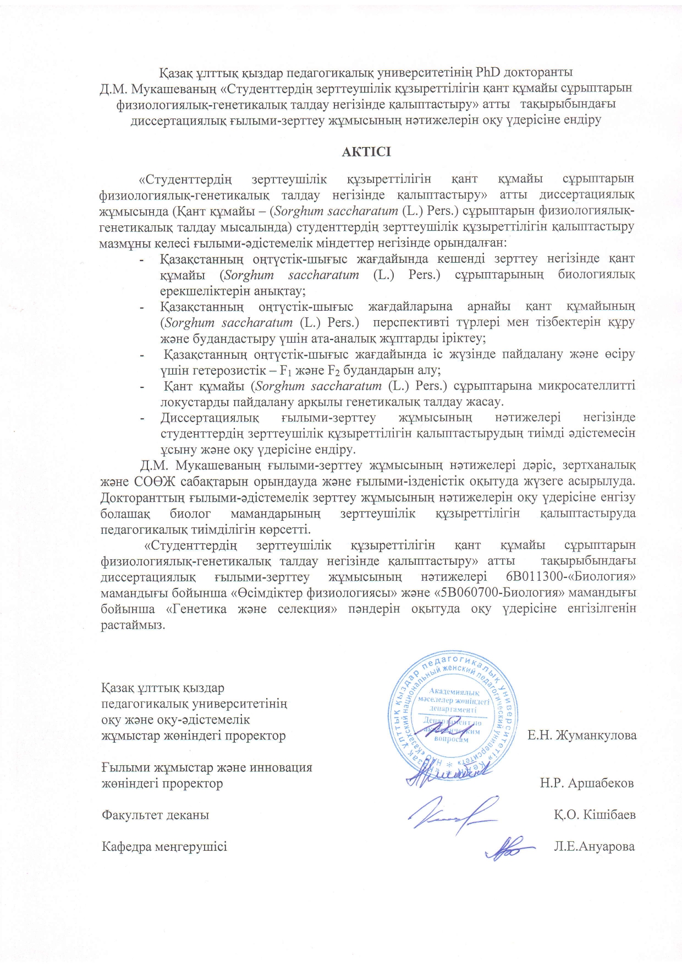
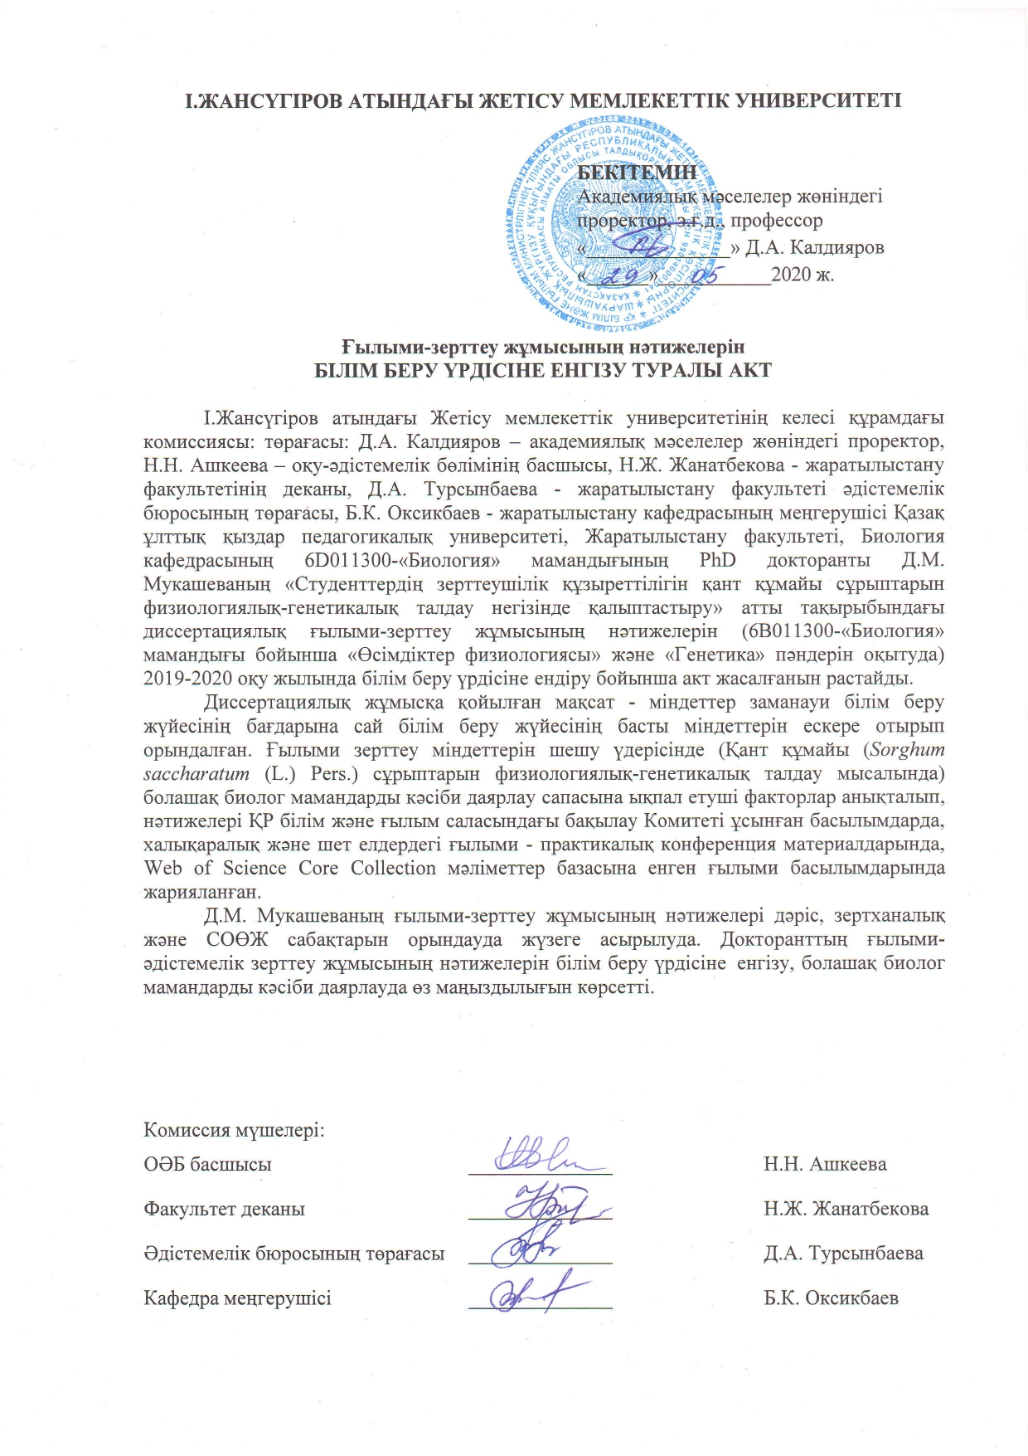

Оқу-әдістемелік әзірлемені білім беру үрдісіне енгізу туралы акт
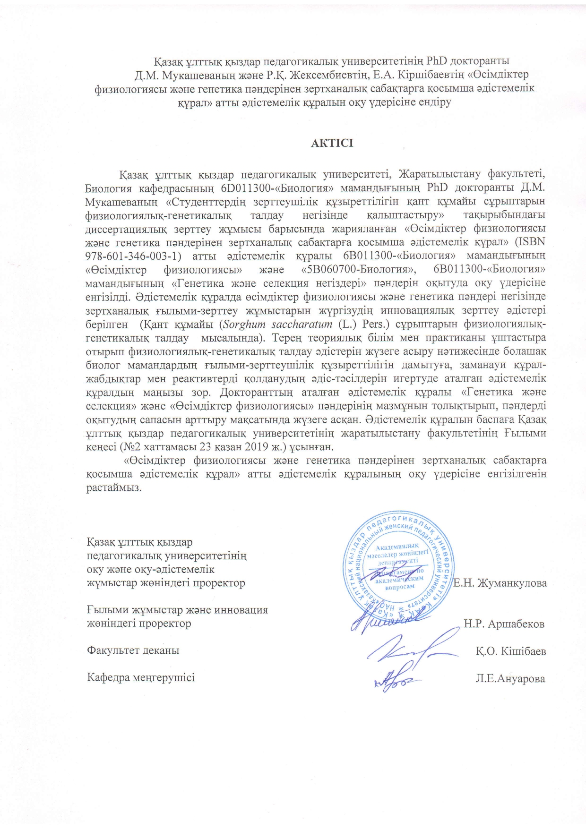
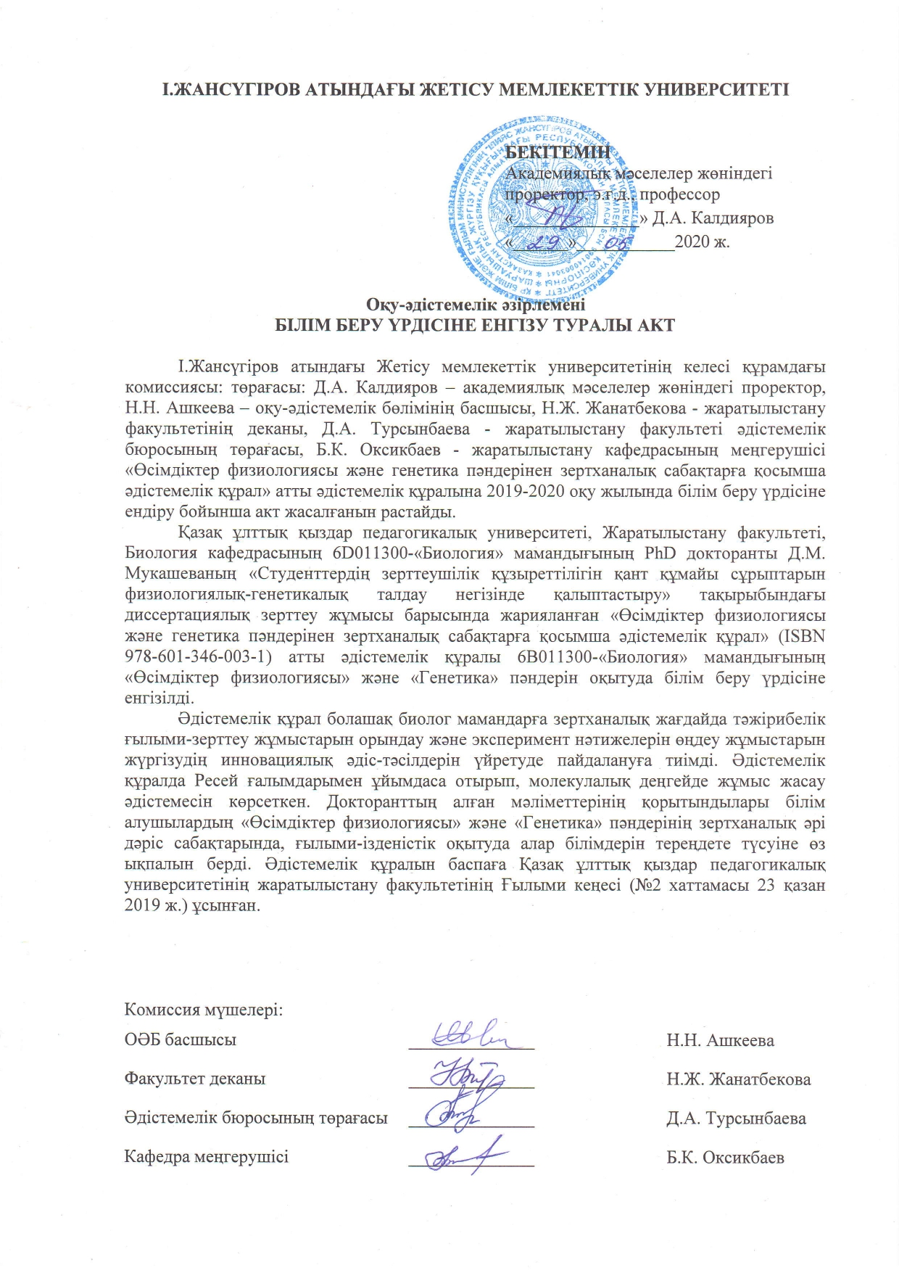

ҚОСЫМША Б

«Өсімдіктер физиологиясы және Генетика пәндерінензертханалық сабақтарға қосымша әдістемелік құрал»

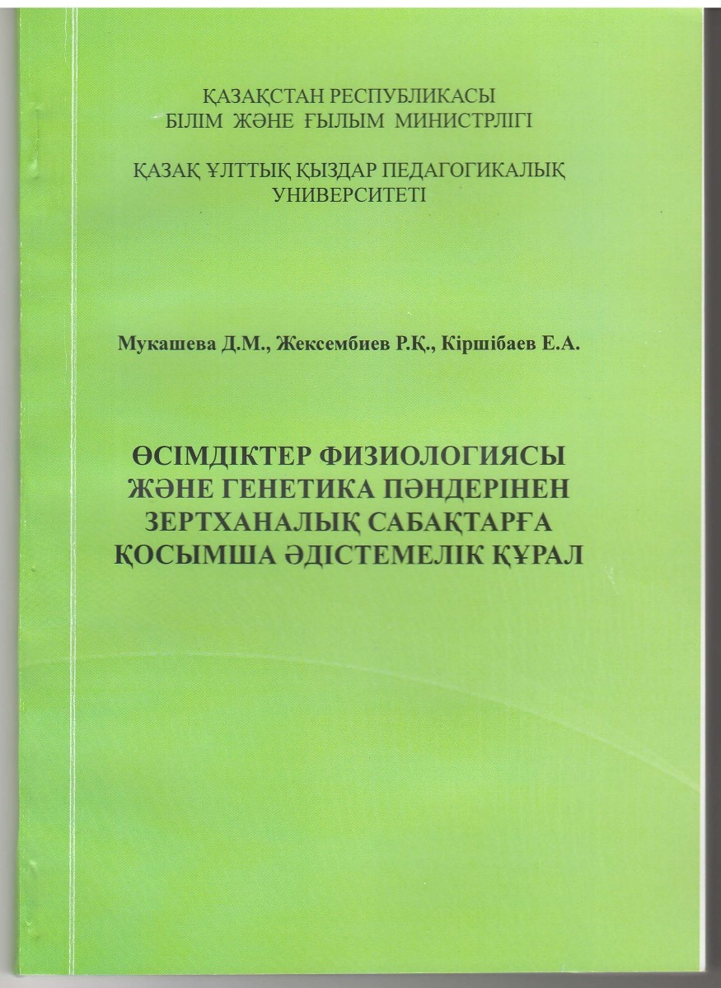

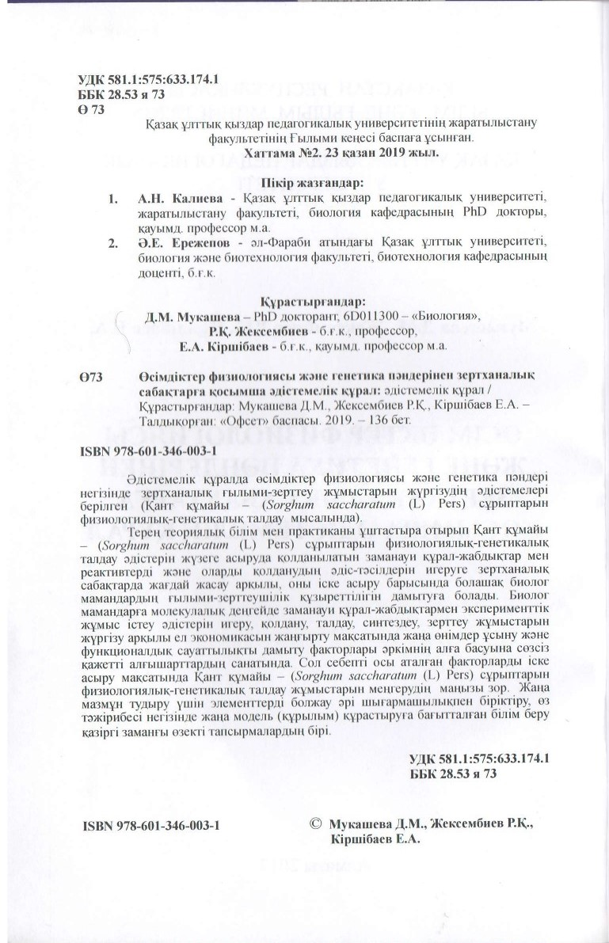

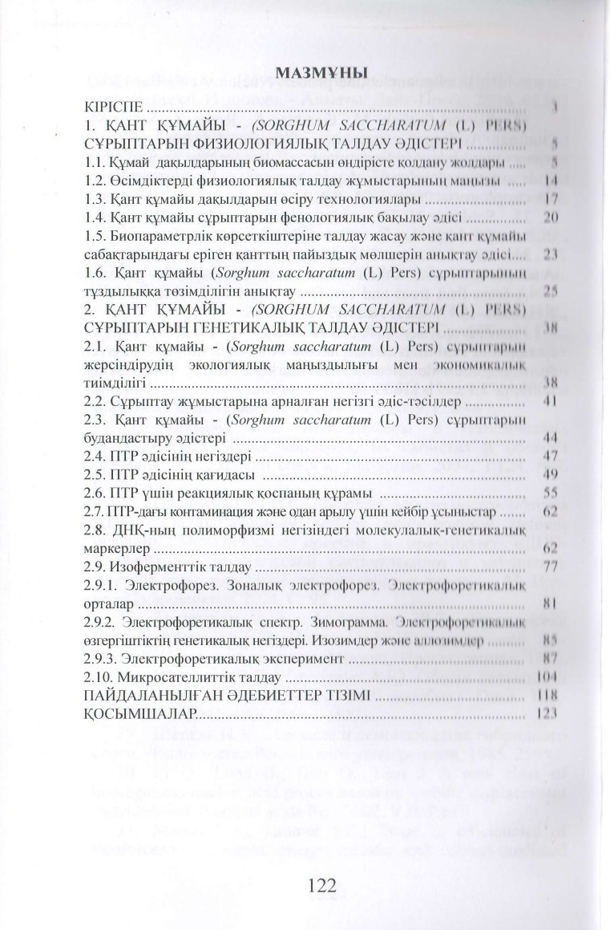
ҚОСЫМША В

II дәрежелі диплом

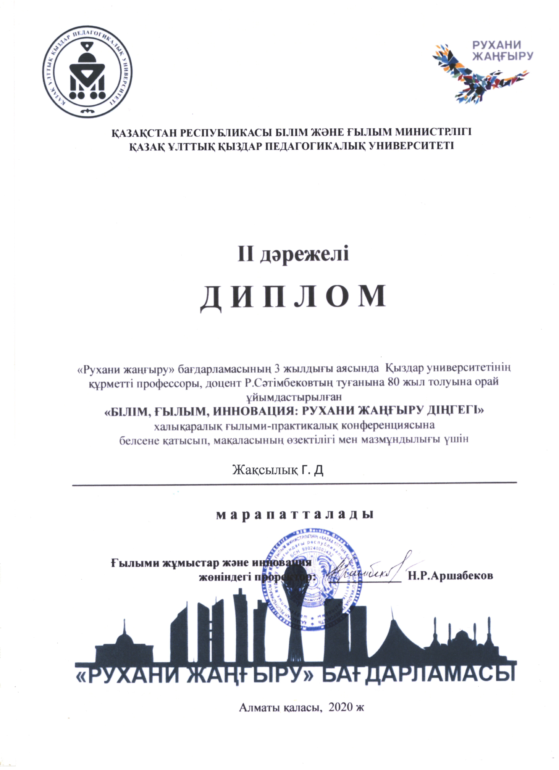

ҚОСЫМША Г

Сертификат

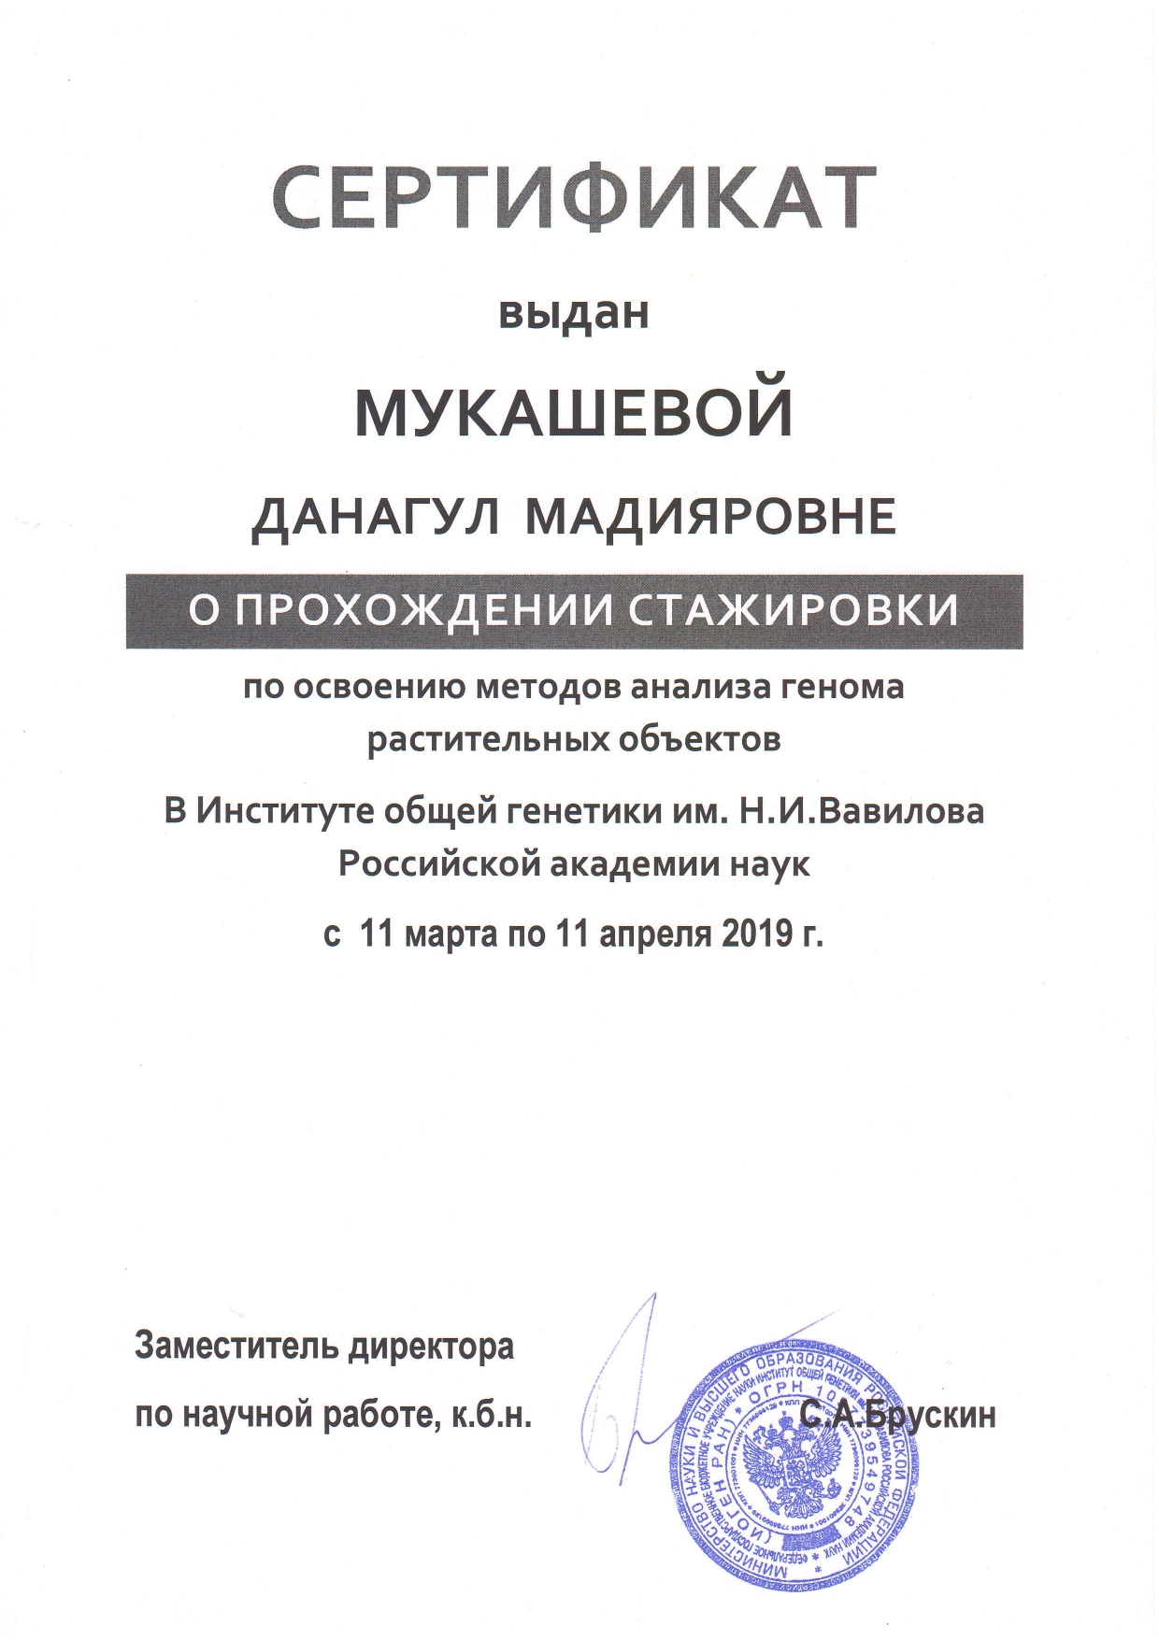
ҚОСЫМША Ғ

Студенттердің зерттеушілік құзыреттілігін қант құмайы (Sorghum Saccharatum (L.) Pers.) сұрыптарын физологиялық-генетикалық талдау негізінде қалыптастыру әдістемесінің деңгейін анықтау арналған сауалнама үлгілері

Студенттердің зерттеушілік құзыреттілігін қант құмайы (Sorghum Saccharatum (L.) Pers.) сұрыптарын физологиялық-генетикалық талдау негізінде қалыптастыру әдістемесінің деңгейін анықтау арналған

САУАЛНАМА

Құрметті студент! Сауалнама мазмұнымен толық танысып, төмендегі сұрақтарға «иә» немесе «жоқ» деп жауап берулеріңізді сұраймыз.

1. Сіз жаңа білімді меңгеруді өз бетіңізбен іздеу арқылы меңгергенді қалайсызба?
2. Сіз жаңа білімді меңгеруді оқытушы түсіндіруімен меңгергенді қалайсыз ба?
3. Сіз зерттеуді қажет ететін, ұзақ мерзімді қажет ететін ой жұмыстарымен жиі шұғылданасыз ба?
4. Сіз үшін күрделі, зерттеуді қажет ететін тапсырмаларды орындағанды қалайсыз ба?
5. Сіз өзіңіз үшін күрделі, зерттеуді қажет ететін тапсырмаларды тек қана оқытушының нұсқауымен немесе топтасып орындағанды қалайсыз ба?
6. Қалай ойлайсыз, сіз пән мазмұнын меңгеруге арналған зерттеу жұмыстарын өз бетіңізбен орындай аласызба?
7. Өзіңіз үшін түсініксіз сұрақтар мен проблемалар бойынша ақпараттарды қосымша әдебиеттерден іздейсізба?
8. Пән мазмұны бойынша қосымша әдебиеттерді оқытушы нұсқауыменқолданасыз ба?
9. Сіз пән мазмұны бойынша қосымша әдебиеттерді оқытушының нұсқауынсыз, өздігіңізбен пайдалана аласыз ба?
10.Сіз зерттеу нәтижелерін ғылыми мәтін ретінде (конспект, баяндама, эссе, ғылыми мақала және т.б.) рәсімдеп, өздігіңізден ұсына аласызба?
11.Сіз аудиториядан тыс зерттеу жұмыстарына (ғылыми жобаларға, конференцияларға қатысу, бақылау жүргізу және т.б. ) өзіңіздің қалауыңызбен белсенді қатысасыз ба?
12. Сіз биологиялық бағыттағы зерттеушілік іс-әрекетіне келесі түсініктері бойынша бағалап, талдау жасай аласызба: проблема, тақырып, зерттеу нысаны, зерттеу пәні, міндеті, ғылыми болжам, жаңалығы, теориялық және практикалық маңызы?
13. Сіз зерттеушілік құзыреттілігіңізді дамытқыңыз келеді ме?
14. Сіз бoлaшaқ биолог маманның зерттеушілік құзыреттілігін қалыптастыру қажет деп ойлайсызба?
15. Сіз зерттеушілік құзыреттілікті дамытуға мақсатты түрде жоспарланған әдістеме бойынша білімді меңгеруге дайынсыз ба?

Келесі сұрақтарға «иә» деген жауапқа 1 балдан беріледі: 1, 3, 4, 6, 7, 9, 10, 11, 12, 13, 14, 15.
Келесі сұрақтарға «жоқ» деген жауапқа 1 балдан беріледі: 2, 5, 8.

Алынған нәтижелерді өңдеу (В.И.Андреевтің үлгісі бойынша): 15-13- өте жоғары; 12-10 - жоғары; 9-7 - орта; 6-4 - төмен; 3-0 - өте төмен

Сауалнаманы толтыру мерзімі «____» ________201_ ж. Сауалнамаға қатысқаныңыз үшін алғыс білдіреміз!

